МИНИСТЕРСТВО ИМУЩЕСТВЕННЫХ И ЗЕМЕЛЬНЫХ ОТНОШЕНИЙ РЕСПУБЛИКИ САХА (ЯКУТИЯ)
ГОСУДАРСТВЕННОЕ БЮДЖЕТНОЕ УЧРЕЖДЕНИЕ РЕСПУБЛИКИ САХА (ЯКУТИЯ)
«ЦЕНТР ГОСУДАРСТВЕННОЙ КАДАСТРОВОЙ ОЦЕНКИ»

УТВЕРЖДАЮ
И.о. директора ГБУ РС(Я) «ЦГКО»
________________О.М. Черёмкина
«_____» _________________2019г.

ОТЧЁТ № 1–2019
об итогах государственной кадастровой оценки земельных
участков в составе земель сельскохозяйственного назначения
на территории Республики Саха (Якутия)

по состоянию на 01.01.2019 г.

Список исполнителей:

Горохова А.Ф. __________________ «_____» ________________2019г.

Табыисова А.И. __________________ «_____» ________________2019г.

Пермяков В.В. __________________ «_____» ________________2019г.

Якутск, 2019

Содержание
1. ОСНОВНЫЕ ТЕРМИНЫ И ИХ ОПРЕДЕЛЕНИЯ, СОКРАЩЕНИЯ, ИСПОЛЬЗУЕМЫЕ В ОТЧЕТЕ 5
1.1. Основные термины, используемые в Отчете 5
1.2. Сокращения, используемые в Отчете 13
2. ВВОДНАЯ ГЛАВА 14
2.1. Наименование субъекта Российской Федерации, на территории которого проводилась кадастровая оценка 14
2.2. Реквизиты решения о проведении государственной кадастровой оценки, виды объектов недвижимости (или) категории земель, в отношении которых принято решение о проведении государственной кадастровой оценки 14
2.3. Реквизиты Отчета 14
2.4. Дата, по состоянию на которую определена кадастровая стоимость объектов недвижимости 14
2.5. Перечень документов, которые использовались при определении кадастровой стоимости объектов недвижимости 15
2.5.1. Нормативные правовые акты, методические и нормативно-технические документы 15
2.5.2. Перечень документов, предоставленных уполномоченным органом субъекта Российской Федерации и устанавливающих качественные и количественные характеристики объекта оценки 16
2.5.3. Перечень внешних источников информации 16
2.6. Схема организации проведения работ по определению кадастровой стоимости и их описание 17
2.7. Сведения о работниках бюджетного учреждения, непосредственно осуществивших определение кадастровой стоимости, руководителе бюджетного учреждения, работниках бюджетного учреждения, привлекаемых к определению кадастровой стоимости 19
2.7.1. Сведения о работниках бюджетного учреждения, непосредственно осуществивших определение кадастровой стоимости 19
2.7.2. Сведения о руководителе бюджетного учреждения, работниках бюджетного учреждения, привлекаемых к определению кадастровой стоимости 20
2.8. Сведения о допущениях, использованных при определении кадастровой стоимости 21
3. РАСЧЕТНАЯ ГЛАВА 24
3.1. Анализ информации о рынке объектов недвижимости, информация об определении ценообразующих факторов и источниках сведений о них, обоснование моделей оценки кадастровой стоимости 24
3.1.1. Социально-экономическое положение Российской Федерации в 2018 году 24
3.1.2. Социально-экономическое положение Республики Саха (Якутия) 45
3.1.3. Социально-экономическая ситуация в Республике Саха (Якутия) за январь-декабрь 2018 года 51
3.1.4. Почвы в Республике Саха (Якутия) 63
3.1.5. Характеристика земельного фонда и рынок земельных участков в Республике Саха (Якутия) 69
3.1.6. Анализ информации о рынке объектов недвижимости Республики Саха (Якутия) 72
3.1.7. Информация об определении ценообразующих факторов и источниках сведений о них 86
3.1.8. Обоснование моделей оценки кадастровой стоимости 95
3.2. Описание и обоснование подходов к выбору типового объекта недвижимости в целях проведения оценочного зонирования. 96
3.3. Обоснование подходов к сегментации объектов недвижимости, подлежащих государственной кадастровой оценке, в целях их группировки. 97
3.4. Обоснование выбора подходов и методов, использованных для определения кадастровой стоимости объектов недвижимости. Обоснование использования ценообразующих факторов, не предусмотренными Методическими указаниями. 100
3.5. Обоснование применения и отказа от использования ценообразующих факторов, предусмотренных Методическими указаниями 112
3.6. Обоснование использования ценообразующих факторов, не предусмотренных Методическими указаниями. 120
3.7. Обоснование выбора подходов и методов, использованных для определения кадастровой стоимости объектов недвижимости. (Определение кадастровой стоимости методами массовой оценки). 121
3.7.1. Определение кадастровой стоимости земельных участков сегмента «Сельскохозяйственное использование» (коды расчета вида использования 01:000, 01:010, 01:020, 01:030, 01:031, 01:032, 01:040, 01:050, 01:070, 01:080, 01:081, 01:082, 01:084, 01:085, 01:086, 01:120, 01:130, 01:140, 01:141, 01:142, 01:160, 01:170, 01:171, 02:012, 02:015, 02:022). 121
3.7.2 Определение кадастровой стоимости земельных участков сегмента «Сельскохозяйственное использование» (коды расчета вида использования 01:130; 01:131). 134
3.7.3 Определение кадастровой стоимости земельных участков сегмента «Сельскохозяйственное использование» (коды расчета вида использования 01:082) 135
3.7.4 Определение кадастровой стоимости земельных участков сегмента «Производственная деятельность» (коды расчета вида использования 01:087, 01:088, 01:090, 01:091, 01:092, 01:100, 01:101, 01:110, 01:111, 01:132, 01:150, 01:180, 01:181, 01:182, 03:011, 03:012, 03:093, 04:095, 05:040, 06:010, 06:011, 06:012, 06:014, 06:040, 06:060, 06:070, 06:071, 06:080, 06:090, 06:091, 06:092, 07:010, 07:015, 07:020, 07:030, 07:031, 07:032, 07:040, 07:050, 07:051, 10:011, 11:030). 137
3.7.5 Определение кадастровой стоимости методом моделирования на основе УПКС земельных участков, коды расчета вида использования 01:183, 02:040, 02:050, 02:071, 03:010, 03:013, 03:021, 03:030, 03:032, 03:041, 03:050, 03:051, 03:052, 03:060, 03:061, 03:062, 03:064, 03:071, 03:080, 03:090, 03:091, 03:092, 03:100, 03:102, 03:103, 04:000, 04:010, 04:040, 04:050, 04:060, 04:081, 04:082, 04:083, 04:090, 04:091, 04:096, 04:100, 05:010, 05:011, 05:012, 05:014, 05:020, 05:021, 05:022, 05:030, 07:023, 09:023, 09:030, 12:010, 12:020, 12:021, 12:030. 145
3.7.6 Определение кадастровой стоимости земельных участков, коды расчета вида использования 05:031, 06:072, 09:010, 10:010, 11:010, 11:020, 12:001, 12:003, 14:000. 147
3.8 Информация об определении кадастровой стоимости индивидуально в отношении объектов недвижимости. 149
3.8.2 Определение кадастровой стоимости земельных участков сегмента 13 "Садоводство и огородничество, малоэтажная жилая застройка" 149
3.8.3 Определение кадастровой стоимости объектов оценки, входящих в группы 02:010, 02:011, 02:013, 02:020, 02:021 151
4 ЗАКЛЮЧИТЕЛЬНАЯ ГЛАВА 157
4.7 Информация об итогах контроля качества результатов определения кадастровой стоимости 157
4.8 Анализ соотношений минимальных, средних и максимальных удельных показателей кадастровой стоимости 158
5 ПРИЛОЖЕНИЯ (В ЭЛЕКТРОННОМ ВИДЕ) 163
Приложение 1. Исходные данные 163
Приложение 2. Результаты определения кадастровой стоимости. 163
Приложение 3. Файлы в формате XML 163
Приложение 4. Справка об учтенных и неучтенных замечаниях к промежуточным отчетным документам 163

ОСНОВНЫЕ ТЕРМИНЫ И ИХ ОПРЕДЕЛЕНИЯ, СОКРАЩЕНИЯ, ИСПОЛЬЗУЕМЫЕ В ОТЧЕТЕ

Основные термины, используемые в Отчете
В данном разделе содержатся определения – уточнения, необходимые для установления содержания терминов, используемых в Отчете:
Ала́с (якут. Алаас) — типичное для равнинной Якутии геологическое образование и форма рельефа.
Арендатор земельного участка – лицо, владеющее и пользующееся земельным участком по договору аренды, договору субаренды.
Анализ рынка недвижимости – сбор, анализ информации, сведение в систему и анализ числовых показателей, касающихся рынка и продаж недвижимости.
Вид разрешенного использования земельного участка – установленная в публичном порядке совокупность разрешенных параметров использования земельного участка с учетом целевого назначения и установленных обременений.
Глей, глеевый горизонт – горизонт почвенного профиля, характеризующийся зелёной, голубой, сизой или неоднородной сизоржавой окраской, бесструктурностью и низкой порозностью.
Государственная кадастровая оценка - совокупность установленных частью 3 статьи 6 Федерального закона от 03 июля 2016 года № 237-ФЗ «О государственной кадастровой оценке» процедур, направленных на определение кадастровой стоимости и осуществляемых в порядке, установленном указанным Федеральным законом.
Государственная кадастровая оценка земельных участков из земель сельскохозяйственного назначения (ГКОЗ СХ) – совокупность установленных частью 3 статьи 6 Федерального закона от 03 июля 2016 года № 237-ФЗ «О государственной кадастровой оценке» процедур, направленных на определение кадастровой стоимости земельных участков в составе земель сельскохозяйственного назначения.
Гранулометрический состав (механический состав, почвенная текстура) - относительное содержание в почве, горной породе или искусственной смеси частиц различных размеров независимо от их химического или минералогического состава. Гранулометрический состав является важным физическим параметром, от которого зависят многие аспекты существования и функционирования почвы, в том числе плодородие.
Группировка объектов оценки – при определении кадастровой стоимости с использованием методов массовой оценки все объекты оценки, содержащиеся в перечне для целей проведения государственной кадастровой оценки, разбиваются на группы объектов оценки на основании анализа информации о рынке объектов оценки, обоснования модели оценки кадастровой стоимости, состава ценообразующих факторов и сведений о значениях ценообразующих факторов объектов оценки для каждого исследуемого вида объектов оценки.
Гумус – основное органическое вещество почвы, содержащее питательные вещества, необходимые высшим растениям. Гумус составляет 85—90% органического вещества почвы и является важным критерием при оценке её плодородности.
Дата определения кадастровой стоимости - дата, по состоянию на которую осуществляется определение кадастровой стоимости при проведении государственной кадастровой оценки. В соответствии с п. 4 ст. 14 Федерального закона от 03 июля 2016 года № 237-ФЗ «О государственной кадастровой оценке» датой определения кадастровой стоимости объектов недвижимости в рамках проведения государственной кадастровой оценки является дата, по состоянию на которую сформирован перечень.
Дисконтирование – процесс определения текущей стоимости будущего дохода.
Доходный подход – совокупность методов оценки, основанных на определении ожидаемых доходов от использования объекта оценки.
Затраты на возделывание и уборку сельскохозяйственных культур - затраты на возделывание и уборку сельскохозяйственных культур, определяемые по типовым зональным технологическим картам, без учета размера затрат на поддержание плодородия почв (известкование, внесение органических удобрений для сохранения бездефицитного баланса гумуса в почвах).
Затратный подход – совокупность методов оценки стоимости объекта оценки, основанных на определении затрат, необходимых для приобретения, воспроизводства либо замещения объекта оценки с учетом износа и устаревания.
Земельный участок –недвижимая вещь, которая представляет собой часть земной поверхности и имеет характеристики, позволяющие определить ее в качестве индивидуально определенной вещи.
Земельные участки для ведения личного подсобного хозяйства - для ведения личного подсобного хозяйства могут использоваться земельные участки в границах населенного пункта (приусадебный земельный участок) и земельные участки за пределами границ населенного пункта (полевой земельный участок). Приусадебный земельный участок используется для производства сельскохозяйственной продукции, а также для возведения жилого дома, производственных, бытовых и иных зданий, строений, сооружений с соблюдением градостроительных регламентов, строительных, экологических, санитарно-гигиенических, противопожарных и иных правил и нормативов. Полевой земельный участок используется исключительно для производства сельскохозяйственной продукции без права возведения на нем зданий и строений.
Земельный участок садоводческого объединения (земельный участок, предназначенный для осуществления гражданами садоводства, садоводческий участок) - земельный участок, предоставленный гражданину или приобретенный им для выращивания плодовых, ягодных, овощных, бахчевых или иных сельскохозяйственных культур и картофеля, а также для отдыха (с правом возведения жилого строения без права регистрации проживания в нем и хозяйственных строений и сооружений).
Земельный участок огороднического объединения (земельный участок, предназначенный для осуществления гражданами огородничества) - земельный участок, предоставленный гражданину или приобретенный им для выращивания ягодных, овощных, бахчевых или иных сельскохозяйственных культур и картофеля (с правом или без права возведения некапитального жилого строения и хозяйственных строений и сооружений в зависимости от разрешенного использования земельного участка, определенного при зонировании территории).
Земельный участок дачного объединения (земельный участок, предназначенный для ведения гражданами дачного хозяйства, дачный участок) - земельный участок, предоставленный гражданину или приобретенный им в целях отдыха (с правом возведения жилого строения без права регистрации проживания в нем или жилого дома с правом регистрации проживания в нем и хозяйственных строений и сооружений, а также с правом выращивания плодовых, ягодных, овощных, бахчевых или иных сельскохозяйственных культур и картофеля).
Землями сельскохозяйственного назначения - земли, находящиеся за границами населенного пункта и предоставленные для нужд сельского хозяйства, а также предназначенные для этих целей. В составе земель сельскохозяйственного назначения выделяются сельскохозяйственные угодья, земли, занятые внутрихозяйственными дорогами, коммуникациями, лесными насаждениями, предназначенными для обеспечения защиты земель от негативного воздействия, водными объектами (в том числе прудами, образованными водоподпорными сооружениями на водотоках и используемыми для целей осуществления прудовой аквакультуры), а также зданиями, сооружениями, используемыми для производства, хранения и первичной переработки сельскохозяйственной продукции.
Землевладельцы – лица, владеющие и пользующиеся земельными участками на праве пожизненного наследуемого владения.
Землепользователи – лица, владеющие и пользующиеся земельными участками на праве постоянного (бессрочного) пользования или на праве безвозмездного срочного пользования.
Инвестор – приобретатель (покупатель) права требования на будущие доходы.
Индивидуальная оценка - процесс определения кадастровой стоимости индивидуально в отношении объекта недвижимости на основе подходов к оценке (сравнительный, и (или) затратный, и (или) доходный подходы к оценке).
Инженерная инфраструктура - система инженерных сооружений и коммуникаций (как наземных, так и подземных), обеспечивающая поступление и распределение воды, энергии (электрической, тепловой) и других ресурсов и утилизацию продуктов жизнедеятельности.
Итоговая величина стоимости – стоимость объекта недвижимости, подлежащего государственной кадастровой оценки, рассчитанная при использовании подходов к оценке и обоснованного согласования (обобщения) результатов, полученных в рамках применения различных подходов к оценке.
Кадастровая стоимость - стоимость объекта недвижимости, определенная в порядке, предусмотренном Федеральным законом от 03 июля 2016 года № 237-ФЗ «О государственной кадастровой оценке», в результате проведения государственной кадастровой оценки в соответствии с методическими указаниями о государственной кадастровой оценке или в соответствии со статьей 16, 20, 21 или 22 указанного Федерального закона.
Кластер – группа земельных участков, обладающих схожими параметрами факторов кластеризации.
Капитализация доходов - процесс исчисления стоимости объекта по приносимому им доходу.
Корректировка (поправка) представляет собой операцию (часто – математическую), учитывающую разницу в стоимости между оцениваемым и сравнимым объектами, вызванную влиянием конкретного элемента сравнения. Все корректировки выполняются по принципу «от объекта сравнения к объекту, подлежащему государственной кадастровой оценке».
Контрольная выборка – выборка объектов-аналогов, не входящих в состав обучающей выборки, на основе которой проводится проверка качества статистической модели оценки кадастровой стоимости.
Критерий достаточности (коэффициент детерминации) (R2) – достаточность связи между рыночной ценой и (или) рыночной стоимостью объектов недвижимости и ценообразующими факторами на основе уравнения связи между рыночной ценой и (или) рыночной стоимостью объектов недвижимости и ценообразующими факторами. Связь считается достаточной при R2>0,7.
Коэффициент капитализации доходов от земли - отношение чистого годового дохода от земли к ее стоимости.
Массовая оценка земельных участков – процесс определения стоимости при группировании объектов оценки, имеющих схожие характеристики, в рамках которого используются математические и иные методы моделирования стоимости на основе подходов к оценке.
В массовой оценке одновременно оценивается большая группа объектов, при которой анализируется такое количество ценообразующих факторов, которое присуще достаточно большому количеству однородных объектов-аналогов, и в процессе обработки этой информации широко используются методы статистического анализа с применение программного обеспечения.
Местоположение земельного участка – характеристика земельного участка, оказывающая основное влияние на стоимость земельного участка (учитываются перспективность местоположения, транспортная доступность, характер окружения).
Метод проведения оценки – последовательность процедур, позволяющая на основе существенной для данного метода информации определить стоимость объекта оценки в рамках одного из подходов к оценке.
Метод дисконтированных денежных потоков - метод капитализации по норме отдачи на капитал, при котором отдельно дисконтируется денежный поток каждого года эксплуатации оцениваемого актива, включая денежный поток от его перепродажи в конце периода владения с использованием индивидуальной (текущей) или конечной нормы отдачи на капитал.
Метод капитализации по норме отдачи на капитал – метод оценки стоимости доходного актива, основанный на преобразовании всех денежных потоков как сальдо реальных денег, которые он генерирует в процессе своей экономической жизни, в стоимость путем дисконтирования их на дату оценки с использованием нормы отдачи на капитал, извлекаемой из рынка альтернативных по уровню рисков инвестиций.
Метод капитализации по расчетным моделям - метод капитализации по норме отдачи на капитал, при котором доход первого года преобразуется в стоимость с использованием формализованных расчетных моделей дохода и стоимости, полученных на основе анализа тенденций их изменения в будущем.
Метод прямой капитализации – метод оценки стоимости доходного актива, основанный на прямом преобразовании наиболее типичного дохода в стоимость путем деления его на коэффициент капитализации, полученный на основе анализа рыночных данных о соотношениях дохода к стоимости активов, аналогичных оцениваемому.
Модель оценки кадастровой стоимости – математическая формула, отображающая связь между зависимой переменной (кадастровая стоимость) и значениями независимых переменных (ценообразующих факторов объектов недвижимости).
Моделирование – построение статистических моделей расчета кадастровой стоимости объектов недвижимости на основе установления уравнения связи между рыночной ценой и (или) рыночной стоимостью объектов недвижимости и ценообразующими факторами.
Мощность гумусового горизонта – показатель содержания гумуса в верхнем слое. Наиболее богаты гумусом черноземы, содержание гумуса в которых может достигать 10%, а мощность гумусового горизонта до 1 метра. Наиболее бедны гумусом подзолистые и каштановые почвы. Мощность гумусового горизонта у них составляет 5-15 см, а содержание гумуса - 1-2%.
Наиболее эффективное использование - наиболее вероятное, разумное и разрешенное использование оцениваемого объекта, которое должно удовлетворять следующим критериям, являться физически возможным, юридически допустимым, целесообразным с финансовой точки зрения, и обеспечивать наибольший экономический эффект.
Норма капитализации – отношение чистого операционного дохода к стоимости.
Нормативная урожайность – показатель плодородия почв при средних по земельно-оценочному району экономических факторах (количество минеральных удобрений, затрат труда, использование сельскохозяйственных машин и т. д.).
Объект-аналог – объект, сходный объекту оценки по основным экономическим, материальным, техническим и другим характеристикам, определяющим его стоимость.
Объект государственной кадастровой оценки земель сельскохозяйственного назначения – земельный участок в составе земель сельскохозяйственного назначения, включенный в перечень объектов недвижимости, подлежащих государственной кадастровой оценке, сформированный на основании данных Единого государственного реестра недвижимости по состоянию на дату определения кадастровой стоимости.
Объекты недвижимости – это земельные участки, участки недр и все, что прочно связано с землей, то есть объекты, перемещение которых без несоразмерного ущерба их назначению невозможно, в том числе здания, сооружения, объекты незавершенного строительства. К недвижимым вещам относятся также подлежащие государственной регистрации воздушные и морские суда, суда внутреннего плавания, космические объекты. Законом к недвижимым вещам может быть отнесено и иное имущество.
Объекты оценки - земельные участки, включенные в перечень объектов недвижимости, подлежащих государственной кадастровой оценке, сформированный на основании данных Единого государственного реестра недвижимости по состоянию на дату определения кадастровой стоимости.
Обучающая выборка – выборка объектов-аналогов, на основе которой производится настройка (оптимизация параметров) модели оценки кадастровой стоимости.
Отчет об итогах государственной кадастровой оценки - представляет собой документ, составленный в соответствии с Требованиями к Отчёту об итогах государственной кадастровой оценки, утвержденными Приказом Минэкономразвития России от 09.06.2017 № 284, содержащий сведения доказательственного значения, составленный в соответствии с нормативными правовыми актами Российской Федерации, регулирующими отношения, возникающие при проведении государственной кадастровой оценке.
Пашня – сельскохозяйственное угодье, систематически обрабатываемое и используемое под посевы сельскохозяйственных культур, включая посевы многолетних трав, а также чистые пары.
Пастбище - сельскохозяйственное угодье с травянистой растительностью, систематически используемое для выпаса травоядных животных.
Перечень объектов оценки (Перечень ОО) – перечень земельных участков, подлежащих государственной кадастровой оценке, сформированный на основе данных Единого государственного реестра недвижимости в порядке, предусмотренном Федеральным законом от 03 июля 2016 года № 237-ФЗ «О государственной кадастровой оценке».
Плодородие почвы – способность почвы удовлетворять потребность растений в элементах питания, влаге и воздухе, а также обеспечивать условия для их нормальной жизнедеятельности. Это эмерджентное свойство почвы: оно появляется только при взаимодействии её компонентов. Почва состоит из перегноя, воды, воздуха, глины и песка. На её плодородие существенно влияет содержание азота, фосфора, калийных солей и других веществ.
Почва – поверхностный слой литосферы Земли, обладающий плодородием и представляющий собой полифункциональную гетерогенную открытую четырёхфазную (твёрдая, жидкая, газообразная фазы и живые организмы) структурную систему, образовавшуюся в результате выветривания горных пород и жизнедеятельности организмов.
Почвенная разность – это почвы одного и того же вида, но обладающие различным механическим составом (например, песчаные, супесчаные, суглинистые, глинистые).
Почвенные карты - специальные географические карты различного масштаба, на которых показано распределение почв на земной поверхности, их особенности и свойства. Почвенная карта обобщает результаты почвенных исследований; она должна быть точной, так как от этого зависит эффективность агрономической интерпретации
Подход к оценке – это совокупность методов оценки, объединенных общей методологией.
Продукция сельского хозяйства - представляет собой продукцию растениеводства, животноводства, рыбоводства, пчеловодства.
Природно-климатический потенциал - совокупность природных ресурсов, объектов, средообразующих факторов и условий (включая климатические, геологические, гидрологические и другие условия), которые могут быть использованы в процессе хозяйственной или иной деятельности.
Расчетный рентный доход - сумма дифференциального и абсолютного рентных доходов.
Результат оценки - итоговая величина стоимости объекта оценки.
Риск – неопределенность, связанная с возможностью возникновения в ходе осуществления проекта неблагоприятных ситуаций и последствий. В отличие от неопределенности, понятие «риск» более субъективно – последствия реализации проекта неблагоприятные для одного из участников, могут быть благоприятны для другого.
Рынок недвижимости – определенная система экономических отношений, посредством которых через динамику сил спроса и предложения осуществляется передача прав на собственность и связанных с ней интересов от продавца к покупателю непосредственно или через институт посредничества, определяются цены и распределяется пространство между различными конкурирующими вариантами использования объектов недвижимости в границах некоторого замкнутого территориального образования.
Рыночная информация – цены сделок, спроса и предложения по объектам, близким по характеристикам к оцениваемым объектам, и иные показатели, используемые для определения рыночной стоимости объектов недвижимости.
Рыночная стоимость – понимается наиболее вероятная цена, по которой данный объект оценки может быть отчужден на открытом рынке в условиях конкуренции, когда стороны сделки действуют разумно, располагая всей необходимой информацией, а на величине цены сделки не отражаются какие-либо чрезвычайные обстоятельства, то есть когда:
одна из сторон сделки не обязана отчуждать объект оценки, а другая сторона не обязана принимать исполнение;
стороны сделки хорошо осведомлены о предмете сделки и действуют в своих интересах;
объект оценки представлен на открытом рынке посредством публичной оферты, типичной для аналогичных объектов оценки;
цена сделки представляет собой разумное вознаграждение за объект оценки, и принуждения к совершению сделки в отношении сторон сделки с чьей-либо стороны не было, а платеж за объект оценки выражен в денежной форме.
Садоводческие, огороднические и дачные объединения (садоводческое, огородническое или дачное некоммерческое товарищество, садоводческий, огороднический или дачный потребительский кооператив, садоводческое, огородническое или дачное некоммерческое партнерство) – некоммерческая организация, учрежденная гражданами на добровольных началах для содействия ее членам в решении общих социально-хозяйственных задач ведения садоводства, огородничества и дачного хозяйства.
Сельскохозяйственные угодья – земельные угодья, систематически используемые для получения сельскохозяйственной продукции. К ним относятся пашня, залежь, многолетние насаждения, сенокосы и пастбища.
Севооборот - выбор в разрезе почвенных разностей на основе перечня культур допустимых чередований посевов, характеризующихся набором сельскохозяйственных культур, их чередованием, количеством полей, занимаемых каждой сельскохозяйственной культурой и общим количеством полей севооборота.
Собственник земельного участка - лицо, имеющее в собственности земельный участок, вправе продавать его, дарить, отдавать в залог или сдавать в аренду.
Сравнительный подход – совокупность методов оценки, основанных на получении стоимости объекта оценки путем сравнения оцениваемого объекта с объектами-аналогами.
Среднее значение по выборке – отношение суммы значений (взвешенных значений) стоимостных показателей в выборке на ее объем.
Срок экспозиции объекта недвижимости – период времени, начиная от даты представления на открытый рынок (публичная оферта) объекта недвижимости до даты совершения сделки с ним.
Статистическая модель расчета кадастровой стоимости – модель, отражающая зависимость кадастровой стоимости или удельного показателя кадастровой стоимости от значений факторов кластеризации.
Ставка дисконтирования (математический термин) – ставка процента, используемая для перевода будущих денежных потоков в текущую стоимость.
Ставка дисконтирования (экономический термин) — минимальная норма прибыли, на которую рассчитывает инвестор, вкладывая денежные средства в оцениваемый доходный актив.
Тип почвы – основная классификационная единица, характеризуемая общностью свойств, обусловленных режимами и процессами почвообразования, и единой системой основных генетических горизонтов.
Удельный валовый доход сельскохозяйственной культуры – расчет валового дохода на единицу площади для каждой сельскохозяйственной культуры из состава перечня культур как произведения ее нормативной урожайности и прогнозируемой цены реализации.
Удельные затраты на возделывание сельскохозяйственных культур – определение затрат на единицу площади на возделывание и уборку каждой сельскохозяйственной культуры из состава перечня культур.
Удельный валовый доход – расчет валового дохода на единицу площади для каждого севооборота путем суммирования произведений удельных валовых доходов сельскохозяйственных культур севооборота и количества полей, занимаемых сельскохозяйственными культурами, и деления результата на общее число полей севооборота.
Удельные затраты на возделывание – расчет затрат на единицу площади для каждого севооборота путем суммирования произведений удельных затрат на возделывание сельскохозяйственных культур севооборота и количества полей, занимаемых сельскохозяйственными культурами, и деления результата на общее число полей севооборота.
Удельные затраты на поддержание плодородия почв – расчет в разрезе почвенных разновидностей затрат на единицу площади на поддержание плодородия почв для каждого севооборота.
Удельный показатель кадастровой стоимости земель – расчетная величина, отражающая кадастровую стоимость единицы площади (1 кв. м., 1 га) земельного участка.
Улучшения земельного участка - здания, строения, сооружения, объекты инженерной инфраструктуры, расположенные в пределах земельного участка и неразрывно с ним связанные, а также результаты работ и иных воздействий, изменяющих качественные характеристики земельного участка.
Фактор кластеризации – качественная или количественная характеристика объекта, влияющая на стоимость объекта, выраженная в конкретных единицах измерения.
Цена – это денежная сумма, запрашиваемая, предлагаемая или уплачиваемая участниками в результате совершенной или предполагаемой сделки.
Цена предложения – цена, по которой владельцы предлагают для продажи объекты недвижимости на открытом рынке.
Цена продажи – денежная сумма или ее эквивалент, фактически уплаченная при конкретной рыночной сделке.
Цена спроса – цена, по которым потенциальные покупатели намереваются приобрести объект недвижимости исходя из своих потребностей и финансовых возможностей.
Ценообразующие факторы (факторы стоимости) – качественные и количественные характеристики объекта, подлежащего государственной кадастровой оценке, оказывающие существенное влияние на кадастровую стоимость земельного участка, выраженные в конкретных единицах или в формализованном виде, которые могут быть достоверно определены и объективно измерены.
Чистый операционный доход (ЧОД) – действительный валовой доход за вычетом операционных расходов.
Эталонный земельный участок - земельный участок, обладающий в разрезе факторов стоимости наиболее вероятными характеристиками по отношению к земельным участкам, входящим в группу (подгруппу). При этом, под наиболее вероятными характеристиками понимаются характеристики, находящиеся в модальном интервале (интервале наиболее часто встречающихся значений). Эталонный земельный участок может быть, как реально существующим, так и гипотетическим. Эталонный земельный участок для каждой группы (подгруппы) определяется в разрезе факторов стоимости.

Сокращения, используемые в Отчете
АП – Величина агроклиматического потенциала (АП) по агроклиматической подзоне для зерновых культур;
АПК – Агропромышленный комплекс;
ВРИ – Вид разрешенного использования
ГКО – государственная кадастровая оценка;
ГБУ РС(Я) «ЦГКО» - Государственное бюджетное учреждение Республики Саха (Якутия) «Центр государственной кадастровой оценки»
МИЗО РС(Я) – Министерство имущественных и земельных отношений Республики Саха (Якутия);
ЗК РФ – Земельный кодекс Российской Федерации;
ЗУ – Земельный участок;
ЕОН – Единый объект недвижимости;
ЕГРН – Единый государственный реестр недвижимости;
ИЖС – Индивидуальное жилищное строительство;
КЛАДР – Классификатор адресов России;
КПT – Кадастровый план территории;
КК – Кадастровый квартал;
КН – Кадастровый номер;
КР – Кадастровый район;
КС – Кадастровая стоимость;
ЛПХ – Ведение личного подсобного хозяйства (личное подсобное хозяйство
МО – Муниципальное образование;
Методические указания - Методические указания о государственной кадастровой оценке, утвержденные Приказом Минэкономразвития России от 12 мая 2017 года № 226 «Об утверждении методических указаний о государственной кадастровой оценке».
НП – Населенный пункт;
ОА – Объект–аналог;
ОКТМО – общероссийский классификатор территорий муниципальных образований;
ОМС – Органы местного самоуправления;
ОН – Объект недвижимости;
ОО – Объект недвижимости, в отношении которого определяется кадастровая стоимость (объект оценки);
Перечень ОО – Перечень объектов недвижимости, подлежащих государственной кадастровой оценке;
Росреестр – Федеральная служба государственной регистрации, кадастра и картографии;
Район – Муниципальный район, городской округ;
РС – Рыночная стоимость;
РС(Я) – Республика Саха (Якутия);
СРФ – Субъект Российской Федерации;
СОД – Садоводческие, огороднические и дачные объединения;
УПКС – Удельный показатель кадастровой стоимости;
УПРС – Удельный показатель рыночной стоимости;
ФД ГКО – Фонд данных государственной кадастровой оценки;
Федеральный закон о ГКО - Федеральный закон от 03.07.2016 № 237-ФЗ «О государственной кадастровой оценке».
ЦФ – Ценообразующий фактор.

ВВОДНАЯ ГЛАВА

Наименование субъекта Российской Федерации, на территории которого проводилась кадастровая оценка

Государственная кадастровая оценка проводилась в отношении земельных участков в составе земель сельскохозяйственного назначения, расположенных на территории Республики Саха (Якутия).

Реквизиты решения о проведении государственной кадастровой оценки, виды объектов недвижимости (или) категории земель, в отношении которых принято решение о проведении государственной кадастровой оценки

Согласно ст. 6. Федерального закона от 03.07.2016 № 237-ФЗ «О государственной кадастровой оценке» государственная кадастровая оценка проводится по решению исполнительного органа государственной власти субъекта Российской Федерации (далее – уполномоченный орган субъекта Российской Федерации). Уполномоченный орган субъекта Российской Федерации наделяет полномочиями, связанными с определением кадастровой стоимости, бюджетное учреждение, созданное субъектом Российской Федерации.
Нормативным основанием выполнения работ по определению кадастровой стоимости земельных участков в составе земель сельскохозяйственного назначения, расположенных на территории Республики Саха (Якутия), является:
1. Распоряжение Правительства Республики Саха (Якутия) от 22.12.2017 №1621-р «О проведении государственной кадастровой оценки земель на территории Республики Саха(Якутия)»;
2. Распоряжение Правительства Республики Саха (Якутия) от 22.03.2018 №271-р «О внесении изменений в распоряжение Правительства Республики Саха (Якутия) от 22 декабря 2017 г. №1621-р «О проведении государственной кадастровой оценки земель на территории Республики Саха (Якутия)».

Реквизиты Отчета

Наименование Отчета: Отчет об итогах государственной кадастровой оценки земельных участков в составе земель сельскохозяйственного назначения на территории Республики Саха (Якутия).
Дата подписания (утверждения) Отчета об оценке: 07.10.2019 г.
Номер Отчета: №1-2019.

Дата, по состоянию на которую определена кадастровая стоимость объектов недвижимости

В соответствии с частью 4 статьи 14 Федерального Закона от 03.07.2016 г. №237-ФЗ, датой, по состоянию на которую осуществляется определение кадастровой стоимости при проведении государственной кадастровой оценки, является день, по состоянию на который сформирован Перечень. Перечень объектов оценки был сформирован по состоянию на 01.01.2019 г. (письмо Министерство имущественных и земельных отношений Республики Саха (Якутия) от 20.03.2019 г. №04/И-09-2737 «О направлении перечня объектов недвижимости, подлежащих ГКО»). Копия письма приведена в Приложении к Отчету (Приложении 1.2 Перечень ОН) «28022019 №04-И-012-2008; направление информации» 2) «2файла: MIF_MID_1621-p.zip и текстовая часть_1621-р.zip»).

Перечень документов, которые использовались при определении кадастровой стоимости объектов недвижимости
При определении кадастровой стоимости земельных участков из земель сельскохозяйственного назначения на территории Республики Саха (Якутия) использовались следующие документы:

Нормативные правовые акты, методические и нормативно-технические документы
Конституция Российской Федерации;
• Водный кодекс Российской Федерации;
• Градостроительный кодекс Российской Федерации;
• Гражданский кодекс Российской Федерации;
• Жилищный кодекс Российской Федерации;
• Земельный кодекс Российской Федерации;
• Налоговый кодекс Российской Федерации;
• Федеральный закон от 03.07.2016 г. № 237-ФЗ «О государственной кадастровой оценке» (далее по тексту – ФЗ № 237-ФЗ);
• Приказ Министерства экономического развития РФ от 01.09.2014 г. № 540 «Об утверждении классификатора видов разрешенного использования земельных участков»;
• Приказ Министерства экономического развития РФ от 27.12.2016 г. № 846 «Об утверждении Порядка рассмотрения декларации о характеристиках объекта недвижимости, в том числе ее формы»;
• Приказ Министерства экономического развития РФ от 20.02.2017 г. № 74 «Об утверждении Порядка формирования и предоставления перечня объектов недвижимости, подлежащих государственной кадастровой оценке, в том числе количественные и качественные характеристики объектов недвижимости, подлежащие указанию в перечне объектов недвижимости, подлежащих государственной кадастровой оценке, требования к содержанию запроса о предоставлении перечня объектов недвижимости, подлежащих государственной кадастровой оценке»;
• Приказ Министерства экономического развития РФ от 12.04.2017 г. № 177 «Об утверждении Перечня областей, в которых работники бюджетного учреждения, созданного субъектом Российской Федерации и наделенного полномочиями, связанными с определением кадастровой стоимости, привлекаемые к определению кадастровой стоимости, должны иметь высшее образование и (или) профессиональную переподготовку, и Порядка подтверждения соответствия требованиям, предъявляемым к работникам бюджетного учреждения, созданного субъектом Российской Федерации и наделенного полномочиями, связанными с определением кадастровой стоимости»;
• Приказ Министерства экономического развития РФ от 12.05.2017 г. № 226 «Об утверждении методических указаний о государственной кадастровой оценке»
• Приказ Министерства экономического развития РФ от 09.06.2017 г. № 284 «Об утверждении Требований к отчету об итогах государственной кадастровой оценки»;
• Распоряжение правительства Республики Саха (Якутия) от 31.07.2017 г. № 921-р «О создании государственного бюджетного учреждения «Центр государственной кадастровой оценки»;
• Распоряжение правительства Республики Саха (Якутия) от 22.12.2017 г. № 1621-р «О проведении государственной кадастровой оценки земель на территории Республики Саха (Якутия)», (Распоряжение правительства Республики Саха (Якутия) от 22.03.2018 г. № 271-р «О внесении изменений в • Распоряжение правительства Республики Саха (Якутия) от 22.12.2017 г. № 1621-р «О проведении государственной кадастровой оценки земель на территории Республики Саха (Якутия)»;
Копии документов, за исключением актов Российской Федерации, приводятся в Приложении к Отчету (Приложение 1.1 Копия решения и иные документы).
При определении кадастровой стоимости использовались:
- Методические указания о государственной кадастровой оценке, утвержденные Приказом Минэкономразвития России от 12.05.2017 г. № 226;
- Технические указания по государственной кадастровой оценке земель сельскохозяйственного назначения, под редакцией Сапожникова П.М., Носова С.И., утверждены протоколом заседания правления НП «Кадастр-оценка» №29 от 27.12.2010 г.
- Справочник агроклиматического оценочного зонирования субъектов Российской Федерации (Москва, Издательство Маросейка, 2010 г., ISBN 978-5-903271-47-4).
Копии документов приводятся в Приложении к Отчету (Приложение 1.4 Исходные данные для определения ЦФ\1.6.5 Технические указания по государственной кадастровой оценке земель сельскохозяйственного назначения.).

Перечень документов, предоставленных уполномоченным органом субъекта Российской Федерации и устанавливающих качественные и количественные характеристики объекта оценки
Перечень земельных участков, подлежащих государственной кадастровой оценке, сформирован Управлением Росреестра по Республике Саха (Якутия) по состоянию на 01 января 2019 года.
Бюджетному учреждению Перечень объектов оценки передан уполномоченным органом субъекта Российской Федерации (Министерство имущественных и земельных отношений Республики Саха (Якутия)) письмом от 28.02.2019 г. №04/И-012-2008 «О направлении информации».
Копии исходных писем и Перечень объектов оценки представлены в Приложении к Отчету (Приложение 1.2 Перечень ОН).

Перечень внешних источников информации
В качестве информации от внешних источников использовались:
• Информация от республиканских органов исполнительной власти и местного самоуправления;
• Портал услуг Федеральной службы государственной регистрации, кадастра и картографии. Электронный сервис «Публичная кадастровая карта» (http://pkk5.rosreestr.ru/);
• Официальный сайт Территориального органа Федеральной службы государственной статистики по Республике Саха (Якутия).
(http://sakha.gks.ru/);
• Официальный сайт Министерства экономики Республики Саха (Якутия) (https://mineconomic.sakha.gov.ru/);
• OpenStreetMap (OSM) (http://openstreetmap.ru);
• Гугл карты (https://www.google.ru/maps);
• Яндекс карты (https://yandex.ru/maps/);
• 2 ГИС (http://2gis.ru/).
Все прочие источники информации, использованные при написании Отчета об определении кадастровой стоимости, приведены далее в тексте Отчета.

Схема организации проведения работ по определению кадастровой стоимости и их описание
Работы по государственной кадастровой оценке объектов недвижимости выполнены ГБУ Республики Саха (Якутия) «Центр государственной кадастровой оценки».
Определение кадастровой стоимости объектов оценки осуществляется ГБУ РС(Я) «Центр государственной кадастровой оценки» в соответствии с Методическими указаниями в следующей последовательности:
– Обработка перечня объектов недвижимости;
– Сбор и анализ рыночной информации, определение перечня факторов, влияющих на стоимость объектов недвижимости. Анализ проводился с использованием данных Росреестра по сделкам за период 01.01.2016 по 15.08.2018г, базы данных ООО «ИТИС» для риелторов г. Якутск об объектах недвижимого имущества г. Якутск и пригорода, из объявления опубликованных в Республиканских СМИ, справочников Ко-Инвест);
– Сбор сведений о ценообразующих факторах проводился согласно п.7 ст.12 Федерального закона от 03.07.2016 №237-ФЗ, в результате взаимодействия с Федеральными органами исполнительной власти, органами местного самоуправления и ведомствами Республики Саха (Якутия);
– В процессе определения кадастровой оценки бюджетным учреждением не проводилась оценочное зонирование, т.к. оценочное зонирование проводится только в отношении тех сегментов рынка недвижимости по которым существует достаточная рыночная информация;
– Определение кадастровой стоимости:
- При определении кадастровой стоимости проводится группировка объектов недвижимости в соответствии с Методическими указаниями;
- построение моделей оценки и индивидуальный расчет;
- анализ результатов.
– Контроль качества результатов определения кадастровой стоимости включает проверку исходных данных об объектах недвижимости, организацию их сверки, уточнения, анализ рынка, сбор и верификацию данных о сделках и предложениях;
– Составление промежуточного отчета об итогах государственной кадастровой оценки;
– Обработка замечаний Росреестра любых заинтересованных лиц;
– Составление отчета об итогах государственной кадастровой оценки.

На рисунке 1 приведена схема организации проведения работ по определению государственной кадастровой стоимости
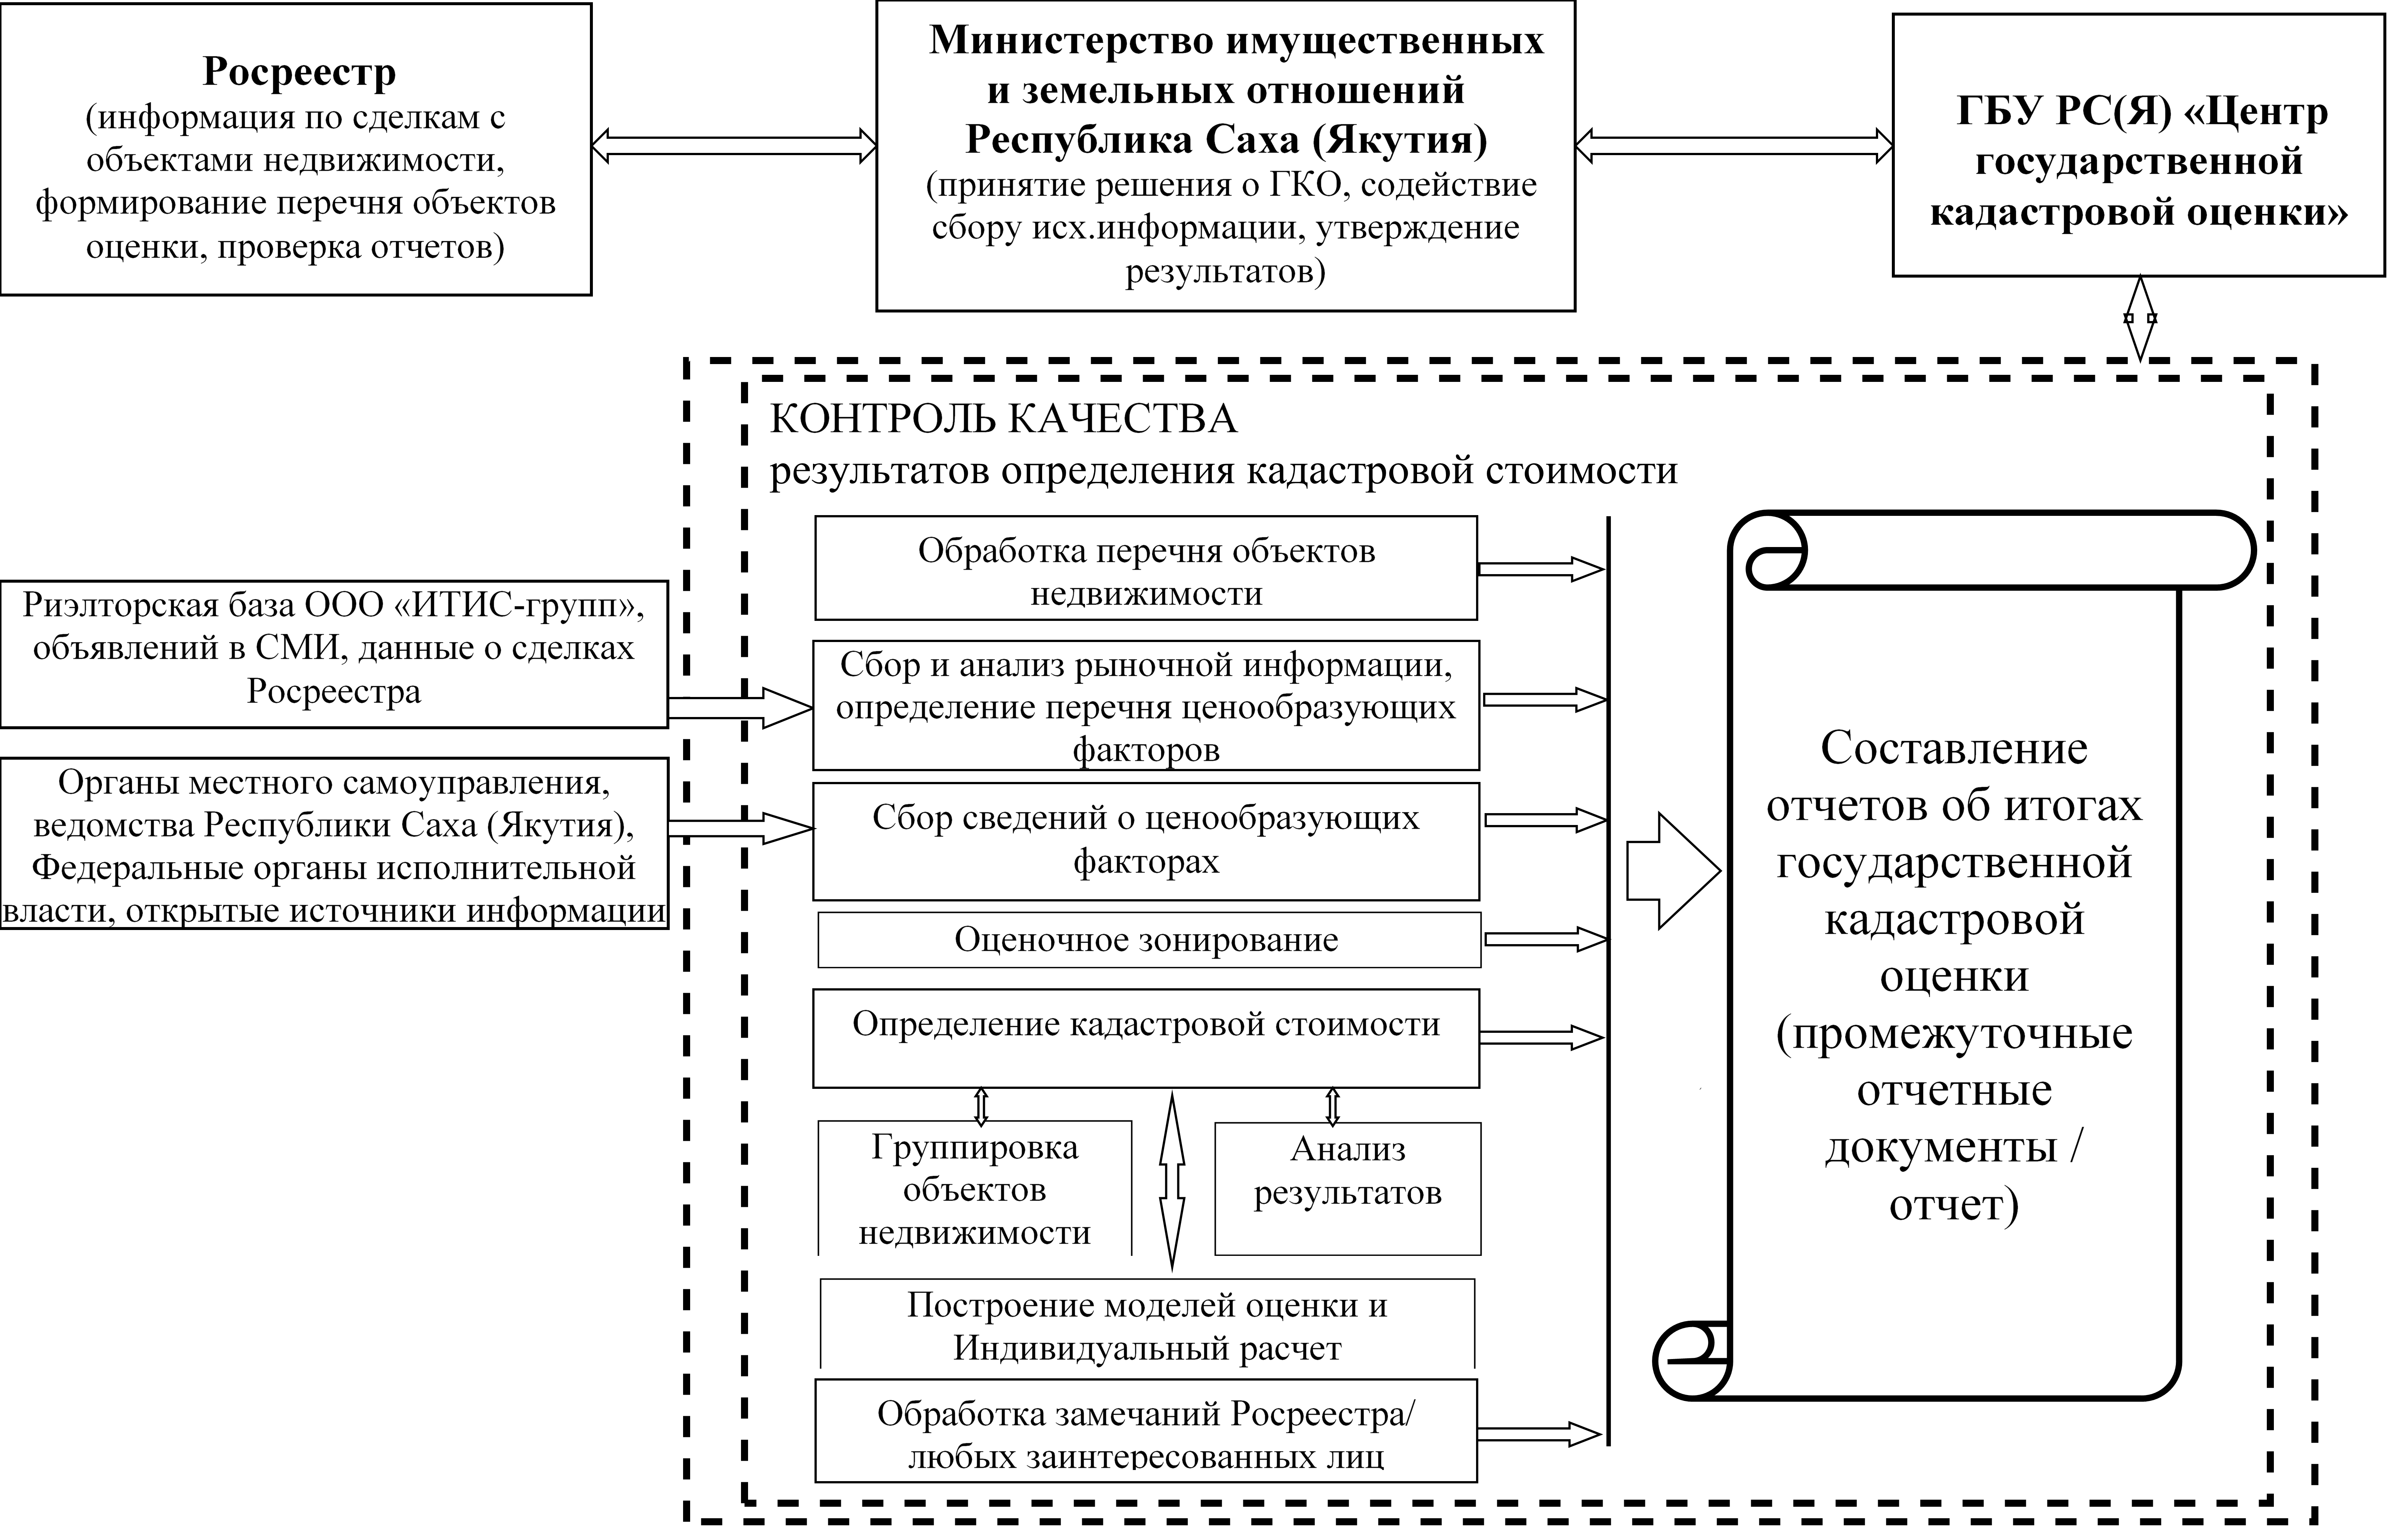
- стрелками обозначена передача информации
Рисунок 1 Схема организации проведения работ по определению государственной кадастровой стоимости

Сведения о работниках бюджетного учреждения, непосредственно осуществивших определение кадастровой стоимости, руководителе бюджетного учреждения, работниках бюджетного учреждения, привлекаемых к определению кадастровой стоимости

Сведения о работниках бюджетного учреждения, непосредственно осуществивших определение кадастровой стоимости
Таблица 1 Сведения о специалистах ГБУ РС(Я) «Центр государственной кадастровой оценки», непосредственно осуществивших определение кадастровой стоимости
№  пп/п | Фамилия, имя, отчество | Должность | Сведения об образовании и (или) профессиональной переподготовке в сфере оценочной деятельности | Стаж работы в оценочной деятельности | Степень участия
1. | Горохова Анна Федоровна | Начальник отдела кадастровой оценки | Диплом о профессиональной переподготовке выдан Южный Федеральный университет, по программе: Оценка стоимости предприятия (бизнеса). Специализация «Оценка стоимости предприятия (бизнеса)» от 31.08.2013, рег.№429.01-20/17 | 6 лет | Участие в разработке технологии кадастровой оценки, постановка задач сотрудникам, ведение баз данных ЗУ, определение кадастровой стоимости (13 сегмент), общий контроль сроков и качества работ.
2. | Табыисова Айталина Иннокентьевна | Кадастровый оценщик отдела кадастровой оценки | Диплом о профессиональной переподготовке выдан Московской государственной технологической академией. Профессиональная деятельность в сфере (специализация): Оценка стоимости предприятия (бизнеса). от 2003г, ПП № 454685, рег. №288  Свидетельство о заключении брака I-CН 701895 от 20.07.2017г.г.Москва. | 16 лет | Определение кода разрешенного вида использования для ЗУ, участие в определении кадастровой стоимости ЗУ с индивидуальным расчетом 1 сегмента, определение кадастровой стоимости методом статистического моделирования, участие в определении кадастровой стоимости, анализ результатов оценки, подготовка соответствующих текстовых частей отчета и приложений.
3. | Пермяков Виктор Владимирович | Кадастровый оценщик отдела кадастровой оценки | Диплом о профессиональной переподготовке выдан Московской государственной технологической академией. Профессиональная деятельность с сфере (специализация): Оценка стоимости предприятия (бизнеса). от 2004г, ПП № 653064, рег. №383 | 15 лет | Участие в разработке текстовых частей отчета и приложений, составление отчета об итогах кадастровой оценки, в том числе, с использованием текстовых частей отчета и приложений, подготовленных сотрудниками выполнившими соответствующие этапы работ.

Сведения о руководителе бюджетного учреждения, работниках бюджетного учреждения, привлекаемых к определению кадастровой стоимости
Таблица 2 Руководитель ГБУ РС(Я) «Центр государственной кадастровой оценки»
№  п/п | Фамилия, имя, отчество | Должность
1 | Прокопьева Мария Афанасьевна | Директор

Таблица 3 Сведения о специалистах ГБУ РС(Я) «Центр государственной кадастровой оценки»,
привлекаемых к работам
№  п/п | Фамилия, имя, отчество | Должность | Степень участия
1 | Черёмкина Ольга Михайловна | Заместитель директора | Участие в разработке технологии кад. оценки, организация работ, разработка шаблонов запросов информации, Анализ результатов оценки, общий контроль сроков и качества
2 | Замотаев Сергей Михайлович | Главный эксперт отдела кадастровой оценки | Консультация работников ГБУ РС(Я) «ЦГКО» по методике расчетов государственной кадастровой оценки и проверка правильности применения подходов. Сбор данных и анализ о состояния экономического положения России и Республики Саха (Якутия). Экспертиза Отчета.
3 | Петров Павел Юрьевич | Начальник отдела мониторинга и анализа рынка | Организация сбора сведений, участие в сборе сведений, Уточнение ВРИ и КР по ЗСН у ОМСУ, расчет пересечения ЗУ почвенным картам, сбор рыночной информации, анализ полноты сведений.
4 | Петров Алексей Анатольевич | Главный эксперт отдела мониторинга и анализа рынка | Подготовка характеристики почвенного покрова и расчет нормативной урожайности сельскохозяйственных угодий РС(Я). Отчет почвенного покрова РС(Я).
5 | Романова Наталья Александровна | Ведущий аналитик отдела мониторинга и анализа рынка | Верификация предварительного перечня, присваивание кодов вида разрешенного использования и кодов расчета согласно классификатору утвержденной 226 методических указаний, расчет площади почвенных покрытий земельных участков согласно картографическим данным МИЗО, отправка на согласование МР результатов верификации, загрузка в ПКМО результатов верификации перечня.
6 | Попова Людмила Николаевна | Ведущий аналитик отдела мониторинга и анализа рынка | Участие в сборе сведений, Уточнение ВРИ и КР по ЗСН у ОМСУ, сбор рыночной информации.
7 | Васильев Станислав Дмитриевич | Ведущий аналитик отдела мониторинга и анализа рынка | Участие в сборе сведений, Уточнение ВРИ и КР по ЗСН у ОМСУ, сбор рыночной информации.
8 | Дмитриева Анна Семеновна | Ведущий аналитик отдела мониторинга и анализа рынка | Участие в сборе сведений, Уточнение ВРИ и КР по ЗСН у ОМСУ, сбор рыночной информации.
9 | Васильева Прасковья Руслановна | Ведущий аналитик отдела мониторинга и анализа рынка | Участие в сборе сведений, Уточнение ВРИ и КР по ЗСН у ОМСУ, расчет пересечения ЗУ почвенным картам, сбор рыночной информации.
10 | Арсеньева Анжелика Гурьевна | Ведущий аналитик отдела мониторинга и анализа рынка | Участие в сборе сведений, Уточнение ВРИ и КР по ЗСН у ОМСУ, сбор рыночной информации, сбор ценообразующих факторов СОТ по ЗСН
11 | Максимова Татьяна Николаевна | Начальник отдела геопространственных данных | Картографическое сопровождения ЗУ сельскохозяйственного использования 1 сегмента
12 | Николаева Роза Николаевна | Картограф | Картографическое сопровождения ЗУ сельскохозяйственного использования 1 сегмента
13 | Дмитриев Сергей Николаевич | Картограф | Картографическое сопровождения ЗУ сельскохозяйственного использования 1 сегмента
14 | Захаров Егор Егорович | Начальник информационно-технического отдела | Информационно-техническое сопровождение – Весь отдел.  Консультации и решение затруднений с ГИС системами (MapInfo, Панорама, QGIS)
15 | Попов Константин Андреевич | Инженер программист информационно-технического отдела | Информационно-техническое сопровождение. Консультации и решение затруднений с ГИС системами (MapInfo, Панорама, QGIS)
16 | Унаров Владимир Егорович | Инженер электроник информационно-технического отдела | Информационно-техническое сопровождение
17 | Стручков Павел Иванович | Инженер электроник информационно-технического отдела | Информационно-техническое сопровождение
Сведения о документах, подтверждающих получение профессиональных знаний в оценочной деятельности приведены в Приложении к Отчету (Приложение 1.1.2 Документы кадастровых оценщиков ГБУ РСЯ «ЦГКО»).

Сведения о допущениях, использованных при определении кадастровой стоимости
В соответствии с требованиями Приказа МЭР № 284 указываются сведения о допущениях, использованных при определении кадастровой стоимости. Далее представлены общие допущения, применяемые при выполнении работ:
1) Полученная в рамках данного Отчета кадастровая стоимость может быть использована только для целей, предусмотренных законодательством Российской Федерации.
2) Отдельные части настоящего Отчета не могут трактоваться раздельно, а только в связи с полным текстом Отчета, с учетом всех содержащихся в нем допущений.
3) Заключение о стоимости относится к объектам оценки в целом. Любое соотнесение части стоимости с какой-либо частью объектов оценки является неправомерным, если таковое не оговорено в Отчете.
4) Отчет содержит профессиональное мнение сотрудников ГБУ РС(Я) «Центр государственной кадастровой оценки» относительно кадастровой стоимости объектов оценки.
5) Данная оценка отражает стоимость объектов оценки по состоянию на 01.01.2019. Изменение состояния рынка после даты оценки может привести к уменьшению или увеличению стоимости, установленной на фактическую дату оценки.
6) Мнение сотрудников ГБУ РС(Я) «Центр государственный кадастровой оценки» относительно кадастровой стоимости действительно только на дату оценки, указанную в настоящем Отчете. Сотрудники ГБУ РС(Я) «Центр государственной кадастровой оценки» не принимают на себя ответственность за последующие изменения социальных, экономических, юридических, технических и природных условий, которые могут повлиять на кадастровую стоимость объекта оценки.
7) Государственная кадастровая оценка проводится в отношении объектов недвижимости, учтенных в ЕГРН. Объекты, не представленные в Перечне объектов недвижимости, подлежащих государственной кадастровой оценке (далее – Перечень объектов оценки) не оцениваются, что не является ошибкой настоящего Отчета.
8) При проведении государственной кадастровой оценки сотрудники ГБУ РС(Я) «Центр государственной кадастровой оценки» исходят из допущения, что объекты оценки являются типичными и схожими с объектами, представленными на рынке, имеют схожие характеристики, что позволяет проводить группировку. При определении кадастровой стоимости не учитываются уникальные характеристики каждого конкретного объекта оценки, если данные характеристики не были предоставлены.
9) Сотрудники ГБУ РС(Я) «Центр государственной кадастровой оценки» исходят из допущения, что предоставленная информация, соответствует действительности и позволяет делать правильные выводы о характеристиках, исследованных сотрудниками ГБУ РС(Я) «Центр государственной кадастровой оценки» при проведении оценки и определения итоговой величины стоимости объектов оценки, и принимать базирующиеся на этих выводах обоснованные решения.
10) Исходные данные, которые получены ГБУ РС(Я) «Центр государственной кадастровой оценки» для проведения оценки из открытых общедоступных источников, отражаются в Отчете полностью, в неискаженном виде, и считаются достоверными.
11) Вся информация, полученная в письменном или электронном виде и не вступающая в противоречие с профессиональным опытом ГБУ РС(Я) «Центр государственной кадастровой оценки», рассматривалась как достоверная.
12) Данные, использованные сотрудниками ГБУ РС(Я) «Центр государственной кадастровой оценки» при подготовке настоящего отчета, были получены из надежных источников и считаются достоверными. Тем не менее, сотрудники ГБУ РС(Я) «Центр государственной кадастровой оценки» не могут гарантировать их абсолютную точность и во всех возможных случаях указывают источник информации.
13) Отчет основан на допущении соблюдения в отношении объектов оценки действующих и применимых в конкретной ситуации федеральных, региональных, местных земельных, природоохранных и иных нормативных актов, за исключением специально оговоренных в Отчете случаев.
14) Содержащиеся в Отчете анализ, мнения и заключения принадлежат сотрудникам ГБУ РС(Я) «Центр государственной кадастровой оценки» и действительны строго в пределах ограничительных условий и допущений, являющихся частью Отчета.
15) Сотрудники ГБУ РС(Я) «Центр государственной кадастровой оценки» не проводили специализированных исследований исходной информации, т.е.:
­ определение кадастровой стоимости объектов оценки осуществлялось исходя из количественных и качественных характеристик объектов, указанных в Перечне объектов оценки и иной предоставленной информации;
­ сотрудники ГБУ РС(Я) «Центр государственной кадастровой оценки» не принимают на себя ответственность за достоверность качественной и количественной информации, содержащейся в Перечне объектов оценки;
­ информация, полученная от организаций и учреждений субъекта Российской Федерации и муниципальных образований, Росреестра и иных источников, содержащих сведения доказательного значения, после даты оценки, но отражающая информацию по состоянию на дату оценки в отношении количественных или качественных характеристик объектов оценки (в том числе информация о наличии технических ошибок, содержащихся в Перечне объектов оценки, предоставленном ранее), отражается в Отчете, считается достаточной и достоверной для целей проведения Государственной кадастровой оценки и может использоваться при проведении оценки;
­ неиспользование копий правоустанавливающих документов, копий технических паспортов, экспликаций, выписок органов технической инвентаризации и иных документов не оказывает существенного влияния на точность и обоснованность результатов оценки объектов оценки для установления кадастровой стоимости для целей налогообложения и не может служить причиной признания результатов недостоверными.
16) При проведении работ в рамках государственной кадастровой оценки объектов недвижимости сведения и материалы, содержащие информацию, допуск к которой ограничен, не использовались.
17) Сотрудники ГБУ РС(Я) «Центр государственной кадастровой оценки» не проводили технических и иных специальных экспертиз (в том числе экологических) и исходили из предположения об отсутствии каких-либо скрытых фактов, влияющих на величину определяемой стоимости объектов оценки, которые не могли быть обнаружены в составе переданной документации. На сотрудниках ГБУ РС(Я) «Центр государственной кадастровой оценки» не лежит ответственность по обнаружению таких фактов, как и ответственность в случае их обнаружения.
18) Определение кадастровой стоимости объектов оценки базируется на предположении о том, что все оцениваемые объекты принадлежат юридическим или физическим лицам на праве собственности.
19) Сотрудники ГБУ РС(Я) «Центр государственной кадастровой оценки» не отвечают за результаты предыдущих туров кадастровой оценки и за результаты инвентаризации объектов, в том числе, за установление инвентаризационной стоимости. Возможные существенные отклонения результата настоящей кадастровой оценки от результата предыдущей кадастровой оценки или от инвентаризационной стоимости не являются обоснованием некорректно выполненных расчетов кадастровой стоимости.
20) Все иллюстративные материалы использованы в Отчете исключительно в целях облегчения читателю визуального восприятия результатов оценки, поскольку нет обстоятельств, обязывающих приводить расширенные обзорные материалы (чертежи, планы, фотографии и др.).
21) В случае уточнения сведений о наличии/отсутствии инженерных коммуникаций у конкретных объектов, влияние и вклад в стоимость ценообразующих факторов, включенных в модель кадастровой оценки и характеризующих обеспеченность территории центральными коммуникациями, соответствует влиянию и вкладу в стоимость ценообразующих факторов, характеризующих обеспеченность объектов соответствующими центральными коммуникациями (газоснабжение, водоснабжение, канализация, теплоснабжение, электроснабжение). Допущение обусловлено отсутствием сведений о наличии/отсутствии инженерных коммуникаций в отношении всех объектов оценки, а также необходимостью корректировки стоимости в случае поступления соответствующих уточнений.
22) При определении кадастровой стоимости земельных участков 1 сегмента «сельскохозяйственное использование» не использовались данные нормативных технологических карт, т.к. при расчёте УПЗР расходы полностью перекрывали доходы.
23) Земли с разрешенным видом использования «производство» и избыточной площадью перенесены в 1 сегмент «сельскохозяйственное использование». Согласно пункту 1.13 Методических указаний, расчет кадастровой стоимости застроенных земельных участков производится исходя из необходимости и достаточности площади земельного участка для функционирования расположенных на нем улучшений. При определении кадастровой стоимости в отношении земельных участков должна проводиться проверка на предмет "избыточной площади" земельного участка (площади, превышающей площадь, необходимую для использования земельного участка в соответствии с видом использования) в соответствии с градостроительным регламентом и (или) правилами, применяемыми при разработке градостроительной и проектной документации.
24) При расчёте УПЗР использовались севообороты первой и второй агроклиматической подзоны, т.к. отсутствуют сведения об агроклиматических условиях для Арктической и Северо-Восточной подзон.
25) При расчёте УПЗР зерновые культуры не переводились в долю многолетних и однолетних трав, т.к. отсутствуют сведения об агроклиматических условиях для Арктической и Северо-Восточной подзон.
26) На территории Республики Саха (Якутия) не ведётся рыбоводство в садках (крупные водоёмы) либо закрытых водоёмах, в землях сельскохозяйственного назначения. Согласно ответа № 01-04-1945/Т от 14.05.2019 г. (Ответа кого?)

РАСЧЕТНАЯ ГЛАВА

Анализ информации о рынке объектов недвижимости, информация об определении ценообразующих факторов и источниках сведений о них, обоснование моделей оценки кадастровой стоимости

Анализ информации об экономических, социальных, экологических и прочих факторах, оказывающих влияние на стоимость объектов недвижимости.
Тенденции рынка недвижимости напрямую зависят от уровня и темпов экономического развития на национальном, региональном и местном уровнях. Исходя из этого анализ информации об экономических, социальных, экологических и прочих факторах, оказывающих влияние на стоимость объектов недвижимости, включает в себя анализ общей экономической ситуации в России, социально-экономическое состояния и субъекта Российской Федерации, муниципального образования, территории, в границах которой проводится государственная кадастровая оценка.
В данном разделе приведены показатели, характеризующие рыночную ситуацию, включающие обзор социально-экономической ситуации в России и в регионе, в котором проводится государственная кадастровая оценка — Республике Саха (Якутия).

Социально-экономическое положение Российской Федерации в 2018 году

По данным Росстата, рост ВВП в 2018 г. ускорился до 2,3 % с 1,6 % годом ранее, что превзошло как оценки Минэкономразвития России, осуществленные на основе оперативных данных, так и рыночный консенсус-прогноз. Ускорение темпов роста ВВП во многом обусловлено разовыми факторами и не является устойчивым. В текущем году ожидается замедление экономического роста до 1,3 %.
В отраслевом разрезе ускорение роста ВВП по сравнению с предыдущим годом было обеспечено такими секторами, как добывающая промышленность, транспортировка и хранение, строительство, деятельность финансовая и страховая. Вклад сельского хозяйства был слабоотрицательным (после положительного вклада годом ранее) на фоне более низкого урожая ряда ключевых культур (в первую очередь зерновых).
В разрезе компонентов использования ускорение роста ВВП в 2018 г. по сравнению с предыдущим годом было связано с внешним сектором - более высоким темпом роста экспорта при значительном замедлении импорта в реальном выражении. При этом компоненты внутреннего спроса продемонстрировали замедление.
Динамика показателей потребительского спроса была разнонаправленной. Темп роста оборота розничной торговли увеличился до 2,6 % в 2018 г. после 1,3 % годом ранее, в том числе за счет расширения спроса на товары длительного пользования (рост продаж легковых автомобилей составил 12,8 % в 2018 г. после 11,9 % в 2017 году). Другие компоненты потребительского спроса показали замедление темпов роста. В частности, покупки в зарубежных Интернет-магазинах в январе-сентябре 2018 г. увеличились на 6,5 % г/г в долларовом эквиваленте после роста на 83,9 % в 2017 году. В целом расходы домашних хозяйств на конечное потребление выросли на 2,2 % в 2018 г. после 3,2 % годом ранее.
Несмотря на высокие темпы роста заработных плат (+6,8 % в 2018 г. в реальном выражении), реальные располагаемые доходы населения снизились на 0,2 % (с учетом единовременной выплаты пенсионерам). В то же время динамика показателя для различных доходных групп была неоднородной. Негативные факторы (падение доходов от банковских депозитов, увеличение налогов на недвижимость, рост платежей по ипотечным кредитам) сказались, в первую очередь, на доходах более обеспеченных групп населения. В то же время повышение МРОТ, увеличение выплат семьям с детьми, повышение зарплат в бюджетной сфере серьезно поддержали доходы менее обеспеченных групп населения.
Положительное сальдо счета текущих операций в 2018 г. достигло максимального значения за всю историю наблюдений (114,9 млрд. долл. США). Увеличение экспорта было обеспечено не только благоприятной ценовой конъюнктурой мировых товарных рынков, но и ростом физических объемов экспорта, в том числе и ненефтегазового. Среди компонентов ненефтегазового экспорта рост в реальном выражении наблюдался по продукции металлургии, продовольствию, химическим товарам, продукции деревообработки. Одновременно на фоне ослабления рубля произошло существенное замедление роста импорта.

Производственная активность

По данным Росстата, экономический рост по итогам 2018 г. ускорился до 2,3 % с 1,6 % годом ранее.
В отраслевом разрезе ключевыми драйверами экономического роста стали промышленность и строительство (вклад в экономический рост 0,6 п.п. и 0,3 п.п. соответственно). Позитивный вклад в динамику ВВП также внесли торговля (0,3 п.п.) и транспортная отрасль (0,2 п.п.), в то время как вклад сельского хозяйства был слабоотрицательным на фоне ухудшения урожая ряда ключевых культур (в первую очередь зерновых) и замедления роста выпуска животноводства (см. врезку «Итоги года в сельском хозяйстве»).
Около 0,8 п.п. роста ВВП было обеспечено сектором услуг. По сравнению с предыдущим годом ускорение роста наблюдалось в финансовой и страховой деятельности, деятельности гостиниц и ресторанов, в то время как рост в сфере операций с недвижимым имуществом замедлился.

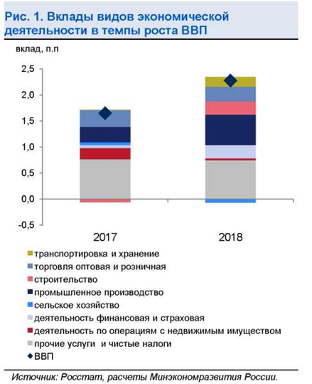 | 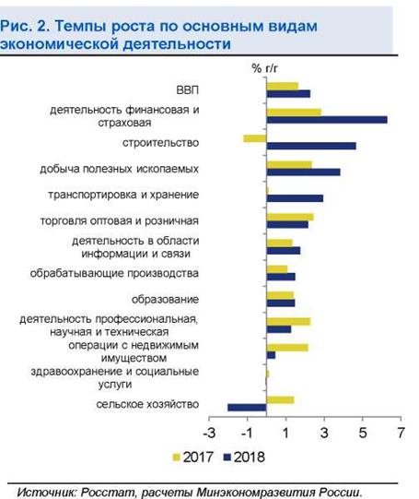
Рисунок 2 Рисунок 3
Рост промышленного производства в 2018 г. ускорился до 2,9 % (с 2,1 % в 2017 году).
Рост выпуска в промышленности в прошлом году происходил достаточно равномерно. Годовые темпы ее роста в течение года оставались в пределах 2-4 % (в 2017 г. диапазон колебаний составил практически 9 п.п.).
По итогам года положительную динамику продемонстрировали все укрупненные отрасли промышленности. Продолжался рост в добыче полезных ископаемых и обрабатывающих отраслях, темпы роста электроэнергетики и водоснабжения вернулись в положительную область после спада в 2017 году. В то же время структура роста промышленного производства в течение года менялась. Если в первой половине года расширение выпуска промышленности опиралось на обрабатывающие отрасли, то во втором полугодии драйвером роста стали добывающие производства.
Добыча полезных ископаемых в 2018 г. выросла на 4,1 % (в 2017 г. - на 2,1 %). При этом во второй половине года наблюдалось существенное улучшение ее динамики (4,9 % г/г и 7,2 % г/г в 3кв18 и 4кв18 соответственно после 1,9 % г/г в январе-июне), обусловленное в первую очередь результатами июньского заседания ОПЕК+, на котором было принято решение об увеличении совокупного предложения нефти странами - участницами соглашения приблизительно на 1 млн. барр. / сутки до конца года. В соответствии с новыми параметрами сделки Россия к декабрю нарастила добычу нефти почти на 0,5 млн. барр. / сутки по сравнению с майским уровнем, до исторического максимума 11,45 млн. барр. / сутки. В целом по итогам года добыча нефти и нефтяного (попутного) газа выросла на 1,7 % после падения на 0,2 % годом ранее. Вместе с тем начиная с января 2019 г. новые договоренности ОПЕК+ об ограничении добычи, достигнутые на декабрьском заседании в Вене, будут оказывать сдерживающее влияние на динамику нефтяной отрасли.
Рост в газовой отрасли в 2018 г. также ускорился - до 16,5 % по сравнению с 7,1 % в 2017 году. Высокие темпы роста добычи газа были обеспечены в первую очередь активным ростом выпуска сжиженного природного газа (на 70,1 % в 2018 г. после 7,6 % в 2017 году). В то же время рост производства естественного природного газа по итогам прошлого года замедлился до 5,3 % с 8,7 % в 2017 году.
Позитивные тенденции наблюдались и в добыче ненефтегазовых полезных ископаемых. Добыча угля и металлических руд в 2018 г. продолжала демонстрировать уверенный рост (на 4,2 % и 4,6 % соответственно). Предоставление услуг в республики добычи полезных ископаемых второй год подряд росло двузначными темпами.
Динамика обрабатывающей промышленности в 2018 г. сохранилась практически на уровне предыдущего года (2,6 % и 2,5 % соответственно). Как и в 2017 г., ее рост опирался в первую очередь на позитивную динамику основополагающих обрабатывающих производств - химической и пищевой отрасли, деревообработки, производства стройматериалов. Совокупный вклад перечисленных отраслей в темп роста обрабатывающей промышленности в 2018 г. составил 1,9 процентных пункта.

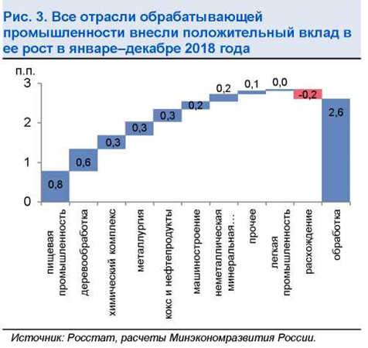 | 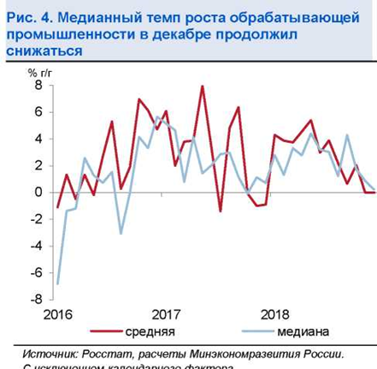
Рисунок 4 Рисунок 5
По итогам прошлого года небольшой рост выпуска также продемонстрировали металлургия (+1,6 %) и машиностроение (+1,2 %). Вместе с тем динамика указанных отраслей, как и в предшествующие годы, характеризовалась повышенной волатильностью: стандартное отклонение годовых темпов их роста составило 7,9 % и 6,8 % соответственно.

Во второй половине года в металлургической и машиностроительной отраслях наметилась тенденция к замедлению роста, что внесло основной вклад в торможение обрабатывающей промышленности в целом.
Замедление обрабатывающей промышленности отражает и динамика медианного темпа ее роста, который позволяет сгладить влияние наиболее волатильных компонент. Во втором полугодии показатель рос темпом 1,9 % г/г по сравнению с 3,0 % г/г в январе-июне, а к декабрю замедлился до 0,2 % г/г (темп роста обрабатывающей промышленности, рассчитанный по формуле средней, в последние два месяца 2018 г. находился на нулевом уровне).

Таблица 4 Показатели производственной активности
В % к соотв. периоду предыдущего года | 2018 | 4кв18 | дек.18 | ноя.18 | окт.18 | 3кв18 | 2кв18 | 1кв18 | 2017
ВВП | 2,3 | 2,5* | 2,2* | 2,0* | 3,4* | 2,2* | 2,5* | 1,8* | 1,6
Сельское хозяйство | -0,6 | 4,1 | -0,1 | -6,1 | 12,1 | -5,1 | 1,8 | 2,4 | 3,1
Строительство | 5,3 | 4,1 | 2,6 | 4,3 | 5,7 | 5,6 | 6,9 | 5,2 | -1,2
Розничная торговля | 2,6 | 2,7 | 2,3 | 3,0 | 2,0 | 2,6 | 2,9 | 2,4 | 1,3
Грузооборот транспорта | 2,9 | 2,6 | 3,2 | 3,0 | 1,6 | 3,0 | 3,4 | 2,5 | 5,5
Промышленное производство | 2,9 | 2,7 | 2,0 | 2,4 | 3,7 | 2,9 | 3,2 | 2,8 | 2,1
Добыча полезных ископаемых | 4,1 | 7,2 | 6,3 | 7,8 | 7,4 | 4,9 | 2,2 | 1,5 | 2,1
добыча угля | 4,2 | 7,4 | 8,8 | 8,0 | 5,5 | 4,6 | 3,9 | 0,7 | 3,7
добыча сырой нефти и природного газа | 2,8 | 5,7 | 5,8 | 5,6 | 6,1 | 4,2 | 1,6 | -0,4 | 0,4
добыча металлических руд | 4,6 | 7,3 | 7,2 | 8,4 | 6,3 | 5,4 | 1,6 | 3,7 | 3,5
добыча прочих полезных ископаемых | 4,0 | 7,3 | 4,0 | 16,9 | 1,0 | 0,6 | -0,6 | 10,7 | 15,6
Обрабатывающие производства | 2,6 | 0,9 | 0,0 | 0,0 | 2,7 | 2,2 | 4,3 | 3,7 | 2,5
пищевая промышленность | 4,4 | 4,9 | 5,3 | 5,9 | 3,6 | 4,9 | 6,3 | 0,7 | 1,5
легкая промышленность | 2,3 | -2,1 | 0,0 | -5,6 | -0,5 | 3,6 | 3,5 | 4,5 | 5,4
деревообработка | 11,7 | 13,3 | 10,5 | 12,8 | 16,8 | 14,6 | 10,9 | 5,9 | 3,9
производство кокса и нефтепродуктов | 1,8 | 0,7 | 0,2 | 0,3 | 1,5 | 1,9 | 2,6 | 2,2 | 1,1
химический комплекс | 3,3 | 3,3 | 5,1 | 2,5 | 1,8 | 4,1 | 3,2 | 4,2 | 5,8
производство прочей неметаллической минеральной | 4,4 | 3,3 | 2,0 | 2,8 | 5,1 | 11,1 | 4,9 | -0,8 | 11,2
продукции
металлургия | 1,6 | 5,6 | -4,8 | 6,4 | 15,0 | -2,5 | -0,8 | 5,9 | 0,8
машиностроение | 1,2 | -4,1 | 5,9 | -11,2 | -6,8 | 3,7 | 7,6 | 3,3 | 5,6
прочие производства | 1,4 | -3,0 | -11,8 | -2,2 | 8,5 | 4,6 | 3,4 | 5,7 | -2,3
Обеспечение электроэнергией, газом и паром | 1,6 | 1,2 | 4,5 | 2,4 | -3,2 | 0,5 | 0,5 | 2,9 | -0,4
Водоснабжение, водоотведение, утилизация отходов | 2,0 | 5,2 | 3,8 | 7,0 | 4,8 | 4,1 | -1,9 | -2,3 | -2,1
Источник: Росстат, расчеты Минэкономразвития России
Оценка Минэкономразвития России.
Итоги года в сельском хозяйстве

Производство сельскохозяйственной продукции в 2018 г. снизилось на 0,6 % после двух лет уверенного роста (на 3,1 % в 2017 году, на 4,8 % - в 2016 году).
Основную роль в снижении выпуска в сельском хозяйстве в 2018 г. сыграла нормализация урожая зерновых после рекордных показателей, предшествующих двух лет. Сбор зерновых и зернобобовых культур в 2018 г. составил 112,9 млн. тонн по сравнению со 120,7 млн. тонн в 2016 г. и 135 млн. тонн в 2017 году, когда был достигнут исторический максимум. Снижение сбора зерновых было обусловлено главным образом снижением урожайности (на 13 %) вследствие неблагоприятных природных условий в различные периоды развития этих культур (засуха в южных регионах страны, аномально низкие температуры в Сибири и на Урале в период посевной, затяжные дожди в центральных регионах в период уборки). Вместе с тем урожай зерна в 2018 г. стал третьим по величине с 1992 года.
Наряду с зерновыми культурами, выраженная негативная динамика также наблюдалась по сбору сахарной свеклы (-20,6 %). Вместе с тем рекордные показатели были зафиксированы по подсолнечнику, урожай которого увеличился на 20,2 % по сравнению в предыдущим годом. Росту сбора подсолнечника способствовало как увеличение посевных площадей, так и рост урожайности за счет благоприятных погодных условий в основных производящих культуру регионах (в 2017 г., напротив, неблагоприятные погодные условия привели к более позднему созреванию культуры и, как следствие, увеличению неубранных площадей).
Снижение выпуска продукции в растениеводстве в 2018 г. не было компенсировано динамикой животноводства. Рост снижения поголовья птицы (на 2,3%) производства яиц практически остановился. Значительно замедлилось производств мяса скота и птицы, молока. г/г).

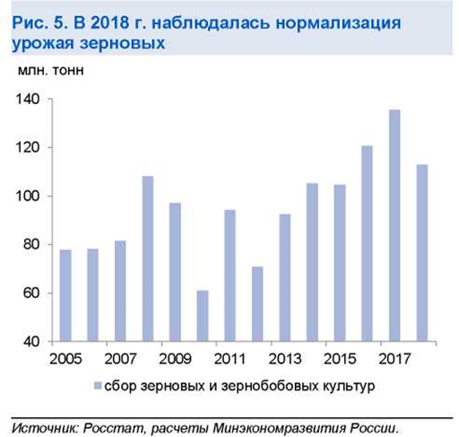 | 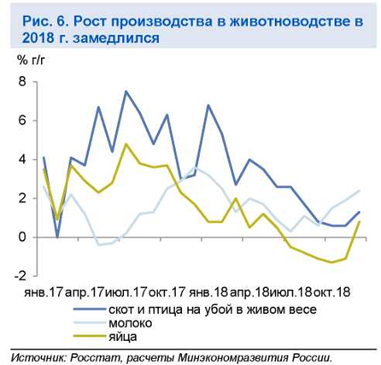
Рисунок 6 Рисунок 7

Таблица 5 Показатели сельского хозяйства в 2018 году
 | 2018 | 2017 | 2016 | 2015
Растениеводство, млн. тонн  зерновые и зернобобовые культуры | 112,9 | 135,5 | 120,7 | 104,7
сахарная свекла | 41,2 | 51,9 | 51,3 | 39,0
подсолнечник | 12,6 | 10,5 | 11,0 | 9,3
картофель | 22,4 | 21,7 | 22,5 | 25,4
овощи | 13,6 | 13,6 | 13,2 | 13,2
Животноводство  скот и птица на убой (в живом весе), тыс. тонн | 14,9 | 14,5 | 13,9 | 13,4
молоко, тыс. тонн | 30,6 | 30,2 | 29,8 | 29,9
яйца, млн. штук | 44,9 | 44,8 | 43,5 | 42,5

Внутренний спрос

В течение 2018 г. наблюдалось перераспределение источников экономического роста от внутреннего спроса к внешнему.
Основной вклад в рост ВВП в 2018 г. внес потребительский спрос, который увеличился на 2,2 % по сравнению с 3,2 % в 2017 году.
Оборот розничной торговли в 2018 г. вырос на 2,6 % после 1,3 % годом ранее, в том числе за счет расширения спроса на товары длительного пользования. Автомобильный рынок второй год подряд показал двузначный рост (на 12,8 % в 2018 г. после 11,9 % в 2017 году). Кроме того, рост оборота общественного питания ускорился до 3,6 % в 2018 г. с 3,2 % в 2017 году, что стало отражением в том числе проведенного в России чемпионата мира по футболу. Вместе с тем перечисленные индикаторы потребительского спроса в течение года демонстрировали нисходящую годовую динамику. Так, темпы роста продаж легковых автомобилей в декабре составили 5,6 % г/г, что стало самым низким показателем с начала восстановления автомобильного рынка в 1кв17.

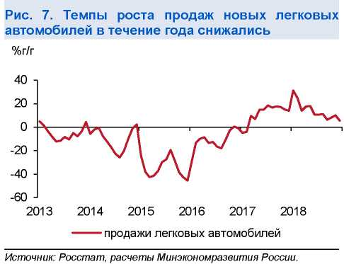 | 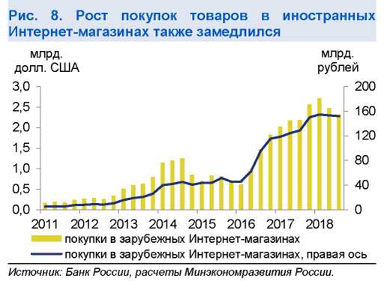
Рисунок 8 Рисунок 9
Прочие компоненты потребительского спроса, которые включаются в показатель конечного потребления домашних хозяйств, в 2018 г. продолжили демонстрировать позитивную динамику, однако темпы их роста снизились по сравнению с 2017 годом. По данным Росавиации, рост пассажирских перевозок в 2018 г. замедлился до 10,6 % с 18,6 % годом ранее, главным образом за счет международных направлений. Покупки в зарубежных Интернет-магазинах в январе-сентябре 2018 г. увеличились на 6,5 % в долларовом эквиваленте после роста на 83,9 % в 2017 г. (в рублевом эквиваленте - 17,9% г/г против 63,7% соответственно).

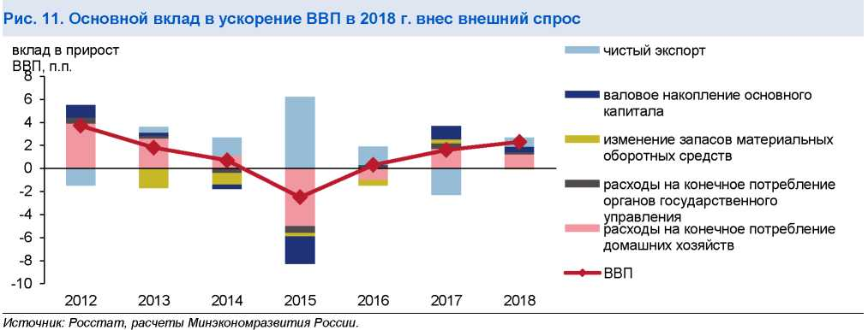
Рисунок 10

Рост валового накопления основного капитала замедлился до 2,3 % в 2018 г. (с 5,5 % в 2017 г.) при сохранении инвестиционной активности приблизительно на уровне прошлого года (4,1 % г/г, согласно оперативным данным Росстат за январь-сентябрь 2018 года). По информации Росстата, опубликованной на официальном сайте, это обусловлено тем, что приобретение продуктов интеллектуальной собственности и других активов, не включаемых в состав инвестиций в основной капитал, по предварительной оценке, сократилось.
На фоне ослабления рубля темпы роста импорта товаров и услуг снизились до 3,8 % в 2018 г. после 17,4 % годом ранее. При этом экспорт товаров и услуг продолжал уверенно расти (на 6,3 % в реальном выражении после 5,0 % годом ранее). В результате вклад чистого экспорта в темпы роста ВВП в 2018 г., по оценке, составил 0,8 п.п. (по сравнению с -2,3 п.п. годом ранее). Таким образом, чистый экспорт более чем компенсировал замедление внутреннего спроса и стал основным драйвером ускорения роста ВВП в 2018 году.
Таблица 6 Показатели потребительской активности
 | 2018 | 4кв18 | дек.18 | ноя.18 | окт.18 | 3кв18 | 2кв18 | 1кв18 | 2017 | 2016
Оборот розничной торговли  в % к соотв. периоду предыдущего года | 2,6 | 2,7 | 2,3 | 3,0 | 2,0 | 2,6 | 2,9 | 2,4 | 1,3 | -4,6
в % к предыдущему периоду (SA) |  | 0,5 | -0,1 | 0,5 | 0,1 | 0,5 | 0,8 | 0,5
Продовольственные товары  в % к соотв. периоду предыдущего года | 1,7 | 1,9 | 1,8 | 1,6 | 0,4 | 1,0 | 2,6 | 1,9 | 1,1 | -5,0
в % к предыдущему периоду (SA) |  | 0,5 | 0,2 | 0,5 | 0,2 | 0,0 | 0,7 | 0,0
Непродовольственные товары  в % к соотв. периоду предыдущего года | 3,4 | 3,4 | 2,8 | 4,3 | 3,4 | 4,1 | 3,3 | 2,8 | 1,5 | -4,2
в % к предыдущему периоду (SA) |  | 0,6 | -0,2 | 0,5 | 0,0 | 1,0 | 0,8 | 1,0
Платные услуги  в % к соотв. периоду предыдущего года | 2,5 | 1,9 | 1,6 | 2,3 | 1,8 | 2,8 | 4,0 | 2,0 | 1,4 | 0,7
в % к предыдущему периоду (SA) |  | 0,1 | 0,0 | 0,7 | -0,4 | 0,1 | 1,0 | 0,8
Источник: Росстат, расчеты Минэкономразвития России.

Таблица 7 Показатели инвестиционной активности
 | 2018 | 4кв18 | дек.18 | ноя.18 | окт.18 | 3кв18 | 2кв18 | 1кв18 | 2017
Инвестиции в основной капитал
% к соответствующему периоду |  |  |  |  |  | 5,2 | 2,8 | 3,6 | 4,8
предыдущего года
% к предыдущему периоду (SA) |  |  |  |  |  | 1,5 | 1,0 | 0,8
Строительство
% к соответствующему периоду | 5,3 | 4,1 | 2,6 | 4,3 | 5,7 | 5,6 | 6,9 | 5,2 | -1,2
предыдущего года
% к предыдущему периоду (SA) |  | 0,9 | 0,4 | 0,6 | 0,2 | 0,9 | 1,3 | 3,3
Производство инвесттоваров
% к соответствующему периоду | 8,4 | 3,9 | 3,6 | 2,3 | 5,6 | 13,7 | 8,9 | 6,7 | 13,2
предыдущего года
% к предыдущему периоду (SA) |  | 0,6 | 1,3 | 1,0 | -9,4 | 0,9 | 2,0 | 0,9
Импорт инвесттоваров из дальнего
зарубежья
% к соответствующему периоду | 9,0 | -1,6 | -8,3 | 0,3 | 3,9 | -0,5 | 14,7 | 32,3 | 28,5
предыдущего года
% к предыдущему периоду (SA) |  | -3,8 | -3,4 | 1,7 | -2,3 | -4,3 | -0,9 | 2,9
Импорт инвестиционных товаров
% к соответствующему периоду |  |  |  | -11,6 | -34,6 | -29,8 | -0,2 | 29,9 | 40,7
предыдущего года
% к предыдущему периоду (SA) |  |  |  | 8,9 | -6,1 | -16,4 | -11,3 | -9,8
Грузоперевозки инвест. товаров
% к соответствующему периоду | -6,7 | -8,3 | -6,6 | -8,2 | -9,8 | -11,3 | -7,3 | 2,4 | -4,8
предыдущего года
% к предыдущему периоду (SA) |  | 1,0 | 0,9 | 1,6 | 0,6 | -5,2 | -7,5 | -1,9

Рынок труда

Ситуация на рынке труда в 2018 г. характеризовалась активным ростом заработных плат как в социальном, так и во внебюджетном секторах.

По предварительной оценке, Росстата, в целом за 2018 год рост реальной заработной платы составил 6,8 % (в 2017 г. - 2,9 %).
Существенное увеличение темпов роста заработных плат в 2018 г. было связано в первую очередь с достижением соотношений, установленных указами Президента Российской Федерации в части повышения оплаты труда отдельных категорий работников бюджетной сферы. По оценке Минэкономразвития России, темп роста реальных заработных плат в социальном секторе экономики в январе-ноябре составил 16,8 % г/г.

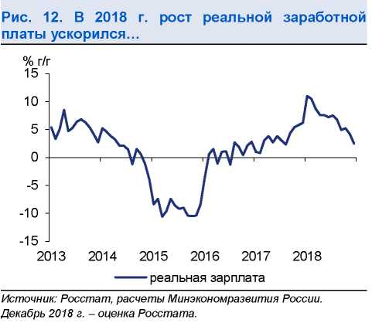 | 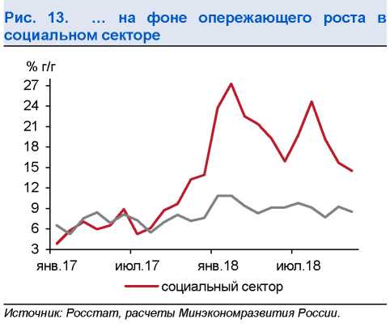
Рисунок 11 Рисунок 12

Рост заработных плат в частном секторе, по оценке Минэкономразвития России, составил 6,3 % г/г в реальном выражении в январе-ноябре 2018 года. Дополнительными факторами роста заработных плат как в социальном, так и во внебюджетном секторах в 2018 г. стали индексация оплаты труда других работников бюджетной сферы и повышение минимального размера оплаты труда с 1 января и с 1 мая 2018 года.
В конце года наметилась тенденция к стабилизации роста реальных заработных плат (по предварительной оценке, Росстата, 2,5 % г/г в декабре). Данное замедление было ожидаемым и было связано с изменением внутригодовой динамики оплаты труда в социальном секторе в 2018 г. из-за особенностей достижения установленных президентскими указами целевых соотношений, а также с ускорением потребительской инфляции во второй половине года.

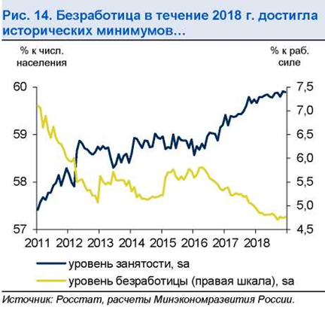 | 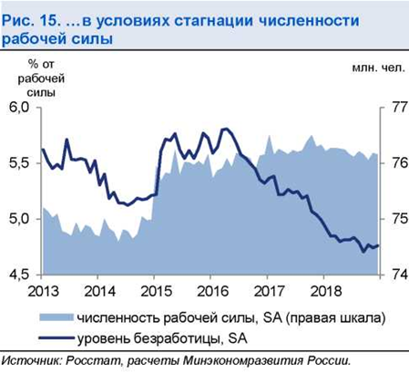
Рисунок 13 Рисунок 14

Уровень безработицы в 2018 г. опустился до исторического минимума 4,8 %.

В целом за 2018 г. совокупная численность рабочей силы изменилась незначительно, снизившись по сравнению с 2017 годом на 95,3 тыс. человек (-0,1 %). При этом наблюдалось дальнейшее перераспределение рабочей силы между занятыми и безработными. Численность занятого населения увеличилась на 215,7 тыс. человек (+0,3 %) за счет снижения общей численности безработных на 311,0 тыс. человек (-7,8 %).
Об ограничениях на рынке труда свидетельствуют и данные компании HeadHunter. Публикуемый ею hh-индекс, который показывает дефицитность специалистов через отношение количества активных резюме к вакансиям, снизился по сравнению с предыдущим годом на 0,9 п. (до 5,7 пунктов в среднем за 2018 год). На протяжении 2018 г. ограниченное предложение кадров требуемой квалификации наблюдалось среди рабочего персонала, медицины и фармацевтики.
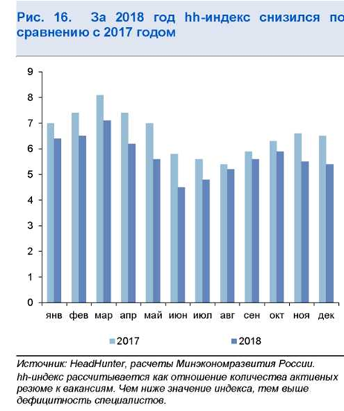 | 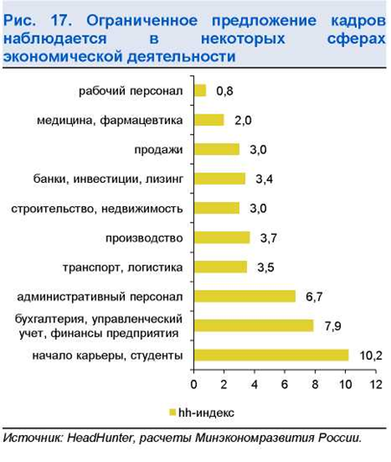
Рисунок 15 Рисунок 16
Таблица 8 Показатели рынка труда
 | 2018 | 4кв18 | дек.18 | ноя.18 | окт.18 | 3кв18 | 2кв18 | 1кв18 | 2017 | 2016
Реальная заработная плата  в % к соотв. периоду предыдущего года | 6,8 | 3,8 | 2,5 | 4,2 | 5,2 | 6,3 | 7,6 | 10,2 | 2,9 | 0,8
в % к предыдущему периоду (SA) |  | 0,3 | -0,6 | 0,0 | 0,6 | 0,5 | 0,4 | 4,0
Номинальная заработная плата  в % к соотв. периоду предыдущего года | 9,9 | 7,8 | 6,9 | 8,2 | 8,9 | 9,5 | 10,1 | 12,7 | 6,7 | 7,9
в % к предыдущему периоду (SA)  Реальные располагаемые доходы |  | 1,6 | 0,0 | 0,4 | 1,0 | 2,0 | 1,5 | 4,0
в % к соотв. периоду предыдущего года | -0,2/  0,32 | -0,7 | 0,1 | -3,1 | 0,3 | -1,6 | 1,3 | 0,3/  2,34 | -1,2 | -5,8
в % к предыдущему периоду (SA) |  | -0,1 | 1,9 | -1,7 | 0,7 | -1,0 | -0,6 | 0,9
в % к соотв. периоду предыдущего года с искл. валюты, недвижимости | -0,4 | -0,5 | 0,4 | -3,1 | 0,4 | -2,0 | 0,8 | 0,0/  2,11 | -0,5 | -4,8
Численность рабочей силы*  в % к соотв. периоду предыдущего года | -0,1 | -0,3 | -0,2 | -0,1 | -0,6 | -0,2 | 0,0 | 0,0 | -0,7 | 0,1
млн. чел. (SA) Численность занятых* |  | 76,1 | 76,2 | 76,2 | 76,1 | 76,2 | 76,2 | 76,3
в % к соотв. периоду предыдущего года | 0,3 | -0,1 | 0,0 | 0,2 | -0,3 | 0,3 | 0,5 | 0,5 | -0,3 | 0,1
млн. чел. (SA)  Численность безработных* |  | 72,5 | 72,5 | 72,6 | 72,4 | 72,5 | 72,6 | 72,5
в % к соотв. периоду предыдущего года | -7,8 | -5,7 | -4,6 | -6,0 | -6,4 | -8,5 | -8,4 | -8,7 | -6,5 | -0,5
млн. чел. (SA) Уровень занятости* |  | 3,6 | 3,6 | 3,6 | 3,6 | 3,6 | 3,7 | 3,7
в % к населению в возрасте 15 лет и старше (SA) |  | 59,9 | 59,9 | 59,9 | 59,8 | 59,8 | 59,8 | 59,7
Уровень безработицы**  в % к рабочей силе /SA | 4,8/- | 4,8/4,8 | 4,8/4,8 | 4,8/4,7 | 4,7/4,8 | 4,6/4,8 | 4,8/4,8 | 5,1/4,9 | 5,2/- | 5,5/-
* Данные за 2016-2017 гг. представлены по возрастной группе «15-72 года», за 2018 год – по возрастной группе «15 лет и старше».
** Данные за 2016 год представлены по возрастной группе «15-72 года», за 2017-2018 год - по возрастной группе «15 лет и старше».
Источник: Росстат, расчеты Минэкономразвития России.

Инфляция
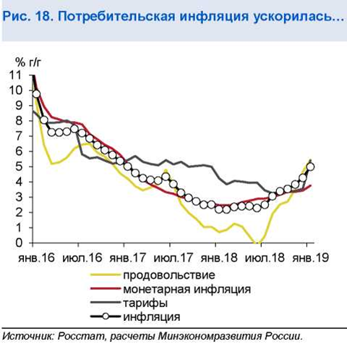 | 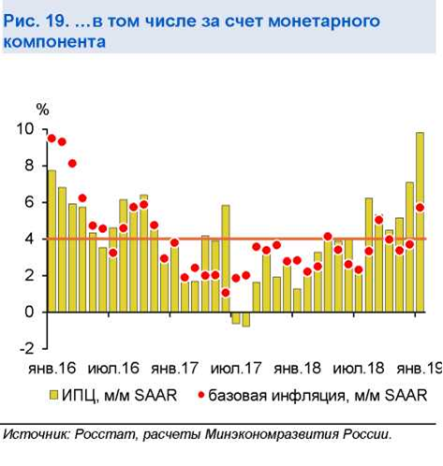
Рисунок 17 Рисунок 18
Таблица 9 Индикаторы инфляции
 | янв.18 | дек.18 | ноя.18 | окт.18 | 2017 | 2016 | 2015
Инфляция  в % к соотв. периоду предыдущего года | 5,0 | 4,3 | 3,8 | 3,5 | 2,5 | 5,4 | 12,9
в % к предыдущему месяцу | 1,0 | 0,8 | 0,5 | 0,4 | - | - | -
в % к предыдущему месяцу, SA Продовольственные товары | 0,8 | 0,6 | 0,4 | 0,4 | - | - | -
в % к соотв. периоду предыдущего года | 5,5 | 4,7 | 3,5 | 2,7 | 1, 1 | 4,6 | 14,0
в % к предыдущему месяцу | 1,3 | 1,7 | 1,0 | 0,6 | - | - | -
в % к предыдущему месяцу, SA Непродовольственные товары | 0,6 | 1,0 | 0,6 | 0,4 | - | - | -
в % к соотв. периоду предыдущего года | 4,5 | 4,1 | 4,2 | 4,1 | 2,8 | 6,5 | 13,7
в % к предыдущему месяцу | 0,6 | 0,2 | 0,4 | 0,5 | - | - | -
в % к предыдущему месяцу, SA Услуги | 0,6 | 0,3 | 0,3 | 0,3 | - | - | -
в % к соотв. периоду предыдущего года | 5,0 | 3,9 | 3,8 | 4,0 | 4,4 | 4,9 | 10,2
в % к предыдущему месяцу | 1,1 | 0,4 | 0,0 | -0,1 | - | - | -
в % к предыдущему месяцу, SA Базовая инфляция (Росстат) | 1,3 | 0,3 | 0,3 | 0,3 | - | - | -
в % к соотв. периоду предыдущего года | 4,1 | 3,7 | 3,4 | 3,1 | 2,1 | 6,0 | 13,7
в % к предыдущему месяцу | 0,6 | 0,5 | 0,4 | 0,4 | - | - | -
в % к предыдущему месяцу, SA | 0,4 | 0,4 | 0,4 | 0,4 | - | - | -
Инфляция, за искл. продовольствия, регулируемых цен и тарифов и подакцизной продукции
в % к соотв. периоду предыдущего года | 3,8 | 3,4 | 3,4 | 3,4 | 2,6 | 5,8 | 12,9
в % к предыдущему месяцу | 0,6 | 0,3 | 0,3 | 0,3 | - | - | -
в % к предыдущему месяцу, SA | 0,5 | 0,3 | 0,3 | 0,3 | - | - | -

О динамике доходов населения
В 2018 году реальные располагаемые доходы населения снизились на 0,2 % по сравнению с предшествующим годом. При этом динамика основных компонентов доходов была разнонаправленной.
Факторами, предопределившими отрицательную динамику сводного показателя, стали:
- Сокращение доходов от собственности, в том числе от накоплений на депозитах в банковской системе. Последнее стало следствием снижения номинальных процентных ставок по вкладам на фоне снижения инфляции. Общий вклад этого фактора достиг минус 0,5 п.п.
- Рост объемов процентных платежей по банковским кредитам. Их объем учитывается в статистике располагаемых доходов с отрицательным знаком. Двузначные темпы роста кредитования населения при сохранении процентных ставок по необеспеченным потребительским кредитам на высоком уровне обусловили рост расходов на обслуживание долга на 10,5% к уровню прошлого года. Отрицательный вклад в динамику реальных располагаемых доходов составил минус 0,2 п.п.
- Рост прочих обязательных платежей, в том числе налоговых выплат. Повышение платежей по налогу на недвижимость, рост поступлений по налогам на доходы (на фоне их обеления) привели к приросту прочих обязательных платежей на 14,8 %. Вклад в общий показатель реальных располагаемых доходов составил минус 1,0 п.п.
Факторами, оказавшими положительное либо нейтральное влияние, стали:
- Рост среднего уровня заработной платы. Оплата труда наемных работников увеличилась на 6,7 % в реальном выражении. Наряду с позитивной ситуацией на рынке труда росту заработных плат в реальном выражении способствовали повышение минимального размера оплаты труда, индексация оплаты труда работникам бюджетной сферы (в том числе в результате исполнения майских указов Президента от 2012 года).
- Близкая к инфляции динамика социальных платежей. Пенсии и другие социальные выплаты внесли слабоотрицательный вклад (менее 0,1 п.п.) в динамику реальных располагаемых доходов населения, что было связано с превышением фактически сложившегося среднегодового уровня инфляции в 2018 году (2,9 %) над уровнем инфляции базового года, а также с высокой базой 2017 года, сформировавшейся в результате единовременной выплаты всем пенсионерам в размере 5000 рублей.
Динамика «прочих доходов» в течение 2018 года оставалась крайне волатильным показателем: ее динамика колебалась от ~ -7 % г/г до плюс ~3% г/г к уровню прошлого года. Показатель рассчитывается балансовым методом и представляет собой разницу между расходами на покупку товаров и услуг (рост на 5,6 % г/г в прошлом году) и динамикой сбережений. Меньший по сравнению с предыдущим годом прирост сбережений обусловил оценку темпа прироста «прочих доходов» на уровне -2,1 % г/г в номинальном выражении.
Особенностью изменения уровня доходов населения в прошлом году стала серьезная дифференциация в зависимости от уровня доходов. Негативные факторы (падение доходов от банковских депозитов, увеличение налогов на недвижимость, рост платежей по ипотечным кредитам) сказались, в первую очередь, на доходах более обеспеченных групп населения. В то же время повышение МРОТ, увеличение выплат семьям с детьми, повышение зарплат в бюджетной сфере серьезно поддержали доходы менее обеспеченных групп населения.
Согласно данным Росстата за январь-сентябрь 2018 года, наименьший рост доходов пришелся на последние 4 децильные группы населения, то есть на группы населения с наибольшим среднедушевым доходом, в то время как увеличение доходов у первых двух групп составило 7,0 % г/г и 5,2 % г/г (прирост на 3,9 % г/г и 2,2 % г/г в реальном выражении). В итоге совокупная негативная динамика показателя по итогам года была сформирована группами населения с доходами выше среднего уровня.

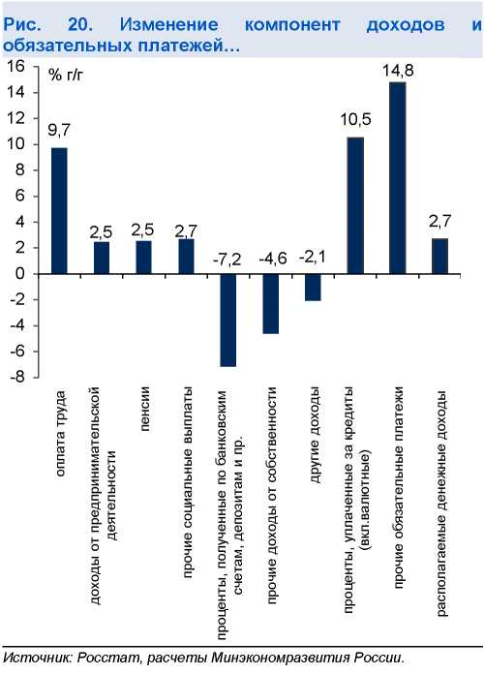 | 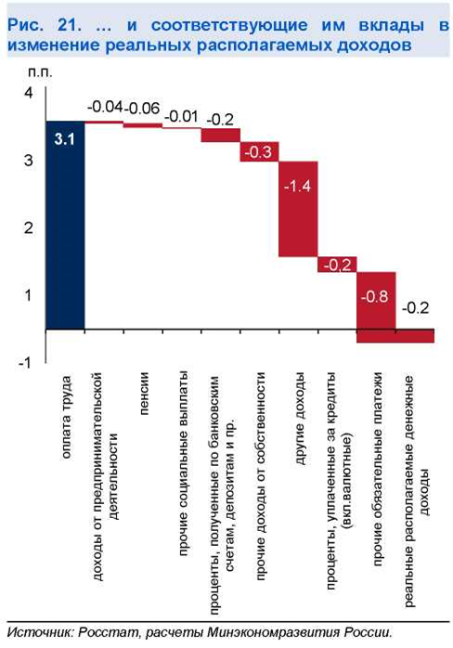
Рисунок 19 Рисунок 20

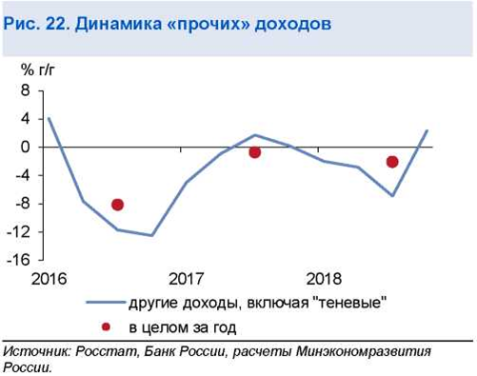 | 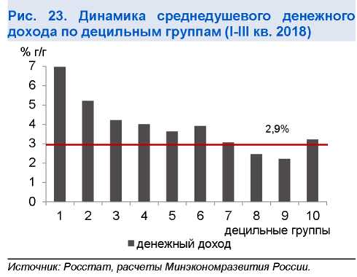
Рисунок 21 Рисунок 22
Платежный баланс

В 2018 году профицит счета текущих операций достиг самого высокого значения за всю историю наблюдений. По итогам года положительное сальдо текущего счета увеличилось до 114,9 млрд. долл. США (по оценке, 6,9 % ВВП) после 33,3 млрд. долл. США в 2017 году (2,1 % ВВП).
Рекордный профицит текущего счета был обеспечен в первую очередь увеличением нефтегазового экспорта (+32,5 %) на фоне благоприятной конъюнктуры мировых рынков энергоносителей. Средняя цена на нефть марки «Юралс» в 2018 году составила 70,0 долл. США за баррель по сравнению с 53,0 долл. США за баррель в 2017 году. По данным ФТС России, существенный рост продемонстрировали также среднеконтрактные цены на нефтепродукты и российский газ.
Вклад в увеличение нефтегазового экспорта в 2018 году также внес рост его физических объемов. Экспорт естественного природного газа вырос на 3,7 %, экспорт СПГ - на 50,4 %. Положительные темпы роста наблюдались и по сырой нефти и нефтепродуктам (на 2,9 % и 1,1% соответственно), что стало результатом июньских договоренностей стран ОПЕК+ об увеличении добычи.
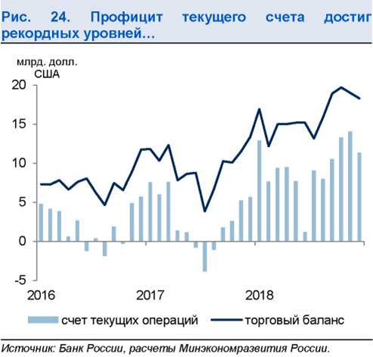 | 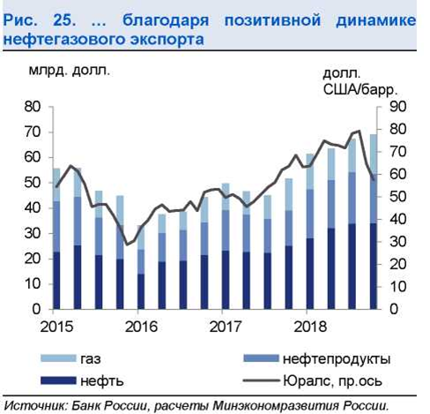
Рисунок 23 Рисунок 24
Ненефтегазовый экспорт по итогам прошлого года также продемонстрировал уверенный рост (на 13,6 % г/г по сравнению с 2017 годом). Из товаров сырьевой группы значительный рост наблюдался по углю (+25,9 % в стоимостном, +10,0 % - в натуральном выражении). В рост несырьевого неэнергетического экспорта наибольший вклад внесла продукция металлургии - как черной, так и цветной (в частности, стоимостной объем экспорта алюминия в 2018 году вырос на 2,7 %). Уверенная положительная динамика в стоимостном выражении наблюдалась и по другим товарным группам - продовольствию, химическим товарам, продукции деревообработки и машиностроения.
Вместе с тем во второй половине 2018 г. наметилась тенденция к снижению годовых темпов роста несырьевого неэнергетического экспорта. Она была обусловлена в первую очередь коррекцией цен на металлы на глобальных рынках, а также замедлением роста физических объемов продовольственного экспорта по мере исчерпания эффекта рекордного урожая 2017/2018 сельскохозяйственного года.
Экспорт услуг в 2018 г. вырос на 13,2 %, что стало отражением проведенного в России чемпионата мира по футболу. Особенно активный рост экспорта услуг в прошлом году наблюдался по статье «поездки».

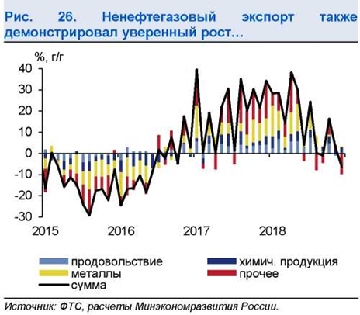 | 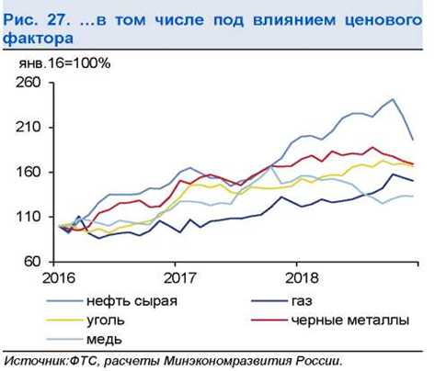
Рисунок 25 Рисунок 26
Наряду с динамичным ростом экспорта, вклад в улучшение сальдо текущего счета в 2018 г. внесло существенное замедление роста импорта. По итогам года импорт товаров увеличился лишь на 4,6 % (после роста на 24,4 % в 2017 году). При этом в условиях ослабления рубля (на 7,7 % в реальном эффективном выражении в целом за год) в течение года наблюдалось последовательное замедление динамики товарного импорта, так что во второй половине года годовые темпы его роста перешли в отрицательную область впервые со 2 кв 2016. В то время как снижение темпов роста продемонстрировали все компоненты импорта - и потребительский, и промежуточный, и инвестиционный, - ухудшение динамики последнего было наиболее выраженным. Импорт услуг на протяжении года сохранял положительную годовую динамику, однако по итогам года его рост также существенно замедлился (до 7,5 % по сравнению с 19,1 % годом ранее).
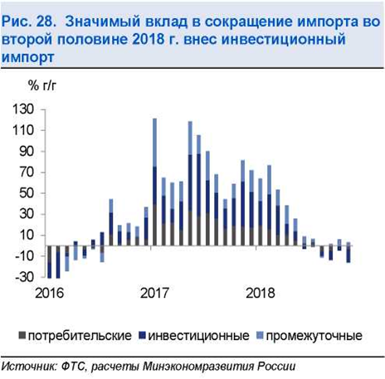 | 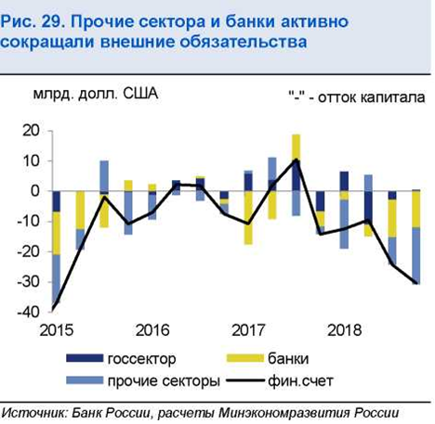
Рисунок 27 Рисунок 28
Отрицательное сальдо финансового счета в 2018 г. расширилось до 76,8 млрд. долл. США (по сравнению с 12,6 млрд. долл. США в 2017 году). Отток по частному сектору составил 72,1 млрд. долл. США (годом ранее - 32,4 млрд. долл. США). Он был в основном обеспечен сокращением внешних обязательств банковского сектора, которое было зафиксировано пятый год подряд, и увеличением финансовых активов «прочих» секторов.
По государственному сектору в 2018 г. наблюдался отток капитала в размере 6,9 млрд. долл. США (после притока 13,3 млрд. долл. США в 2017 году), который был преимущественно связан с выходом нерезидентов с рынка российского госдолга начиная с апреля. За апрель-декабрь их вложения в ОФЗ снизились на 561 млрд. рублей, при этом наиболее активная фаза оттока пришлась на 2 квартал 2018. Доля нерезидентов на рынке ОФЗ на 1 января 2019 г. составила 24,4 % по сравнению с 34,5 % на 1 апреля 2018 года.
Снижение внешних обязательств как частного, так и государственного сектора привело к сокращению российского внешнего долга до 454 млрд. долл. США на 1 января 2019 г. по сравнению с 518 млрд. долл. США на начало прошлого года. При этом отношение внешнего долга к ВВП на конец 2018 г. (по оценке, 27,4 %) приблизилось к минимальным уровням с начала 2000-х годов.
В условиях превышения профицита текущего счета над отрицательным сальдо финансового счета международные резервы в 2018 г. продолжили рост. Их объем за год увеличился на 38,2 млрд. долл. США (22,6 млрд. долл. США в 2017 года). Основным источником накопления резервов стали операции Банка России по покупке иностранной валюты в рамках бюджетного правила, объем которых за период с начала года по 22 августа, когда было принято решение об их приостановке до конца 2018 года, составил 35,4 млрд. долл. США.
Таблица 10 Показатели платежного баланса
 | 22018 | 4кв18 | 9м18 | 6м18 | 22017 | 4кв17 | 9м17 | 6м17
Счет текущих операций | 114,9 | 38,8 | 76,1 | 48,4 | 33,3 | 13,5 | 19,7 | 22,9
Торговый баланс | 194,4 | 57,0 | 137,4 | 89,4 | 115,4 | 35,0 | 80,4 | 59,7
Экспорт товаров | 443,4 | 122,5 | 320,9 | 210,2 | 353,5 | 102,6 | 251,0 | 166,4
Импорт товаров | 249,0 | 65,6 | 183,5 | 120,8 | 238,1 | 67,5 | 170,6 | 106,8
Баланс услуг | -30,2 | -7,6 | -22,6 | -14,0 | -31,1 | -8,4 | -22,7 | -12,8
Экспорт услуг | 65,3 | 16,7 | 48,7 | 31,1 | 57,7 | 15,4 | 42,3 | 27,1
Импорт услуг | 95,5 | 24,3 | 71,3 | 45,1 | 88,8 | 23,8 | 65,0 | 39,9
Баланс оплаты труда | -1,8 | -0,6 | -1,2 | -0,7 | -2,3 | -0,7 | -1,6 | -1,2
Баланс инвестиционных доходов | -38,9 | -8,0 | -31,0 | -22,2 | -39,8 | -10,0 | -29,8 | -19,0
Баланс ренты и вторичных доходов | -8,6 | -2,0 | -6,6 | -4,2 | -8,9 | -2,4 | -6,5 | 19,0
Счет операций с капиталом  Сальдо счета текущих операций и счета операций с капиталом  Сальдо финансового счета, кроме резервных активов  Сектор государственного управления и центральный банк | -0,6  114,3  76,8  6,9 | -0,1  38,6  30,5  -0,4 | -0,4  75,7  46.4  7.4 | -0,4  48.0  22.0  4,5 | -0,2  33,1  12,6  -13,3 | 0,0  13,5  14,3  6,7 | -0,2  19,6  -1,7  -20,0 | -0,1  22,8  8,9  -9,7
Частный сектор | 69,9 | 30,9 | 39,0 | 17,5 | 25,9 | 7,6 | 18,3 | 18,6
Чистые ошибки и пропуски | 0,7 | -5,6 | 6,3 | 4,6 | 2,2 | -2,0 | 4,1 | 4,9
Изменение резервных активов* | 38,2 | 2,6 | 35,6 | 30,6 |  | -2,7 | 25,4 | 18,9
Чистый ввоз/вывоз капитала частным сектором ('+' - вывоз, '-' - ввоз) | 67,5 | 36,5 | 31,1 | 11,9 | 25,2 | 11,5 | 13,7 | 13,3
Источник: Банк России, расчеты Минэкономразвития России. *'+' - рост, - снижение

Банковский сектор

Понижательный тренд процентных ставок в 2018 г. развернулся на фоне ухудшения условий на финансовых рынках и ужесточения денежно-кредитной политики Банком России.
В условиях ослабления рубля, роста российской премии за риск и оттока нерезидентов с рынка ОФЗ Банк России в апреле приостановил цикл смягчения денежно-кредитной политики, а с сентября перешел к ее ужесточению. В сентябре и в декабре регулятор поднял ключевую ставку на 25 б.п. (до 7,75 % на конец года). Оба решения совпали с ожиданиями рынка, при этом январский консенсус-прогноз Блумберг указывал, что участники рынка прогнозируют снижение ключевой ставки не раньше 4кв19.
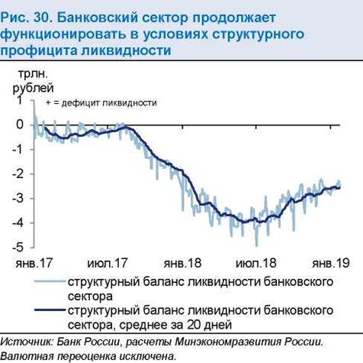 | 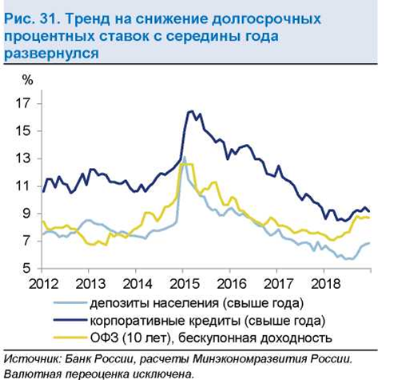
Рисунок 29 Рисунок 30
Банки отреагировали на ситуацию на финансовых рынках и решения Банка России повышением основных кредитных и депозитных ставок. В июле-декабре ставки по розничным депозитам на срок свыше 1 года прибавили 1,1 п.п., по кредитам нефинансовым организациям на аналогичный срок - 0,7 п.п. Ставки по ипотечным кредитам во второй половине года выросли (до 9,7 % в декабре) после двух лет практически непрерывного снижения. В то же время в других сегментах рынка потребительского кредитования повышения ставок не наблюдалось.
Основным драйвером роста депозитной базы банков в 2018 г. оставались рублевые депозиты.
Тенденции на рынках корпоративных и розничных депозитов в 2018 г. были разнонаправленными. Рост вкладов физических лиц в течение года последовательно замедлялся (до 5,3 % г/г в декабре 2018 г. с 8,7 % г/г в декабре 2017 года). Темп роста корпоративных депозитов, напротив, находился на восходящей траектории и в декабре достиг 10,5 % г/г (по сравнению с 8,4 % г/г в декабре 2017 года). Начиная со второй половины 2018 г. годовой рост корпоративных депозитов устойчиво опережал динамику розничных вкладов, при этом разрыв между двумя показателями продолжает увеличиваться.
Рост депозитов как в корпоративном, так и в розничном сегменте обеспечивался главным образом рублевыми депозитами (на 2,3 и 1,7 млрд. рублей соответственно). В конце года в условиях роста неопределенности на мировых финансовых рынках и ослабления рубля временно возросла волатильность валютной структуры вкладов физических лиц. Однако в целом по итогам года депозиты физических лиц в иностранной валюте сократились на 315 млрд. рублей, в то время как по юридическим лицам наблюдался умеренный рост показателя (193 млрд. рублей).
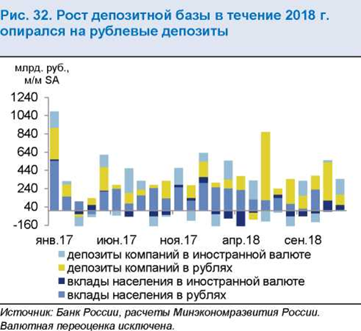 | 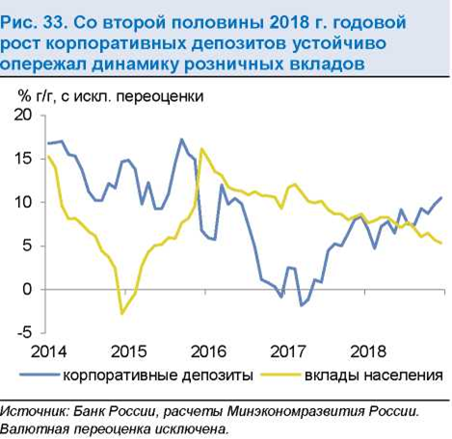
Рисунок 31 Рисунок 32
Ускорение роста корпоративного кредитного портфеля в 2018 г. сопровождалось изменением его валютной структуры в пользу рублевых кредитов.
Задолженность по кредитам нефинансовым организациям в целом за 2018 г. выросла на 4,7 % (в 2017 г. - на 1,8 %). По сопоставимому кругу банков, как и годом ранее, наблюдался более динамичный рост кредитного портфеля, - 5,8 % после 3,7 % в 2017 году.
В отраслевом разрезе наибольший вклад в динамику корпоративного кредитования вносят обрабатывающая промышленность, торговля, а также транспортная отрасль. Замедление динамики кредитного портфеля в текущем году наблюдается в добыче полезных ископаемых и в сфере операций с недвижимым имуществом.
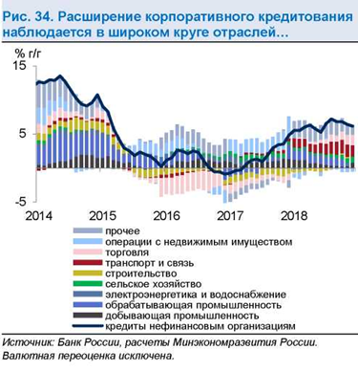 | 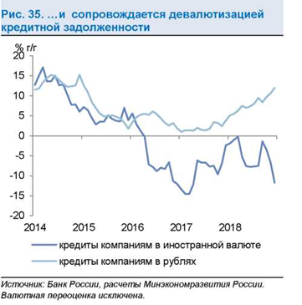
Рисунок 33 Рисунок 34
Корпоративные кредиты, номинированные в рублях, росли опережающими темпами и по итогам года показали рост на 12,0 % (3,8 % в 2017 году). При этом валютная задолженность демонстрируют отрицательную годовую динамику с апреля 2016 года (с исключением валютной переоценки). В 2018 г. сокращение портфеля кредитов, номинированных в иностранной валюте, ускорилось до -11,7 % по сравнению с -2,4 % в 2017 году.
Наиболее активный процесс девалютизации кредитного портфеля наблюдается в таких отраслях, как операции с недвижимым имуществом, транспорт и связь, торговля, где доля кредитов в иностранной валюте исторически находилась на повышенных уровнях. За последние два года существенно снизилась валютная задолженность строительных организаций, однако в конце 2018 г. ее объем вновь начал расти на фоне восстановления динамики кредитования отрасли.
Кредиты населению в 2018 г. продолжали расти опережающими темпами. По итогам 2018 г. темпы роста розничного кредитного портфеля выросли до 22,4 % с 12,8 % годом ранее.
Рост ипотечного кредитного портфеля в 2018 г. ускорился до 23,1 % с 15,1 % в 2017 году. Выдачи новых ипотечных кредитов на протяжении года продолжали расти высокими темпами (в целом по году - на 62 %), в том числе в результате рефинансирования заемщиками ранее выданных кредитов по более выгодным ставкам. Вместе с тем в конце года динамика показателя начала замедляться на фоне приостановки удешевления ипотечного кредитования.
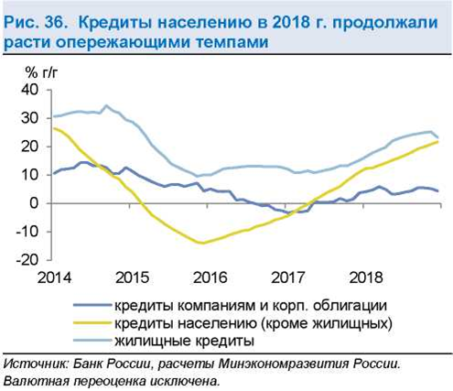 | 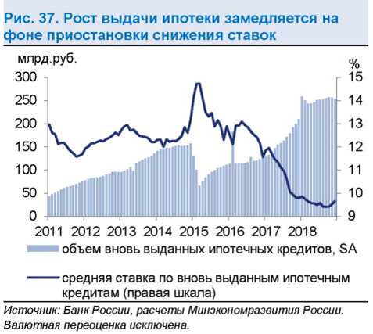
Рисунок 35 Рисунок 36
Рост розничного кредитного портфеля (за исключением ипотеки) в 2018 г. ускорился почти вдвое - до 21,6 % с 11,1 % в 2017 году. В абсолютном выражении рост показателя составил 1,5 трлн. рублей и внес основной вклад в прирост кредитов населению.
В условиях широких возможностей для рефинансирования ранее выданных кредитов уровень просроченной задолженности физических лиц продолжил снижаться (до 5,1 % на 1 января 2019 г. с уровней около 7 % в начале года) и достиг минимальных с апреля 2014 года уровней. Вместе с тем рост кредитного портфеля существенно превышал рост номинальных заработных плат.
Наблюдаемая динамика потребительского кредитования создает риски ухудшения качества кредитного портфеля в будущем. Кроме того, растущие процентные платежи оказывают все более выраженное негативное влияние на динамику реальных располагаемых доходов населения. В целях ограничения рисков в сфере потребительского кредитования Банк России принял решение с 1 апреля 2019 г. повысить на 30 п.п. надбавки к коэффициентам риска по потребительским кредитам с полной стоимостью кредитования от 10 до 30 %. С 1 сентября 2018 г. указанные надбавки уже были повышены на 20-60 процентных пунктов.

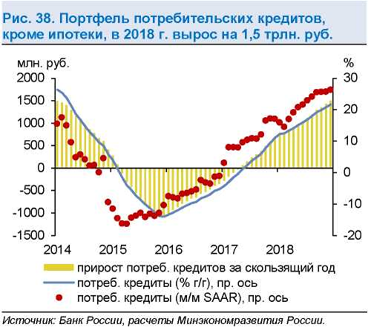 | 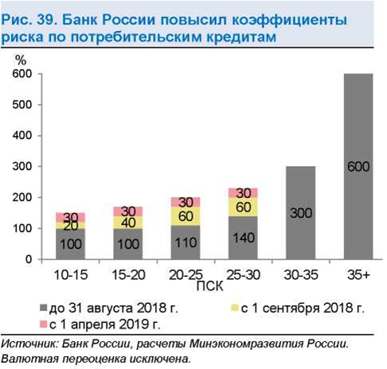
Рисунок 37 Рисунок 38

Таблица 11 Показатели банковского сектора
 | дек.18 | ноя.18 | окт.18 | сен.18 | авг.18 | 1кв18 | 2кв17 | 1кв17 | 2016
Ключевая ставка (на конец периода) | 7,75 | 7,50 | 7,50 | 7,50 | 7,25 | 7,25 | 9,00 | 9,75 | 10,00
Процентные ставки, % годовых
По рублевым кредитам нефинансовым организациям (свыше 1 года) | 9,2 | 9,5 | 9,2 | 9,2 | 9,1 | 9,0 | 10,9 | 11,9 | 13,0
По рублевым жилищным кредитам | 9,7 | 9,5 | 9,4 | 9,4 | 9,4 | 9,8 | 11,3 | 11,8 | 12,5
По рублевым депозитам физлиц (свыше 1 года) | 6,8 | 6,8 | 6,6 | 6,0 | 5,7 | 6,4 | 6,9 | 7,4 | 8,4
Кредит экономике, % г/г* | 9,7 | 10,3 | 10,4 | 10,0 | 8,8 | 6,6 | -0,1 | -2,7 | 0,0
Жилищные кредиты, % г/г* | 23,1 | 25,1 | 24,9 | 24,5 | 24,1 | 17,6 | 11,1 | 11,1 | 12,4
Потребительские кредиты, % г/г* | 21,6 | 20,8 | 19,9 | 19,2 | 18,0 | 12,7 | 1,0 | -3,0 | -9,5
Кредиты организациям, % г/г* | 4,7 | 5,5 | 5,9 | 5,6 | 4,4 | 3,6 | -1,8 | -4,3 | 0,7
Выдачи жилищных рублевых кредитов, % г/г | 17,3 | 29,7 | 40,3 | 38,4 | 49,1 | 80,9 | 31,9 | -1,0 | 26,7

Выводы по разделу

По данным Росстата, рост ВВП в 2018 г. ускорился до 2,3 % с 1,6 % годом ранее, что превзошло как оценки Минэкономразвития России, осуществленные на основе оперативных данных, так и рыночный консенсус-прогноз. Ускорение темпов роста ВВП во многом обусловлено разовыми факторами и не является устойчивым. В текущем году ожидается замедление экономического роста до 1,3 %. Основной вклад в рост ВВП в 2018 г. внес потребительский спрос, который увеличился на 2,2 % по сравнению с 3,2 % в 2017 году.
Рост промышленного производства в 2018 г. ускорился до 2,9 % (с 2,1 % в 2017 году). В отраслевом разрезе ключевыми драйверами экономического роста стали промышленность и строительство (вклад в экономический рост 0,6 п.п. и 0,3 п.п. соответственно). Позитивный вклад в динамику ВВП также внесли торговля (0,3 п.п.) и транспортная отрасль (0,2 п.п.), в то время как вклад сельского хозяйства был слабоотрицательным на фоне ухудшения урожая ряда ключевых культур (в первую очередь зерновых) и замедления роста выпуска животноводства. Производство сельскохозяйственной продукции в 2018 г. снизилось на 0,6 % после двух лет уверенного роста (на 3,1 % в 2017 году, на 4,8 % - в 2016 году). Основную роль в снижении выпуска в сельском хозяйстве в 2018 г. сыграла нормализация урожая зерновых после рекордных показателей.
За 2018 год темпы роста объемов по виду деятельности «Строительство» снизился относительно 2017 года на 1,2%
Оборот розничной торговли в 2018 г. вырос на 2,6 %.
По оценке, Росстата, в целом за 2018 год рост реальной заработной платы составил 6,8 % (в 2017 г. - 2,9 %). При этом реальные располагаемые доходы населения снизились на 0,2 % по сравнению с предшествующим годом.
Рост инвестиций в основной капитал составил 4,8% к 2017 году.
Инфляция в декабре 2018 года составила 4,3% к соответствующему периоду предыдущего года.

Социально-экономическое положение Республики Саха (Якутия)

Республика Саха (Якутия) — субъект Российской Федерации, входит в состав Дальневосточного федерального округа.
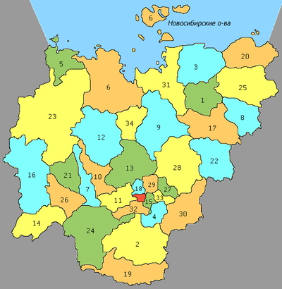
Рисунок 39 Административно территориальное деление

Административно-территориальное деление

Республика включает в себя 36 муниципальных образований: 34 муниципальных района и 2 городских округа. В состав муниципальных районов в свою очередь входят городские и сельские поселения (наслеги), общее число наслегов составляет 365, в том числе 31 национальный.
Рисунок 39 карта административного деления Республики Саха (Якутия). (Красным цветом выделена территория городских округов «Якутск» и «Жатай»).
Список муниципальных образований Республика Саха (Якутия).
Таблица 12 Список муниципальных образований Республика Саха (Якутия)
№ | Улусы и районы | Административный центр | Численность населения |  | Площадь, тыс.кв.км.
1 | Абыйский улус (район) | Белая Гора | 4 018 |  | 69,4
2 | Алданский район | Алдан | 39 492 |  | 156,8
3 | Аллаиховский улус (район) | Чокурдах | 2 716 |  | 107,3
4 | Амгинский улус (район) | Амга | 16 722 |  | 29,4
5 | Анабарский национальный (долгано-эвенкийский) улус(район) | Саскылах | 3 567 |  | 55,6
6 | Булунский улус (район) | Тикси | 8 339 |  | 223,6
7 | Верхневилюйский улус (район) | Верхневилюйск | 21 002 |  | 42,0
8 | Верхнеколымский улус (район) | Зырянка | 4 123 |  | 67,8
9 | Верхоянский район | Батагай | 11 352 |  | 134,1
10 | Вилюйский улус (район) | Вилюйск | 25 014 |  | 55,2
11 | Горный улус | Бердигестях | 11 975 |  | 45,6
12 | Жиганский национальный эвенкийский район | Жиганск | 4 222 |  | 140,2
13 | Кобяйский улус (район) | Сангар | 12 429 |  | 107,8
14 | Ленский район | Ленск | 37 077 |  | 77,0
15 | Мегино-Кангаласский улус | Нижний Бестях | 30 971 |  | 11,7
16 | Мирнинский район | Мирный | 72 171 |  | 165,8
17 | Момский район | Хонуу | 4 073 |  | 104,6
18 | Намский улус | Намцы | 24 585 |  | 11,9
19 | Нерюнгринский район | Нерюнгри | 73 987 |  | 98,9
20 | Нижнеколымский район | Черский | 4 290 |  | 87,1
21 | Нюрбинский район | Нюрба | 23 960 |  | 52,4
22 | Оймяконский улус (район) | Усть-Нера | 8 515 |  | 92,2
23 | Олекминский район | Олёкминск | 24 893 |  | 160,8
24 | Оленекский эвенкийский национальный район | Оленёк | 4 072 |  | 318,1
25 | Среднеколымский улус (район) | Среднеколымск | 7 499 |  | 125,2
26 | Сунтарский улус (район) | Сунтар | 23 609 |  | 57,8
27 | Таттинский улус | Ытык-Кюёль | 16 338 |  | 19,0
28 | Томпонский район | Хандыга | 12 775 |  | 135,8
29 | Усть-Алданский улус (район) | Борогонцы | 20 801 |  | 18,3
30 | Усть-Майский улус (район) | Усть-Мая | 7 466 |  | 95,3
31 | Усть-Янский улус (район) | Депутатский | 7 075 |  | 120,3
32 | Хангаласский улус | Покровск | 32 646 |  | 24,7
33 | Чурапчинский улус (район) | Чурапча | 21 161 |  | 12,6
34 | Эвено-Бытантайский национальный улус (район) | Батагай-Алыта | 2 813 |  | 55,6
Городские округа |  | Численность населения |  | Площадь, тыс.кв.км.
I | Городской округ «Жатай» | 328 493 |  | 22,05
II | Городской округ «Город Якутск» | 10 089 |  | 122,0

Население

Население Республики Саха (Якутия) по данным Госкомстата России на 1 января 2019 года составляет 955 859 жителей, в том числе городское население — 617 086 человек (64,56 %). На центральной территории Якутии проживает около 500 тыс. чел. В основном в Якутске, Мегино-Кангаласском, Амгинском, Чурапчинском, Усть-Алданском, Горном, Хангаласском улусах. В республике проживают представители более 120 национальностей, в т.ч. удельный вес якутов в национальном составе населения – 45,5%, русских – 41,2%, украинцев – 3,6%, эвенков – 1,9%, эвенов - 1,2%. Несмотря на обширную площадь, территория Якутии характеризуется слабой заселенностью в течение всего последнего столетия: как в его начале, так и в конце средняя плотность населения здесь в десятки раз ниже, чем в европейских регионах России. Демографическая ситуация характеризуется стабильным ежегодным превышением рождаемости над смертностью. Одной из особенностей Республики Саха (Якутия) является исторически сложившийся большой удельный вес сельского населения в общем числе жителей (37% при среднем в других северных регионах России – 8%). Причем в сельской местности проживает преимущественно коренное население – якуты, русские старожилы и ведущие традиционный образ жизни коренные малочисленные народы Севера. Поэтому в Якутии развиты не только характерные для Севера подотрасли аграрного производства – оленеводство, охотничий и пушной промыслы, рыболовство, но и самые северные в мире земледелие и разведение молочно-мясного крупного рогатого скота. Аграрный сектор в целом имеет значительный удельный вес в формировании ВРП и численности, занятых в республике. На характер расселения заметное воздействие оказывают природно-климатические и экономические факторы. Наибольшей плотностью населения отличаются улусы с относительно благоприятными условиями для ведения сельскохозяйственного производства: Мегино-Кангаласский, Намский, Чурапчинский, Хангаласский и Усть-Алданский, а также города Якутск и Нерюнгри с развитой промышленностью и транспортной схемой (1,2—2,8 чел. на 1 кв. км). Наименьшей плотностью населения выделяются улусы с экстремальными природно-климатическими условиями, неблагоприятными для жизни и хозяйственной деятельности: Оленекский, Аллаиховский, Жиганский, Булунский, Момский, Эвено-Бытантайский, Анабарский, Абыйский и Среднеколымский (0,01—0,08 чел. на 1 кв. км). В остальных улусах республики число жителей на 1 кв. км колеблется от 0,1 до 0,9 человек.

Транспорт

Большая часть грузопотока приходится на водный транспорт. В период навигации основными транспортными артериями становятся реки (Лена, с притоками Вилюй и Алдан, Яна, Индигирка, Колыма). В северные районы республики грузы доставляются Северным морским путём. Развивается автомобильная сеть республики. 25 октября 2008 года официально открыта для круглогодичного движения на всём своём протяжении автодорога федерального значения «Колыма» (Якутск — Магадан) [21]. В 2007 году автодорога «Вилюй» (Якутск — Вилюйск — Мирный — Ленск — Усть-Кут — Тулун) включена в список федеральных дорог. Однако фактически такой дороги не существует: участок Ленск — Усть-Кут является зимником, по которому автомобильное сообщение возможно около трёх месяцев в году. В перспективе планируется выход автодороги «Амга» (Якутск — Амга — Усть-Мая) к порту Аян в Хабаровском крае. Также планируется строительство круглогодично действующих трасс «Яна» (Хандыга — Батагай — Усть-Куйга) и «Анабар» (Мирный — Удачный — Оленёк — Юрюнг-Хая). В то же время автодорога федерального значения «Лена», которая связывает Якутск с общероссийской автомобильной сетью, требует очень серьёзного ремонта. Развит воздушный транспорт. В республике действует 23 аэропорта. Действует участок Амуро-Якутской железнодорожной магистрали Беркакит — Алдан — Томмот. Продолжается строительство участка до посёлка Нижний Бестях (официально открыт в сентябре 2011 года, рабочая загрузка еще не начата), рассматривается возможность строительства, совмещённого автомобильного железнодорожного моста через Лену с выходом железной дороги на Якутск, а также продолжения строительства железной дороги на Мому — Магадан. В юго-восточной Якутии также близко к завершению строительство тупиковой железнодорожной линии Улак — Эльга, соединяющей БАМ с Эльгинским угольным месторождением.

Географическое положение

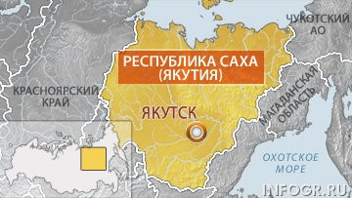
Республика Саха (Якутия) расположена в северо-восточной части Евразийского материка и граничит на западе с Красноярским краем, на юго-западе — с Иркутской областью, на юге — с Амурской и Читинской областями, на юго-востоке — с Хабаровским краем, на востоке — с Магаданской областью и Чукотским автономным округом. На севере ее естественные рубежи образуют моря Лаптевых и Восточно - Сибирское. Более 40 % территории Якутии находится за Рисунок 40
Северным полярным кругом. Общая протяженность морской береговой линии превышает 4,5 тыс. км.

Территория

Площадь территории составляет 3103,2 тыс. кв.км. (1/6 часть территории России). Административный центр – г. Якутск. Расстояние от Якутска до Москвы – 8468 км.

Рельеф

Якутия характеризуется многообразием природных условий и ресурсов, что обусловлено физико-географическим положением её территории. Большую часть занимают горы и плоскогорья, на долю которых приходится более ⅔ её поверхности, и лишь ⅓ расположена на низменности. В Якутии также расположен Верхоянский хребет. Западную часть Якутии занимает одно из крупнейших плоскогорий — Среднесибирское.
Крупнейшие низменности: Центрально якутская, Колымская, восточная часть Северо-Сибирской низменности.

Климат

Почти вся континентальная территория Якутии представляет собой зону сплошной многовековой мерзлоты, которая только на крайнем юго-западе переходит в зону ее прерывистого распространения. Средняя мощность мерзлого слоя достигает 300-400 м, а в бассейне реки Вилюй — 1500 м: это максимальное промерзание горных пород на земном шаре. В горах Восточной Якутии 485 ледников общей площадью 413 кв. км и с запасом пресной воды около 2 тыс. куб. м. Природно-климатические условия Якутии во многих отношениях характеризуются как экстремальные. Прежде всего, Якутия – самый холодный из обжитых регионов планеты. Климат резко континентальный в центральной части на юге, юго-западе и юго-востоке, субарктический и арктический в северной части вдоль побережья Северного Ледовитого океана, отличается продолжительным зимним и коротким летним периодами. Вегетационный период составляет на юге 120-130 суток, на севере 60—90 суток. Максимальная амплитуда средних температур самого холодного месяца — января и самого теплого — июля составляет 70-75°С. По абсолютной величине минимальной температуры (в восточных горных системах — котловинах, впадинах и других понижениях до минус 70°С) и по ее суммарной продолжительности (от 6,5 до 9 месяцев в год) республика не имеет аналогов в Северном полушарии. Сама жизнедеятельность человека и способы ведения хозяйства требуют особых подходов и технологий, исходя из условий каждой природно-климатической зоны. Так, в среднем на территории Якутии продолжительность отопительного сезона составляет 8-9 месяцев в году, в то же время в арктической зоне - она круглогодичная.

Природа

Большая часть территории Саха (Якутии) расположена в зоне средней тайги, которая к северу сменяется зонами лесотундры и тундры. Почвы преимущественно мерзлотно-таёжные, дерново-лесные, аллювиально-луговые, горно-лесные и тундро-глеевые. Леса занимают около 2 500 кв.км. территории. Тундровая зона занимает около 13% территории в основном вдоль побережья моря Лаптевых и Восточно-Сибирского моря, В долинах рек и на аласах распространены луга. На побережье и вершинах гор — кустарниковая травянистая растительность и лишайники.
На территории Республики расположены 225 особо охраняемых природных территорий общей площадью 115414765,1 Га, различного статуса и назначения.

Гидрография

Якутия — один из наиболее речных (700 тыс. рек и речек) и озёрных (свыше 800 тыс.) регионов России. Общая протяжённость всех её рек составляет около 2 млн км, а их потенциальные гидроэнергоресурсы оцениваются почти в 700 млрд кВтч в год. Крупнейшие судоходные реки: Лена (длина — 4400 км), Вилюй (2650 км), Оленёк (2292 км), Алдан (2273 км), Колыма (2129 км), Индигирка (1726 км), Олёкма (1436 км), Анабар (939 км) и Яна (872 км). На территории республики находятся крупные озёра — Бустах, Лабынкыр и др.
Территория Республики Саха (Якутия) условно разделена на пять экономических зон с учетом природно-климатических условий.
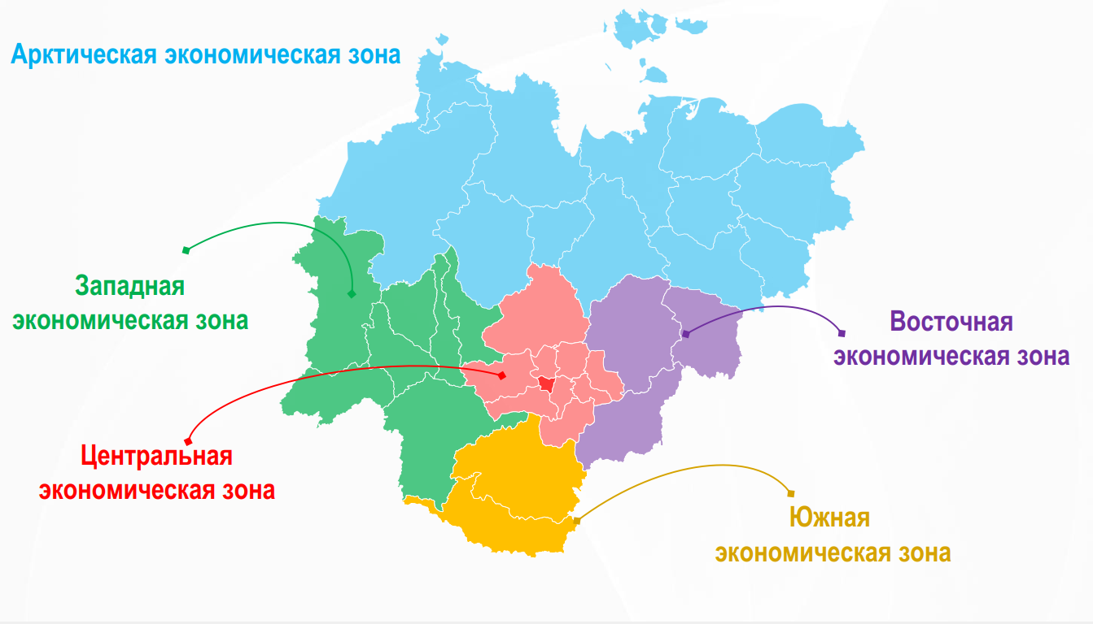
Рисунок 41 Карта экономических зон Республики Саха (Якутия)
В таблице приведены сведения о муниципальных районах и городских округах, входящих в соответствующую зону с традиционным видом экономической деятельности характерной для каждой зоны.

Таблица 13 Перечень муниципальных районов и городских округов, входящих в экономические зоны Республики Саха (Якутия).
№ п/п | Перечень городских округов и муниципальных районов | Основные виды экономической деятельности
Центральная экономическая зона
1 | ГО «Жатай» Общая земельная площадь 2,205 тыс. га | Судостроение и судоремонт. Перерабатывающая промышленность
2 | ГО «Якутск» Общая земельная площадь 12,2 тыс. га (0,01%) | Перерабатывающая промышленность, производство электроэнергии, предприятия сервиса.
3 | МР Амгинским, Горным, Кобяйским, Мегино-Кангаласским, Намским, Таттинским, Усть-Алданским, Хангаласским и Чурапчинским Общая земельная площадь 17,68 млн. га (5,73%) | Зона круглогодичного транспортного обеспечения и вторая зона по прожиточному минимуму по республике. Здесь более развито земледелие и животноводство по отношению к другим зонам. Возможно возделывание зерновых – ячменя, овса, озимой ржи, яровой пшеницы, ранних овощных культур, кормовых корне-клубнеплодов, однолетних и многолетних трав. Также развито огородничество и картофелеводство. В зоне можно организовать и специализированные
Южная экономическая зона
4 | МР Алданский, Нерюнгринский Общая земельная площадь 25,57 млн. га (8,29%) | Зона круглогодичного транспортного обеспечения и вторая зона по прожиточному минимуму по республике. Добыча полезных ископаемых. Климат здесь благоприятный для развития животноводства. Города потребители – Нерюнгри, Алдан, Томмот
Западная экономическая зона
5 | МР Мирнинский, Ленский, Олекминский, Сунтарский, Нюрбинский, Верхневилюйский, Вилюйский, Кобяйский – часть района, Центрально-якутская низменность. Общая земельная площадь 65,30 млн. га (21,18%) | Зона круглогодичного транспортного обеспечения и вторая зона по прожиточному минимуму по республике. В этой зоне, чем в других зонах, более развито скотоводство и коневодство, где они базируются на использовании значительных массивов естественных пастбищ и сенокосов в поймах рек. Природные условия для земледелия позволяют выращивать кроме скороспелых овощных культур картофель, ячмень на зерно, столовые и кормовые корнеплоды, кормовую капусту и некоторые другие кормовые культуры. Добыча полезных ископаемых. Города потребители – Мирный, Нюрба, Вилюйск, Удачный, Ленск.
Северо-Восточная экономическая зона
6 | МР Верхнеколымский, Верхоянский, Момский, Оймяконский, Среднеколымский, Томпонский, Усть-Майский, Эвено-Бытантайский, Кобяйский – часть района, Верхоянский хребет. Общая земельная площадь 87,65 млн. га (28,42%) | Зона сезонной доставки грузов кроме Томпонского и Усть-Майского районов. Первая зона по прожиточному минимуму по республике кроме Кобяйского, Томпонского и Усть-Майского районов. Основной особенностью климата этой зоны так же, как и предшествующей зоны, является недостаток тепла. В качестве основных отраслей животноводства выделяются оленеводство, коневодство и скотоводство. Условия для земледелия позволяют выращивать в южной части зоны скороспелые овощные культуры, картофель и другие культуры. В перспективе нужно расширить посевы этих культур для внутренних нужд зоны.
Арктическая экономическая зона
7 | Анабарский, Аллаиховский, Абыйский, Булунский, Жиганский, Оленекский, Усть-Янский, Нижнеколымский. Общая земельная площадь 112,15 млн. га (36,37%) | Зона сезонной доставки грузов и первая зона по прожиточному минимуму по республике. Особенностью климата является недостаток тепла, наличие длительного периода с незаходящим солнцем летом и отсутствие солнечного освещения зимой. В этой зоне основными отраслями являются оленеводство, охотничий промысел и рыболовство.

Социально-экономическая ситуация в Республике Саха (Якутия) за январь-декабрь 2018 года
Валовой региональный продукт РС (Я) за одиннадцать месяцев 2018 года составил 959,4 млрд рублей, что на 3,3% выше уровня соответствующего периода 2017 года.
Впервые в истории республики по итогам 2018 года ожидается достижение «триллионного уровня» валового регионального продукта - 1040,6 млрд рублей с индексом физического объема 103,3% к уровню 2017 года. Это обусловлено ростом выпуска товаров, работ (услуг) организаций по видам деятельности «добыча сырой нефти и природного газа» и «добыча прочих полезных ископаемых».

Таблица 14 Основные экономические показатели Республики Саха (Якутия)
 | Январь-декабрь |  | Январь- декабрь 2018 г. в % к январю- декабрь 2017 г. | Декабрь 2018г. в % к |  | Справочно: январь- декабрь 2017г. в % к январю- декабрю 2016г.
 | 2018г. | 2017г. |  | декабрю  2017г. | ноябрю 2018 г.
А | 1 | 2 | 3 | 4 | 5 | 6
Оборот организаций в действующих ценах, млн. рублей | 1 370 868,1 | 1 133 636,8 | 120,9 | 105,7 | 98,7 | 103,7
Индекс промышленного производства | х | х | 108,2 | 111,1 | 100,6 | 101,5
из него по видам экономической деятельности:
добыча сырой нефти | х | х | 117,8 | 121,7 | 104,5 | 101,3
добыча алмазов | х | х | 95,9 | 108,0 | 100,7 | 104,7
из нее АК «АЛРОСА» (ПАО) | х | х | 87,1 | 101,3 | 130,0 | 105,9
Индекс промышленного производства: без добычи алмазов | х | х | 113,9 | 113,1 | 100,6 | 100,3
без добычи сырой нефти и алмазов | х | х | 108,6 | 102,5 | 95,3 | 99,2
Продукция сельского хозяйства (в хозяйствах всех категорий), млн. рублей^{Х}) | 26 373,1 | 25 288,8 | 104,5 | 107,9 | 74,7 | 104,6
Оборот розничной торговли, млн. рублей ^{Х}) | 228 143,1 | 212 662,7 | 104,9 | 112,9 | 150,1 | 100,1
Оборот общественного питания, млн. рублей ^{Х}) | 18 872,1 | 16 792,8 | 109,7 | 146,7 | 163,7 | 100,6
Объем платных услуг населению, млн. рублей ^{Х}) | 88 000,5 | 80 544,1 | 101,8 | 113,4 | 105,9 | 97,8
Внешнеторговый оборот, млн. долл США | 3 869,1 | 3 833,3 | 100,9 |  |  | 107,5
товаров | 3 675 экспорт,1 | 3 760,1 | 97,8 |  |  | 107,5
импорт товаров | 193,4 | 73,2 | 2,6р. |  |  | 110,5
Инвестиции в основной капитал, млн. рублей ^{Х}) | 410 677,9 | 3 8 6 7 90,0 | 104,1 | 97,1 | 2,5р. | 136,0
Индекс потребительских цен на товары и услуги | х | х | 102,9 | 102,7 | 100,6 | 105,1
Реальные располагаемые денежные доходы населения | х | х | 105,6 | 106,5 | 95,1 | 97,4
Среднемесячная начисленная заработная плата (с учетом малых предприятий)
номинальная, рублей | 64 875,0 | 59 093,8 | 109,5 | 107,5 | 101,1 | 106,0
реальная |  |  | 106,3 | 105,1 | 100,8 | 100,8
Численность пенсионеров, человек | 275 540 | 272 549 | 101,1 |  |  | 100,9
Средний размер назначенных пенсий, рублей | 18 090,6 | 17 617,3 | 102,7 |  |  | 103,4
Реальный размер назначенных пенсий |  |  | 100,1 |  |  | 98,7
Общая численность безработных в возрасте 15 лет и старше, тыс. человек | 34,7 | 35,6 | 97,4 | 96,6 | 102,6 | 101,38)
Численность официально зарегистрированных безработных (на конец месяца), человек | 8 384 | 10,063 |  | 83,3 | 104,3 | 84,8

Основные экономические и социальные показатели Республики Саха (Якутия) в январе – декабре 2018 года (Предварительные данные; по оперативной отчетности).

Производственная деятельность
Оборот организаций всех видов экономической деятельности с учетом субъектов малого предпринимательства составил в январе-декабре 2018 года 1 370 868,1 млн. рублей, или 120,9% к соответствующему периоду предыдущего года в основном за счет увеличения оборота организаций по «добыче полезных ископаемых».
Индекс промышленного производства по данным Саха(Якутия)стат, составил 108,2% к январе-декабрю 2017 года, в том числе по видам экономической деятельности:
- «добыча сырой нефти» - 117,8%,
- «добыча алмазов» - 95,9%.
Значительный рост объемов производства обеспечен по следующим видам промышленной продукции: уголь каменный и бурый (за счет ООО «Эльгауголь», ООО «УК «Колмар» и АО «ГОК Инаглинский»), нефть сырая (за счет ООО «Таас-Юрях Нефтегазодобыча», и ТОП ОАО «Сургутнефтегаз»), газовый конденсат (за счет ПАО «ЯТЭК»), концентраты серебряные и золотосодержащие (ООО «Нерюнгри-Металлик», ООО «Рудник Таборный», ООО «Рябиновое» и АО «Тарынская золоторудная компания»).
В 2018 году был установлен ряд рекордов в добывающей промышленности Якутии: добыча золота впервые в современной истории Якутии пробила отметку в 28 тонн, причем в Алданском районе золотодобыча превысила советские показатели и составила 12,6 тонн, добыча нефти и угля также обновили исторические показатели, достигнув 12 и 17,7 млн тонн соответственно.
В то же время снизился объем добычи алмазов на 4,1% (за счет АК «АЛРОСА» (ПАО) и ПАО «Алроса-Нюрба» в соответствии с производственным планом). Показатели АК «АЛРОСА» обусловлены приостановлением эксплуатации трубки «Мир», снижением содержания алмазов в руде на трубке «Юбилейная», сокращением объемов обогащения руды на трубке «Удачная». Также снизились объемы добычи природного газа на 7,3% (за счет ПАО «ЯТЭК»).
Не удалось переломить спад в обрабатывающей промышленности вследствие снижения производства пищевых продуктов и обработки древесины. Тем не менее, наблюдался рост объемов производства по отдельным видам продукции - рыба переработанная и консервированная, пиво, спецодежда, алмазы природные обработанные, мебель кухонная и офисная, ювелирные изделия.
Объем отгруженных товаров собственного производства, выполненных работ и услуг собственными силами крупных, средних организаций и субъектов малого малых предприятий-юридических лиц за январь-декабрь 2018 года составил 1228,9 млрд руб. (+21,6% к 2017 году). Значительно превышен темп роста данного показателя относительно среднереспубликанского значения в Булунском, Кобяйском, Ленском, Мирнинском, Олекминском, Томпонском, Усть-Янском районах. Наибольшее падение - в Анабарском и Оленекском районах (за счет планового снижения объемов производственной деятельности АО «Алмазы Анабара»).

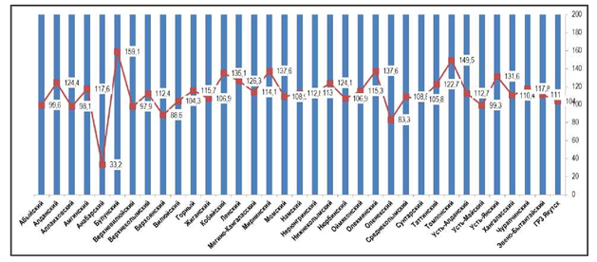
Рисунок 42 Динамика объема отгрузки товаров организациями в муниципальных образованиях Республики Саха (Якутия) в 2018 году, к январю-декабрю 2017 года (%)
Объем отгруженных товаров собственного производства по отрасли «сельское, лесное хозяйство, охота, рыболовство и рыбоводство» в действующих ценах составил в 2018 году 3429,6 млн. руб. (+5,9% к уровню 2017 года), в том числе субъектами малого предпринимательства - 1830,0 млн. руб. В разрезе муниципальных районов и городских округов значительный рост показателя по сравнению с 2017 годом зафиксирован в Анабарском (в 3,8р.), Булунском (2,2р.), Вилюйской (141%), Намском (1,7р.), Нижнеколымском (121%), Усть-Янском (в 3,3р.), ГО «Якутск» (104%).
По отрасли «обрабатывающие производства» объем отгруженных товаров собственного производства составил 33792,8 млн. руб. (+2,3% к уровню 2017 г.), в том числе субъектами малого предпринимательства - 24864,1 млн. руб. (+1,9% или 73% всего объема). Среди муниципальных районов наибольший вклад в объемы - 15059,3 млн. руб. или 44,6% обеспечивается ГО «г. Якутск», а также Вилюйским, Хангаласским и Горным районами.
Финансовый результат (сальдо прибыли и убытков) организаций без учета субъектов малого предпринимательства за январь-ноябрь 2018 года в целом по республике сложился положительный и составил 211,3 млрд. руб. (142,5% к уровню 2017 года). Среди 34 муниципальных районов и 2 городских округов, согласно данным статистики, в 5 районах - Верхневилюйском, Мегино-Кангаласском, Олекминском, Усть- Янском, Хангаласском получены убытки. Организации промышленных районов демонстрируют наиболее высокие показатели прибыли - Мирнинский (97,5 млрд руб., рост 131,4% к соответствующему периоду 2017 года); Ленский (57 млрд руб., в 6 раз); Нюрбинский (18,6 млрд руб., 127,5%).
Объем работ, выполненных по отрасли «Строительство», составил по предварительным данным 159705,5 млн. руб. с ростом 4,5% в сопоставимых ценах к уровню 2017 года. 34,2% объемов строительных выполнено в Ленском, 17,8% - в Нерюнгринском районе, 15,4% всего строительства выполнено в РГЗ «Якутск». Значительный рост объемов выполненных работ наблюдался в арктических улусах - Булунском (2,3р.), Верхоянском (7,7р.), Усть-Янском (2,8р.), Эвено-Бытантайском (в 8р.), а также в Ленском, Нерюнгринском, Оймяконском районах и других; значительное снижение объемов выполненных строительных работ зафиксирован в Амгинском, Горном, Жиганском, Кобяйском, Момском, Нюрбинском, Сунтарском районах.

Животноводческое производство
В январе-декабре 2018 года сократилось производство основных видов продукции животноводства в хозяйствах всех категорий в натуральных показателях, в том числе:
-производство мяса (скота и птицы в живом весе) - 35,6 тыс тонн (99,5% уровня 2017 года);
-валовый надой молока - 165,7 тыс. тонн (99,7%);
-производство яиц - 119,4 тыс. штук (98,3%).

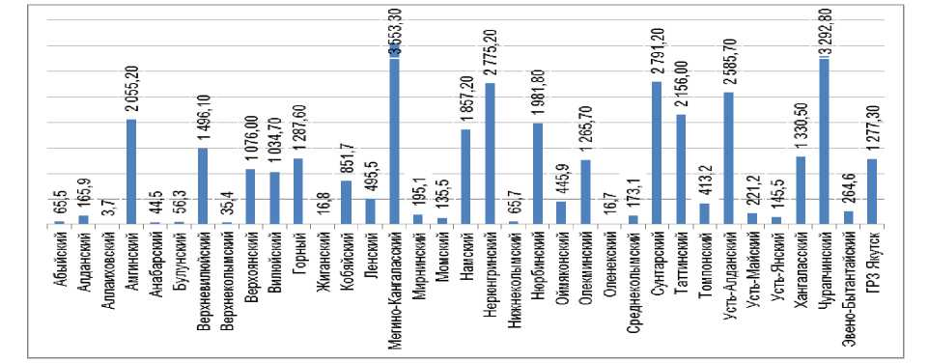
Рисунок 43 Производство мяса (скота и птицы в живом весе) по районам Республики Саха (Якутия) в 2018 году, тонн
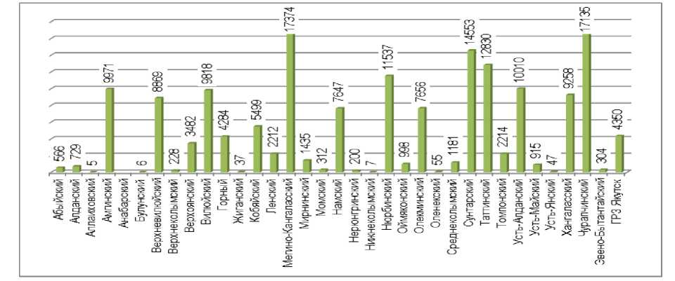
Рисунок 44 Валовый надой молока по районам Республики Саха (Якутия) в 2018 году, тонн

На 01.01. 2019 г. По сравнению на 01.01.2018 года в республике:
Сократилось на 2,5% поголовье крупного рогатого скота (183,3 тыс. ед.), за счет его сокращения в 22 районах (улусах) Республики Саха (Якутия), в том числе в районах с сельскохозяйственной животноводческой специализацией - Вилюйской группе - Верхневилюйском, Вилюйском, Нюрбинском, Сунтарском, и Центральной группе - Намском, Хангаласском. В Заречной группе улусов - Амгинском, Таттинском, Усть- Алданском, Чурапчинском - поголовье сохранено, незначительно увеличено, за исключением Мегино-Кангаласского района (-2,7%).
Поголовье лошадей сократилось на 3% и составило 178,6 тыс. голов. Сокращение наблюдалось в 23 районах и ГРЗ «Якутск», в том числе по сельскохозяйственным районам:
- Центральной группы - Горный (4840 голов или -15%), Кобяйский (3177 голов или -8,4%), Хангаласский (13134 голов или -4%), Намский (11957 голов или -2,6%);
- Заречной группы - Мегино-Канлагасский (15990 голов или -2,8%), Амгинский (12603 голов или -1,3%), Таттинский (14410 голов или -2,6%), Чурапчинский (16139 голов или -5,1%), Усть-Алданский (13263 голов или -8%).
В Вилюйской группе снижение поголовья лошадей зафиксировано в Верхневилюйском (7879 голов, -1,9%). Сохранение и рост поголовья - в Вилюйском (7483 голов, +0,5%) и Нюрбинском (11426 голов, +0,3%) и Сунтарском (11959 голов, или 99,9% к 01.01.2018 г).
Поголовье оленей составило 146391 голов (-5,3%). Рост поголовья отмечен по северным и арктическим улусам - в Анабарском и Оленекском; Булунском и Жиганском; Верхоянском, Усть-Янском районах; Абыйском и Момском. Значительное сокращение поголовья домашних оленей отмечено во всех районах колымского бассейна, а также Томпонском и Оймяконском улусах республики.

Инвестиции
В 2018 году инвестиции в основной капитал составили 410,7 млрд. рублей и возросли к 2017 году на 1,3% (в сопоставимых ценах).

Строительство
Объем работ, выполненных по виду деятельности «строительство», увеличился на 2,5% к 2017 году и составил 156,9 млрд. рублей (за счет организаций, не относящихся к субъектам малого предпринимательства). При этом из общего объема работ 54,5% выполнены территориально обособленными подразделениями инорегиональных юридических лиц. Объемы работ по строительству объекта «Магистральный газопровод «Сила Сибири» занимают 33,7% в общем составе строительных работ.
За 2018 год введено в действие жилых домов общей площадью 496,9 тыс. кв. метров (78,4% к 2017 году). Снижение было вызвано уменьшением на 27,5% ввода жилых домов, построенных юридическими лицами и ежемесячным отставанием с августа т.г. темпов роста индивидуального жилищного строительства по сравнению с объемами 2017 года.

Транспорт
Всеми видами транспорта в 2018 году перевезено 25,2 млн. тонн различных грузов, что на 0,9% больше, чем в 2017 года. Рост обеспечен объемами грузоперевозок автомобильным транспортом (103%), по остальным видам транспорта наблюдалось сокращение. Объемы перевозок внутренним водным транспортом сократились на 12,2% за счет сокращения объемов перевозки грузов АО «ЛОРП» на 10% от уровня 2017 года.
Грузооборот транспорта составил по итогам года 5246 млн тонно-км., 100,5% к уровню прошлого года, за счет автомобильного транспорта (+6,8%).
Услугами пассажирского транспорта всех видов за 2018 года воспользовались 95,5 млн. человек (96,9% к 2017 году). Снижение перевозок наблюдалось на автомобильном и внутреннем водном транспорте. Растет спрос на железнодорожные пассажироперевозки и в воздушном транспорте.
Пассажирооборот составил 4455,1 млн. пассажиро-километров, 110,8% к уровню 2018 года, в основном за счет роста на воздушном - 113,2% (доля в общем объеме - 88,3%) и железнодорожном (105%) транспорте.

Розничная торговля

Оборот розничной торговли, по оценке Саха (Якутия) стат, составит 228,1 млрд. рублей, что в сопоставимых ценах на 4,9% больше, чем в январе-декабре 2017 года (по прогнозу Министерства экономики РС (Я) - 101%). Оборот розничной торговли в январедекабре 2018 года преимущественно сформирован оборотом торгующих организаций.
Оборот общественного питания (оборот ресторанов, баров, кафе, столовых при предприятиях и учреждениях, а также организаций, осуществляющих поставку продукции общественного питания) составил 18,9 млрд рублей и был выше уровня 2017 года на 9,7% (в сопоставимых ценах).
Населению республики было оказано платных услуг на сумму 88,0 млрд руб. реальный рост на 1,8%.

Инфляция
Индекс потребительских цен в декабре 2018 года к декабрю 2017 года составил 102,9% (по прогнозу Министерства экономики РС (Я) - 103,5%). В том числе по продовольственным товарам - 101,2%, непродовольственным - 103,3%.
По продовольственным товарам цены с начала года максимально выросли на хлеб и хлебобулочные изделия - на 9%, масло сливочное - на 6,5% и овощи - на 3,1%. Между тем снизились цены на картофель - на 7,4%, крупы и бобовые - на 4,4%, муку - на 3,5%, сахар-песок - на 3,2%, яйца - 2,9%, фрукты - на 1,2%.
Стоимость условного (минимального) набора продуктов питания в расчете на месяц в декабре 2018 года составила 6457,2 рубля и по сравнению с началом года выросла на 2,5%.
По непродовольственным товарам, как и в целом по России, максимальный рост с начала года зафиксирован по бензину автомобильному - на 8,8% и табачным изделиям - на 7,3%.
По услугам в ноябре наибольший прирост цен и тарифов имеют услуги физкультуры и спорта - 15,4% (к декабрю 2017 года), услуги образования - 12,7%, услуги дошкольного воспитания - 6,6%, жилищно-коммунальные услуги - 4,1% (в том числе коммунальные услуги - 5,6%).

Бюджет
Кассовое исполнение государственного бюджета Республики Саха (Якутия) на 01.01.2019 года составило:
по доходам - 219129,8 млн. рублей или 105,1% от плана доходов государственного бюджета 2018 года (уточненный бюджет - 208526,5 млн. рублей);
по расходам - 208912,8 млн. рублей или 99,4% от уточненного бюджета (уточненный бюджет - 210231,5 млн. рублей).
В общей сумме сложился профицит бюджета в размере 10216,9 млн. рублей. (уточненный бюджет - профицит в размере 1705,0 млн. руб.)
За январь-декабрь 2018 года в доходную часть государственного бюджета Республики Саха (Якутия) поступило собственных доходов в сумме 139169,7 млн. рублей, что составляет 63,5% от доходов государственного бюджета.
В структуре собственных доходов основную долю составили налоговые доходы (80,8%), которые исполнены в сумме 112 465,0 млн. рублей или 107,4% от уточненного бюджета и 128,2% к соответствующему периоду прошлого года. Налоговые доходы сформированы на 46,5% за счет налога прибыль предприятий, на 21,7% - за счет налога на доходы физических лиц, на 14,7% - налог на имущество, и 13,6% - налог на добычу полезных ископаемых.
Поступления неналоговых доходов составили на 1 января 2019 года 26704,7 млн. рублей или 101,9% от уточненного бюджета и 109,6% к соответствующему периоду прошлого года.
В структуре неналоговых доходов наибольшая доля поступлений приходится на доходы в виде прибыли, приходящейся на доли в уставных (складочных) капиталах хозяйственных товариществ и обществ, или дивидендов по акциям, принадлежащим Российской Федерации, субъектам Российской Федерации или муниципальным образованиям (77,2%) и платежи при пользовании природными ресурсами (8,9%).
По предварительным данным безвозмездные поступления по всем видам источников составили за 2018 год 79960,1 млн. рублей, с ростом на 2321,9 млн. рублей или 3% к утвержденному плану, в том числе поступления из федерального бюджета обеспечили прирост на 2004,7 млн. рублей.
По расходной части государственного бюджета Республики Саха (Якутия) расходы на социально-культурную сферу (образование, культуру, кинематографию, средства массовой информации, здравоохранение, спорт, социальную политику) произведены в сумме 100563,9 млн. рублей, что составило 48,1 % всех расходов государственного бюджета Республики Саха (Якутия).
На поддержку ряда отраслей национальной экономики (топливно-энергетический комплекс, воспроизводство минерально-сырьевой базы, сельское хозяйство и рыболовство, водные ресурсы, лесное хозяйство, транспорт, связь и информатика) было направлено в январе-декабре 2018 года 37487,3 млн. рублей или 17,9% в общей сумме расходов.
Расходы на правоохранительную деятельность, обеспечение противопожарной безопасности, предупреждение и ликвидацию последствий чрезвычайных ситуаций и стихийных бедствий, национальную оборону занимают 1,7% в структуре расходов. На эти цели расходы государственного бюджета составили 3787,0 млн. рублей.
Расходы по разделу «Общегосударственные вопросы» произведены в сумме 7178 млн. рублей, что составило 3,44% в структуре расходов.
Расходы на жилищно-коммунальное хозяйство в общей структуре расходов составили 13,1% или 27448,0 млн. рублей.
На охрану окружающей среды расходы составили 724,5 млн. рублей или 0,35%.
В январе-ноябре 2018 года, по оперативным данным, сальдированный финансовый результат (прибыль минус убыток) организаций составил +211,1 млрд руб., или 141,2% к январю-ноябрю 2017 года (на 38% больше, чем в аналогичном периоде 2017 года).
На формирование положительного сальдированного финансового результата существенное влияние оказали финансовые результаты организаций по добыче прочих полезных ископаемых, добыче сырой нефти и природного газа, обеспечения электроэнергией, газом и паром. Отрицательный сальдированный финансовый результат получили организации по видам экономической деятельности «транспортировка и хранение», «сельское и лесное хозяйство, охота, рыболовство и рыболовство», «деятельность гостиниц и предприятий общественного питания», «обрабатывающие производства».
По оценке Саха(Якутия)стата, при сохранении наметившейся тенденции роста прибыли АК АЛРОСА (ПАО) и ООО «Таас-Юрях нефтедобыча», ПАО АЛРОСА-Нюрба в 2018 году будет получена сальдированная прибыль организаций в сумме 197 млрд рублей или 179,3% уровня 2017 года (по прогнозу Министерства экономики РС(Я) - 205 млрд рублей или 187,2%).
По данным на ноябрь 2018 года дебиторская задолженность составила 205,2 млрд. рублей (102,1% к соответствующему показателю 2017 года).
Кредиторская задолженность организаций всех видов экономической деятельности за этот период составила 157,9 млрд руб., в том числе просроченная - 13,4 млрд. руб. В структуре просроченной задолженности доля задолженности перед поставщиками и подрядчиками за товары, работы и услуги составила 58,8%, в бюджет - 2,7%, в государственные внебюджетные фонды - 1,8%.
Задолженность по полученным кредитам банков и займам организаций составила 460,1 млрд. рублей и увеличилась на 4,9%, из нее просроченные долги - 43,4 млрд. рублей (9,44% всей задолженности).

Доходы населения
Средняя заработная плата в расчёте на одного работник в январе-ноябре 2018 года по республике составила 64875 руб. (109,5% по структуре текущего периода), а без учета субъектов малого предпринимательства она составила - 70011,4 руб.
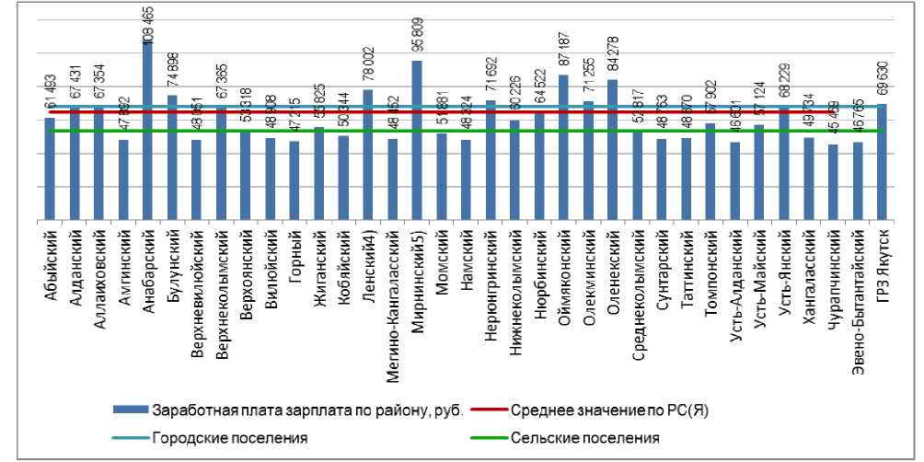
Рисунок 45 Денежные доходы населения.
По данным Министерства экономики РС (Я), впервые за последние 4 года реальные располагаемые денежные доходы населения сложились с положительным ростом в 0,6% к 2017 году и достигли значения 41 тыс. рублей.
В январе-ноябре 2018 года номинальные денежные доходы в среднем на душу населения составили 39334,9 рублей, что на 4,8% выше аналогичного показателя 2017 года (без учета единовременной выплаты) и на 4,4% выше с учетом выплаты пенсионерам в январе 2017 года.
Среднемесячная номинальная начисленная заработная плата в январе-декабре 2018 года по сравнению с соответствующим периодом 2017 года выросла на 9,5% и составила 64875,0 рублей (по прогнозу Министерства экономики РС (Я) - 67095 рублей с ростом 107,9%). Реальная начисленная заработная плата увеличилась на 6,3%.
При росте заработной платы работников и роста пенсий (на 2,7% на 1 октября т.г.) среднедушевые номинальные денежные доходы в 2018 году составят 41612,8 рублей, что на 4,6% превысит уровень 2017 года в номинальном выражении (по прогнозу Министерства экономики РС (Я) - 42068 рублей с приростом 5,8%). При ожидаемом опережении темпа роста располагаемых денежных доходов над темпом роста цен реальные располагаемые денежные доходы возрастут на 0,8% (по прогнозу Министерства экономики РС (Я) - на 1,5%).
Просроченная задолженность по заработной плате (по кругу видов экономической деятельности, наблюдаемых в соответствии с Федеральным планом статистических работ), по состоянию на 1 января 2019 года составила 10 994 тыс. руб., в том числе по организациям, находящимся в процессе конкурсного производства 5141 тыс. руб. (48,7 % и 39,7% к значению 2017 года соответственно).

Уровень безработицы
Численность рабочей силы в возрасте 15 лет и старше составила в январе-декабре, по оценке, 500,5 тыс. человек, в том числе занятых - 465,8 тыс. человек и безработных - 34,7 тыс. человек.
По сравнению с январем-декабрем 2017 года численность рабочей силы увеличилась на 1,7 тыс. человек (+0,3%), при этом число занятых увеличилось на 2,5 тыс. человек (+0,5%), численность безработных сократилась на 0,9 тыс. человек (-2,6%).
Уровень общей безработицы составил 6,9% (январь-декабрь 2017г. - 7,1%).
Среднесписочная численность работников организаций с учетом субъектов малого предпринимательства - юридических лиц на 1 ноября 2018 года составила 298957 человек и по сравнению с соответствующим периодом 2017 года увеличилась на 104,7 %.
По данным Государственного комитета Республики Саха (Якутия) по занятости населения, на конец декабря 2018 года численность официально зарегистрированных безработных, на учете в органах службы занятости населения, составила 8384 человек (снижение по сравнению с декабрем 2017 года - на 16,7%).

Демография
Демографическая ситуация в Республике Саха (Якутия) в 2018 году остается стабильной. По оценке, численность постоянного населения республики на 1 ноября 2018 года составила 967974 человек (городское - 636680 или 65,77%, сельское - 331294 или 34,23%). С начала 2018 года число жителей республики возросло на 3 664 человек, или на 0,4%. В структуре населения наблюдается рост численности городского на 3823 человек (+0,6%) и сокращение сельского населения на 179 человек (-0,1%), данные тенденции устойчивы в 2010-2018 гг.
Прирост численности населения зафиксирован, кроме г. Якутск, в 10 районах и ГО Жатай, снижение численности - в 24 муниципальных районах, в том числе наиболее значительное снижение- в промышленных Алданском, Нерюнгринском, Ленском районах.
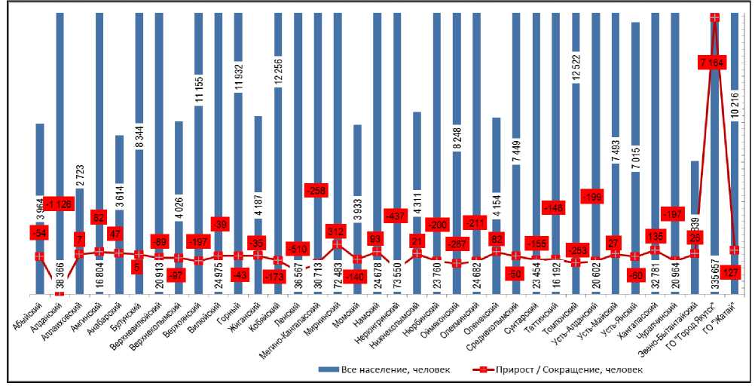
Рисунок 46 Естественный прирост численности населения.
Среди районов и городских округов республики по состоянию за январь-сентябрь 2018 года сохраняется положительный естественный прирост; естественная убыль отмечена в 5 районах - Алданском (-89), Ленском (-6), Верхнеколымском (-17), Оймяконском (-18), Усть-Майском (-14) и ГО Жатай (-23).
Общие итоги миграции населения в республике за январь-ноябрь характеризуются следующими показателями - прибыло 39555 человек, выбыло - 41748 чел., сальдо миграции - -2193 человека. Миграционный отток населения снизился в сравнении с аналогичными предыдущими периодами (в 2016 и 2017 гг. составлял соответственно - 3774 и -4222 человек). Положительное сальдо миграции традиционно фиксируется в ГРЗ Якутск (прибыло 4201 чел., в том числе из районов республики - 3838 чел., из-за пределов Якутии - 363 человека), а также с Хангаласском, Оленекском и Усть-Майском районах.
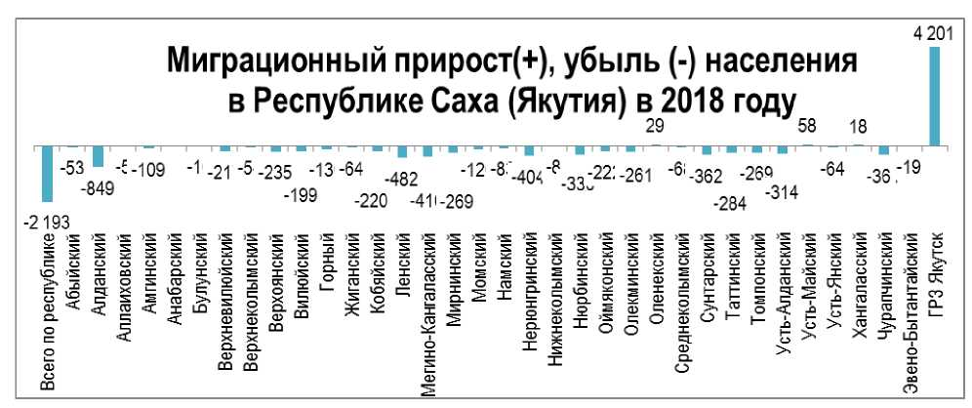
Рисунок 47 Миграционный прирост населения.
Показатели естественного движения населения республики на 1 ноября 2018 года в сравнении с аналогичным периодом 2017 года:
- число родившихся - 11260 человек (сокращение на 433 человека, или -3,7%), число умерших - 6540 человек (рост на 4 человека или +0,1%);
- естественный прирост населения - 4720 человек (меньше на 437 человек или на 8,5%); число зарегистрированных браков - 5431 (меньше на 336 или на 5,8%), число разводов - 3350 (больше на 29 или на 0,9%), коэффициент брачности снизился с 7,2 до 6,7 промилле, коэффициент разводимости остался на уровне 2017 года - 4,2 промилле.
В структуре населения прибыло городского населения - 28777 чел., в том числе из-за пределов республики - 13748 человек, выбыло - 27178 человек, в том числе за пределы РС (Я) - 15836. Сальдо миграции городского населения на 01.11.2018 года составило 1599 человек (в январе-ноябре 2017 года наблюдалось отрицательное сальдо, -1486 человек).
Миграция сельского населения характеризовалась следующими показателями: прибыло - 10 778 человек, в том числе из-за пределов республики - 926 человек, выбыло - 14570 человека, в том числе из Якутии - 1031 человек. Миграционный отток составил -3792 человек, в том числе сальдо внешней миграции сельского населения - 105 человек.
Демографическая ситуация в Республике Саха (Якутия) в 2018 году остается стабильной. По оценке, численность постоянного населения республики на 1 ноября 2018 года составила 967974 человек (городское - 636680 или 65,77%, сельское - 331294 или 34,23%). С начала 2018 года число жителей республики возросло на 3 664 человек, или на 0,4%. В структуре населения наблюдается рост численности городского на 3823 человек (+0,6%) и сокращение сельского населения на 179 человек (-0,1%), данные тенденции устойчивы в 2010-2018 гг.
Среди районов и городских округов республики по состоянию за январь-сентябрь 2018 года сохраняется положительный естественный прирост; естественная убыль отмечена в 5 районах - Алданском (-89), Ленском (-6), Верхнеколымском (-17), Оймяконском (-18), Усть-Майском (-14) и ГО Жатай (-23).

Выводы по разделу:
Валовой региональный продукт Республики за одиннадцать месяцев 2018 года превысил уровень соответствующего периода 2017 года на 3,3%.
Индекс промышленного производства по данным Саха(Якутия)стат, составил 108,2% к январе-декабрю 2017 года, в основном за счет увеличения оборота организаций по «добыче полезных ископаемых».
Объемы инвестиций в основной капитал в 2018 году составили 410,7 млрд. рублей и возросли к 2017 году на 1,3% (в сопоставимых ценах).
Объем работ, выполненных по виду деятельности «строительство», увеличился на 2,5% к 2017 году и составил 156,9 млрд. рублей за счет строительства крупных реализации проектов федерального значения (из общего объема работ 54,5%). При этом сократился ввод жилой площади на 21,6% к 2017 году.
Реальные располагаемые денежные доходы населения по сравнению с аналогичным периодом 2017 года выросли на 0,6%.
Индекс потребительских цен, по прогнозу Министерства экономики РС (Я), составил 103,5% (к декабрю 2017 года).
В январе-декабре 2018 года продукция сельского хозяйства всех сельхозпроизводителей по сравнению с аналогичным периодом 2017 года увеличилась на 4,5% и составила 26,37 млрд рублей (по прогнозу Министерства экономики РС(Я) - 100,7%).
Рост продукции сельского хозяйства обусловлен увеличением объемов производства продукции растениеводства на 14,4% по сравнению с уровнем 2017 года. Вследствие благоприятных погодных условий в текущем году на 57,4% больше получено урожая зерна (к валовому сбору 2017 года), картофеля - на 13%, овощей - на 14,5%.
Сохраняется тенденция сокращения поголовья основных видов скота: поголовье КРС в хозяйствах всех категорий по сравнению с январем-декабрем 2017 года незначительно уменьшилось (187,5 тыс. голов против 188 тыс.), из него коров - меньше на 3,2% (71,8 тыс.), свиней - меньше на 1,1% (23,1 тыс.), лошадей - меньше на 0,5% (193,3 тыс.), северных оленей - меньше на 3,6% (149,1 тыс.), птиц всех видов - на 2% (853,5 тыс).
Сохраняются валовые объемы производства в натуральных показателях с небольшим сокращением: производство скота и птицы на убой в живом весе составило 35,4 тыс. тонн (98,9% уровня 2017 г), валовый надой молока - 165,4 тыс. тонн (99,4%), производство яиц - 121,7 тыс. штук (100,2%).

Почвы в Республике Саха (Якутия)
Территория Республики Саха (Якутия) находится в мерзлотной области (зона распространения многолетнемерзлых пород называется «криолитозоной» или зоной «вечной мерзлоты»). Они характеризуются из-за широкого распространения низкотемпературных многолетнемерзлых пород и суровых биоклиматических условий своеобразным почвенным покровом, резко отличным от почвенного мира внемерзлотных регионов.
Мерзлотные почвы из-за сурового климата и близкого залегания многолетнемерзлых пород обладают низким плодородием, что негативно влияет развитию сельского хозяйства.
Нормативная урожайность определяется для государственной кадастровой оценки земель сельскохозяйственного назначения и является начальной стадией определения кадастровой стоимости.
Почвенный покров Республики Саха (Якутия) в связи с обширностью территории, сложным рельефом, геоморфологическим строением, разнообразием биоклиматических и геокриологических условий, трудной доступностью отдельных районов, особенно горных, занимающих значительные площади (>50% территории Якутии), долгое время оставался слабо изученным. Причем первые исследователи почв Якутии (К.Д. Глинка, А.А. Красюк, Р.И. Аболин, Е.И. Цыплекин, В.Г. Зольников) обратили внимание на специфику почвенного и растительного покрова, обусловленную наличием многолетней мерзлоты.
Якутия является наиболее характерным регионом развития мерзлотных почв, многолетняя мерзлота здесь почти повсеместно распространена, близко залегает к дневной поверхности, имеет огромную мощность (местами более 700 м, наибольшая мощность 1500 м зафиксирована в верховьях р. Мархи) и относится к самой низкотемпературной. Поэтому в Якутии, как нигде, развиты специфические мерзлотные (криогенные) почвы и ярко выражены процессы криогенеза.
В региональной классификации почв Якутии (Еловская, 1987) на территории Якутии выделено 12 отделов, 18 порядков, 44 типа почв. В таблице 15 приводим систематический список основных зональных типов почв Республики Саха (Якутия).
Таблица 15 Систематический список основных типов почв Республики Саха (Якутия)
п/п № | Зональные типы почвы
Зональные
1. | Криоземы
2. | Подбуры
3. | Мерзлотные дерново-карбонатные
4. | Мерзлотные перегнойно-карбонатные
6. | Комплекс мерзлотных подзолистых почв
7. | Мерзлотные палевые
8. | Мерзлотные аласные черноземно-луговые
Интразональные
9. | Мерзлотные слаборазвитые (примитивные) каменистые
10. | Разновидность мерзлотных аллювиальных почв
11. | Мерзлотные перегнойно-глеевые почвы
12. | Мерзлотные торфяно-глеевые почвы
13. | Мерзлотные торфяные верховые почвы
14. | Мерзлотные торфяные низинные почвы
Далее приведена характеристика основных зональных типов почв республики Саха (Якутия).
Криоземы занимают значительную часть пологих склонов и горных тундр, они формируются в условиях затрудненного дренажа (застойного увлажнения) на породах суглинистого механического состава при постоянном присутствии в почвенном профиле мерзлотного льдистого горизонт на небольшой глубине (80-120 см) (Еловская, 1987). Общность свойств этих почв выражена в их тиксотропности, деформированности, надмерзлотном оглеении. Криоземы гомогенные глеевые состоят из верхних органогенных горизонтов и минеральной недифференцированной или слабо дифференцированной толщи. Минимальная часть профиля подвержена криотурбациям, в разной степени оглеена и тиксотропна. Криотурбации обуславливают недифференцированность почвенного профиля на генетические горизонты.
Гранулометрический состав минеральной части криоземов в основном суглинистое. Реакция среды среднекислая (рНводн. = от 4,8 до 5,0). Органическое вещество в этих почвах разлагается очень слабо. Криотурбационными потоками в минеральные горизонты переносится большое количество растительных остатков. Эти почвы имеют высокий запас подвижных фосфатов и обменных оснований.
В силу близкого залегания льдистой мерзлоты, слабой разлаженности органического материала, высокой эрозионной опасности эти почвы не используются в земледелии. Данный тип почвы в сельском хозяйстве используется в качестве оленьих пастбищ.
Подбуры типичны для пояса горных тундр и верхнетаежных редколесий. Данные почвы формируются в условиях хорошего внутреннего и поверхностного дренажа на узких водоразделах, верхних частях крутых склонов на элювии кислых бескарбонатных коренных (граниты и гнейсы) и реже осадочных (песчаники, алевролиты) пород. Для подбуров характерна своеобразная бурая окраска профиля, свидетельствующая о преобладании здесь окислительных и отсутствии восстановительных процессов. По гранулометрическому составу мелкозема подбуры могут быть разными – от суглинков до рыхлых песков, что зависит от характера почвообразующих пород.
Тип подбуров делится на подтипы: 1). Типичные (гумусовые, перегнойные); 2). Надмерзлотно-слабоглееватые; 3). Оподзоленные; 4). Сухоторфянистые.
Подбуры имеют кислую или сильнокислую реакцию среды с постепенным изменением вниз по профилю до слабокислой. Эти почвы имеют среднее содержание гумуса (~5,0%), низкое содержание подвижных форм фосфора (~14) и калия (~27).
В силу низкого плодородия и маломощности мелкоземистого горизонта, большой каменистости и щебнистости подбуры не используются в земледелии. Территории, занимаемые этими почвами, являются оленьими пастбищами.
Мерзлотные дерново-карбонатные почвы встречаются на невысоких водораздельных пространствах, в средних и частично нижних частях склонов водоразделов. Формируются на элювии и элюводелювии кембрийских, девонских, силурийских известняков и доломитов, под пологом листвягов относительно хороших бонитетов (III, II). Хорошо выражен полигонально-трещиноватый нанорельеф. Характерные признаки почв: близкое залегание плитняка карбонатных пород, тяжелый механический состав мелкозема и соответственно уплотненность, высокая щебнистость и каменистость, небольшая мощность мелкоземистой части (30-45 см), оттаивание на всю глубину мелкоземистой части профиля, вскипание от соляной кислоты в слое от 15-60 см. Эти почвы обладают тяжелым гранулометрическим составом.
Мерзлотные дерново-карбонатные почвы делятся на следующие подтипы: 1). Типичные; 2). Выщелоченные; 3). Оподзоленные; 4). Неполноразвитые.
Данные почвы имеют нейтральную реакцию среды, высокое содержание гумуса (~6,3), среднее содержание подвижных форм фосфора (~115 мг/кг) и очень высокое содержание подвижной формы калия (~219 мг/кг).
Мерзлотные дерново-карбонатные почвы обладают высоким потенциальным плодородием. Недостатками являются подверженность водной эрозии (развитой на склонах), тяжелый механический состав, а также щебнистость.
Мерзлотные перегнойно-карбонатные почвы встречаются в сочетании с мерзлотными дерново-карбонатными и развиваются на тех же породах, занимая обычно нижние трети вогнутых пологих склонов; реже встречаются в микропонижениях плоских водоразделов под пологом листвягов кустарниково-моховых и травянистых в условиях временного избыточного увлажнения (весной и после обильных дождей). Почвы относятся к полугидроморфным, т.к. получают дополнительное увлажнение за счет поверхностного и надмерзлотного стока. Полигонально-трещиноватый рельеф на этих почвах хорошо развит. Почвы имеют более мощный гумусовый горизонт перегнойного характера, органическое вещество мало насыщено азотом. Вскипание отмечается сразу за гумусовым горизонтом. Глубина оттаивания достигает 1,3 м. обычно имеют тяжелый механический состав.
Мерзлотные перегнойно-карбонатные почвы делятся на подтипы: 1). Типичные, 2). Выщелоченные, 3). Оподзоленные.
Данные почвы отличаются слабощелочной реакцией среды, незначительно увеличивающийся в нижней части профиля, высоким содержанием гумуса (~7,7), средним содержанием подвижных форм фосфора (~97 мг/кг) и высоким содержанием подвижной формы калия (~100 мг/кг).
Почвы обладают высоким потенциальным плодородием. К недостаткам перегнойно-карбонатных, так же как дерново-карбонатных почв, относится приуроченность к склонам плато, вследствие чего они легко подвергаются эрозии при ливневых дождях и весной при таянии снега. Для улучшения агрофизических свойств почв тяжелого гранулометрического состава (глинистых) необходимо пескование, внесение торфа.
Комплекс мерзлотных подзолистых почвы состоит из мерзлотных подзолистых иллювиально-железистых и мерзлотных подзолистых иллювиально-гумусовых.
Мерзлотные подзолистые иллювиально-железистые почвы распространены на положительных элементах рельефа в зоне тайги Якутии и развиты как на супесчаном и песчаном древнем аллювии равнины, так и на элювии мезозойских бескарбонатных пород легкого механического состава под пологом мертвопокровных и лишайниковых сосняков. Почвы протаивают за лето на глубину 1,5-2,5 м. Не вскипают от соляной кислоты по всему профилю. Гранулометрический состав этих почв песчаный или супесчаный, реже суглинисто-супесчаный.
Мерзлотные подзолистые иллювиально-гумусовые почвы располагаются в основном в поясе верхней тайги, а в поясе средней тайги в комплексе с подзолистыми иллювиально-железистыми почвами и занимают микроповышения и другие хорошо дренируемые участки более лёгкого гранулометрического состава с присутствием большого количества щебня под пологом сосняков. Главным условием для формирования подзолистых иллювиально-гумусовых почв являются высокая дренированность (свободный дренаж) и бедный состав минеральной толщи. В основном это маломощные почвы с большим количеством камней, как в самой почве, так и на ее поверхности. От соляной кислоты почвы не вскипают. Гранулометрический состав этих почв песчаный или супесчаный, реже суглинисто-супесчаный.
В общем, данные типы почв имеют кислую или сильнокислую реакцию среды (pH~3,6), низкое содержание гумуса, среднее содержание подвижного фосфора (~122 мг/кг) и очень высокое содержание подвижного калия (~211 мг/кг).
В настоящее время, в земледелии данные почвы используются в ограниченном масштабе из-за низкого содержания гумуса, каменистости, щебнистости и расположения в больших высотах. Эти почвы нуждаются во внесении азотных и фосфорных удобрений, а более кислые в известковании.
Мерзлотные палевые формируются на суглинистых древнеаллювиальных отложениях под пологом светлохвойной лиственично-брусничной тайги с участием сосны обыкновенной.
Мерзлотные палевые почвы образовались в условиях распространения сплошной многолетней мерзлоты, что и определило специфику их свойств. Большая роль здесь придается почвенному климату как фактору почвообразования и его особенностям, выражающимся в резком сокращении периода нахождения глубоких слоев почвы в талом состоянии и уменьшении колебания температур по годам, а также в сильной изменчивости его в пространстве по элементам рельефа и в зависимости от растительного и почвенного покрова.
На данной территории можно выделить следующие подтипы палевых почв: типичные, осолоделые, выщелоченные.
Эти почвы имеют слабощелочную или нейтральную реакцию среды верхних горизонтов и щелочную нижней половину профиля, содержание гумуса среднее, что составляет в среднем 5,5 %, средне насыщены подвижным фосфором (~97 мг/кг), высокообеспечены подвижным калием (~403 мг/кг).
Мерзлотные палевые почвы сравнительно плодородны. Они могут быть введены в сельское хозяйственный оборот, с внесением удобрений и в первую очередь азотных как в виде минеральных, так и органических, так как эти почвы обладают слабой биологической активностью и растения на них, особенно в начале вегетации нуждаются в азоте.
Отрицательными факторами при возделывании сельскохозяйственных культур на палевых почвах является дефицит почвенной влаги и истощение общего плодородия по мере длительной эксплуатации пахотных почв. Для восстановления потенциального плодородия необходимо периодическое внесение органических и органоминеральных удобрений.
Мерзлотные аласные черноземно-луговые почвы, развиваются на нормально увлажненном поясе аласов под настоящими разнотравно-злаковыми лугами. Эти почвы полугидроморфные, в отличие от лугово-черноземных они вышли из гидроморфных в связи с обсыханием аласа и поэтому в почвенном профиле содержат в разной степени минерализованные торфянистые и сапропелевые горизонты, а также легкорастворимые соли. Наиболее засоленными являются мерзлотные аласные черноземно-луговые почвы котловинных замкнутых аласов, почвы аласов котловинно-долинных систем, не замкнутых, а проточных, не засолены или имеют слабое засоление (Еловская, 1965, Десяткин, 1984).
Мерзлотные аласные черноземно-луговые почвы занимают более ровные пониженные участки днищ аласов, иногда с выраженным микро- и нанорельефом в виде зоогенного мелкобугорковатого и трещиноватого нанорельефа, а также криогенных вспучиваний в виде бугров или небольших булгуняхов. Почвообразующими породами их являются аласные отложения из гетерогенных слоистых озерных отложений, перемежающихся с минеральными отложениями. Эти почвы влажные, и в них часто выражены признаки оглеения, особенно в нижних горизонтах профиля.
Почвы обладают высоким плодородием. К недостаткам мерзлотных аласных черноземно-луговых почв относится их засоление. В основном эти почвы используют в качестве сенокосных угодий и пастбища, реже в качестве пашен в менее засоленных почвах. Для улучшения агрофизических свойств почв тяжелого гранулометрического состава (глинистых) необходимо пескование, внесение торфа.
Мерзлотные слаборазвитые (примитивные) каменистые почвы в естественных условиях занимают обычно участки развития курумов, глыбовых развалов, с близким залеганием коренных пород на крутых склонах и склонах средней крутизны. Территории каменных осыпей и курумников, лишенные почвенного слоя занимают значительные площади в горных тундрах.
Данные почвы имеют кислую или слабокислую реакцию среды, обладает грубым гумусом низкого содержания (~1,1), низким содержанием подвижных форм фосфора (~65 мг/кг) и средним содержанием подвижной формы калия (~53 мг/кг).
Данные почвы из-за низкого плодородия, маломощности почвенного профиля, большого содержания камней и распространения в гористой местности в сельском хозяйстве не используются.
Разновидность мерзлотных аллювиальных почв объединяет почвы пойм и надпойменных террас крупных и мелких рек.
Почвообразующей породой для этих почв служит аллювий. Эти почвы развиваются под луговой или кустарниковой растительностью. Характерными особенностями почв являются: значительная мощность мелкоземистой части, отсутствие вскипания по всему профилю.
В этих почвах реакция среды нейтральная или слабощелочная (реже слабокислая), имеют высокое содержание гумуса (~7,6), среднее содержание подвижных форм фосфора (~122 мг/кг) и очень высокое содержание подвижной формы калия (~211 мг/кг).
Территории пойм рек являются основными сельскохозяйственными угодьями. Здесь почвенный покров довольно плодороден и используется для возделывания кормовых культур и как сенокосные и пастбищные угодья.
Мерзлотные перегнойно-глеевые почвы формируются в условиях избыточного увлажнения под пологом лугово-болотной растительности (осока, вейник, тростник и др.). Луга обычно закочкарены. Кочки образованы осокой Вилюйской. Эти почвы распространены в глубоких понижениях аллювиальной равнины и по террасам рек.
Мерзлотные перегнойно-глеевые почвы обладают высоким потенциальным плодородием. Эти почвы имеют нейтральную реакцию верхнего гумусового горизонта и слабощелочную нижних, обладают средним содержанием гумуса (~5,8), средним содержанием подвижных форм фосфора (~76 мг/кг) и очень высоким содержанием подвижной формы калия (~215 мг/кг).
Эти почвы в сельском хозяйстве используется в качестве сенокосных угодий и пастбищ для крупного рогатого скота и лошадей. В редких случаях данные почвы могут использоваться под посевы кормовые культур, после осушения и коренной обработки с внесением минеральных или органических удобрений.
Мерзлотные торфяно-глеевые почвы встречаются в депрессиях рельефа, вокруг зарастающих озер, по долинам таежных речек, под мохово-кустарничковыми марями, представленными кустарничковыми березами (ерниками), осоками, гипновыми и сфагновыми мхами. Формируется эти почвы в условиях холодного почвенного климата и повышенного избыточного увлажнения атмосферными водами поверхностного и надмерзлотного стока.
Органогенные горизонты этих почв имеют слабокислую, ближе к нейтральной, реакцию среды, обладают очень низким содержанием гумуса (~1,8) из-за потери при прокаливании, низким содержанием подвижных форм фосфора (~57 мг/кг) и средним содержанием подвижной формы калия (~78 мг/кг).
Эти почвы в сельском хозяйстве используется в качестве сенокосных угодий и пастбищ для крупного рогатого скота и лошадей. В редких случаях данные почвы могут использоваться под посевы кормовые культур, после осушения и коренной обработки с внесением минеральных или органических удобрений.
Мерзлотные торфяные верховые почвы в том или ином сочетании встречаются почти во всех почвенно-растительных зонах на выровненных пониженных участках долин рек и водоразделов. В основном они преобладают в среднетаежном поясе. Данные почвы гидроморфные встречаются на самых разнообразных элементах рельефа: на водораздельных пространствах, на пологих склонах, в долинах таежных рек и у подножий склонов. Формированию их способствует дополнительное поступление талых и внутрипочвенных вод с водоразделов и более холодный микроклимат в сочетании с многолетнемерзлым водоупорном. Почвообразующими породами данных почв являются элювиально-делювиальные и древнеаллювиальные отложения бескарбонатных пород (песчаники и алевролиты, граниты и гнейсы).
Данные почвы характеризуются сильнокислой реакцией среды. Органическое вещество их представлено грубыми, слабо гумифицированными растительными остатками, содержание гумуса при возделывании составляет ~3,7 %, имеют низкое содержание подвижного фосфора (~22 мг/кг) и среднее содержание подвижного калия (~85 мг/кг).
В сельском хозяйстве мерзлотные торфяные верховые почвы после осушения используются для выращивания кормовых культур. Торфяные болотные верховые нуждаются в известковании.
Отрицательными для ведения сельского хозяйства для этих почв может быть избыточное увлажнение, бедность минеральными веществами, кислотность. В связи с этим рекомендуют следующие мероприятия, направленные на улучшение почвенных свойств: известкование, внесение фосфатных удобрений, осушение с коренной обработкой.
Мерзлотные торфяные низинные почвы распространены в понижениях местности в области распространения карбонатных пород (известняки, доломиты и доломитизированные известняки). Данные почвы гидроморфные и основным фактором образования их служит водонепроницаемая многолетняя мерзлота, являющаяся водоупорном и способствующая постоянному избыточному увлажнению. В результате создаются анаэробные условия. Поэтому для них характерно накопление органической массы растительных остатков, находящихся в различной степени разложения и образование торфянистой массы.
Эти почвы обычно имеют нейтральную реакцию среды. Органическое вещество их представлено плохо разложившимися растительными остатками, что в основном обусловлено близким залеганием многолетней мерзлоты и связанным с этим холодным почвенным климатом.
Эти почвы обладают низким содержанием гумуса (~2,7), подвижных форм фосфора (~63 мг/кг) и средним содержанием подвижной формы калия (~63 мг/кг).
В сельском хозяйстве Мерзлотные торфяные низинные почвы после осушения используются качестве сенокосных угодий и пастбищ.
Отрицательными для ведения сельского хозяйства для этих почв может быть избыточное увлажнение, бедность минеральными веществами. В связи с этим рекомендуют следующие мероприятия, направленные на улучшение почвенных свойств: внесение фосфатных удобрений, осушение с коренной обработкой.

Характеристика земельного фонда и рынок земельных участков в Республике Саха (Якутия)
Согласно ст. 7 «Состав земель в Российской Федерации» Земельного кодекса Российской Федерации, утвержденного Федеральным Законом от 25 октября 2001 года № 136-ФЗ (с последними изменениями от 31.12.2017), земли в Российской Федерации по целевому назначению подразделяются на следующие 7 категорий:
- земли сельскохозяйственного назначения;
- земли населенных пунктов;
- земли промышленности, энергетики, транспорта, связи, радиовещания, телевидения, информатики, земли для обеспечения космической деятельности, земли обороны, безопасности и земли иного специального назначения;
- земли особо охраняемых территорий и объектов;
- земли лесного фонда;
- земли водного фонда;
- земли запаса.
По данным Управления Федеральной службы государственной регистрации, кадастра и картографии по Республики Саха (Якутия), по состоянию на 1 января 2019 года земельный фонд Республики Саха (Якутия) составляет 308 352,3 тыс. га.
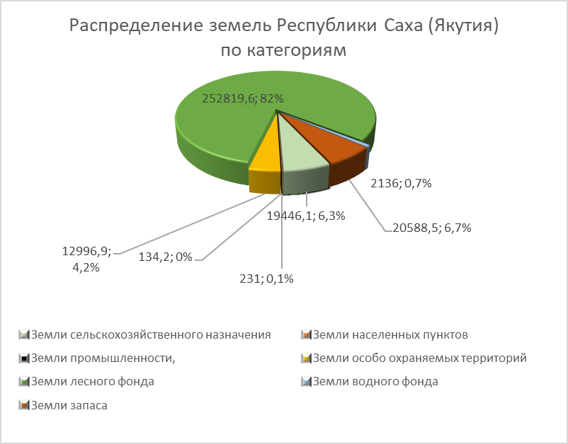
Рисунок 48

Таблица 16 Распределение земельного фонда Республики Саха (Якутия) по категориям земель
п/п | Категории земель | МШ | Площадь, тыс.га
1 | Земли сельскохозяйственного назначения, в том числе: | 01 | 19446,1
1.1 | фонд перераспределения земель | 02 | 703,9
2 | Земли населенных пунктов, в том числе: | 03 | 231
2.1 | городских населенных пунктов | 04 | 91,8
2.2 | сельских населенных пунктов | 05 | 139,2
3 | Земли промышленности, энергетики, транспорта, связи, радиовещания, телевидения, информатики, земли для обеспечения космической деятельности, земли обороны, безопасности и земли иного специального назначения | 06 | 134,2
3.1 | Земли промышленности | 07 | 32,2
3.2 | Земли энергетики | 08 | 11,1
3.3 | Земли транспорта, в том числе: | 09 | 46,2
3.3.1 | железнодорожного | 10 | 6,1
3.3.2 | автомобильного | 11 | 23,7
3.3.3 | морского, внутреннего водного | 12 | 11,7
3.3.4 | воздушного | 13 | 3
3.3.5 | трубопроводного | 14 | 1,7
3.4 | Земли связи, радиовещания, телевидения, информатики | 15 | 0,6
3.5 | Земли для обеспечения космической деятельности | 16 | 0,2
3.6 | Земли обороны и безопасности | 17 | 37,1
3.7 | Земли иного специального назначения | 18 | 6,8
4 | Земли особо охраняемых территорий и объектов | 19 | 12996,9
4.1 | Земли особо охраняемых природных территорий, в том числе: | 20 | 12996,5
4.1.1 | земли лечебно-оздоровительных местностей и курортов | 21 | 0,7
4.2 | Земли рекреационного назначения | 22 | 0,1
4.3 | Земли историко-культурного назначения | 23 | 0,3
5 | Земли лесного фонда | 24 | 252819,6
6 | Земли водного фонда | 25 | 2136
7 | Земли запаса | 26 | 20588,5
8 | Итого земель в административных границах | 27 | 308352,3
9 | Из всех земель: земли природоохранного назначения | 28 | 88735,4
10 | Из всех земель: особо ценные земли | 29

По функциональному назначению на территории Республики Саха (Якутия) преобладают земли лесного фонда – 252819,6 тыс. га (82%), земли сельскохозяйственного назначения – 19446,1тыс. га (6,3%) и земли особо охраняемых территорий и объектов - 12996,9 тыс. га (4,3%). Земли запаса - 20588,5 тыс. га (6,7%).
Незначительную долю территории Республики занимают земли населенных пунктов –231 тыс. га, земли водного фонда – 2136 тыс. га, земли промышленности, энергетики, транспорта и иного специального назначения - 134,2 тыс. га
Земли используются в соответствии с установленным для них целевым назначением. Правовой режим земель определяется, исходя из их принадлежности к той или иной категории и разрешенного использования в соответствии с зонированием территорий, общие принципы и порядок проведения которого устанавливаются федеральными законами и требованиями специальных нормативных актов.
Существующая классификация земельных участков по виду использования в соответствии с Приказом Министерства экономического развития Российской Федерации от 1 сентября 2014 года № 540 «Об утверждении классификатора видов разрешенного использования земельных участков» (с последними изменениями от 06.10.2017) подразумевает разделение земельных участков на участки, предназначенные для:
- сельскохозяйственного использования;
- жилой застройки;
- общественного использования объектов капитального строительства;
- предпринимательства;
- отдыха (рекреации);
- производственной деятельности;
- транспорта;
- обеспечения обороны и безопасности;
- деятельности по особой охране и изучению природы;
- лесного хозяйства;
- водных объектов;
- общего пользования территории.
Приведенная классификация в целом соответствует используемой при проведении государственной кадастровой оценки сегментации земельных участков в соответствии с Методическими указаниями о государственной кадастровой оценке, утвержденными Приказом Минэкономразвития России от 12 мая 2017 года № 226. Приведенная в Приложении 1 Методических указаний сегментация включает следующие виды использования земельных участков:
- сельскохозяйственное использование;
- жилая застройка (среднеэтажная и многоэтажная);
- общественное использование;
- предпринимательство;
- отдых (рекреация);
- производственная деятельность;
- транспорт;
- обеспечение обороны и безопасности;
- охраняемые природные территории и благоустройство;
- использование лесов;
- водные объекты;
- специальное, ритуальное использование, запас;
- садоводческое и огородническое, малоэтажная жилая застройка;
- иное использование.
Земельный Кодекс Российской Федерации также предусматривает виды прав на земельный участок:
- собственность;
- аренда (краткосрочная/долгосрочная);
- право постоянного бессрочного пользования;
- право пожизненного наследуемого владения;
- сервитут.
По формам собственности земельные участки могут относиться к следующим сегментам:
- земли, находящиеся в федеральной собственности;
- земли, находящиеся в собственности субъектов Российской Федерации;
- земли, находящиеся в муниципальной собственности;
- земли, находящиеся в частной собственности.
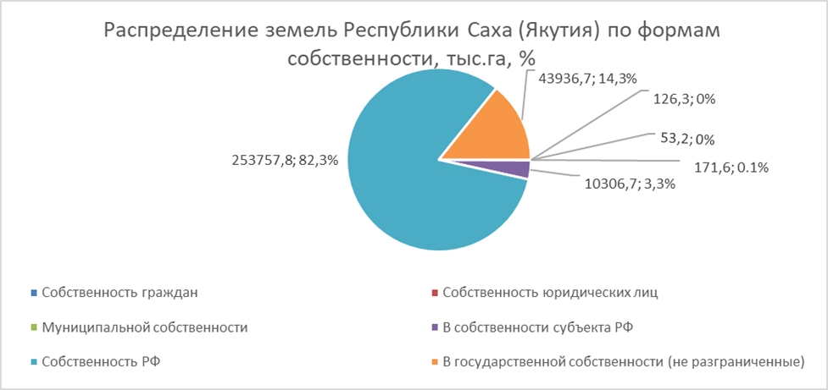
Рисунок 49 Распределение земель в Республике Саха (Якутия) по формам собственности.

При сегментировании рынка земельных участков с целью исследование его конъюнктуры признаками сегментов могут выступать как категории земель и их целевое назначение, так и местоположение земельных участков, транспортная доступность, количественные и качественные параметры земельных участков.
В настоящее время при проведении анализа рынка объектов недвижимости традиционно используется множественная сегментация, т.е. сегментирование по нескольким признакам одновременно (многофакторная модель сегментирования).
Исторически деление территории Республики Саха (Якутия) сложилось по природно-климатическим условиям и транспортной доступности районов, что оказывает значительное влияние на особенности заселения и развития региона.
Все вышеперечисленные характеристики являются ценообразующими для земельных участков. Категория земель в первую очередь отражается на оборотоспособности земельного участка.
Сегментирование земельных участков, исходя из целевого назначения, обусловлено инвестиционной привлекательностью земли и возможностью дальнейшего развития территорий потенциальными инвесторами и девелоперами.
Право пользования землей определяет операции на рынке недвижимости. Полноправный собственник земельного участка вправе распоряжаться им по своему усмотрению, не выходя за рамки законодательства. Если земельный участок находится на праве постоянного бессрочного пользования, то пользователь может распоряжаться объектом только с согласия органов власти. В случае аренды определяющим являются все оговоренные условия договорных арендных отношений.
Однако основным фактором является локация земельного участка. Для земельных участков в Республике существуют три главных критерия месторасположения, обуславливающие его привлекательность – это близость к городским населенным пунктам, наличие круглогодичной транспортной доступности. На стоимость земельных участков, отнесенных к землям сельскохозяйственного назначения, могут оказывать влияние и другие специфические ценообразующие факторы, которые будут рассмотрены в обзоре рынка соответствующего сегмента земельных участков.

Анализ информации о рынке объектов недвижимости Республики Саха (Якутия)
Анализ информации о рынке объектов недвижимости Республики Саха (Якутия) осуществлялся на основе следующих источников:
- официальной статистической информации, размещенной в Единой межведомственной информационно – статистической системе (ЕМИСС) (https://www.fedstat.ru/) и на официальном сайте Территориального органа Федеральной службы государственной статистики по Республике Саха (Якутия) (http://sakha.gks.ru);
- данных общероссийского сайта торгов (https://torgi.gov.ru);
- данных официального сайта министерство имущественных и земельных отношений Республики Саха (Якутия) (https://minimush.sakha.gov.ru/);
- открытых источников информации о ценах предложений по покупке, продаже, сайт «Домофонд» (https://www.domofond.ru/), печатные издания.
Общую структуру рынка недвижимости Республики Саха (Якутия) можно о характеризовать на основе письма Росреестра от 17.01.2019г №18-12.1/00254-19 за период 01.01.2016 по-15.08.2018 годы учтено 20549 сделок с землей и 2202 сделок с земельными участками сельскохозяйственного назначения.
В Республике Саха (Якутия) в государственной и муниципальной собственности находится 99,94 % всех Республиканских земель, юридическим лицам принадлежит 0,02% и гражданам – 0,04%, в том числе земли сельскохозяйственного назначения, соответственно: 99,3%; 0,5%; 0,2
Данная ситуация с распределением земель по формам собственности в Республике связана с тем, что основная масса земель, более 86%, или изъяты из оборота (земли особо охраняемых территорий и объектов), или ограничены в обороте (земли особо охраняемых территорий и объектов, не вошедшие в состав земель, изъятых из оборота, земли лесного фонда, земли водного фонда, земельные участки из земель сельскохозяйственного назначения, занятые оленьими или отгонными пастбищами).
Земельный налог в Республике Саха Якутия).
В соответствии с главой 31 Налогового кодекса РФ (часть вторая), ст. 15, 17 Налогового кодекса РФ (часть первая), на основании п. 2 ч. 1 ст. 14 Федерального закона от 06.10.2003 № 131-ФЗ «Об общих принципах организации местного самоуправления в Российской Федерации» (с последними изменениями от 29.12.2017), порядок налогообложения по земельному налогу находится в ведении представительных органов муниципальных образований Республики Саха (Якутия).
Налоговая база определяется в отношении каждого земельного участка как его кадастровая стоимость по состоянию на 1 января. Налоговым период: с 01 января по 31 декабря. Налоговым кодексом предусмотрены следующие предельные размеры налоговых ставок:
1) 0,3% в отношении земельных участков:
отнесенных к землям сельскохозяйственного назначения или к землям в составе зон сельскохозяйственного использования в поселениях и используемых для сельскохозяйственного производства;
занятых жилищным фондом и объектами инженерной инфраструктуры жилищно-коммунального комплекса (за исключением доли в праве на земельный участок, приходящейся на объект, не относящийся к жилищному фонду и к объектам инженерной инфраструктуры жилищно-коммунального комплекса) или приобретенных (предоставленных) для жилищного строительства;
приобретенных (предоставленных) для личного подсобного хозяйства, садоводства, огородничества или животноводства, а также дачного хозяйства.
2) 1,5% от кадастровой стоимости земельного участка в отношении прочих земельных участков.
Все налоговые ставки по Муниципальным образованиям в Республике Саха (Якутия) находятся на сайте Федеральной налоговой службы: https://www.nalog.ru/rn14/service/tax/
Продажа земельных участков сельскохозяйственного назначения в Республике Саха Якутия).
В соответствии с Земельным кодексом Российской Федерации, Земельным кодексом Республики Саха (Якутия), Закон Республики Саха (Якутия) от 14 октября 2015 г. 1505-З N 567-V "О внесении изменений в Земельный кодекс Республики Саха (Якутия) и статью 1 Закона Республики Саха (Якутия) "О закреплении за сельскими поселениями Республики Саха (Якутия) вопросов местного значения", цена продажи земельных участков устанавливается в размере, если иное не установлено законодательством Российской Федерации, равном:
- 15% от кадастровой стоимости земельного участка в отношении земельных участков, относящихся к категории земель сельскохозяйственного назначения; находящиеся у граждан и юридических лиц на праве постоянного (бессрочного) пользования, праве пожизненного наследуемого владения или праве аренды.
3-12-кратный размер ставки земельного налога при заключении договора купли-продажи земельного участка, находящегося в собственности Республики Саха (Якутия), и земельного участка, государственная собственность на который не разграничена, без проведения торгов, если иное не установлено федеральными законами.
Аренда земли в Республике Саха (Якутия)
Согласно Постановлению Правительства Республики Саха (Якутия) «Об утверждении Положения о порядке определения размера арендной платы и о порядке, условиях и сроках внесения арендной платы за использования земельных участках, государственная собственность на которые не разграничена» от 26 января 2008 г. №26 размер арендной платы за использование земельных участков, государственная собственность на которые не разграничена (далее - земельные участки) определяется как произведение кадастровой стоимости земельного участка на базовую ставку арендной платы, утвержденную в установленном порядке органом местного самоуправления.
При переоформлении юридическими лицами, за исключением указанных в пункте 1 статьи 20 Земельного кодекса Российской Федерации и подпункте 2.1 статьи 3 Федерального закона от 25 октября 2001 года № 137-ФЗ "О введении в действие Земельного кодекса Российской Федерации", права постоянного (бессрочного) пользования земельными участками, государственная собственность на которые не разграничена, на право аренды размер годовой арендной платы за использование таких земельных участков, устанавливается органами местного самоуправления, в пределах:
- 2% (двух процентов) кадастровой стоимости арендуемых земельных участков;
- 0,3% (трех десятых процента) кадастровой стоимости арендуемых земельных участков из земель сельскохозяйственного назначения;
- 1,5% (полутора процентов) кадастровой стоимости арендуемых земельных участков, изъятых из оборота или ограниченных в обороте.
Базовая ставка арендной платы за земельные участки определяется как соответствующая процентная доля кадастровой стоимости земельного участка и не может быть ниже ставки земельного налога за аналогичный по целевому назначению и виду разрешенного использования земельный участок.
Ежегодно к размеру арендной платы за использование земельных участков применяется поправочный коэффициент, учитывающий показатель инфляции на текущий финансовый год.

Таблица 17 Детальная статистика по торгам "Аренда и продажа земельных участков" за 01.01.2016-31.12.2018г.
Местоположение** | Опубликовано лотов | Завершено лотов | Среднее количество заявителей по лоту | Средняя цена аренды 1 кв.м за месяц | Средняя цена продажи 1 кв.м | Увеличение цены по итогам торгов, %
 |  |  |  | (по итогам торгов), руб.*** | (по итогам торгов), руб.****
Всего по РФ | 592175 | 485989 | 0,63 | 458,02 | 468,79 | 73
Саха /Якутия/ Респ | 3732 | 2853 | 0,6057 | 88,60 | 188,95 | 35,12
Соотношение данных РС(Я) к РФ |  |  |  | 19,3 | 40,3 | 48,1

Продажа земельных участков и сдача в аренду из официального сайта Российской Федерации для размещения информации о проведении торгов осуществлялась на территории Республики Саха (Якутия) путем проведения аукционов. За период 2016-2018 годы было объявлено 2853 лотов торгов. В результате анализа полученных сведений по аукционам установлено, что среднее количество участников по лоту ближе к средней цифре по Российской Федерации. Средняя стоимость по аренде земельных участков составляет 19,3% от среднероссийских показателей. По продажам земельных участков составляет 188,95 рублей, что составляет 40,3% средне российских показателей. При этом увеличение цены по итогам торгов составил 35,12%, что составляет 48,1% от общероссийских показателей. Эти показатели характеризируют о неразвитости рынка земельных участков в Республике Саха (Якутия). Большой доли рисков (температурные перепады, мерзлотные почвы), множеством свободной земли в Республике Саха (Якутия) и программой свободного доступа к земельным участкам «Дальневосточный гектар».
По запросу ГБУ РС(Я) «ЦГКО» от 09.01.2019 г. № 01/01-55 Росреестр письмом от 17.01.2019 г. №18-12.1/00254-19 предоставлены сведения по сделкам, совершенным с объектами недвижимости, в том числе сделкам с земельными участками из земель сельскохозяйственного назначения (в приложении 1.7.1.1.2 Ответ). Общее число по землям сельскохозяйственного назначения составило 2174 сделок без учета дубликатов. В таблице приведены сделки с земельными участками по городским округам и муниципальным районам и видам использования.
Таблица 18 Количество сделок с земельными участками за период с 01.01.2016 по 15.08.2018г по данным Росреестра
Наименование | Наименование видов разрешенного использования
 | Сегмент 1, в том числе |  |  |  | Садоводство и огородничество
 | Для сельскохоз использования, ЛПХ | Пашни | Сенокосы | Пастбища
Республика Саха (Якутия) | 432 | 40 | 8 | 296 | 1398

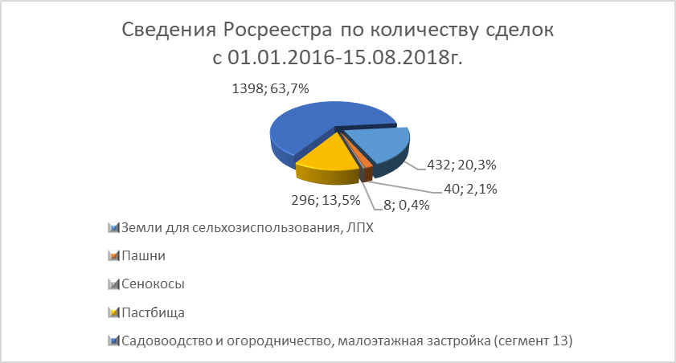
Рисунок 50
Информация о сделках имеют характерную особенность, которая заключается в значительном разбросе цен. Так по объектам с разрешенным видом использования - «сельскохозяйственное использования. Сегмент 1» диапазон составляет от 2 рублей до 30132000 рублей; с разрешенным видом использования – «Дачного и садово-огороднического использования. Сегмент 13» диапазон составляет от 1 рубля до 9 600 рублей. Цены при этом не имеют привязки к площади земельного участка, в связи с чем стоимость 1 кв.м. земельных участков, имеющих одинаковое расположение, один вид разрешенного использования и близкие по значению площади могут значительно отличаться.
Сделки с земельными участками под сельскохозяйственное использование с максимальной ценой сосредоточены в районе села Кильдямцы ГО «Якутск» и относятся к землям Сельскохозяйственного производственного кооператива «Якутский».
Земельные участки, отнесенные к виду разрешённого использования – «пашни» и «сельскохозяйственное производство», расположены в районе села Хатассы ГО «Якутск» и имеют фактический вид использования – «Для ведения садоводства и огородничества». Специалистам ГБУ РС(Я) «ЦГКО» не предоставлена возможность получить доступ к формированию цены земельных участков, поэтому такие участки исключены из перечня объектов аналогов для целей оценки кадастровой стоимости. Кроме того, при исследовании информации по данным публичной кадастровой карты, кадастровая стоимость участков имеет значительные отличия от цен сделок.
Анализ данных о ценах сделок Россреестра на соответствия рыночной информации показал, что наиболее достоверные сведения о ценах сделок имеют земельные участки, относящиеся к Сегменту 13, число аналогов которых позволяет использовать данную информацию для расчетов кадастровой стоимости.

Вторичный рынок земельных участков сельскохозяйственного назначения.
Природно-климатические условия, объемы распределения земель по категориям, установленный порядок использования земель, определяют специфику сельскохозяйственной деятельности в Республике и накладывают определенные ограничения на обороте земельных участков на вторичном рынке. Вторичный рынок земельных участков сельскохозяйственного назначения на территории Республики практически отсутствует.
Как и на рынке первичном, на вторичном рынке значительный объем сделок и предложений находится в сегменте 13, т.е. на рынке земельных участков под дачное и садово-огородническое использование, индивидуального и малоэтажного жилищного строительства.

Основные выводы относительно рынка земельных участков в составе земель сельскохозяйственного назначения.
На основе проведенного анализа можно сделать вывод, что в основном ситуация на рынке земель в Республике Саха (Якутия) зависит от экономической ситуации в регионе, природно-климатических условий, структуры земель и распределения по категориям.
Основная доля земельных участков сельскохозяйственного назначения – 99,25% находится в государственной собственности и собственности муниципальных образований. Большая часть из них изъята из оборота или ограничена в обороте, поэтому аренда земельных участков составляет основной вид права.
Большая часть сделок, как на первичном, так и на вторичном рынке происходит в 13 сегменте. Сделки с земельными участками из состава земель сельскохозяйственного назначения совершаются как правило в районах, расположенных вокруг городов и крупных районных центров. В районах, удаленных от населенных пунктов, северных и арктических зон рынок земельных участков практически отсутствует. Аренда является наиболее распространенным правом землепользования.

Структура рынка недвижимости Республики Саха (Якутия) за период с 01.01.2016 по 15.08.2018 год. по типам сделок (согласно данным Росреестра, от 17.01.2019 г. №18-12.1/00254-19)
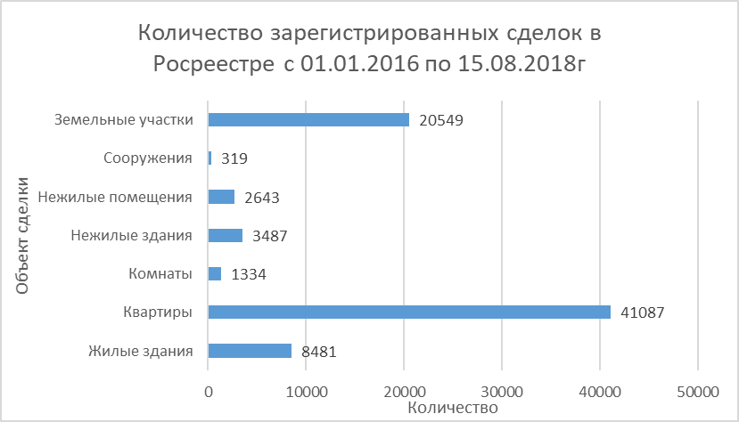
Рисунок 51
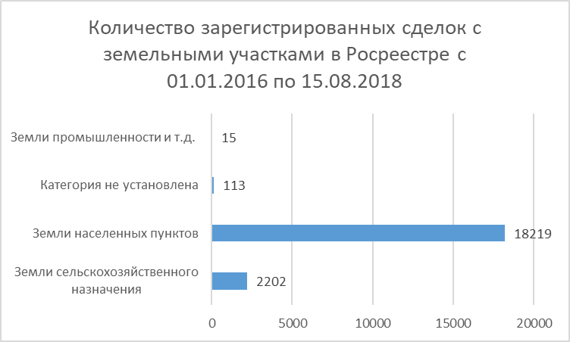
Рисунок 52
Информация о динамике сделок земель сельскохозяйственного назначения по данным Росреестра составляют:
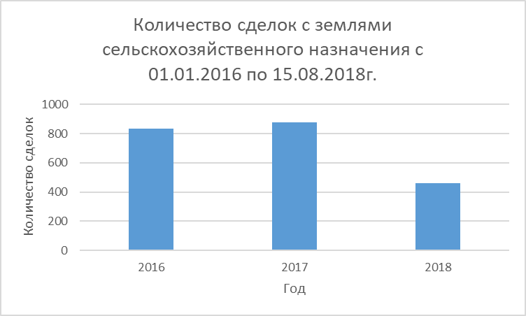
Рисунок 53
Как видно из представленных таблиц и диаграмм, продажа земельных участков сельскохозяйственного назначения по количеству сделок 2016 и 2017 схожи, на в 2018 году произошло снижение количества сделок. Во многом это было обусловлено снижением спроса и покупательной способности населения в связи с кризисными явлениями в экономике. Стоимость 1 кв. м. земель сельскохозяйственного назначения составляет 22 рубля 83 копеек.
Таблица 19 Общая характеристика объема рынка земельных участков Республики Саха (Якутия) в 2014-2018 гг.
Показатель | Источник данных | 2014 год | 2015 год | 2016 год | 2017 год | 2018 год
Количество сделок с землей, совершенных в отчетном году (единица, значение показателя за год) | https://www.fedstat.ru /indicator/38103 | 20899 | 22119 | 49747 | 29309 | 21702
Площадь сделок с землей, совершенных в отчетном году (гектар, значение показателя за год) | https://www.fedstat.ru/ indicator/38102 | 104 534,26 | 4 402 236,35 | 6 714 360,90 | 685 693,73 | 225 708,25
Средняя площадь на 1 сделку, га | расчет | 5,0 | 199,0 | 135,0 | 23,4 | 10,4
Количество сделок продажи земельных участков органами государственной власти и местного самоуправления (единица, значение показателя за год) | https://www.fedstat.ru/ indicator/38101 | 4398 | 3425 | 4008 | 3549 | 2763
Площадь сделок продажи земельных участков органами государственной власти и местного самоуправления (гектар, значение показателя за год) | https://www.fedstat.ru/ indicator/38100 | 4 901,3 | 2 085,9 | 13 499,2 | 4 157,1 | 3 860,5
Средняя площадь на 1 сделку продажи земельных участков органами государственной власти и местного самоуправления, га | расчет | 1,1 | 0,6 | 3,4 | 1,2 | 1,4
Количество сделок продажи земельных участков гражданами и юридическими лицами (единица, значение показателя за год) | https://www.fedstat.ru/ indicator/38099 | 3106 | 9025 | 10173 | 11362 | 7783
Площадь сделок продажи земельных участков гражданами и юридическими лицами (гектар, значение показателя за год) | https://www.fedstat.ru/ indicator/38098 | 870,40 | 1 309,42 | 1 652,82 | 1 253,27 | 838,02
Средняя площадь на 1 сделку продажи земельных участков гражданами и юридическими лицами, га | расчет | 0,28 | 0,15 | 0,16 | 0,11 | 0,11
Количество сделок аренды государственных и муниципальных земель с учетом всех форм арендной платы (единица, значение показателя за год) | https://www.fedstat.ru/ indicator/38097 | 43234 | 34167 | 39539 | 44455 | 45940
Площадь сделок аренды государственных и муниципальных земель с учетом всех форм арендной платы (гектар, значение показателя за год) | https://www.fedstat.ru/ indicator/38096 | 1 637 286,8 | 6 009 528,8 | 6 057 164,2 | 6 481 495,4 | 6 617 078,9
Средняя площадь на 1 сделку аренды государственных и муниципальных земель с учетом всех форм арендной платы, га | расчет | 37,9 | 175,9 | 153,2 | 145,8 | 144,0

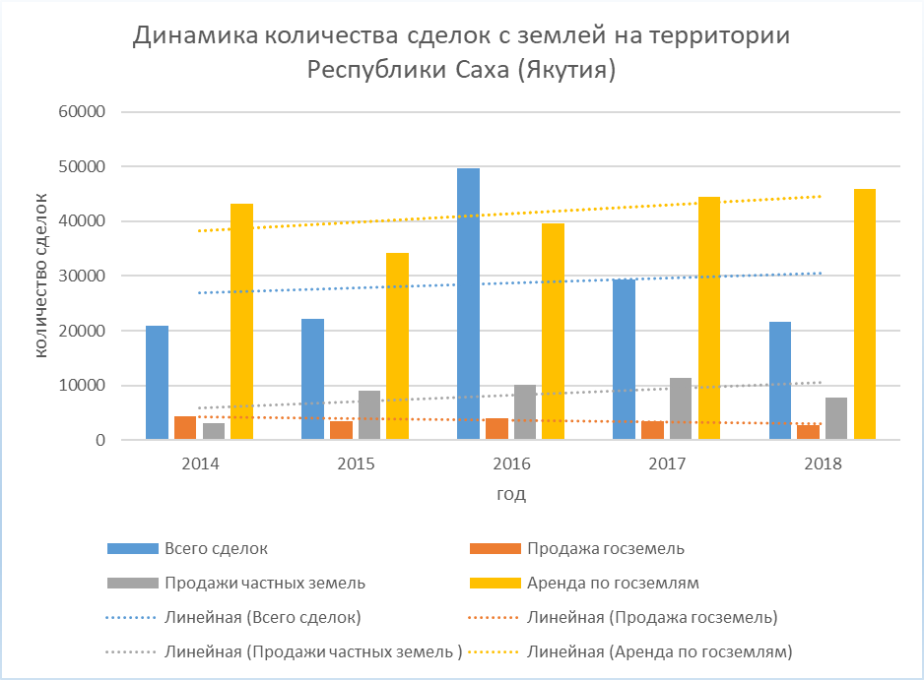
Рисунок 54
Анализируя указанные данные, в целом можно отметить тенденцию к снижению количества сделок купли-продажи, как по первичному рынку продажи государственных и муниципальных земель, так и по вторичному рынку оборота земельных участков между частными лицами. При этом для сделок купли-продажи частных земель характерна динамика уменьшение площади продаваемых участков (рис. 51).
Количество сделок аренды государственных земель характеризуется относительной стабильностью в рассматриваемый период. Значительное их количество обусловлено проводимой на территории Республики Саха (Якутия) политикой, проводимой в Дальнем Востоке России (Дальневосточный гектар) в сфере оборота земель сельскохозяйственного назначения, в результате которой с 2018 года сформирован значительный по площади (свыше 600 тыс. га) земельный фонд областной собственности из земель сельскохозяйственного назначений. Соответствующие земельные участки передаются в долгосрочную аренду сельхозтоваропроизводителям.
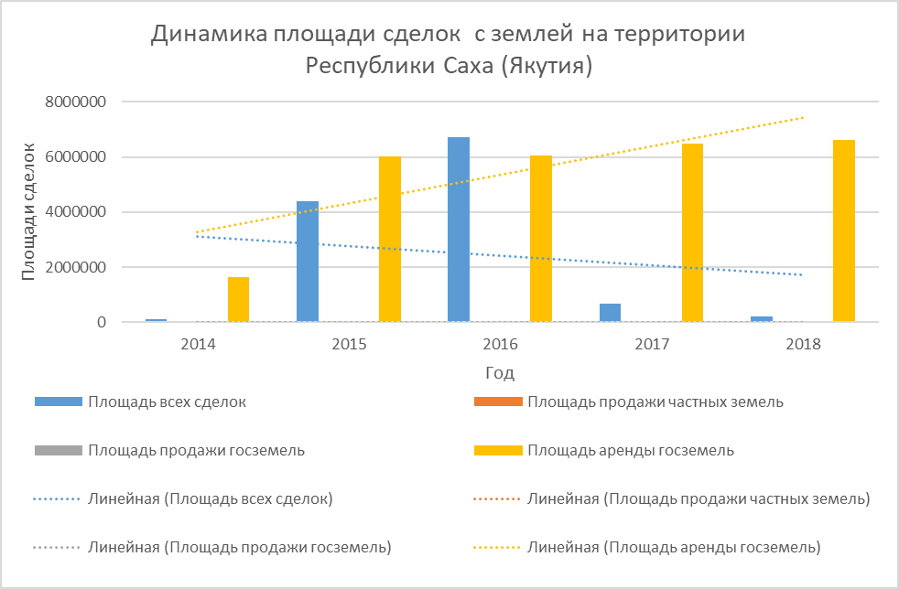
Рисунок 55
Рост площади по сделкам аренды в основном связан не с передачей в аренду дополнительных земель, а с заключением дополнительных соглашений к действующим договорам аренды государственных земель в связи с изменением порядка внесения арендной платы.
Средняя площадь на 1 сделку по всем типам сделок в 2017 году составляла 5,76 га, по сделкам продажи госземель – 0,61 га, по сделкам продажи частных земель – 5,94 га, сделкам аренды госземель – 30,1 га.
Официальная статистическая информация, размещенная в Единой межведомственной информационно – статистической системе (ЕМИСС), не содержит сведений о цене сделок. В связи с этим общий анализ динамики цен на рынке земельных участков Республики Саха (Якутия) проведен на основании данных Росреестра о сделках с земельными участками, зарегистрированных за период с 01.01.2016 по 15.08.2018 год. Данная информация является наиболее достоверной и в целом отвечает требованиям репрезентативности.

- сегмент «1. Сельскохозяйственное использование»,
- сегмент «6. Производственная деятельность»,
- сегмент «13. Садоводческое и огородническое, малоэтажная жилая застройка».
К сегменту «1. Сельскохозяйственное использование» в соответствии с Методическими указаниями относилась рыночная информация о продаже, аренде земельных участков сельскохозяйственного назначения, в основном представляющих собой сельскохозяйственные угодья (пашню, кормовые угодья) и используемых для растениеводства, сенокошения и выпаса скота, а также участков для рыбоводства и полевых участков ЛПХ.
В сегмент «6. Производственная деятельность» в соответствии с Методическими указаниями включены земельные участки сельскохозяйственного назначения, на которых находятся объекты недвижимости по производству, хранению, переработке сельскохозяйственной продукции, животноводческие комплексы и иные объекты, обеспечивающие сельскохозяйственное производство. Учитывая достаточно ограниченное количество информации о предложениях (сделка) с землями сельскохозяйственного назначения, относящимися к сегменту «6. Производственная деятельность», также принято решение включать в состав рыночной информации по сегменту следующие типы объектов:
- земельные участки сельскохозяйственных угодий с видом разрешенного использования «Для сельскохозяйственного производства» (и подобными ему), на которых не запрещено возведение зданий и сооружений», имеющие удобное расположение относительно дорог и коммуникаций, что позволяет рассматривать их как земли, пригодные и перспективные для организации производственной деятельности;
- земельные участки из земель населенных пунктов для производственной деятельности, расположенные в сельской местности, малых городах.
В сегмент «13. Садоводческое и огородническое, малоэтажная жилая застройка» при сборе рыночной информации включены земельные участки садоводческих (огороднических) товариществ и объединений граждан и (или) предназначенные для ведения садоводства, огородничества, дачного хозяйства, расположенные на землях сельскохозяйственного назначения и населенных пунктов.

Обзор сегмента рынка «1. Сельскохозяйственное использование»
Анализ сегмента рынка земельных участков, предназначенных для ведения сельскохозяйственного использования, осуществлялся на основе собранной рыночной информации о ценах предложений и ценах сделок объектов соответствующего назначения за период с 01.01.2016 по 15.082018 год, представленной в Приложении к Отчету (1.5.1 РИ).
Собранная рыночная информация представлена в отношении сделок:
- ценами, определёнными на основании оценки и указанными в извещениях о продаже земельных участков, зарегистрированных в Росреестре с 01.01.2016 по 15.08.2018г. (Письмо Росреестра (купли- продажи - 766 сделки).
Учитывая, что на сайтах объявлений в 2017 году объявлений об аренде земельных участков не выявлено, а в АИС «Мониторинг рынка недвижимости» Росреестра содержится информация только об 1 сделке аренды за 2017 год, принято решение расширить диапазон периода для сбора рыночной информации по сделкам аренды, включив в него 2016 год. В результате в АИС «Мониторинг рынка недвижимости» Росреестра выявлено 16 сделок аренды с земельными участками сельскохозяйственного назначения за 2016 год.
Информация о предложениях (сделках) купли-продажи земель сельскохозяйственного использования присутствует в 17 муниципальных образованиях Республики Саха (Якутия) из 21, на территории которых имеются земельные участки земель сельскохозяйственного назначения.

Таблица 20 Информация о количестве и площади сделок (предложений) по продаже земельных участков сегмента «Сельскохозяйственное использование» в период с 01.01.2016 по 15.08.2018 года.
№ п/п | Наименование муниципального района, городского округа, населенного пункта | Наименование видов разрешенного использования
 |  | Сегмент 1, в том числе |  |  |  | Сегмент 13
 |  | Для сельскохозяйственного использования, ЛПХ | Пашни | Сенокосы | Пастбища
1 | Абыйский район |  |  |  |  | 6
2 | Алданский район | 39 | 33 | 1 |  | 55
3 | Верхневилюйский район | 5
4 | Верхнеколымский район |  | 1
5 | Верхоянский район | 4
6 | Горный район | 7 |  | 1
7 | Ленский район | 33 |  | 1 |  | 128
8 | Мегино-Кангаласский район | 11 |  |  |  | 1
9 | Мирнинский район | 1 |  |  |  | 5
10 | Момский район | 1
11 | Намский район | 11 |  |  |  | 2
12 | Нерюнгринский район | 2 |  |  |  | 131
13 | Нюрбинский район | 29
14 | Олекминский район | 3 |  | 1 |  | 4
15 | Сунтарский район | 30 |  | 3 |  | 2
16 | Таттинский район | 1
17 | Томпонский район |  |  |  |  | 1
18 | Усть-Майский район | 3 |  | 1
19 | Хангаласский район | 5 |  |  |  | 2
20 | Чурапчинский район | 8 |  |  |  | 1
21 | Якутск | 239 | 6 |  | 296 | 1060
 | ВСЕГО | 432 | 40 | 8 | 296

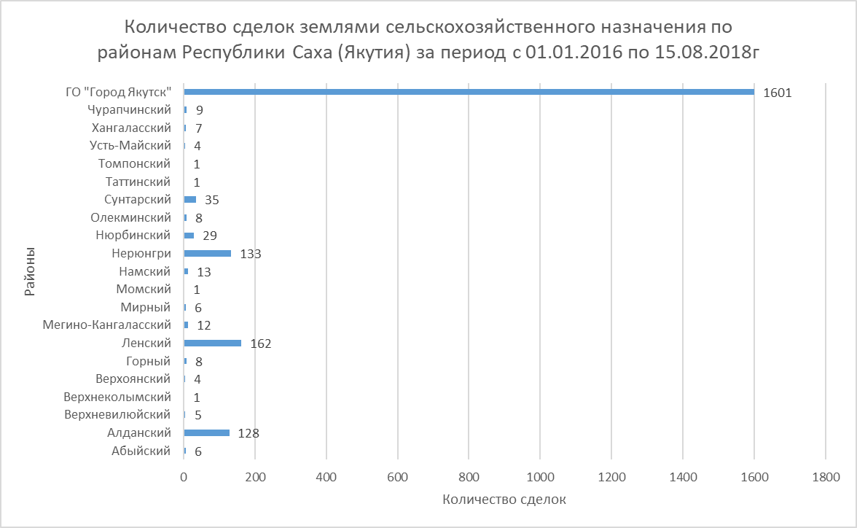
Рисунок 56
Наибольшее количество сделок (предложений) с земельными участками для сельскохозяйственного использования наблюдается в муниципальных районах, входящих в состав Республики Саха (Якутия) агломерации: ГО «Город Якутск» (1601), Ленский район (162), Нерюнгринский район (133), Алданский район (128). Всего на долю агломирации ГО «Город Якутск приходится 73,6% всех сделок.
Наиболее типичными являются сделки с участками площадью до 0,5 га, так как в основном дачные и садовые участки, находящиеся в черте с. Пригородный, г. Якутска. Ранее являющиеся сельскохозяйственными землями СХПК «Якутский». С развалом СХПК «Якутский» земельные участки были распределены между пайщиками и проданы под дачные или сельхозпроизводство.
Средний размер земельных долей при реорганизации и приватизации колхозов и совхозов и большинство реализуемых участков являются выделенными в натуре в счет таких долей.
Гистограмма распределения предложений (сделок) по площади представлена на рисунке 55.
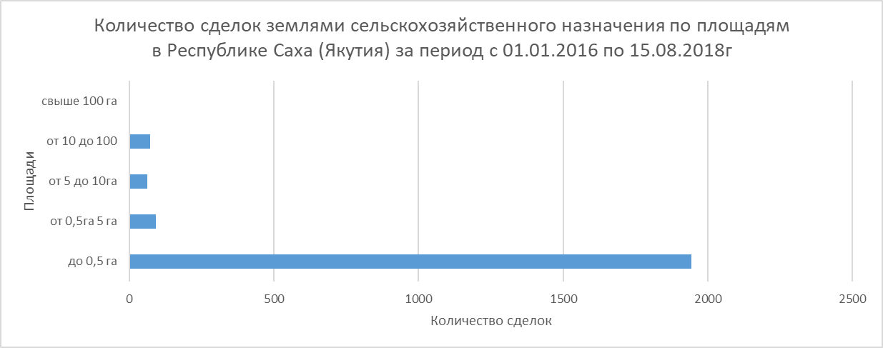
Рисунок 57
В основном по площадям земель сельскохозяйственного назначения до 0,5 га эти земли под садоводческие или дачные участки. Собранная информация только используем сделки, зарегистрированные в Росреестре, то скидки на торг для них не используем. Будем использовать корректировку на дату продажи.
Под ЛПХ используются земельные участки для животноводства в основном для сенокошения. Поэтому ЛПХ отнесен к 1 сегменту.

Таблица 21 Минимальные, средние и максимальные цены предложений (сделок) по продаже земельных участков сельскохозяйственного использования в разрезе муниципальных образований Республики Саха (Якутия) по за 2016-2018 год 1 сегмент
№ | Район | Кол-во | Суммарная стоимость с учетом, руб. | Мин. цена на 1 сделку, руб. | Средняя цена на 1 сделку, руб. | Макс. цена на 1 сделку, руб.
1 | Алданский | 69 | 2600000 | 233 | 37681,16 | 350000
2 | Верхневилюйский | 5 | 9810 | 396 | 1962 | 4852
3 | Верхнеколымский | 1 | 2850 | 2850 | 2850 | 2850
4 | Верхоянский | 4 | 71172 | 11500 | 17793 | 29029
5 | Горный | 8 | 2149292 | 17 | 268661 | 850000
6 | Ленский | 31 | 3832622 | 38 | 123633 | 1260000
7 | Мегино-Кангаласский | 11 | 1043922 | 682 | 94902 | 250000
8 | Мирнинский | 1 | 321959 | 321959 | 321959 | 321959
9 | Момский | 1 | 387 | 387 | 387 | 387
10 | Намский | 11 | 10769 | 2 | 979 | 4731
11 | Нерюнгринский | 2 | 1050000 | 100000 | 525000 | 950000
12 | Нюрбинский | 29 | 50930 | 39 | 1756 | 2633
13 | Олекминский | 4 | 12121 | 31 | 3030 | 5850
14 | Сунтарский | 33 | 80167 | 143 | 2429 | 16524
15 | Таттинский | 1 | 10000 | 10000 | 10000 | 10000
16 | Усть-Майский | 4 | 613526 | 500 | 153381 | 453026
17 | Хангаласский | 5 | 941528 | 606 | 188305 | 453026
18 | Чурапчинский | 8 | 40887 | 884 | 5110 | 9889
19 | Якутск | 338 | 286324852 | 131 | 847114 | 30132000
 | ВСЕГО | 566 | 299166794 | 2 | 528563 | 1260000
Минимальный УПРС зафиксирован в размере 0,01 руб./кв. м. в г. Якутске, п. Кангалассы, максимальный УПРС – 970,87 руб./кв. м. под пастбище, бывших землях СХПК «Хатасский ГО «Город Якутск» в надежде на изменение черты г. Якутск и с. Хатассы. Свыше 1000 рублей в расчет даже не брали в расчет, это земельные участки в с. Пригородный.
Встречаются предложения с явно как завышенной, так и заниженной стоимостью сделок (предложений) купли-продажи земельных участков. Более высокий уровень цен сделок (предложений) купли-продажи земельных участков отмечается в отношении участков, характеризующихся возможностью их более высокодоходного использования, чем ведение традиционного сельского хозяйства: возможностью рекреационного использования в связи с наличием на участках или в непосредственной близости от них водных и лесных объектов, наличием перспектив включения в черту населенных пунктов и дальнейшего использования для жилищного строительства и (или) коммерческой деятельности в связи с близостью районов ИЖС, наличием коммуникаций или возможностью подключения к ним, транспортной доступностью. Также факторами роста стоимости является сравнительно более высокий уровень качественных характеристик почв.
Что касается предложений (сделок) купли-продажи, которые имеют низкий уровень УПРС, то они наблюдаются на достаточно отдаленных от центра территориях муниципальных образований, в которых количество предложений незначительно, отсутствует спрос на землю в связи со сравнительно более низким уровнем инвестиционной активности и доходов населения. Стоимость данных предложений (сделок) купли-продажи ориентирована и приближена к кадастровой стоимости, которая определялась более 5 лет назад и на сегодняшний день не соответствует рыночному уровню цен.

Обзор сегмента рынка «6. Производственная деятельность»
Анализ сегмента рынка земельных участков, предназначенных для сельскохозяйственного использования, осуществлялся на основе собранной рыночной информации о ценах предложений и ценах сделок объектов соответствующего назначения за период с 01.01.2016 по 15.08.2018 год, представленной в Приложении к Отчету (1.5.1. РИ).
Собранная рыночная информация представлена в отношении сделок:
Данные по продажам производственная деятельность в землях сельскохозяйственного назначения по данным Росреестра фактически не подходят к производственной деятельности, хотя по ВРИ имеют сельскохозяйственное производство. лежат в бывших землях СХПК «Хатасский». Эти земли раньше использовались под пастбище, ВРИ перевели из «пастбища» в «сельскохозяйственное производство», чтобы далее перевести на «садово-огородническое». В связи с принятием нового генерального плана ГО «Город Якутск» изменился черта г. Якутск и села Хатассы, создался новое село Пригородный. В пригородах г. Якутск отсутствуют данные о сделках с производственной деятельностью для земель сельскохозяйственного назначения. В связи с развалом СХПК «Хатасский» пайщики сельскохозяйственного производственного кооператива получили паи в качестве земельных участков. Паи получившие земельный участок пастбище массово перевели вид разрешенного использования на «производственную деятельность». В планах которых был далее перевод на садово-огороднические и дачные участки. Но в связи с изменением законодательства, правил землепользования и застройки, генерального плана г. Якутска, переводы из пастбищ в производственную деятельность прекращён.

Обзор сегмента рынка «13. Садоводческое и огородническое, малоэтажная жилая застройка»
Детальный анализ сегмента рынка земельных участков, предназначенных для ведения гражданами садоводства, огородничества, дачного хозяйства, (далее – участки СОД) осуществлялся на основе собранной рыночной информации о ценах предложений и ценах сделок объектов соответствующего назначения за 2017 год, представленной в Приложении к Отчету (1.5.1 РИ).
Собранная рыночная информация представлена:
- ценами предложений купли-продажи, полученными из сделок, зарегистрированных в Росреестре с 01.01.2016 по 15.08.2018г и из риэлторской базы данных ООО «ИТИС-групп», из открытых источников СМИ (из районных газет) база данных ОМиАР).
Для анализа уровня цен не проведена корректировка собранных цен сделок, поэтому не используем скидки на торг.
Так как значительное количество предложений представлено земельными участками с постройками, то для таких предложений произведено выделение доли стоимости, приходящейся на земельный участок. Так как достаточная и достоверная информация о стоимости и иных характеристиках объектов недвижимости, расположенных на земельных участках СОД, предлагаемых к продаже, в собранной рыночной информации отсутствует, то для цен предложений применен средний размер доли земельного участка в ЕОН 25% согласно среднему значению, указанному в приложении № 7 к Методическим указаниям.
Диапазон цен предложений (сделок) по собранной рыночной информации достаточно велик. Так, по земельным участкам он составляет от 25,5 рублей за 1 кв. м. до 1020,07 рублей за 1 кв. м. Диапазон по земельным участкам с объектами недвижимости также широк – от 17 рублей до 212,5 рублей за 1 кв. м. Встречаются предложения с явно завышенной или заниженной стоимостью, которые связаны с нетипичными для данного сегмента рынка условиями, такими как: не оформленное право собственности, наличие сверхулучшений, возможность осуществления ИЖС и т.п.
Информация о минимальных, средних и максимальных ценах в разрезе муниципальных образований представлена в таблице 21.

Информация об определении ценообразующих факторов и источниках сведений о них
В соответствии с Методическими указаниями о государственной кадастровой оценке, утвержденными Приказом Минэкономразвития РФ от 12.05.2017 № 226, а также с учетом территориальных, климатических и других особенностей Республики Саха (Якутия) в целях проведения государственной кадастровой оценки земельных участков ЗСН Центром государственной кадастровой оценки определены:
- Примерный перечень ценообразующих факторов.
- Материалы, необходимые для проведения государственной кадастровой оценки.
Сведения о ценообразующих факторах и необходимые материалы предоставлены Министерством сельского хозяйства и продовольственной политики Республики Саха (Якутия), Министерством имущественных и земельных отношений Республики Саха (Якутия), ГБУ «Республиканская агрохимическая проектно-изыскательная станция Министерства сельского хозяйства и продовольственной политики Республики Саха (Якутия)», Главным управлением МЧС России по Республике Саха (Якутия), Территориальным органом Федеральной службы государственной статистики по Республике Саха (Якутия), Институтом мерзлотоведения им. П.И. Мельникова СО РАН, ФГБУ науки Геофизической службы Сибирского отделения РАН, ФГБНУ Якутский НИИСХ им. М.Г. Софронова от 17.10.2017 №56.
Таблица 22 Перечень собранных ценообразующих факторов.
№ п/п | Наименование ценообразующего фактора | Тип данных | Источник | Отметка о наличии
1 | Фактическое использование | Семантика | ЕГРН, ОМСУ | +
2 | Наличие обременений (ограничений) земельного участка | Семантика | ЕГРН | +
3 | Характеристики застройки земельного участка | Семантика | ЕГРН, ОМСУ | +
4 | Вид угодий | Семантика | ЕГРН, ОМСУ, картограмма | +
5 | Нормативная урожайность | Семантика | ГКО 2012 | +
6 | Агрохимическая характеристика почв сельскохозяйственных угодий  (засоленность, содержание гумуса, тяжелых металлов и микроэлементов, потребность в удобрениях, удельная активность техногенных радионуклидов) | Семантика | МСХ РС(Я),  ГБУ РС (Я) «Служба земледелия» | +
7 | Удаленность от рынков сбыта | Графика | МИЗО РС(Я), топографическая карта 1:25000 | +
8 | Численность населения в населенном пункте / поселении / районе | семантика | Саха (Якутия) стат | +
9 | Заработная плата в поселении / районе | семантика | Саха (Якутия) стат | +
10 | Удаленность от административного центра улуса | Графика | МИЗО РС(Я), топографическая карта 1:25000 | +
11 | Удаленность от дороги местного значения (в том числе от проселочных дорог) | Графика | МИЗО РС(Я), топографическая карта 1:25000 | +
12 | Удаленность от дороги регионального значения | Графика | МИЗО РС(Я), топографическая карта 1:25000 | +
22 | Удаленность от дороги федерального значения | Графика | МИЗО РС(Я), топографическая карта 1:25000 | +
13 | Удаленность от водных объектов | Графика | МИЗО РС(Я), топографическая карта 1:25000 | +
14 | Подверженность наводнению | Графика/семантика | Главное управление МЧС РФ по РС(Я) | +
15 | Сейсмичность территории (подверженнность территории землетрясениям) | Графика/семантика | ЯФ ФИЦ «Единая геофизическая служба Российской академии наук» | +
16 | Продолжительность вегетационного периода (сезона) | Семантика
17 | Климатические особенности района (осадки, температура) | Семантика | Гидрометцентр РФ | +
18 | Мерзлотность почв | Графика | Институт мерзлотоведения СО РАН | +
19 | Средняя стоимость на основные виды сельскохозяйственной продукции (картофель, овощные культуры) | Семантика | Саха (Якутия) стат | +
20 | Средняя стоимость выкупа сена | Семантика | Приказ МСХ РС(Я) от 27.07.2017 №577 | +

Таблица 23 Материалы, необходимые для проведения государственной кадастровой оценки
№ п/п | Наименование ценообразующего фактора | Тип данных | Источник | Отметка о наличии
1 | Материалы почвенных обследований бывших сельскохозяйственных предприятий Республики Саха (Якутия) масштаба 1:10000 | Графика | ГКО 2012 | +
2 | Схемы расположения землепользований бывших сельскохозяйственных предприятий в пределах административных районов Республики Саха (Якутия) масштаба 1:50 000 | Графика | МСХ РС(Я),  ГБУ РС (Я) «Служба земледелия» | +
3 | Почвенная карта Республики Саха (Якутия) | Графика | МСХ РФ | +
4 | Геокриологическая карта | Графика | Институт мерзлотоведения СО РАН | +
5 | Данные агрохимических обследований пахотных земель | Семантика | МСХ РС(Я),  ГБУ РС (Я) «Служба земледелия» | +
6 | Агрохимическая картограмма пахотных земель | Графика | МСХ РС(Я),  ГБУ РС (Я) «Служба земледелия» | +

В связи с выходом распоряжения Правительства Республики Саха (Якутия) от 22.03.2018 №271-р «О внесении изменений в распоряжение Правительства Республики Саха (Якутия) от 22 декабря 2017 г. №1621-р «О проведении государственной кадастровой оценки земель на территории Республики Саха (Якутия)» и включением в перечень земель, подлежащих государственной кадастровой оценке в 2019 году, земельных участков, предоставленных под садоводческое, огородническое и дачное использование (СОД), подготовлена форма сбора дополнительных ценообразующих факторов.

Таблица 24 Дополнительные ценообразующие факторы по СОД
№ п/п | Наименование ценообразующего фактора | Тип данных | Источник | Отметка о наличии
 | Наличие коммуникаций в СОД:
1 | Электроснабжение | Семантика | МО (МР), ЯРО ООО «ССР» | +/-
2 | Водоснабжение (постоянное, сезонное) | Семантика | МО (МР), ЯРО ООО «ССР» | +/-
3 | Теплоснабжение | Семантика | МО (МР), ЯРО ООО «ССР» | +/-
4 | Газоснабжение | Семантика | МО (МР), ЯРО ООО «ССР» | +/-
5 | Наличие в СОД или в близи (до 1 км) водного объекта | Семантика | МО (МР), ЯРО ООО «ССР» | +/-
6 | Затопляемость паводковыми водами | Семантика | МО (МР), ЯРО ООО «ССР» | +/-
7 | Покрытие дорог (грунтовое, гравийное, асфальтированное) | Семантика | МО (МР), ЯРО ООО «ССР» | +/-
8 | Расстояние до ближайшей дороги регионального / федерального значения | Семантика | МО (МР), ЯРО ООО «ССР» | +/-

Ценообразующие факторы сегмента «1. Сельскохозяйственное использование» и источники сведений о них
Согласно проведенному анализу соответствующего сегмента рынка факторами стоимости являются:
№ | Использованные факторы | Источник сведений
1 | Категория земель (при наличии ее влияния), вид разрешенного использования | \1. Исходные данные\1.3 Результаты обработки перечня ОН\1.3.4 Согласование перечня
2 | Площадь земельного участка (кв.м.) | \1. Исходные данные\1.2 Перечень ОН
3 | Нормативная урожайность | \1. Исходные данные\1.4 Исходные данные для определения ЦФ\1.4.6 Характеристика почвенного покрова и расчет нормативной урожайности
4 | Сельскохозяйственная зона | \1. Исходные данные\1.4 Исходные данные для определения ЦФ\1.4.7 Сельскохозяйственная зона\РП РС (Я) 366-р от 23_03_2017 г_ Система ведения СХ в РС(Я) 2016-2020; стр. 43
5 | Муниципальный район | \1. Исходные данные\1.2 Перечень ОН
6 | Затраты на межевание | \1. Исходные данные\1.4 Исходные данные для определения ЦФ\1.4.2 Ответы\1.4.2.5 Стоимость межевых работ

Ценообразующие факторы сегмента 2 «Жилая застройка (среднеэтажная и многоэтажная)» и источники сведений о них
Согласно проведенному анализу соответствующего сегмента рынка факторами стоимости являются:
№ | Использованные факторы | Источник сведений
1 | Категория земель (при наличии ее влияния), вид разрешенного использования | \1. Исходные данные\1.3 Результаты обработки перечня ОН\1.3.4 Согласование перечня
2 | Площадь земельного участка (кв.м.) | \1. Исходные данные\1.2 Перечень ОН
3 | Нормативная урожайность | \1. Исходные данные\1.4 Исходные данные для определения ЦФ\1.4.6 Характеристика почвенного покрова и расчет нормативной урожайности
4 | Сельскохозяйственная зона | \1. Исходные данные\1.4 Исходные данные для определения ЦФ\1.4.7 Сельскохозяйственная зона\РП РС (Я) 366-р от 23_03_2017 г_ Система ведения СХ в РС(Я) 2016-2020; стр. 43
5 | Муниципальный район | \1. Исходные данные\1.2 Перечень ОН
6 | Затраты на межевание | \1. Исходные данные\1.4 Исходные данные для определения ЦФ\1.4.2 Ответы\1.4.2.5 Стоимость межевых работ

Ценообразующие факторы сегмента 3 «Общественное использование» и источники сведений о них
Согласно проведенному анализу соответствующего сегмента рынка факторами стоимости являются:
№ | Использованные факторы | Источник сведений
1 | Категория земель (при наличии ее влияния), вид разрешенного использования | \1. Исходные данные\1.3 Результаты обработки перечня ОН\1.3.4 Согласование перечня
2 | Площадь земельного участка (кв.м.) | \1. Исходные данные\1.2 Перечень ОН
3 | Нормативная урожайность | \1. Исходные данные\1.4 Исходные данные для определения ЦФ\1.4.6 Характеристика почвенного покрова и расчет нормативной урожайности
4 | Сельскохозяйственная зона | \1. Исходные данные\1.4 Исходные данные для определения ЦФ\1.4.7 Сельскохозяйственная зона\РП РС (Я) 366-р от 23_03_2017 г_ Система ведения СХ в РС(Я) 2016-2020; стр. 43
5 | Муниципальный район | \1. Исходные данные\1.2 Перечень ОН
6 | Затраты на межевание | \1. Исходные данные\1.4 Исходные данные для определения ЦФ\1.4.2 Ответы\1.4.2.5 Стоимость межевых работ

Ценообразующие факторы сегмента 4 «Предпринимательство» и источники сведений о них
Согласно проведенному анализу соответствующего сегмента рынка факторами стоимости являются:
№ | Использованные факторы | Источник сведений
1 | Категория земель (при наличии ее влияния), вид разрешенного использования | \1. Исходные данные\1.3 Результаты обработки перечня ОН\1.3.4 Согласование перечня
2 | Площадь земельного участка (кв.м.) | \1. Исходные данные\1.2 Перечень ОН
3 | Нормативная урожайность | \1. Исходные данные\1.4 Исходные данные для определения ЦФ\1.4.6 Характеристика почвенного покрова и расчет нормативной урожайности
4 | Сельскохозяйственная зона | \1. Исходные данные\1.4 Исходные данные для определения ЦФ\1.4.7 Сельскохозяйственная зона\РП РС (Я) 366-р от 23_03_2017 г_ Система ведения СХ в РС(Я) 2016-2020; стр. 43
5 | Муниципальный район | \1. Исходные данные\1.2 Перечень ОН
6 | Затраты на межевание | \1. Исходные данные\1.4 Исходные данные для определения ЦФ\1.4.2 Ответы\1.4.2.5 Стоимость межевых работ

Ценообразующие факторы сегмента 5 «Отдых (рекреация)» и источники сведений о них
Согласно проведенному анализу соответствующего сегмента рынка факторами стоимости являются:
№ | Использованные факторы | Источник сведений
1 | Категория земель (при наличии ее влияния), вид разрешенного использования | \1. Исходные данные\1.3 Результаты обработки перечня ОН\1.3.4 Согласование перечня
2 | Площадь земельного участка (кв.м.) | \1. Исходные данные\1.2 Перечень ОН
3 | Нормативная урожайность | \1. Исходные данные\1.4 Исходные данные для определения ЦФ\1.4.6 Характеристика почвенного покрова и расчет нормативной урожайности
4 | Сельскохозяйственная зона | \1. Исходные данные\1.4 Исходные данные для определения ЦФ\1.4.7 Сельскохозяйственная зона\РП РС (Я) 366-р от 23_03_2017 г_ Система ведения СХ в РС(Я) 2016-2020; стр. 43
5 | Муниципальный район | \1. Исходные данные\1.2 Перечень ОН
6 | Затраты на межевание | \1. Исходные данные\1.4 Исходные данные для определения ЦФ\1.4.2 Ответы\1.4.2.5 Стоимость межевых работ

Ценообразующие факторы сегмента «6. Производственная деятельность»
Согласно проведенному анализу соответствующего сегмента рынка факторами стоимости являются:
1 | Кадастровая стоимость прошлых туров | \1. Исходные данные\1.2 Перечень ОН
2 | Инфляция | \ЗСН 2019\1. Исходные данные\1.4 Исходные данные для определения ЦФ\1.4.8 Инфляция в РФ

Ценообразующие факторы сегмента 7 «Транспорт» и источники сведений о них
Согласно проведенному анализу соответствующего сегмента рынка факторами стоимости являются:
№ | Использованные факторы | Источник сведений
1 | Категория земель (при наличии ее влияния), вид разрешенного использования | \1. Исходные данные\1.3 Результаты обработки перечня ОН\1.3.4 Согласование перечня
2 | Площадь земельного участка (кв.м.) | \1. Исходные данные\1.2 Перечень ОН
3 | Нормативная урожайность | \1. Исходные данные\1.4 Исходные данные для определения ЦФ\1.4.6 Характеристика почвенного покрова и расчет нормативной урожайности
4 | Сельскохозяйственная зона | \1. Исходные данные\1.4 Исходные данные для определения ЦФ\1.4.7 Сельскохозяйственная зона\РП РС (Я) 366-р от 23_03_2017 г_ Система ведения СХ в РС(Я) 2016-2020; стр. 43
5 | Муниципальный район | \1. Исходные данные\1.2 Перечень ОН
6 | Затраты на межевание | \1. Исходные данные\1.4 Исходные данные для определения ЦФ\1.4.2 Ответы\1.4.2.5 Стоимость межевых работ

Ценообразующие факторы сегмента 9 «Охраняемые природные территории и благоустройство» использование» и источники сведений о них
Согласно проведенному анализу соответствующего сегмента рынка факторами стоимости являются:
№ | Использованные факторы | Источник сведений
1 | Затраты на межевание | \ЗСН 2019\1. Исходные данные\1.4 Исходные данные для определения ЦФ\1.4.2 Ответы\1.4.2.5 Стоимость межевых работ
2 | Площадь земельного участка (кв.м.) | \1. Исходные данные\1.2 Перечень ОН

Ценообразующие факторы сегмента 10 «Использование лесов» использование» и источники сведений о них
Согласно проведенному анализу соответствующего сегмента рынка факторами стоимости являются:
№ | Использованные факторы | Источник сведений
1 | Категория земель (при наличии ее влияния), вид разрешенного использования | \1. Исходные данные\1.3 Результаты обработки перечня ОН\1.3.4 Согласование перечня
2 | Площадь земельного участка (кв.м.) | \1. Исходные данные\1.2 Перечень ОН
3 | Нормативная урожайность | \1. Исходные данные\1.4 Исходные данные для определения ЦФ\1.4.6 Характеристика почвенного покрова и расчет нормативной урожайности
4 | Сельскохозяйственная зона | \1. Исходные данные\1.4 Исходные данные для определения ЦФ\1.4.7 Сельскохозяйственная зона\РП РС (Я) 366-р от 23_03_2017 г_ Система ведения СХ в РС(Я) 2016-2020; стр. 43
5 | Муниципальный район | \1. Исходные данные\1.2 Перечень ОН
6 | Затраты на межевание | \1. Исходные данные\1.4 Исходные данные для определения ЦФ\1.4.2 Ответы\1.4.2.5 Стоимость межевых работ

Ценообразующие факторы сегмента 11 «Водные объекты» использование» и источники сведений о них
Согласно проведенному анализу соответствующего сегмента рынка факторами стоимости являются:
№ | Использованные факторы | Источник сведений
1 | Затраты на межевание | \ЗСН 2019\1. Исходные данные\1.4 Исходные данные для определения ЦФ\1.4.2 Ответы\1.4.2.5 Стоимость межевых работ
2 | Площадь земельного участка (кв.м.) | \1. Исходные данные\1.2 Перечень ОН

Ценообразующие факторы сегмента 12 «Специальное, ритуальное использование, запас» и источники сведений о них
Согласно проведенному анализу соответствующего сегмента рынка факторами стоимости являются:
№ | Использованные факторы | Источник сведений
1 | Категория земель (при наличии ее влияния), вид разрешенного использования | \1. Исходные данные\1.3 Результаты обработки перечня ОН\1.3.4 Согласование перечня
2 | Площадь земельного участка (кв.м.) | \1. Исходные данные\1.2 Перечень ОН
3 | Нормативная урожайность | \1. Исходные данные\1.4 Исходные данные для определения ЦФ\1.4.6 Характеристика почвенного покрова и расчет нормативной урожайности
4 | Сельскохозяйственная зона | \1. Исходные данные\1.4 Исходные данные для определения ЦФ\1.4.7 Сельскохозяйственная зона\РП РС (Я) 366-р от 23_03_2017 г_ Система ведения СХ в РС(Я) 2016-2020; стр. 43
5 | Муниципальный район | \1. Исходные данные\1.2 Перечень ОН
6 | Затраты на межевание | \1. Исходные данные\1.4 Исходные данные для определения ЦФ\1.4.2 Ответы\1.4.2.5 Стоимость межевых работ

Ценообразующие факторы сегмента 13 «Садоводческое и огородническое, малоэтажная застройка» и источники сведений о них
Согласно проведенному анализу соответствующего сегмента рынка факторами стоимости являются:
№ | Использованные факторы | Источник сведений
1 | Площадь земельного участка (кв.м.) | \1. Исходные данные\1.2 Перечень ОН
2 | Муниципальный район | \1. Исходные данные\1.2 Перечень ОН
3 | Местоположение (Корректировка на местность) | \2. Результат определения КС\2.3 Расчетная часть\Корректировка на место ЗСН.xlsx
4 | Сельскохозяйственная зона | \1. Исходные данные\1.4 Исходные данные для определения ЦФ\1.4.7 Сельскохозяйственная зона\РП РС (Я) 366-р от 23_03_2017 г_ Система ведения СХ в РС(Я) 2016-2020; стр. 43

Ценообразующие факторы сегмента 14 «Иное использование» и источники сведений о них
Согласно проведенному анализу соответствующего сегмента рынка факторами стоимости являются:
№ | Использованные факторы | Источник сведений
1 | Затраты на межевание | \ЗСН 2019\1. Исходные данные\1.4 Исходные данные для определения ЦФ\1.4.2 Ответы\1.4.2.5 Стоимость межевых работ
2 | Площадь земельного участка (кв.м.) | \1. Исходные данные\1.2 Перечень ОН

Обоснование моделей оценки кадастровой стоимости

Порядок подготовки и построения модели оценки кадастровой стоимости включает:
1) определение перечня ценообразующих факторов, описывающих влияние местоположения объектов недвижимости как составного фактора;
2) определение состава ценообразующих факторов, включаемых в статистическую модель, с учетом местоположения объектов недвижимости;
3) определение общего вида функций, связывающих зависимую переменную с каждым из ценообразующих факторов;
4) определение конкретного вида зависимостей переменной от ценообразующих факторов (с построением графиков) и расчет коэффициентов статистической модели;
5) анализ показателей качества статистической модели.
В результате проведенного анализа сегментов рынка установлено, что сегмент «13. Садоводческое, огородническое и малоэтажная жилая застройка» количество сделок и предложений на территории Республики Саха (Якутия) в землях сельскохозяйственного назначения не велик, поэтому оценщики пришли к выводу отказаться от метода статистического моделирования.
На основании 8.1.п.3 Методических указаний о государственной кадастровой оценке (Приказ №226 МЭР РФ от 12.05.2017г) возможно применение индивидуального расчета при невозможности расчета с применением моделирования стоимости, в том числе статистической обработки объектов, в силу недостаточного количества информации о рынке (сегменте рынка) объектов недвижимости.
В связи с тем, что модель регрессионного (статистического) моделирования при оценке земельных участков ГКО земель сельскохозяйственного назначения не применялся описание отсутствует.

Описание и обоснование подходов к выбору типового объекта недвижимости в целях проведения оценочного зонирования.

Сравнительный подход
Сравнительный подход основан на сравнении цен сделок (предложений) по аналогичным объектам недвижимости. Сравнительному подходу отдается предпочтение перед другими подходами к оценке при развитости рынка объектов недвижимости и при достаточности и репрезентативности
Сравнительный подход не используется или используется только для проверки результатов, полученных с применением иных подходов, при оценке ОКС, а также для отдельных групп (подгрупп) объектов недвижимости при оценке земельных участков и ЕНК в случае отсутствия рынка недвижимости.
В сравнительном подходе в соответствии с пунктом 1.3 Методических указаний при определении кадастровой стоимости используются методы:
1) Метод статистического (регрессионного) моделирования.
2) Метод типового (эталонного) объекта недвижимости.
3) Метод моделирования на основе удельных показателей кадастровой стоимости (УПКС)
4) Метод индексации прошлых результатов.
В методических указаниях под статистической моделью оценки понимается математическая формула, отображающая связь между зависимой переменной (кадастровая стоимость) и значением независимых переменных (ценообразующие факторы объектов недвижимости).
При применении метода типового (эталонного) объекта недвижимости определяется стоимость типового (эталонного) объекта. В стоимость типового (эталонного) объекта недвижимости могут вноситься корректировки, учитывающие отличие ценообразующих характеристик объекта недвижимости от типового(эталонного) объекта недвижимости.
Метод моделирования на основе УПКС применяется в случаях, когда отсутствует возможность применения метода статистического (регрессионного) моделирования, метода типового (эталонного) объекта недвижимости, а также методов индивидуальной оценки, вследствие недостатка информации о точном местоположении (адресе) объекта недвижимости, о других точных его характеристиках, то есть когда, в частности, отсутствуют значения ценообразующих факторов, которые необходимо было бы встроить в статистическую модель, полученную в результате применения метода статистического (регрессионного) моделирования, или для применения метода (эталонного) типового объекта недвижимости. Метод может применяться для определения кадастровой стоимости ОНС или объектов неопределенного вида использования.
Метод индексации прошлых результатов заключается в индексировании значений кадастровой стоимости ОКС, установленных в результате предыдущей государственной кадастровой оценки.
Затратный подход
Затратный подход основан на определении затрат, необходимых для приобретения, воспроизводства или замещения объекта недвижимости. Для использования этого подхода необходимы актуальные и достоверные данные о соответствующих затратах. Затратный подход используется при определении кадастровой стоимости ОКС. Затратный подход не рекомендуется применять при оценке земельных участков, за исключением:
1) Земельных участков, предназначенных для обеспечения обороны и безопасности;
2) Земельных участков, предназначенных для размещения памятников (в том числе монументов, обелисков, памятных знаков);
3) Земельных участков, по которым использование других подходов приводит к значению кадастровой стоимости, меньшему, чем величина затрат, связанных с межеванием и оформлением прав на земельный участок.
Доходный подход
Доходный подход основан на определении ожидаемых доходов от использования объектов недвижимости. Доходный подход рекомендуется применять при наличии надежных данных о доходах и расходах по объектам недвижимости, об общей ставке капитализации и (или) ставке дисконтирования.
Оценочное зонирование
В процессе определения кадастровой оценки бюджетным учреждением не проводилась оценочное зонирование, т.к. оценочное зонирование проводится только в отношении тех сегментов рынка недвижимости по которым существует достаточная рыночная информация пт. 6.1. Методических указаний о государственной кадастровой оценке.

Обоснование подходов к сегментации объектов недвижимости, подлежащих государственной кадастровой оценке, в целях их группировки.
Перечень объектов недвижимости, подлежащих государственной кадастровой оценке (далее также – Перечень ОО), сформирован Управлением Росреестра по Республики Саха (Якутия) на основе сведений о земельных участках в составе земель сельскохозяйственного назначения Республики Саха (Якутия), учтенных в Едином государственном реестре недвижимости по состоянию на 01 января 2018 года, в соответствии с Приказом Минэкономразвития России от 20.02.2017 г. № 74 «Об утверждении Порядка формирования и предоставления перечня объектов недвижимости, подлежащих государственной кадастровой оценке, в том числе количественные и качественные характеристики объектов недвижимости, подлежащие указанию в перечне объектов недвижимости, подлежащих государственной кадастровой оценке, требования к содержанию запроса о предоставлении перечня объектов недвижимости, подлежащих государственной кадастровой оценке».
Перечень ОО представлен в ГБУ РС(Я) «Центр государственной кадастровой оценки» письмом уполномоченного органа исполнительной власти Республики Саха (Якутия) – Министерством имущественных и земельных отношений - от 28.02.2019 г. исх. № 04/И-012-2018.
Перечень ОО и сопроводительное письмо о его направлении в ГБУ РС(Я) ЦГКО приведены в Приложении 1.2 «Перечень ОН». Перечень ОО содержит сведения о 151023 (ста пятидесяти одной тысячи двадцати трех) земельных участках категории «земли сельскохозяйственного назначения», расположенных на территории Республики Саха (Якутия).
В результате обработки Перечня ОН были выявлены и исключены объекты неподлежащие государственной кадастровой оценке, которые отражены в Акте №1 от 08.05.2019г., содержащего перечень кадастровых номеров неподлежащих государственной кадастровой оценке объектов недвижимости, а также информацию о причинах, по которым объект недвижимости не подлежит государственной кадастровой оценке. Обработанный Перечень ОО содержит сведения о 148730 (ста сорока восьми тысячи семьсот тридцати) земельных участках категории «земли сельскохозяйственного назначения», расположенных на территории Республики Саха (Якутия).
Информация о количестве и общей площади земельных участков в составе земель сельскохозяйственного назначения, подлежащих государственной кадастровой оценке, в разрезе муниципальных районов (городских округов) Республики Саха (Якутия) представлена в таблице 26.
Таблица 25 Информация о количестве и площади земельных участков, подлежащих государственной кадастровой оценке
№ | Районы | Количество объектов | Площадь, га
1 | Абыйский | 641 | 6443,6
2 | Алданский | 1887 | 15907,3
3 | Аллаиховский | 118 | 4996620,7
4 | Амгинский | 6885 | 62364,8
5 | Анабарский | 55 | 3907376,6
6 | Булунский | 50 | 7301540,7
7 | Верхневилюйский | 7359 | 32810,9
8 | Верхнеколымский | 101 | 2091,1
9 | Верхоянский | 2668 | 710195,9
10 | Вилюйский | 8250 | 62420,5
11 | Горный | 5515 | 29668,4
12 | Жиганский | 70 | 1569958,6
13 | Кобяйский | 3404 | 21891,7
14 | Ленский | 3797 | 9283,1
15 | Мегино-Кангаласский | 11671 | 94562,9
16 | Мирнинский | 181 | 6057,5
17 | Момский | 398 | 20065,2
18 | Намский | 9920 | 88107,3
19 | Нерюнгринский | 1960 | 549
20 | Нижнеколымский | 255 | 5752191,9
21 | Нюрбинский | 5135 | 49523,6
22 | Оймяконский | 579 | 59625,6
23 | Олекминский | 7172 | 55459,7
24 | Оленекский | 13 | 810503,2
25 | Среднеколымский | 1492 | 1003530,6
26 | Сунтарский | 9025 | 74998,9
27 | Таттинский | 5907 | 66272,5
28 | Томпонский | 2415 | 9297,2
29 | Усть-Алданский | 9580 | 93097,2
30 | Усть-Майский | 902 | 133110,1
31 | Усть-Янский | 101 | 4706389,7
32 | Хангаласский | 8476 | 87642,1
33 | Чурапчинский | 10423 | 83068,5
34 | Эвено-Бытантайский | 475 | 695086,6
35 | Якутск | 21850 | 41824,6
 | ВСЕГО | 148730 | 32 659 537,8

В рамках реализации части 8 статьи 13 Федерального закона № 237-ФЗ «О государственной кадастровой оценке» в соответствии с главой III Методических указаний произведена обработка Перечня ОО для целей определения кадастровой стоимости.
При обработке Перечень ОО преобразован из формата xml в формат xlsx и дополнен столбцами «Вид использования объектов недвижимости» и «Источник информации о виде использования объектов недвижимости».
Столбец «Вид использования объектов недвижимости» заполнен на основе приложения № 1 к Методическим указаниям.
Вид использования земельных участков определялся на основании:
- информации о виде разрешенного использования земельного участка, содержащейся в Перечне ОО и данных ЕГРН (в графе «Источник информации о виде использования объектов недвижимости» указано «Данные ЕГРН о виде разрешенного использования земельного участка»);
-информации о фактическом использовании земельного участка и (или) расположенных на нем ОКС, предоставленной органами исполнительной власти республики, органами местного самоуправления на стадии подготовки к проведению государственной кадастровой оценки, а также на стадии согласования результатов обработки Перечня ОО в виде замечаний к группировке (в графе «Источник информации о виде использования объектов недвижимости» указано «Информация ОМСУ о фактическом использовании» или «Информация ОМСУ о фактическом использовании (при согласовании перечня)».
- данных о виде использования земельного участка согласно группировке прошлого тура кадастровой оценки (в графе «Источник информации о виде использования объектов недвижимости» указано «Данные прошлого тура оценки (Отчет № 31-86-0 от 20.09.2013)»).
Копия обращения в адрес органов местного самоуправления о представлении информации о фактическом использовании земельных участков и определении видов использования на стадии подготовки к проведению ГКО, а также результаты сбора и обработки информации о виде использования земельных участков, полученной в ходе подготовки к проведению ГКО, представлены в приложении 1.4.2.1 Администрации МО.
При заполнении графы «Вид использования» также учитывалась следующая информация, полученная на стадии подготовки к проведению государственной кадастровой оценки:
Уточнение вида использования земельных участков осуществлялось по результатам рассмотрения замечаний, поступивших к промежуточным отчетным документам в период их размещения в Фонде данных государственной кадастровой оценки в период с 08.08.2019 по 26.09.2019 года. Всего принято 66 заявлений из них учтено 32.
Обобщенная информация об источниках информации о виде использования земельных участков из Перечня ОО представлена в Таблице 2.3.2.
Обработанная информация, содержащаяся в Перечне объектов недвижимости, подлежащих государственной кадастровой оценке, была направлена на согласование в департамент имущественных и земельных отношений Республики Саха (Якутия) и органы местного самоуправления письмом от 27.03.2018 г. № 190. Копия указанного письма и представленные с ним первичные результаты обработки Перечня ОО представлены в Приложении 1.3.4 Согласование перечня.
Группировка объектов недвижимости, подлежащих ГКО, проводилась в соответствии с главой IX Методических указаний.
В соответствии с Методическими указаниями при определении кадастровой стоимости земельные участки группируются на 14 основных сегментов.
- 1 сегмент «Сельскохозяйственное использование»;
- 2 сегмент «Жилая застройка (среднеэтажная и многоэтажная)»;
- 3 сегмент «Общественное использование»;
- 4 сегмент «Предпринимательство»;
- 5 сегмент «Отдых (рекреация)»;
- 6 сегмент «Производственная деятельность»;
- 7 сегмент «Транспорт»;
- 8 сегмент «Обеспечение обороны и безопасности»;
- 9 сегмент «Охраняемые природные территории и благоустройство»;
- 10 сегмент «Использование лесов»;
- 11 сегмент «Водные объекты»;
- 12 сегмент «Специальное, ритуальное использование, запас»;
- 13 сегмент «Садоводческое, огородническое, малоэтажная жилая застройка»;
- 14 сегмент «Иное использование» - вид использования земельных участков, не указанный в предыдущих 13 сегментах.
Отнесение к определенному сегменту осуществлялось на основании кода расчёта вида использования, в соответствии с Приложением №1 Методических указаний. Код расчёта вида использования присваивался каждому земельному участку, в соответствии с видом использования, который в свою очередь определялся на основании вида разрешенного использования земельного участка и (или) расположенных на нем ОКС, фактического использования земельного участка и (или) расположенных на нем ОКС, подтвержденного информацией ОМСУ, материалами прошлого тура оценки.
В результате группировки земельные участки, включенные в Перечень ОО, сгруппированы в 13 сегментов. Информация о количестве ОО в разрезе сегментов представлена в таблице 27.

Таблица 26 Результаты группировки объектов оценки по сегментам
Номер сегмента | Наименование сегмента | Количество участков | Площадь, га
1 | Сельскохозяйственное использование | 122483 | 24540726
2 | Жилая застройка (среднеэтажная и многоэтажная)" | 2 | 2,29
3 | Общественное использование | 298 | 6251,04
4 | Предпринимательство | 66 | 817,6
5 | Отдых (рекреация) | 641 | 968784,4
6 | Производственная деятельность | 1610 | 6283,56
7 | Транспорт | 266 | 17,09
8 | Обеспечение обороны и безопасности | - | -
9 | Охраняемые природные территории и благоустройство | 160 | 7122110,27
10 | Использование лесов | 5 | 42,55
11 | Водные объекты | 18 | 22,41
12 | Специальное, ритуальное использование, запас | 542 | 5595,81
13 | Садоводческое и огородническое, малоэтажная жилая застройка | 22577 | 8765,21
14 | Иное использование | 62 | 119,49
 | ИТОГО | 148730 | 32 659 537,72

Обоснование выбора подходов и методов, использованных для определения кадастровой стоимости объектов недвижимости. Обоснование использования ценообразующих факторов, не предусмотренными Методическими указаниями.
В соответствии с пунктами 1.3 Методических указаний при определении кадастровой стоимости используются методы массовой оценки, при которых осуществляется построение единых для групп объектов недвижимости, имеющих схожие характеристики, моделей определения кадастровой стоимости. При невозможности применения методов массовой оценки определение кадастровой стоимости осуществляется индивидуально в отношении объектов недвижимости в соответствии с пунктом 8.1. Методических указаний.
Для моделирования стоимости может быть использована методология любого из подходов к оценке (совокупность методов (последовательность процедур, позволяющая на основе существенной для данного метода информации определить стоимость объекта недвижимости в рамках одного из подходов к оценке), объединенных общей методологией): затратного, сравнительного или доходного. Выбор подхода или обоснованный отказ от его использования осуществляется исходя из особенностей вида разрешенного использования, назначения объектов недвижимости, а также достаточности и достоверности располагаемой рыночной информации, которые определяются по итогам анализа рынка недвижимости. Выбор подходов и методов, используемых для определения кадастровой стоимости, моделей массовой оценки должен быть обоснован.
Применение методов массовой оценки для целей Указаний предполагает определение кадастровой стоимости путем группирования объектов недвижимости. При проведении массовой оценки используются сравнительный, и (или) затратный, и (или) доходный подходы к оценке.
Под индивидуальной оценкой для целей Указаний понимается процесс определения кадастровой стоимости индивидуально в отношении объекта недвижимости на основе подходов к оценке (сравнительный, и (или) затратный, и (или) доходный подходы к оценке).
При определении кадастровой стоимости проводится группировка объектов недвижимости. Для целей определения кадастровой стоимости методами массовой оценки объекты недвижимости объединяются в группы и подгруппы (при необходимости) в соответствии с Методическими указаниями. Результаты группировки ОО описаны в разделе 2.3. Отчета.
Кадастровая стоимость объектов недвижимости определяется в рамках каждой из групп (подгрупп). В рамках одной группы (подгруппы) должны быть использованы одни и те же подходы и методы, а также критерии взвешивания полученного результата.
Рекомендации по применимости подходов к оценке при определении кадастровой стоимости методами массовой оценки представлены в приложении № 6 к Методическим указаниями.

Доходный подход
Доходный подход основан на определении ожидаемых доходов от использования объектов недвижимости. Доходный подход рекомендуется применять при наличии надежных данных о доходах и расходах по объектам недвижимости, об общей ставке капитализации и (или) ставке дисконтирования.
В соответствии с Приложением № 6 доходный подход является приоритетным при оценке объектов недвижимости, относящихся к сегментам «1.Сельскохозяйственное использование», «4. Предпринимательство (коммерческое использование)», «11. Водные объекты», «13. Садоводческое, огородническое и дачное пользование, малоэтажная жилая застройка», а также имеет равную высокую значимость наряду со сравнительным подходом при применении для оценки объектов в сегментах «5. Отдых (рекреация, спорт)», «6. Производственная деятельность», «10. Леса и лесная промышленность».
В рамках доходного подхода кадастровая стоимость объекта недвижимости может определяться:
1) методом прямой капитализации;
2) методом дисконтирования денежных потоков.
Объекты недвижимости оцениваются исходя из характерных для соответствующего сегмента рынка показателей доходности их использования, без учета фактического обременения арендными отношениями и индивидуальных показателей эффективности их использования.
В соответствии с пунктом 7.4.2. Методических указаний реализация техник доходного подхода осуществляется путем капитализации или дисконтирования чистого операционного дохода, связанного с использованием объектов недвижимости. При этом не учитываются налог на прибыль организаций и налог на доходы физических лиц.
Доходный подход реализуется в следующей последовательности:
определяется потенциальный валовый доход, который может приносить объект недвижимости;
определяется степень недозагрузки объекта и неплатежей за пользование объектом недвижимости;
определяется действительный валовый доход как разница потенциального валового дохода и неплатежей, недозагрузки;
определяется величина операционных расходов, связанных с функционированием объекта недвижимости;
определяется чистый операционный доход как разница действительного валового дохода и операционных расходов;
полученный результат дисконтируется или капитализируется в зависимости от выбранного метода.
Потенциальный валовый доход в первую очередь зависит от вида использования объекта, его особенностей и может рассчитываться от общей, полезной площади, объема, иной характеристики, количества мест (для объектов недвижимости, в которых реализуются гостиничная или санаторно-курортная функции и прочее) и отражает максимальную доходность, которую может принести рассматриваемый объект недвижимости.
При определении чистого операционного дохода потенциальный валовый доход, определенный на основе сложившейся на дату определения кадастровой стоимости рыночной арендной платы для аналогичных объектов, корректируется с учетом среднего уровня недозагрузки и операционных расходов (в том числе коммунальных расходов и затрат на текущий ремонт).
Определение кадастровой стоимости объектов недвижимости методом прямой капитализации выполняется путем деления типичного чистого операционного дохода в год на общую ставку капитализации по объектам недвижимости. Общая ставка капитализации рассчитывается в соответствии с условиями рынка соотношением годового чистого операционного дохода от сдачи аналогичных объектов недвижимости в аренду и цен сопоставимых сделок (предложений) за аналогичные объекты недвижимости. В случае невозможности рассчитать чистый операционный доход и (или) ставки капитализации на основании рыночной информации применяются показатели, указанные в приложениях № 11 и № 12 к Методическим указаниям, в случае если они подтверждаются данными соответствующего сегмента рынка недвижимости.
Для объектов недвижимости с ярко выраженными колебаниями доходов рекомендуется использовать расчет дисконтированием денежных потоков. При расчете дисконтированием денежных потоков рекомендуется использовать номинальную ставку дисконтирования, а в модель определения кадастровой стоимости закладывать прогнозную инфляцию в рассматриваемом сегменте рынка недвижимости.
Метод дисконтирования денежных потоков применяется к будущим денежным потокам с любым прогнозом изменения во времени и определяет их текущую стоимость путем дисконтирования по ставке, соответствующей доходности инвестиций. Ставка дисконтирования характеризует приведение (дисконтирование) относящихся к разным периодам времени всех обычных на данном сегменте рынка денежных потоков (доходов), в том числе от возможной их продажи в будущем. В случае невозможности определения ставок дисконтирования на основе достоверной информации об условиях продажи объектов недвижимости с действующими договорами аренды в качестве ставки дисконтирования возможно использование обычных для данного сегмента рынка ставок кредитования сделок.
В соответствии с пунктом 9.2.2.1.5 Методических указаний определение кадастровой стоимости сельскохозяйственных угодий, пригодных под пашню, осуществляется с применением доходного подхода методом капитализации земельной ренты, которая рассчитывается как разность между валовым доходом и затратами на возделывание и уборку сельскохозяйственной продукции.
В соответствии с пунктом 9.2.2.1.9.1 Методических указаний расчет кадастровой стоимости участков, занятых обособленными водными объектами, в том числе участков, занятых объектами рыбного хозяйства, осуществляется методом капитализации земельной ренты. Земельная рента рассчитывается как разность между валовым доходом и затратами на разведение рыбы.
В соответствии с пунктом 9.2.2.3 Методических указаний определение кадастровой стоимости земельных участков, занятых защитными, эксплуатационными или резервными лесами, осуществляется методом дисконтирования разности в потенциальных доходах от вида лесопользования - массовая заготовка древесины и затратах на восстановление, выращивание, охрану, защиту лесов.

Сравнительный подход
Сравнительный подход основан на сравнении цен сделок (предложений) по аналогичным объектам недвижимости. Сравнительному подходу отдается предпочтение перед другими подходами к оценке при развитости рынка объектов недвижимости и при достаточности и репрезентативности информации о сделках (предложениях) с объектами недвижимости.
В соответствии с Приложением № 6 к Методическим указаниями сравнительный подход является приоритетным для таких сегментов как «2. Жилая застройка (среднеэтажная и многоэтажная)», «3. Общественное использование», «7. Транспорт», «9. Особая охрана и изучение природы», имеет равную высокую значимость наряду с доходным подходом при применении для оценки объектов в сегментах «5. Отдых (рекреация, спорт)», «6. Производственная деятельность», а также применяется для сегмента «13. Садоводческое, огородническое и дачное пользование, малоэтажная жилая застройка».
Определение кадастровой стоимости в рамках сравнительного подхода осуществляется одним из следующих способов (методов):
1) Метод статистического (регрессионного) моделирования.
Под статистической моделью оценки понимается математическая формула, отображающая связь между зависимой переменной (кадастровая стоимость) и значениями независимых переменных (ценообразующие факторы объектов недвижимости).
Порядок подготовки и построения модели оценки кадастровой стоимости включает:
1) определение перечня ценообразующих факторов, описывающих влияние местоположения объектов недвижимости как составного фактора;
2) определение состава ценообразующих факторов, включаемых в статистическую модель, с учетом местоположения объектов недвижимости;
3) определение общего вида функций, связывающих зависимую переменную с каждым из ценообразующих факторов;
4) определение конкретного вида зависимостей переменной от ценообразующих факторов (с построением графиков) и расчет коэффициентов статистической модели;
5) анализ показателей качества статистической модели.
Для определения кадастровой стоимости для каждой сформированной группы (подгруппы) объектов недвижимости осуществляется построение статистической модели, отражающей сложившиеся на рассматриваемом рынке закономерности ценообразования. Учитывая нелинейный характер большинства зависимостей на больших пространственных рынках, необходимо строить статистические модели с индивидуально определенным для каждого ценообразующего фактора видом функции влияния. Полученные функции влияния каждого ценообразующего фактора подвергаются анализу их общего вида на соответствие выявленным закономерностям ценообразования. Выбранная для определения кадастровой стоимости статистическая модель должна быть объяснимой с точки зрения рыночных данных и закономерностей ценообразования, а также обладать свойством статистической устойчивости (сбалансированности), то есть не изменять существенно своих результатов при удалении из обрабатываемой выборки отдельных объектов недвижимости.
2) Метод типового (эталонного) объекта недвижимости.
Данный метод применяется при отсутствии достаточной для построения статистической модели оценки кадастровой стоимости рыночной информации для группы (подгруппы) объектов недвижимости. При применении метода типового (эталонного) объекта недвижимости определяется стоимость типового (эталонного) объекта. В стоимость типового (эталонного) объекта могут вноситься корректировки, учитывающие отличие ценообразующих характеристик объекта недвижимости от типового (эталонного) объекта недвижимости.
Метод типового (эталонного) объекта недвижимости заключается в следующем:
1) определяется группа (подгруппа) объектов недвижимости, в которой возможно (целесообразно) типологизировать объекты недвижимости;
2) определяется основание типологизации - характеристика или группа характеристик объектов недвижимости, на основании которых можно их сгруппировать;
3) проводится типологизация объектов недвижимости;
4) формируется типовой (эталонный) объект недвижимости;
5) определяется стоимость типового (эталонного) объекта недвижимости;
6) корректируются стоимости объектов недвижимости при распространении на них стоимости типового (эталонного) объекта недвижимости.
3) Метод моделирования на основе удельных показателей кадастровой стоимости (УПКС).
Метод моделирования на основе УПКС применяется в случаях, когда отсутствует возможность применения метода статистического (регрессионного) моделирования, метода типового (эталонного) объекта недвижимости, а также методов индивидуальной оценки, вследствие недостатка информации о точном местоположении (адресе) объекта недвижимости, о других точных его характеристиках, то есть когда, в частности, отсутствуют значения ценообразующих факторов, которые необходимо было бы подставить в статистическую модель, полученную в результате применения метода статистического (регрессионного) моделирования, или для применения метода (эталонного) типового объекта недвижимости.
4) Метод индексации прошлых результатов. Данный метод применяется для объектов недвижимости, по которым не происходило изменение характеристик по отношению к предыдущей государственной кадастровой оценке. Метод индексации прошлых результатов заключается в индексировании значений кадастровой стоимости объектов недвижимости, установленных в результате предыдущей государственной кадастровой оценки.
Метод применяется в случае невозможности применения иных методов сравнительного подхода, по которым полностью отсутствуют характеристики.

Затратный подход
Затратный подход – основан на определении затрат, необходимых для приобретения, воспроизводства или замещения объекта недвижимости. Затратами на воспроизводство объекта оценки являются затраты, необходимые для создания точной копии объекта оценки с использованием применявшихся при создании объекта оценки материалов и технологий. Затратами на замещение объекта оценки являются затраты, необходимые для создания аналогичного объекта с использованием материалов и технологий, применяющихся на дату оценки.
Данный подход основывается на предположении, что разумный покупатель не заплатит за объект сумму большую, чем та, которая требуется для создания аналогичного по назначению, качеству и техническому состоянию объекта. Затратный подход позволяет определить полную стоимость его замещения. Стоимость замещения определяется расходами в текущих ценах на создание объекта, имеющего с оцениваемым объектом эквивалентную полезность, но произведенного с использованием современных нормативов, материалов, технологий и оборудования.
Затратный подход широко применяется в практике оценки, особенно на малоактивных рынках, для объектов, по которым подбор аналогов затруднен или невозможен из-за их специфики.
Затратный подход не рекомендуется применять при оценке земельных участков, за исключением:
- земельных участков, предназначенных для обеспечения обороны и безопасности;
- земельных участков, предназначенных для размещения памятников (в том числе монументов, обелисков, памятных знаков);
- земельных участков, по которым использование других подходов приводит к значению кадастровой стоимости, меньшему, чем величина затрат, связанных с межеванием и оформлением прав на земельный участок.
Данный подход использовался для всех групп оценки при определении минимально возможного уровня кадастровой стоимости земельных участков всех групп (подгрупп) оценки в целях соблюдения требований п. 1.6 Методических указаний, согласно которому минимально возможный уровень кадастровой стоимости земельного участка вне зависимости от вида разрешенного использования и иных характеристик не может быть меньше, чем затраты на межевание и оформление прав на земельный участок.
Выбор конкретных подходов и методов определения кадастровой стоимости в рамках данного Отчета осуществлен по результатам анализа рынка недвижимости, сбора информации о факторах стоимости, с учетом рекомендаций по применимости подходов, содержащихся в приложении №6 к Методическим указаниями, а также особенностей определения кадастровой стоимости, указанных в главе IX Методических указаний для отдельных групп (подгрупп).
Обоснование выбора (отказа от использования) подходов и методов в разрезе групп приведено в следующей таблице.

Таблица 27 Результаты выбора подходов и методов для определения кадастровой стоимости объектов, подлежащих государственной кадастровой оценке
Сегмент | Группы | Подход | Метод | Обоснование
1 сегмент «Сельскохозяйственное использование» | 01:000, 01:010, 01:020, 01:030, 01:031, 01:032, 01:040, 01:050, 01:070, 01:080, 01:081, 01:082, 01:084, 01:085, 01:086, 01:120, 01:130, 01:140, 01:141, 01:142, 01:160, 01:170, 01:171, 02:012, 02:015, 02:022 | Доходный | Метод капитализации земельной ренты | Доходный подход выбран, так как он является приоритетным для сегмента «1. Сельскохозяйственное использование» согласно Приложению № 6 к Методическим указаниям. Метод капитализации земельной ренты применяется для земельных участков сельскохозяйственного использования (сельскохозяйственных угодий) в соответствии с пунктом 9.2.2.1.5 Методических указаний. От использования сравнительного подхода принято решение отказаться в связи с недостаточностью рыночной информации, в том числе отсутствием в собранной рыночной информации сведений о почвенных характеристиках участков, а также существенной дифференциацией цен предложений (сделок), полученных из открытых источников, что может привести к необъективности оценки.
 | 01:082 | Доходный | Метод капитализации земельной ренты | Доходный подход выбран, так как он является приоритетным для сегмента «1. Сельскохозяйственное использование» согласно Приложению № 6 к Методическим указаниям. Метод капитализации земельной ренты применяется для земельных участков сельскохозяйственного использования (сельскохозяйственных угодий) в соответствии с пунктом 9.2.2.1.5 Методических указаний. От использования сравнительного подхода принято решение отказаться в связи с недостаточностью рыночной информации, в том числе отсутствием в собранной рыночной информации сведений о почвенных характеристиках участков, а также существенной дифференциацией цен предложений (сделок), полученных из открытых источников, что может привести к необъективности оценки.
 | 01:130, 01:131 | Сравнительный | Минимальный УПКС 1 сегмента | На основании информации, предоставленной Ленским территориальным управлением Росрыболовства (Приложение 1.4.2.7. Росрыболовство), установлено, что деятельность, связанная с рыбным хозяйством, на участках, отнесенных к группе 1.3, не ведется. В связи с этим расчет кадастровой стоимости земельного участка, отнесенного к группе 1.3 осуществлен в рамках сравнительного подхода с применением метода моделирования на основе УПКС.
2 сегмент «Жилая застройка (среднеэтажная и многоэтажная)» | 02:050 | Сравнительный | Минимальный УПКС 1 сегмента | Метод УПКС выбран, так как согласно ЗК не может находиться в категории земель сельскохозяйственного назначения
3 сегмент «Общественное использование» | 03:010, 03:013, 03:021, 03:030, 03:032, 03:041, 03:050, 03:051, 03:052, 03:060, 03:061, 03:062, 03:071, 03:080, 03:090, 03:091, 03:092, 03:100, 03:102, 03:103, 05:010, 05:011, 05:012, 05:020, 05:021, 09:030 | Сравнительный | Минимальный УПКС 1 сегмента | Метод УПКС выбран, ввиду отсутствия объектов аналогов
4 сегмент «Предпринимательство» | 01:183, 03:064, 04:000, 04:010, 04:040, 04:050, 04:060, 04:081, 04:082, 04:083, 04:096, 04:100 | Сравнительный | Минимальный УПКС 1 сегмента | Метод УПКС выбран, ввиду отсутствия объектов аналогов
5 сегмент «Отдых (рекреация)» | 02:040, 05:014, 05:022, 05:030, 09:023 | Сравнительный | Минимальный УПКС 1 сегмента | Метод УПКС выбран, ввиду отсутствия объектов аналогов
6 сегмент «Производственная деятельность» | 01:087, 01:088, 01:090, 01:091, 01:092, 01:100, 01:101, 01:110, 01:111, 01:132, 01:150, 01:180, 01:181, 01:182, 03:011, 03:012, 03:093, 04:095, 05:040, 06:010, 06:011, 06:012, 06:014, 06:040, 06:060, 06:070, 06:071, 06:080, 06:090, 06:091, 06:092, 07:010, 07:015, 07:020, 07:030, 07:031, 07:032, 07:040, 07:050, 07:051, 10:011, 11:030 | Сравнительный | Определение кадастровой стоимости методом индексации прошлых результатов. | Сравнительный подход выбран, так как он является рекомендуемым для сегмента «6. Производственная деятельность» согласно Приложению №6 к Методическим указаниям. От использования доходного подхода принято решение отказаться в связи с некорректных данных рыночной информации о сделках. ВРИ не соответствуют в основном «производственной деятельности», по факту пастбище и садоводческое, огородническое или дачное использование. а также отсутствием статистических данных о доходах, приносимых расположенными на участках производственными объектами. При отсутствии подходящих аналогов, метод типового (эталонного) объекта недвижимости не подходит. Применение метода статистического (регрессионного) моделирования невозможно в связи с некорректностью достаточностью собранной рыночной информации для построения статистически значимой модели.  Сравнительный подход реализуется в рамках применения метода индексации прошлых лет, индивидуальный расчет (пункты 7.2.4 Методических указаний).
 | 06:072, 12:001 | Затратный | Определение кадастровой стоимости в размере затрат на межевание и оформление прав на земельный участок | При отсутствии данных о сделках и предложениях Сравнительный подход не подходит, Затратный подход выбран, так как земельные участки общего пользования не приносят дохода, изъяты из оборота или ограничены в обороте (отсутствует рынок подобных земель) и применение к ним иных подходов невозможно. Кадастровая стоимость определяется в размере затрат на межевание и оформление прав на земельный участок (пункты 1.16, 7.1.2, 9.2.2.2.3 Методических указаний).).
7 сегмент «Транспорт» | 02:071, 04:090, 04:091, 07:023 | Сравнительный | Минимальный УПКС 1 сегмента | Метод УПКС выбран, ввиду отсутствия объектов аналогов
9 сегмент «Охраняемые природные территории и благоустройство» | 05:031,  09:010 | Затратный | Определение кадастровой стоимости в размере затрат на межевание и оформление прав на земельный участок | При отсутствии данных о сделках и предложениях Сравнительный подход не подходит, Затратный подход выбран, так как земельные участки общего пользования не приносят дохода, изъяты из оборота или ограничены в обороте (отсутствует рынок подобных земель) и применение к ним иных подходов невозможно. Кадастровая стоимость определяется в размере затрат на межевание и оформление прав на земельный участок (пункты 1.16, 7.1.2, 9.2.2.2.3 Методических указаний).).
10 сегмент «Использование лесов» | 10:010 | Затратный | Определение кадастровой стоимости в размере затрат на межевание и оформление прав на земельный участок | Затратный подход выбран из-за нерентабельности использования лесов в землях сельскохозяйственного назначения, так как земельные участки общего пользования не приносят дохода, изъяты из оборота или ограничены в обороте (отсутствует рынок подобных земель) и применение к ним иных подходов невозможно. Кадастровая стоимость определяется в размере затрат на межевание и оформление прав на земельный участок (пункты 1.16, 7.1.2, 9.2.2.2.3 Методических указаний).
11 сегмент «Водные объекты» | 11:020 | Затратный | Определение кадастровой стоимости в размере затрат на межевание и оформление прав на земельный участок | Затратный подход выбран, так как земельные участки общего пользования не приносят дохода, изъяты из оборота или ограничены в обороте (отсутствует рынок подобных земель) и применение к ним иных подходов невозможно. Кадастровая стоимость определяется в размере затрат на межевание и оформление прав на земельный участок (пункты 1.16, 7.1.2, 9.2.2.2.3 Методических указаний).  В связи с отсутствием данных на рынке сделок и предложений по Землям сельхозназначения 11 сегмент принято решение отказаться от сравнительного подхода.  Доходного подхода отказались из-за отсутствия данных о доходах, получаемых от водных объектов. Отсутствием аналогов по аренде или от использования ОО.
12 сегмент «Специальное, ритуальное использование, запас» | 12:010, 12:020, 12:021, 12:030 | Сравнительный | Минимальный УПКС 1 сегмента | Метод УПКС выбран, ввиду отсутствия объектов аналогов
13 сегмент «Садоводческое и огородническое, малоэтажная жилая застройка» | 02:010, 02:011, 02:013, 02:020, 02:021 | Сравнительный | Метод УПКС | Земельные участки с видами использования, нахождение которых в составе земель сельскохозяйственного назначения не предусмотрено Земельным кодексом РФ, с точки зрения оцениваемой категории земель их можно квалифицировать как объекты с неопределенным назначением.  Согласно пункту 7.2.3 Методических указаний к объектам неопределенного вида использования может применятся метод моделирования на основе УПКС. Основанием для применения этого метода также является отсутствие возможности применения метода статистического (регрессионного) моделирования, метода типового (эталонного) объекта недвижимости, а также методов индивидуальной оценки, вследствие отсутствия рыночной информации о сделках с подобными участками.  Земельные участки группы 02:010, 02:011, 02:013, 02:020, 02:021, определение кадастровой стоимости осуществлялось методом моделирования на базу УПКС подгрупп 13:011, 13:021 как наиболее близких по характеру использования.
 | 13:011, 13:021 | Сравнительный | Метод УПКС | Сравнительный подход выбран, так как он является рекомендуемым для сегмента «13. Садоводческое, огородническое и дачное пользование, малоэтажная жилая застройка» согласно Приложению № 6 к Методическим указаниям. От использования доходного подхода принято решение отказаться в связи с отсутствием рыночной информации о сделках аренды с земельными участками соответствующего назначения, а также отсутствием статистических данных о доходах граждан от ведения садоводства на земельных участках сельскохозяйственного назначения. Применение метода статистического (регрессионного) моделирования, метода сравнения продаж невозможно в связи с большим разбросом цен на рынке, недостаточностью собранной рыночной информации. Сравнительный подход для оценки земельных участков СОД на территориях, где отсутствует рынок подобных земель, реализован методом моделирования на основе УПКС путем применения к среднему УПКС земель населенных пунктов группы 13:011, 13:021 на территории соответствующего муниципального образования мультипликатора, участков СОД с достаточной рыночной информацией.
14 сегмент «Иное использование» | 14:000 | Затратный | Определение кадастровой стоимости в размере затрат на межевание и оформление прав на земельный участок | Затратный подход выбран, так как земельные участки общего пользования не приносят дохода, изъяты из оборота или ограничены в обороте (отсутствует рынок подобных земель) и применение к ним иных подходов невозможно. Кадастровая стоимость определяется в размере затрат на межевание и оформление прав на земельный участок (пункты 1.16, 7.1.2, 9.2.2.2.3 Методических указаний).

Обоснование применения и отказа от использования ценообразующих факторов, предусмотренных Методическими указаниями
В соответствии с приказом Министерства экономического развития Российской Федерации от 12 мая 2017 года № 226 «Об утверждении методических указаний о государственной кадастровой оценке» в приложении №3 к Указаниям приведен примерный перечень ценообразующих факторов. Отказ от рассмотрения указанных факторов должен быть обоснован.
Таблица 28.Примерный перечень ценообразующих факторов земельных участков
N п/п | Наименование ценообразующего фактора | Ед. измерения, идентификатор | Применялся / не применялся | Обоснование применения / отказа
Земельные участки: Общие сведения
1 | Категория земель (при наличии ее влияния), вид разрешенного использования | - | применялся | Исходя из анализа Методических указаний, оценка земельного участка проводится в соответствие с видом разрешенного использования без учета категорий. Анализ рынка показал, что участники рынка практически не упоминают категорию земли при подаче объявления к продаже.
2 | Площадь земельного участка | кв. м. | применялся | Как правило, при увеличении площади земельного участка, собственники готовы идти на определенное снижение стоимости, поскольку, чем больше площадь земельного участка, тем выше его стоимость и тем меньше на него имеется потенциальных покупателей.
3 | Фактическое использование | - | не применялся | Данный ценообразующий фактор не применялся, так как фактическое использование земельного участка соответствует виду его разрешенного использования.
4 | Коэффициент протяженности земельного участка по данным геоинформационных систем (ГИС) | пог. м | не применялся | Для расчета величины указанного коэффициента необходимо знать периметр оцениваемого земельного участка. В большинстве случаев у оцениваемых объектов отсутствуют координаты характерных точек границ (графические данные), произвести обмеры периметра земельных участков не представляется возможным.
5 | Наличие обременений (ограничений) земельного участка | - | не применялся | При проведении массовой оценки Учреждение не может объективно измерить влияние таких ограничений (обременений) на стоимость объекта оценки в каждом конкретном случае. Считаем, что ограничения или обременения существенно не влияют на возможность использования объектов оценки.
6 | Характеристики застройки земельного участка | - | не применялся | Анализируя информацию публичной кадастровой карты и Перечня объектов оценки, выявлено, что большое количество объектов капитального строительства не имеет графических данных, а также связи с оцениваемым земельным участком. Поэтому учесть отношение площади застройки всех ОКС к площади земельного участка, отношение общей площади всех ОКС к площади земельного участка при использовании метода массовой оценки Учреждением не представлялось возможным.
Дополнительные характеристики сегмента "Сельскохозяйственное использование"
7 | Вид угодий | - | не применялся | В виду отсутствия наименования.
8 | Нормативная урожайность | ц/га | использовался | Нормативная урожайность использовался на основании Отчета характеристик почвенного покрова и расчет нормативной урожайности сельскохозяйственных угодий РС(Я) (Отчет приводится в Приложении 1.4.6)  (В отчете учитывается обязательные факторы).  а) Гранулометрический состав почв  б) Каменистость почв в)  в) Засоление почв  г) Солонцеватость почв  д) Солонцы по мощности надсолонцового горизонта  е) Карбонатность почв  ж) Уплотнение почв  з) Наличие неудобиц (степень изрезанности рельефом
9 | Гранулометрический состав почв (механический состав) | - | не применялся | В связи с использованием Нормативной урожайности, и в нем отображается зависимость от гранулометрического состава почв, двойное использование не представляется возможным. (Приложение 1.4.6 Отчет. Характеристика почвенного покрова и расчет нормативной урожайности сельскохозяйственных угодий РС(Я))
10 | Каменистость почв | - | не применялся | В связи с использованием Нормативной урожайности, и в нем отображается зависимость от каменистости почв, двойное использование не представляется возможным. (Приложение 1.4.6 Отчет. Характеристика почвенного покрова и расчет нормативной урожайности сельскохозяйственных угодий РС(Я))
11 | Засоление почв | - | не применялся | В связи с использованием Нормативной урожайности, и в нем отображается зависимость от засоления почв, двойное использование не представляется возможным. (Приложение 1.4.6 Отчет. Характеристика почвенного покрова и расчет нормативной урожайности сельскохозяйственных угодий РС(Я))
12 | Солонцеватость почв |  | не применялся | В связи с использованием Нормативной урожайности, и в нем отображается зависимость от солонцеватость почв, двойное использование не представляется возможным. (Приложение 1.4.6 Отчет. Характеристика почвенного покрова и расчет нормативной урожайности сельскохозяйственных угодий РС(Я))
13 | Солонцы по мощности надсолонцового горизонта |  | не применялся | В связи с использованием Нормативной урожайности, и в нем отображается зависимость от солонцов по мощности надсолонцеватого горизонта, двойное использование не представляется возможным. (Приложение 1.4.6 Отчет. Характеристика почвенного покрова и расчет нормативной урожайности сельскохозяйственных угодий РС(Я))
14 | Карбонатность почв |  | не применялся | В связи с использованием Нормативной урожайности, и в нем отображается зависимость от карбонатности почв, двойное использование не представляется возможным. (Приложение 1.4.6 Отчет. Характеристика почвенного покрова и расчет нормативной урожайности сельскохозяйственных угодий РС(Я))
15 | Уплотнение почв |  | не применялся | В связи с использованием Нормативной урожайности, и в нем отображается зависимость от уплотнения почв, двойное использование не представляется возможным. (Приложение 1.4.6 Отчет. Характеристика почвенного покрова и расчет нормативной урожайности сельскохозяйственных угодий РС(Я))
16 | Переувлажнение | - | не применялся | В Республике Саха (Якутия) дефицит влажности воздуха, отсутствует переувлажнение почв. Фактор не использовался.
17 | Наличие неудобиц (степень изрезанности рельефом) | - | не применялся | В связи с использованием Нормативной урожайности, и в нем отображается зависимость от степени изрезанности рельефом, двойное использование не представляется возможным. (Приложение 1.4.6 Отчет. Характеристика почвенного покрова и расчет нормативной урожайности сельскохозяйственных угодий РС(Я))
18 | Пестрота почвенного покрова | - | не применялся | В связи с использованием Нормативной урожайности, и в нем отображается зависимость от гранулометрического состава почв, двойное использование не представляется возможным. (Приложение 1.4.6 Отчет. Характеристика почвенного покрова и расчет нормативной урожайности сельскохозяйственных угодий РС(Я))
19 | Удаленность от рынков сбыта | км | не применялся | На стоимость существенно не влияет,  Т.к. существует фактор удаленности от центра района.
ОКС: Общие сведения
20 | Вид разрешенного использования |  | не применялся | Не учитывался, так как применяется при оценке объектов капитального строительства.
21 | Назначение |  | не применялся | Не учитывался, так как применяется при оценке объектов капитального строительства.
22 | Фактическое использование | - | не применялся | Не учитывался, так как применяется при оценке объектов капитального строительства.
23 | Площадь, иная характеристика | кв. м  и иное | не применялся | Не учитывался, так как применяется при оценке объектов капитального строительства.
24 | Плотность застройки земельного участка | - | не применялся | Не учитывался, так как применяется при оценке объектов капитального строительства.
25 | Плотность застроенности земельного участка | - | не применялся | Не учитывался, так как применяется при оценке объектов капитального строительства.
26 | Количество надземных этажей | - | не применялся | Не учитывался, так как применяется при оценке объектов капитального строительства.
27 | Количество подземных этажей | - | не применялся | Не учитывался, так как применяется при оценке объектов капитального строительства.
28 | Этажность | - | не применялся | Не учитывался, так как применяется при оценке объектов капитального строительства.
29 | Этаж расположения | - | не применялся | Не учитывался, так как применяется при оценке объектов капитального строительства.
30 | Материал основных несущих конструкций | - | не применялся | Не учитывался, так как применяется при оценке объектов капитального строительства.
31 | Год ввода объекта в эксплуатацию или завершения строительства (для ОНС - год получения разрешения на строительство) | - | не применялся | Не учитывался, так как применяется при оценке объектов капитального строительства.
32 | Дата проведения капитального ремонта (реконструкции) | - | не применялся | Не учитывался, так как применяется при оценке объектов капитального строительства.
33 | Дата установления состояния | - | не применялся | Не учитывался, так как применяется при оценке объектов капитального строительства.
34 | Капитальность объекта | - | не применялся | Не учитывался, так как применяется при оценке объектов капитального строительства.
35 | Планировка | - | не применялся | Не учитывался, так как применяется при оценке объектов капитального строительства.
36 | Наличие обременений (ограничений) ОКС | - | не применялся | Не учитывался, так как применяется при оценке объектов капитального строительства.
Сведения о местоположении
37 | Расположение земельного участка относительно автомобильных дорог, их тип (федеральная, региональная и межмуниципальная, местного значения, частная автомобильная дорога), их наименование, тип покрытия (асфальт, бетон, улучшенное грунтовое покрытие, грунтовое покрытие, без покрытия и прочее) | км, прочее | не применялся | Не влияет на кадастровую стоимость земельных участков для данной категории земель
38 | Линия застройки ОКС | первая (не первая) | не применялся | Не учитывался, так как влияние фактора невозможно определить для объектов аналогов, поскольку в публичной оферте отсутствует информация о кадастровом номере, точных координатах, границах.
39 | Расположение земельного участка относительно ближайшего водного объекта, его наименование, тип (море, река, озеро, пруд, затопленный карьер и прочее) | км, прочее | Использован | Данные представлены органами МСУ, использовался в сравнительном подходе.
40 | Расположение земельного участка относительно ближайшей рекреационной зоны, ее наименование и тип (лесной массив, парковая зона, заповедная зона и прочее) | км, прочее | не применялся | Не учитывался, так как большое количество оцениваемых земельных участков не имеют графических данных, сведения о границах зон с особым режимом использования территорий, границы территориальных зон не внесены в ЕГРН в полном объеме.
41 | Расположение земельного участка относительно железных дорог, их тип (грузовая, пассажирская, смешанного назначения;  пригородная, транзитная;  промышленная, временная, тупиковая) | км, прочее | не применялся | Не учитывался, так как влияние фактора невозможно определить для объектов аналогов, поскольку в публичной оферте отсутствует информация о кадастровом номере, точных координатах, границах. Кроме того, большое количество оцениваемых земельных участков не имеют графических данных, сведения о границах зон с особым режимом использования территорий, границы территориальных зон не внесены в ЕГРН в полном объеме.
Сведения об инженерной инфраструктуре
42 | Категория, проектная мощность линейного объекта | - | не применялся | Не учитывался, так как являются характеристикой ОКС. Согласно сведениям ЕГРН в большей части отсутствует информация о расположении на земельном участке такого типа ОКС, поэтому невозможно определить влияние на стоимость земельных участков.
43 | Класс линейного объекта | - | не применялся | Не учитывался, так как являются характеристикой ОКС. Согласно сведениям ЕГРН в большей части отсутствует информация о расположении на земельном участке такого типа ОКС, поэтому невозможно определить влияние на стоимость земельных участков.
44 | Расположение земельного участка относительно линий электропередач | км | не применялся | Не учитывался, так как влияние фактора невозможно определить для объектов аналогов, поскольку в публичной оферте отсутствует информация о кадастровом номере, точных координатах, границах.
45 | Протяженность земельных участков под линейными объектами | км | не применялся | Не учитывался, так как влияние фактора невозможно определить для объектов аналогов, поскольку в публичной оферте отсутствует информация о кадастровом номере, точных координатах, границах.
46 | Расположение земельного участка относительно магистральных газопроводов | км | не применялся | Не учитывался, так как влияние фактора невозможно определить для объектов аналогов, поскольку в публичной оферте отсутствует информация о кадастровом номере, точных координатах, границах.
47 | Описание коммуникаций (электроснабжение, газоснабжение, водоснабжение, теплоснабжение, канализация), в том числе их удаленность от земельного участка | - | Использован | Данный фактор использован в рамках сравнительного подхода использовался для «ГНП» в виде графическом виде, а для «СНП» в семантическом виде.
Прочие сведения
48 | Уровень цен потребительской корзины по муниципальным районам (городским округам) | руб./чел | не применялся | Не учитывался, так как объекты недвижимости оценивались в разрезе муниципального района (городского округа). Уровень цен потребительской корзины и товарооборот на 1 человека внутри каждого муниципального района (городского округа) одинаковы и не оказывают влияния на рыночную цену объектов аналогов.
49 | Товарооборот на 1 человека по муниципальным районам (городским округам) | руб./чел | не применялся | Не учитывался, так как объекты недвижимости оценивались в разрезе муниципального района (городского округа). Уровень товарооборота на 1 человека внутри каждого муниципального района (городского округа) одинаковы и не оказывают влияния на рыночную цену объектов аналогов.
50 | Наличие в сельском населенном пункте магазина |  | не применялся | Не учитывался, так как во всех населенных пунктах имеются стационарные магазины, торговые павильоны либо выездные автолавки, в связи с чем не оказывает влияния на рыночную цену объектов аналогов.
51 | Наличие в сельском населенном пункте общеобразовательной школы |  | Использован | Анализ рынка показал, что если в населенном пункте отсутствует общеобразовательная школа, то этот показатель деградации населенного пункта. В связи с чем данный фактор использован.
52 | Расстояние до земельных участков зоны разработки полезных ископаемых | км | не применялся | Не учитывался, так как влияние фактора невозможно определить для объектов аналогов, поскольку в публичной оферте отсутствует информация о кадастровом номере, точных координатах, границах.
53 | Зоны особого режима использования в границах земельных участков |  | не применялся | Не учитывался, так как влияние фактора невозможно определить для объектов аналогов, поскольку в публичной оферте отсутствует информация о кадастровом номере, точных координатах, границах.
54 | Принадлежность земельного участка к организованной промышленной зоне | км | не применялся | Не учитывался, так как влияние фактора невозможно определить для объектов аналогов, поскольку в публичной оферте отсутствует информация о кадастровом номере, точных координатах, границах.
55 | Наименование и расстояние от объекта до локального (локальных) центра (центров), положительно влияющего (влияющих) на стоимость объектов недвижимости | км | не применялся | Не учитывался, так как влияние фактора невозможно определить для объектов аналогов, поскольку в публичной оферте отсутствует информация о кадастровом номере, точных координатах, границах.
56 | Наименование и расстояние от объекта до локального(-ых) центра(-ов), отрицательно влияющего(-их) на стоимость объектов недвижимости | км | не применялся | Не учитывался, так как влияние фактора невозможно определить для объектов аналогов, поскольку в публичной оферте отсутствует информация о кадастровом номере, точных координатах, границах.

Обоснование использования ценообразующих факторов, не предусмотренных Методическими указаниями.
Методическими указаниями предусмотрено достаточно большое количество ценообразующих факторов в качестве рекомендуемых к применению при проведении государственной кадастровой оценки. Примерный перечень ценообразующих факторов определен Приложением №3 к Методическим указаниям.
В соответствии с частью 2 статьи 12 Федерального закона №237-ФЗ сбор и обработка информации, необходимой для определения кадастровой стоимости, осуществляются бюджетным учреждением в соответствии с методическими указаниями о государственной кадастровой оценке.
В соответствии с п. 1.19 Методических указаний определение кадастровой стоимости включает в себя сбор сведений о значениях ценообразующих факторов.
При проведении государственной кадастровой оценки работниками ГБУ РС(Я) «ЦГКО», осуществляющими определение кадастровой стоимости, были использованы ценообразующие факторы, не предусмотренные Методическими указаниями.

Таблица 29 Ценообразующие факторы не предусмотренные в Методических указаниях
№ п/п | Наименование ценообразующего фактора | Обоснование использования
1 | Сельскохозяйственная зона | Республика Саха (Якутия) самый обширный субъект, и стоит на вечной мерзлоте, с резко континентальным климатом. В связи с этим территория Республики Саха (Якутия) делится на зоны с традиционным видом экономической деятельности характерной для каждой зоны.
2 | Муниципальный район | Фактор: «Муниципальный район» – необходим для нормативной урожайности. Данный фактор стоимости применялся для оценки земельных участков сегментов: «1. «Сельскохозяйственное использование».  Наименование Муниципального района (Городского округа)- ценообразующий фактор позволяющий определить кадастровую стоимость в зависимости от местоположения (окружения) населенного пункта.
3 | Инфляция. | Земельный участок не имеет износа, поэтому изменения стоимости по времени, связали со стоимостью от инфляции.  Инфляция как фактор использовался для 6 сегмента, в методе индексации прошлых результатов.
4 | Местоположение | Фактор «местоположение» - комплексный фактор, соединяет факторы:  - Расстояние от населенного пункта до центра субъекта РФ (км)  - Расстояние от населённого пункта до центра муниципального (городского округа) (км)  - Численность населения в населенном пункте, чел.  - Численность населения в муниципальном (городском округе) по состоянию на 01 января 2019г., чел  - Среднемесячная заработная плата в муниципальном (городском округе) по состоянию на 01.01.2019 руб./мес.*  - Наличие в населенном пункте центрального электроснабжения  - Наличие в населенном пункте центрального водоснабжения  - Наличие в населенном пункте центральной канализации  - Наличие в населенном пункте центрального теплоснабжения  - Наличие в населенном пункте центрального газоснабжения  - Близость к водным объектам  - Транспортная доступность, сезонность, месяцев  - Оборот организаций (без субъектов малого предпринимательства) млн.руб.  Расчет описывается в \2. Результат определения КС\2.3 Расчетная часть\Корректировка на местоположение.xlsx.
5 | Затраты на межевание | На основании Методических указаний (Приказ 226, от 12.05.2017) п. 1.16. Минимально возможный уровень кадастровой стоимости земельного участка вне зависимости от вида разрешенного использования и иных характеристик не может быть меньше, чем затраты на межевание и оформление прав на земельный участок.

Обоснование выбора подходов и методов, использованных для определения кадастровой стоимости объектов недвижимости. (Определение кадастровой стоимости методами массовой оценки).

Определение кадастровой стоимости земельных участков сегмента «Сельскохозяйственное использование» (коды расчета вида использования 01:000, 01:010, 01:020, 01:030, 01:031, 01:032, 01:040, 01:050, 01:070, 01:080, 01:081, 01:082, 01:084, 01:085, 01:086, 01:120, 01:130, 01:140, 01:141, 01:142, 01:160, 01:170, 01:171, 02:012, 02:015, 02:022).
Сегмент «Сельскохозяйственное использование» (коды расчета вида использования 01:000, 01:010, 01:020, 01:030, 01:031, 01:032, 01:040, 01:050, 01:070, 01:080, 01:081, 01:082, 01:084, 01:085, 01:086, 01:120, 01:130, 01:140, 01:141, 01:142, 01:160, 01:170, 01:171, 02:012, 02:015, 02:022) содержит 122 476 земельных участков из перечня объектов оценки.
Согласно пункту 9.2.2.1.2. Методических указаний определение кадастровой стоимости указанных земельных участков производится с учетом особенностей сельскохозяйственного и агроклиматического районирований территории.
В соответствии с пунктом 9.2.2.1.5. Методических указаний определение кадастровой стоимости сельскохозяйственных угодий, пригодных под пашню, осуществляется методом капитализации земельной ренты, которая рассчитывается как разность между валовым доходом и затратами на возделывание и уборку сельскохозяйственной продукции. Валовой доход рассчитывается для единицы площади земельного участка как произведение нормативной урожайности сельскохозяйственной культуры на ее рыночную цену.
Определение кадастровой стоимости сельскохозяйственных угодий, пригодных под пашню, выполнено с применением технических указаний по государственной кадастровой оценке земель сельскохозяйственного назначения, утвержденных протоколом заседания правления НП «Кадастр-оценка» № 29 от 27.12.2010 г. Технические указания по государственной кадастровой оценке земель сельскохозяйственного назначения представлены в Приложении 1.4 Исходные данные для определения ЦФ.
Согласно пункту 2.2 Технических указаний определение удельных показателей кадастровой стоимости сельскохозяйственных угодий, пригодных под пашню предполагает следующую последовательность действий:
- Сбор исходной почвенно-климатической информации по территории, на которой расположен земельный участок;
- Определение сельскохозяйственных культур в составе севооборота (перечень оценочных культур), пригодных к выращиванию на земельном участке по почвенно-климатическим условиям в разрезе почвенных разновидностей;
- Определение в разрезе почвенных разновидностей продуктивности пашни путем расчета показателей нормативной урожайности каждой оценочной культуры;
- Расчет цены реализации продукции по каждой оценочной культуре и удельного валового дохода на единицу площади земельного участка;
- Расчет в разрезе почвенных разновидностей удельных затрат на единицу площади на возделывание, уборку и поддержание плодородия почв;
- Расчет в разрезе почвенных разновидностей удельного показателя земельной ренты;
- Определение значения коэффициента капитализации земельной ренты;
- Расчет удельного показателя кадастровой стоимости для каждой почвенной разновидности;
- Расчет удельного показателя кадастровой стоимости объектов оценки;
- Сбор исходной почвенно-климатической информации по территории, на которой расположен земельный участок
Сбор исходной почвенно-климатической информации по территории, на которой расположен земельный участок включает:
- определение состава почвенных разновидностей на основе материалов крупномасштабных почвенных обследований землепользований, имеющихся в государственном фонде данных, полученных в результате землеустройства.
В соответствии с пунктом 9.2.2.1.5.1. Методических указаний перечень почвенных разностей определяется в соответствии с Единым государственным реестром почвенных ресурсов России, но может быть уточнен по документально подтвержденным данным почвенных карт о составе и состоянии почв конкретных хозяйств в год, предшествующий дате определения кадастровой стоимости.
При создании Единого государственного реестра почвенных ресурсов России использована почвенная карта РСФСР 1988 года масштаба 1:2 500 000.
Определение кадастровой стоимости земель первого вида использования согласно Методических указаний (пункт 2.2.) базируется на оценке качества почвенного покрова земельного участка. В соответствии с Техническими указаниями (пункт 2.2.1.) состав почвенного покрова должен определяться по материалам, включенным в государственный фонд данных, полученных в результате проведения землеустройства Государственном фонде данных землеустройства (далее ГФДЗ). В документах ГФДЗ, находящихся на ответственном хранении в Управлении Росреестра по Республике Саха (Якутия) отсутствуют прямые сведения о почвенном покрове участков, которые включены в Перечень. Последние почвенные обследования проводились в границах бывших сельскохозяйственных предприятий (колхозов совхозах), и именно эти материалы почвенных обследований содержатся в ГФДЗ. Поэтому при кадастровой оценке земель сельскохозяйственного назначения в качестве источника информации о почвенном покрове использованы материалы почвенного обследования бывших сельскохозяйственных предприятий. Это соответствует требованиям, которые содержатся в Технических указаниях (пункт 2.2.1).
Учитывая вышеизложенное, работниками бюджетного учреждения принято решение при расчетах кадастровой стоимости не использовать почвенную карту, размещенную в Едином государственном реестре почвенных ресурсов России.
По результатам картографических работ, выполненных ГБУ РС(Я) «ЦГКО» получена экспликация почвенных разновидностей по каждому муниципальному образованию с указанием их почв. Всего в республике, в соответствии с оцифрованными почвенными картами выявлено 35 почвенных разновидностей.
Экспликация почвенных разновидностей представлена в Приложении к Отчету (Приложение 2.1. «Экспликация по почвам»).
Согласно пункту 9.2.2.1.5.2. Площади почвенных разностей в составе земельного участка для целей Указаний определяются путем соотнесения границ почвенных разностей, устанавливаемых на основе крупномасштабных почвенных карт, и границ земельных участков в составе земель сельскохозяйственного использования, устанавливаемых на основе данных ЕГРН.
В случае отсутствия сведений о местоположении границ земельных участков, устанавливаемых на основе данных ЕГРН, для целей Указаний возможно проводить оценку земельных участков в границах территорий бывших хозяйств (колхозы, совхозы и прочее). При этом имеющиеся почвенные характеристики по бывшим хозяйствам, соответственно, применяются к данным земельным участкам, входящим в границы территорий, занимаемых бывшими хозяйствами. При невозможности определения местоположения земельного участка в границах бывших хозяйств и (или) отсутствии данных по бывшему хозяйству необходимо использовать структуру почвенных разностей по муниципальному образованию.
В результате соотнесения границ почвенных разностей, на основе крупномасштабных почвенных карт выявлены неточности. Так участок площадью 60000 кв. м. полностью пересекается камышом, почвенным покровом, гидрографией. Из общего числа объектов оценки сегмента «сельскохозяйственное использование» 124418 с почвенными картами пересеклись 32444 из них 4083 болотные и тундровые почвы. Для 91861 объектов оценки нет пересечений с почвенной картой, либо отсутствуют координаты участка. Таким образом принято решение использовать структуру почвенных разностей по муниципальному образованию.
- определение характеристик почвенных разновидностей, в соответствии с требованиями Методических рекомендаций по оценке качества и классификации земель по их пригодности для использования в сельском хозяйстве.
На основе полевых почвенных журналов бывших хозяйств составлен отчёт по тем почвенным разновидностям, на которые имеются почвенные анализы.
Таблицы с исходной почвенно-климатической информацией по каждому муниципальному району Республики Саха (Якутия) приведены в Приложении к Отчету (Приложение 2.3.1. «Расчет УПКС по почвам»).
- определение показателя агроклиматического потенциала агроклиматической подзоны, в пределах которой расположен земельный участок
Для расчета показателя агроклиматического потенциала агроклиматической подзоны использован справочник агроклиматического оценочного зонирования субъектов Российской Федерации (Москва, Изд-во Маросейка, 2010).
Территория Республики Саха (Якутия) расположена в пределах двух агроклиматических подзон.
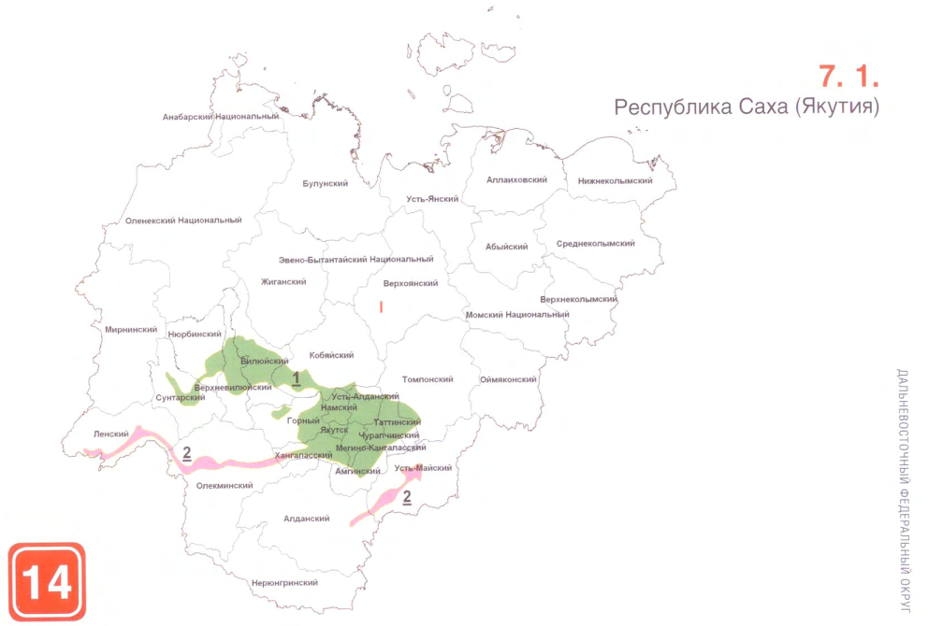
Рисунок 58 Агроклиматические подзоны Республики Саха (Якутия)

В пределах первой агроклиматической подзоны показатель АП составляет 3,5, второй агроклиматической подзоны показатель АП составляет 4,1.
Таблица 30 Показатели агроклиматического потенциала
Агроклим. подзона | Зем.-оцен. район | Площадь с.-х. угодий, тыс./га | Сумма температур >10⁰С | КУ | АП | КК | Гумус, ц из 1 т навоза | Минерализация гумуса в парах, ц/га | Стоимость зерна, руб./ц | БК
1 | 1 | 778 | 1370-1578 | 0,52-0,86 | 3,5 | 200 | 0,9 | 20 | 223 | 91
2 | 1 | 114,1 | 1425-1544 | 0,82-0,97 | 4,1 | 200 | 0,65 |  | 217 | 91
- Определение сельскохозяйственных культур в составе севооборота (перечень оценочных культур), пригодных к выращиванию на земельном участке по почвенно-климатическим условиям в разрезе почвенных разновидностей.
В соответствии с пунктом 9.2.2.1.5.1. Методических указаний выбор основных и сопутствующих сельскохозяйственных культур осуществляется из набора культур типичных или традиционно возделываемых в месте расположения на основе данных почвенных обследований и материалов агроклиматического оценочного зонирования субъектов Российской Федерации. При этом критериями выбора культур и их чередования являются обеспечение наибольшего дохода и сохранение плодородия почв.
Универсальная оценочная структура культур включает: зерновые – 50%, многолетние травы – 34%, однолетние травы – 10%, пропашные (технические) – 6%.
Смысл использования универсальной оценочной структуры состоит в том, что исключаются возможные ошибки и субъективные подходы в выборе оптимальных севооборотов и, тем самым, обеспечивается сопоставимость и объективность земельно-оценочных работ.
В соответствии с правилами подбора оптимальных севооборотов универсальная оценочная структура адаптируется применительно к каждой конкретной почвенной разновидности, к почвенно-климатическим условиям каждого конкретного земельного участка.
Первый этап оптимизации универсальной оценочной структуры определяется климатическими условиями территории, на которой расположен земельный участок. На всей земледельческой территории РФ проведено агроклиматическое оценочное зонирование, в результате которого в границах субъектов РФ, выделены агроклиматические оценочные подзоны, различающиеся ассортиментом оценочных культур или по другим показателям, имеющим значение для расчета нормативной урожайности и затрат. Все материалы агроклиматического зонирования представлены в справочнике агроклиматического оценочного зонирования субъектов Российской Федерации (Москва, Изд-во Маросейка, 2010). Материалы зонирования уточняют перечень культур, возможных к выращиванию.
В уточненном перечне культур, возможных к выращиванию на территории Республики Саха (Якутия) доля многолетних трав увеличилась до 36,3% за счет уменьшения доли пропашных (технических) культур.
При этом, в соответствии с правилами подбора оптимальных севооборотов, из универсальной оценочной структуры исключаются культуры, не представленные в уточненном перечне, их доля замещается многолетними травами. Так, в первой агроклиматической подзоне из универсальной оценочной культуры доля однолетних трав замещена чистым паром.
Таблица 31 Перечень культур, возможных к выращиванию на территории Республики Саха (Якутия)
Агроклиматическая подзона | Структура посевов, %
 | Зерновые | Картофель | Многолетние травы | Однолетние травы | Чистый пар
1 | 50 | 3,7 | 36,3 | 5 | 5
2 | 50 | 3,7 | 36,3 | 10

В соответствии с правилами подбора оптимальных севооборотов в случае, если по климатическим условиям возможно выращивание и картофеля, и сахарной свеклы, то из них в составе оценочной структуры оставляем одну из них, более доходную. Это правило объясняется тем, что, как правило, в товарном производстве эти культуры не включаются в один и тот же севооборот.
В первой и второй агроклиматической подзонах Республике Саха (Якутия) возможно выращивание картофеля. Оставляем в структуре картофель, как более доходный, его доля становится 3,7%.
Следующий этап оптимизации универсальной оценочной структуры определяется условиями рельефа (равнины, склоны) и ландшафтными условиями (водораздел, пойма).
На склоновых землях (средне-сильносмытые почвы на уклонах более 3 градусов) из универсальной оценочной структуры дополнительно исключаются пропашные культуры (в нашем случае картофель). На пойменных землях исключаются культуры раннего сева (яровые зерновые) и озимые зерновые. Исключаемые зерновые культуры замещаются многолетними и однолетними травами. Долевое участие многолетних трав увеличивается до 86,3%.
Последний этап оптимизации определяется по доходности оставшихся оценочных культур. Если доходность зерновых и других оценочных культур является отрицательной или ниже доходности многолетних трав, то все они замещаются многолетними травами. Это правило не относится к однолетним травам (силосным), которые остаются в любом случае, поскольку являются необходимой составной частью каждого севооборота.
В тех случаях, если итоговый рентный доход по оптимизированной расчетной структуре оказывался отрицательным или меньше расчетного рентного дохода при сенокосном или пастбищном использовании, земельный участок переводился в разряд малопродуктивных земель. В таком случае его кадастровая стоимость определялась по сенокосному или пастбищному использованию.
Точно также все существующие пойменные луга и пастбища оцениваются только по этим видам использования в целях экологической безопасности пойменных земель.
Таблицы с перечнем оценочных культур, пригодных к выращиванию на земельном участке по почвенно-климатическим условиям в разрезе почвенных разновидностей по каждому муниципальному району Республики Саха (Якутия) приведены в Приложении к Отчету (Приложение 2.3.1. «Расчет УПКС по почвам»).
- Определение в разрезе почвенных разновидностей продуктивности пашни путем расчета показателей нормативной урожайности каждой оценочной культуры
В соответствии с Техническими указаниями, нормативная урожайность зерновых культур рассчитывается по формуле:
,
Ун - нормативная урожайность зерновых культур, ц/га;
АП – величина местного агроэкологического потенциала по агроклиматической подзоне для зерновых культур (по Карманову И.И.);
10,0 – базовое значение величины АП;
33,2 – нормативная урожайность (ц/га) зерновых культур на эталонной почве, соответствующая нормам нормальных зональных технологий при базовом значении АП (10,0);
1,4 – коэффициент пересчета на уровень урожайности при интенсивной технологии возделывания;
К1...К4 – поправочные коэффициенты на:
К1 – содержание гумуса в пахотном слое;
К2 – мощность гумусового горизонта;
К3 – содержание физической глины в пахотном слое;
К4 – негативные свойства почв.
Показатель АП в зависимости от агроклиматической подзоны Республики Саха (Якутия) меняется в пределах от 3,5 до 4,1.
Коэффициенты К1, К2, К3, К4 разработаны с использованием материалов IV тура экономической оценки земель (1980-1986 гг.). Для расчета поправочных коэффициентов использованы таблицы из Приложений 7-9 Технических указаний.

Таблица 32 Значение коэффициента K1
Гумус, % | К₁ | Гумус, % | К₁ | Гумус, % | К₁
8 | 1,16 | 5,6 | 1,08 | 3,2 | 0,952
7,9 | 1,158 | 5,5 | 1,075 | 3,1 | 0,946
7,8 | 1,156 | 5,4 | 1,07 | 3 | 0,94
7,7 | 1,154 | 5,3 | 1,065 | 2,9 | 0,933
7,6 | 1,152 | 5,2 | 1,06 | 2,8 | 0,926
7,5 | 1,15 | 5,1 | 1,055 | 2,7 | 0,919
7,4 | 1,148 | 5 | 1,05 | 2,6 | 0,912
7,3 | 1,146 | 4,9 | 1,045 | 2,5 | 0,905
7,2 | 1,144 | 4,8 | 1,04 | 2,4 | 0,898
7,1 | 1,142 | 4,7 | 1,035 | 2,3 | 0,891
7 | 1,14 | 4,6 | 1,03 | 2,2 | 0,884
6,9 | 1,136 | 4,5 | 1,025 | 2,1 | 0,877
6,8 | 1,132 | 4,4 | 1,02 | 2 | 0,87
6,7 | 1,128 | 4,3 | 1,015 | 1,9 | 0,858
6,6 | 1,124 | 4,2 | 1,01 | 1,8 | 0,846
6,5 | 1,12 | 4,1 | 1,005 | 1,7 | 0,834
6,4 | 1,116 | 4 | 1 | 1,6 | 0,822
6,3 | 1,112 | 3,9 | 0,994 | 1,5 | 0,81
6,2 | 1,108 | 3,8 | 0,988 | 1,4 | 0,798
6,1 | 1,104 | 3,7 | 0,982 | 1,3 | 0,786
6 | 1,1 | 3,6 | 0,976 | 1,2 | 0,774
5,9 | 1,095 | 3,5 | 0,97 | 1,1 | 0,762
5,8 | 1,09 | 3,4 | 0,964 | 1 | 0,75
5,7 | 1,085 | 3,3 | 0,958

Таблица 33 Значение коэффициента K2
Мощность, см | К₂ | Мощность, см | К₂ | Мощность, см | К₂ | Мощность, см | К₂
160 | 1,178 | 120 | 1,15 | 80 | 1,085 | 40 | 0,96
159 | 1,178 | 119 | 1,149 | 79 | 1,082 | 39 | 0,956
158 | 1,177 | 118 | 1,148 | 78 | 1,08 | 38 | 0,952
157 | 1,177 | 117 | 1,147 | 77 | 1,078 | 37 | 0,948
156 | 1,176 | 116 | 1,146 | 76 | 1,075 | 36 | 0,944
155 | 1,176 | 115 | 1,145 | 75 | 1,072 | 35 | 0,94
154 | 1,176 | 114 | 1,144 | 74 | 1,07 | 34 | 0,936
153 | 1,175 | 113 | 1,143 | 73 | 1,068 | 33 | 0,932
152 | 1,175 | 112 | 1,142 | 72 | 1,065 | 32 | 0,928
151 | 1,174 | 111 | 1,141 | 71 | 1,062 | 31 | 0,924
150 | 1,174 | 110 | 1,14 | 70 | 1,06 | 30 | 0,92
149 | 1,173 | 109 | 1,138 | 69 | 1,057 | 29 | 0,91
148 | 1,173 | 108 | 1,137 | 68 | 1,054 | 28 | 0,9
147 | 1,172 | 107 | 1,136 | 67 | 1,051 | 27 | 0,89
146 | 1,172 | 106 | 1,134 | 66 | 1,048 | 26 | 0,88
145 | 1,171 | 105 | 1,132 | 65 | 1,045 | 25 | 0,87
144 | 1,17 | 104 | 1,131 | 64 | 1,042 | 24 | 0,86
143 | 1,17 | 103 | 1,13 | 63 | 1,039 | 23 | 0,85
142 | 1,169 | 102 | 1,128 | 62 | 1,036 | 22 | 0,84
141 | 1,169 | 101 | 1,126 | 61 | 1,033 | 21 | 0,83
140 | 1,168 | 100 | 1,125 | 60 | 1,03 | 20 | 0,82
139 | 1,167 | 99 | 1,123 | 59 | 1,027 | 19 | 0,81
138 | 1,166 | 98 | 1,121 | 58 | 1,024 | 18 | 0,8
137 | 1,166 | 97 | 1,119 | 57 | 1,021 | 17 | 0,79
136 | 1,165 | 96 | 1,117 | 56 | 1,018 | 16 | 0,78
135 | 1,164 | 95 | 1,115 | 55 | 1,015 | 15 | 0,77
134 | 1,163 | 94 | 1,113 | 54 | 1,012 | 14 | 0,76
133 | 1,162 | 93 | 1,111 | 53 | 1,009 | 13 | 0,75
132 | 1,162 | 92 | 1,109 | 52 | 1,006 | 12 | 0,74
131 | 1,161 | 91 | 1,107 | 51 | 1,003 | 11 | 0,73
130 | 1,16 | 90 | 1,105 | 50 | 1 | 10 | 0,71
129 | 1,159 | 89 | 1,103 | 49 | 0,996 | 9 | 0,69
128 | 1,158 | 88 | 1,101 | 48 | 0,992 | 8 | 0,67
127 | 1,157 | 87 | 1,099 | 47 | 0,988 | 7 | 0,65
126 | 1,156 | 86 | 1,097 | 46 | 0,984 | 6 | 0,63
125 | 1,155 | 85 | 1,095 | 45 | 0,98 | 5 | 0,6
124 | 1,154 | 84 | 1,093 | 44 | 0,976 | 4 | 0,56
123 | 1,153 | 83 | 1,091 | 43 | 0,972 | 3 | 0,5
122 | 1,152 | 82 | 1,089 | 42 | 0,968 | 2 | 0,4
121 | 1,151 | 81 | 1,087 | 41 | 0,964 | 1 | 0,3

Таблица 34 Значение коэффициента K3
Физ. глина, % | К₃ | Физ. глина,% | К₃ | Физ. глина, % | К₃
80 | 1,01 | 45 | 0,99 | 22 | 0,908
75 | 1,01 | 44 | 0,988 | 21 | 0,904
74 | 1,011 | 43 | 0,986 | 20 | 0,9
73 | 1,012 | 42 | 0,984 | 19 | 0,896
72 | 1,013 | 41 | 0,982 | 18 | 0,892
71 | 1,014 | 40 | 0,98 | 17 | 0,888
70 | 1,015 | 39 | 0,976 | 16 | 0,884
65 | 1,015 | 38 | 0,972 | 15 | 0,88
60 | 1,015 | 37 | 0,968 | 14 | 0,876
59 | 1,014 | 36 | 0,964 | 13 | 0,872
58 | 1,013 | 35 | 0,96 | 12 | 0,868
57 | 1,012 | 34 | 0,956 | 11 | 0,864
56 | 1,011 | 33 | 0,952 | 10 | 0,86
55 | 1,01 | 32 | 0,948 | 9 | 0,852
54 | 1,008 | 31 | 0,944 | 8 | 0,844
53 | 1,006 | 30 | 0,94 | 7 | 0,836
52 | 1,004 | 29 | 0,936 | 6 | 0,828
51 | 1,002 | 28 | 0,932 | 5 | 0,812
50 | 1 | 27 | 0,928 | 4 | 0,796
49 | 0,998 | 26 | 0,924 | 3 | 0,78
48 | 0,996 | 25 | 0,92 | 2 | 0,7
47 | 0,994 | 24 | 0,916 | 1 | 0,6
46 | 0,992 | 23 | 0,912

Коэффициент К4 разработан с использованием материалов IV тура экономической оценки земель (1980-1986 гг.). Для расчета поправочных коэффициентов использована таблицы 10.1-10.5, 10.7-10.12, «Поправочные коэффициенты на негативные свойства почв» из Приложения 10 Технических указаний.
Расчетный уровень продуктивности земель установлен по урожайности зерновых культур по интенсивным зональным технологиям с коэффициентом освоенности технологии 0,7.
Переход от нормативной урожайности зерновых культур к нормативной урожайности картофеля, многолетних и однолетних трав осуществлен с применением коэффициентов перевода, представленных в справочнике агроклиматического оценочного зонирования субъектов Российской Федерации. В каждой агроклиматической подзоне применяются собственные коэффициенты перевода.

Таблица 35 Коэффициенты перевода
Агроклиматическая подзона | Земельно -оценочный район | Коэффициенты к зерновым, %
 |  | Картофель | Многолетние травы | Однолетние травы
1 | 1 | 7,70 | 1,86 | 1,54
2 | 1 | 8,05 | 1,93 | 1,60

Ввиду использования удельного показателя кадастровой стоимости по муниципальному образованию и наличию в них почв с положительной стоимостью одной из пропашных культур принято решение использовать усредненный коэффициент перевода от пашни в сенокос, пастбище. Коэффициенты перевода представлены в практическом пособии «Оценка качества и классификация земель по их пригодности для использования в сельском хозяйстве», (Москва, 2007). В настоящем Отчете применен коэффициент перевода 0,32.
Результаты расчета нормативной урожайности в разрезе почвенных разновидностей по каждому муниципальному району Республики Саха (Якутия) приведены в Приложении к Отчету (Приложение 2.1.1. «Расчет УПКС по почвам»).
- Расчет цены реализации продукции по каждой оценочной культуре и удельного валового дохода на единицу площади земельного участка.
В соответствии с пунктом 9.2.2.1.5.1. Методических указаний валовый доход на единицу площади для каждого севооборота определяется как сумма произведений удельных валовых доходов сельскохозяйственных культур севооборота и площадей полей, занимаемых сельскохозяйственными культурами, деленная на суммарную площадь полей севооборота.
Прогнозируемая цена реализации каждой сельскохозяйственной культуры рассчитывается исходя из анализа среднегодовых рыночных цен реализации, сложившихся за трех - пятилетний период, предшествующий году определения кадастровой стоимости, с учетом индексации этих цен на дату определения кадастровой стоимости на условиях самовывоза.
Цена реализации продукции по каждой сельскохозяйственной культуре из состава перечня оценочных культур рассчитана специалистами Территориального органа Федеральной службы государственной статистики по Республике Саха (Якутия), исходя из среднегодовых рыночных цен реализации, сложившихся за пяти летний период с 2014 по 2018 годы. По состоянию на дату составления Отчета об определении кадастровой стоимости официальная информация о цене реализации многолетних и однолетних трав не представлена.
Среднегодовые рыночные цены реализации, сложившиеся за пятилетний период с 2014 по 2018 годы представлены в следующей таблице.

Таблица 36 Среднегодовые рыночные цены реализации за 2014-2018 гг., руб./ц
№ п/п | Сельскохозяйственная культура | Среднегодовая рыночная цена реализации на продукцию с/х культуры, руб./ц |  |  |  |  | Среднегодовая рыночная цена за 2014-2018 гг.
 |  | 2 014 | 2 015 | 2 016 | 2 017 | 2 018
1 | Зерновые | 1202 | 1083 | 1217 | 1317 | 1348 | 1233,40
2 | Картофель | 2208 | 1952 | 2400 | 2859 | 3570 | 2597,80

Данные по среднегодовым рыночным ценам реализации многолетних и однолетних трав в распоряжении Министерства сельского хозяйства и продовольствия Республики Саха (Якутия) отсутствуют. Работниками бюджетного учреждения принято решение использовать согласно приказу Министерства сельского хозяйства Республики Саха (Якутия) от 06.08.2018 №481 установленные реализационные цены за 1 тонну сена для сельскохозяйственных товаропроизводителей, организаций АПК южной, центральной и западной групп улусов Республики Саха (Якутия) в зависимости от качества:
1 класс – не более 6000 рублей;
2 класс – не более 5000 рублей;
3 класс – не более 4 000 рублей.
Исходя из того, что на реализацию в основном уходит 2, 3 класс качества для расчётов использована средняя стоимость между 2 и 3 классом качества соответственно 4500 рублей за 1 тонну сена.
Официальные письма Территориального органа Федеральной службы государственной статистики по Республике Саха (Якутия) «О предоставлении информации» приводятся в Приложении к Отчету 1.4.2.6 Госкомстат.
Приказ Министерства сельского хозяйства Республики Саха (Якутия) от 06.08.2018 №481 приводится в приложении 1.4.2.4 Министерство сельского хозяйства РС(Я).
На основании данных о нормативной урожайности по каждой сельскохозяйственной культуре в разрезе каждого вида угодий и прогнозируемых цен реализации культур рассчитан валовый доход.
Удельный валовый доход по сельскохозяйственной культуре рассчитывается по формуле:
ВД = Ун * Ц,
ВД – удельный валовый доход, руб./га;
Ун – нормативная урожайность оценочной культуры, ц/га;
Ц – прогнозируемая цена реализации продукции оценочной культуры по Республике Саха (Якутия), руб./ц.
Результаты расчета удельного валового дохода по сельскохозяйственным культурам в разрезе почвенных разновидностей по каждому муниципальному району Республики Саха (Якутия) приведены в Приложении к Отчету 2.1.1. Расчет УПКС по почвам.
Расчет в разрезе почвенных разновидностей удельного валового дохода для каждой оценочной структуры проводится путем суммирования удельных валовых доходов сельскохозяйственных культур, взвешенных с учетом их доли в структуре оценочных культур.
- Расчет в разрезе почвенных разновидностей удельных затрат на единицу площади на возделывание, уборку и поддержание плодородия почв.
В соответствии с пунктом 9.2.2.1.5.3. Методических указаний определение затрат на единицу площади на возделывание и уборку сельскохозяйственной продукции производится на основе технологических карт и среднегодовых рыночных цен исходя из анализа среднегодовых рыночных цен, сложившихся за трех – пятилетний период, предшествующий году определения кадастровой стоимости, с учетом индексации этих цен на дату определения кадастровой стоимости. Технологические карты устанавливают фактические (при отсутствии - статистические) затраты семян, горюче-смазочных материалов, удобрений и прочие затраты в натуральном выражении.
Величина затрат на единицу площади для каждого севооборота определяется как сумма произведений удельных затрат на возделывание сельскохозяйственных культур и площади полей, занятых этими культурами, поделенная на общую площадь полей в севообороте (далее - удельные затраты на возделывание).
При расчете затрат в обязательном порядке должны учитываться затраты на поддержание плодородности почв для каждого севооборота.
В связи с тем, что технологические карты основаны на устаревших нормах и данных, удельные затраты на возделывание и уборку сельскохозяйственных культур и поддержание плодородия почв определялись на основе средних затрат по Республике Саха (Якутия), сложившихся за пятилетний период с 2014 по 2018 гг. Информация по статьям затрат оценочных культур предоставлена Министерством сельского хозяйства и продовольствия Республики Саха (Якутия). В статьях затрат изначально учтены затраты на известкование и поддержание плодородия.
Среднегодовые затраты на выращивание сельскохозяйственных культур, сложившиеся за пятилетний период с 2014 по 2018 годы представлены в следующей таблице.
Таблица 37 Затраты на единицу площади
Культуры |  | Зерно | Картофель | Многолетние травы | Однолетние травы
2014 | Площадь, Га | 9460 | 646 | 3506 | 9075
 | Затраты, тыс. руб. | 199400 | 100829 | 13734 | 67129
2015 | Площадь, Га | 8636 | 614 | 4387 | 9650
 | Затраты, тыс. руб. | 163412 | 101038 | 18436 | 79083
2016 | Площадь, Га | 8975 | 771,3 | 4188,3 | 8754
 | Затраты, тыс. руб. | 212112 | 195116 | 17559 | 82921
2017 | Площадь, Га | 8409,5 | 697,5 | 3838,2 | 9262
 | Затраты, тыс. руб. | 122835 | 164183 | 19216 | 81473
2018 | Площадь, Га | 7080,2 | 687,2 | 4850,7 | 9951,5
 | Затраты, тыс. руб. | 172304 | 162024 | 30604 | 118840
Площадь посева за 5 лет |  | 42560,7 | 3416 | 20770,2 | 46692,5
Затраты за 5 лет |  | 870063 | 723190 | 99549 | 429446
Ср. затраты, руб. Га |  | 20442,87 | 211706,67 | 4792,88 | 9197,32

Официальные письма Министерства сельского хозяйства и продовольствия Республики Саха (Якутия) «О предоставлении информации» приводятся в Приложении к Отчету 1.4.2.4. Министерство сельского хозяйства РС(Я).
Результаты расчета удельных затрат на возделывание и уборку оценочных культур в разрезе почвенных разновидностей по каждому муниципальному району Республики Саха (Якутия) приведены в Приложении к Отчету 2.1.1. Расчет УПКС по почвам.
Расчет в разрезе почвенных разновидностей удельных затрат для каждой оценочной структуры производится путем суммирования удельных затрат на возделывание сельскохозяйственных культур, взвешенных с учетом их доли в структуре оценочных культур.
- Расчет в разрезе почвенных разновидностей удельного показателя земельной ренты.
Удельный показатель земельной ренты рассчитывается по формуле:
УПЗР = ВД – З
УПЗР – удельный показатель земельной ренты, руб./га;
ВД – удельный валовой доход, руб./га;
З – удельные затраты на возделывание, поддержание плодородия почв и уборку сельскохозяйственных культур.
Удельные затраты на возделывание и уборку сельскохозяйственных культур и на поддержание плодородия почв вычитались суммарно, поскольку по данным Министерства сельского хозяйства и плодородия данные затраты уже были учтены в технологических картах (в статьях затрат по культурам).
Расчет удельного показателя земельной ренты в рамках оптимального севооборота производился путем суммирования произведений удельных показателей земельной ренты сельскохозяйственных культур севооборота.
Учитывая, что территория Республики Саха (Якутия) относится к зоне рискованного земледелия, и сельскохозяйственная деятельность, связанная с выращиванием сельскохозяйственных культур является дотационной, определение прибыли предпринимателя при расчете валового дохода не производилось.
Официальные письма Министерства сельского хозяйства и продовольствия Республики Саха (Якутия) «О предоставлении информации» приводятся в Приложении к Отчету (Приложение 1.4.2.4. Министерство сельского хозяйства РС(Я).
Результаты расчета экономических показателей в разрезе почвенных разновидностей по каждому муниципальному району Республики Саха (Якутия) приведены в Приложении к Отчету 2.1.1. Расчет УПКС по почвам.
- Определение значения коэффициента капитализации земельной ренты.
Доходный подход к оценке земельных участков включает методы, позволяющие получить оценку стоимости земли, исходя из ожидаемых потенциальным покупателем доходов. При этом ожидаемый доход может быть получен, как непосредственно от эксплуатации земельного участка, так и от единого объекта недвижимости, содержащего в своем составе земельный участок. В этом случае в качестве дохода рассматривается та его часть от общего дохода единого объекта, которая может быть отнесена к земельному участку. Таким образом, данный подход применим к земельным участкам, приносящим доход в процессе непосредственного использования или при эксплуатации в составе имущественного комплекса, исходя из способности земли или построенного на ней коммерческого объекта, приносить доход в будущем.
Метод прямой капитализации земельного дохода основан на определении годового дохода от владения земельным участком и делении его на коэффициенты капитализации. Капитализация - это пересчет потока будущих доходов в сумму текущей стоимости земли. А коэффициент капитализации - это ставка, с помощью которой осуществляется переход от величины текущего чистого дохода от земельного участка к его стоимости. По величине он выбирается таким, чтобы обеспечить инвестору приемлемый уровень дохода (отдачи) на ту часть вложенного капитала, который может быть отнесен к земельному участку, и его возмещение.
Таким образом, этот параметр занимает важное место среди других характеристик рынка. В практической оценке чаще всего используется величина текущей отдачи, рассчитанная на основе статистической обработки рыночных данных по продажам земельных участков (метод рыночной экстракции). Однако в тех случаях, когда реализовать метод экстракции не представляется возможным, приведенные ниже таблицы, могут быть использованы, как ориентиры для определения коэффициента капитализации с учетом конкретной ситуации на рынке.
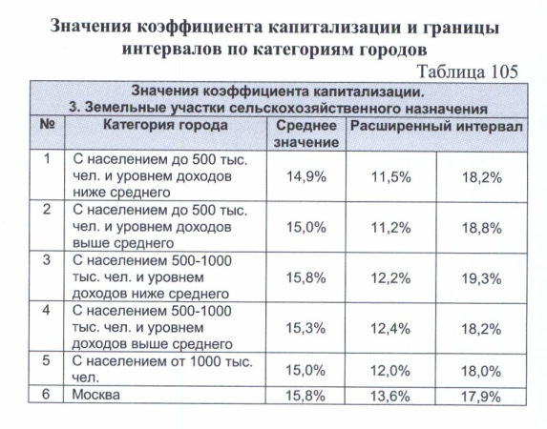
Рисунок 59 Значения коэффициента капитализации и границы интервалов по категориям городов
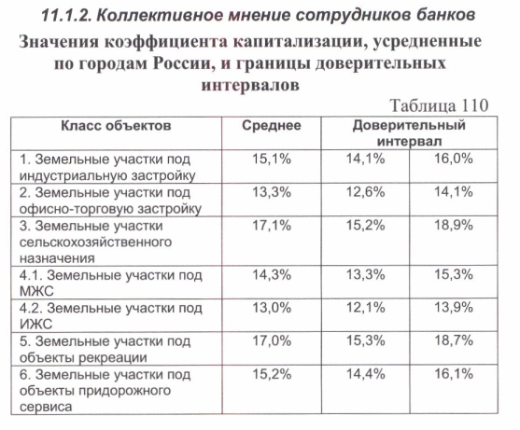
Рисунок 60 Значения коэффициента капитализации, усредненные по городам России, и границы доверительных интервалов
С учетом сложных климатических и территориальных условий региона, принято решение использовать максимальное значение коэффициента капитализации, равное 0,189.
- Расчет удельного показателя кадастровой стоимости для каждой почвенной разновидности
Удельный показатель кадастровой стоимости по почвенным разновидностям определяется путем деления максимального удельного показателя земельной ренты по почвенной разновидности на коэффициент капитализации.
Результаты расчета удельных показателей кадастровой стоимости для каждой почвенной разновидности по каждому муниципальному району Республики Саха (Якутия) приведены в Приложении к Отчету 2.3.1. Расчет УПКС по почвам.
- Расчет удельного показателя кадастровой стоимости объектов оценки
Удельный показатель кадастровой стоимости объекта оценки определяется как сумма взвешенных по площади удельных показателей кадастровой стоимости почвенных разновидностей в составе земельного участка, в границах которых расположен оцениваемый земельный участок.
Результаты расчетов удельных показателей кадастровой стоимости земельных участков приводятся в Приложении к Отчету 2.3 Расчетная часть.

Определение кадастровой стоимости земельных участков сегмента «Сельскохозяйственное использование» (коды расчета вида использования 01:130; 01:131).
В Перечне объектов недвижимости, подлежащих государственной кадастровой оценке, представлены земельные участки с видом разрешенного использования «Рыбоводство в целом. Разведение и (или) содержание, выращивание объектов рыбоводства (аквакультуры)». В соответствии с приложением № 1 Методических указаний данные земельные участки отнесены к первому сегменту «Сельскохозяйственное использование» с кодом вида расчета 01:130.
Из общего количества земельных участков, содержащихся в Перечне объектов недвижимости, подлежащих государственной кадастровой оценке, на территории Республики Саха (Якутия), к данной группе отнесен 21 земельный участок с видом разрешенного использования «Для размещения объектов рыбного хозяйства» (см. Приложение 1.2 Перечень ОН группа 1.3).
На основании информации, предоставленной Ленским территориальным управлением Росрыболовства (Приложение 1.4.2.7. Росрыболовство), установлено, что деятельность, связанная с рыбным хозяйством, на участках, отнесенных к группе 1.3, не ведется. В связи с этим расчет кадастровой стоимости земельного участка, отнесенного к группе 1.3 осуществлен в рамках сравнительного подхода с применением метода моделирования на основе УПКС.
Метод моделирования на основе УПКС применяется в случаях, когда отсутствует возможность применения метода статистического (регрессионного) моделирования, метода типового (эталонного) объекта недвижимости, а также методов индивидуальной оценки, вследствие недостатка информации о точном местоположении (адресе) объекта недвижимости, о других точных его характеристиках, то есть когда, в частности, отсутствуют значения ценообразующих факторов, которые необходимо было бы подставить в статистическую модель, полученную в результате применения метода статистического (регрессионного) моделирования, или для применения метода (эталонного) типового объекта недвижимости.
Метод заключается в следующем:
1) Определяется уровень детализации расположения объекта недвижимости (муниципальное образование).
2) Определяется среднее значение УПКС объектов недвижимости, имеющих сходство по виду использования групп (подгрупп) объектов недвижимости, существующих в пределах территориальной единицы (муниципальное образование), в которой расположен объект недвижимости. В связи с тем, что в перечне объектов недвижимости, подлежащих ГКО, нет схожих по виду использования групп (подгрупп), а также учитывая, что земельный участок отнесен по виду использования к 1-му сегменту, среднее значение УПКС принимается равным минимальному УПКС земельных участков, относящихся к 1 сегменту.
3) кадастровая стоимость объекта недвижимости определяется путем умножения среднего значения УПКС объектов недвижимости, схожих по виду использования групп (подгрупп) объектов недвижимости по муниципальному образованию, в котором расположен объект недвижимости, на его площадь.
Результат расчета УПКС для земельного участка, отнесенного к группе 1.3, представлен в приложении 2.3 Расчетная часть.

Определение кадастровой стоимости земельных участков сегмента «Сельскохозяйственное использование» (коды расчета вида использования 01:082)
В Перечне объектов недвижимости, подлежащих государственной кадастровой оценке, представлены земельные участки с видом разрешенного использования «Скотоводство, оленеводство». В соответствии с приложением № 1 Методических указаний данные земельные участки отнесены к сегменту 1 «Сельскохозяйственное использование» с кодом вида расчета 01:082.
В соответствии с Методическими указаниями п. 9.2.2.1.8 расчет кадастровой стоимости земельных участков с кодом вида расчета 01:082 проводится исходя из оленеемкости оцениваемой территории капитализацией расчетного рентного дохода с 1 га оцениваемого земельного участка, который устанавливается как разность между удельным валовым доходом и удельными затратами на производство продукции оленеводства. В связи с алгоритмом расчета, земельные участки с кодом вида расчета 01:082, выделены в отдельную группу 1.2.
Из общего количества земельных участков, содержащихся в Перечне объектов недвижимости, подлежащих государственной кадастровой оценке, на территории Республики Саха (Якутия) к данной группе отнесено 102 земельных участков с видами использования по документу «для оленьих пастбищ», «для ведения сельскохозяйственного производства» и «для размещения фактории и временных зданий для оленеводов» в приложении к Отчету 2.2 Группировка ОН.
Данные, необходимые для расчета кадастровой стоимости земельных участков с кодом вида расчета 01:082 предоставлены Министерством сельского хозяйства и продовольственной политики Республики Саха (Якутия) № 01-52/2276-02 от 19.03.2018 г., и приведены в приложении 1.4.2.4 Министерство сельского хозяйства РС(Я).
На основании полученных данных проведен расчет рентного дохода с 1 га. Результаты расчета представлены в таблице 38.

Таблица 38 Расчет рентного дохода
Муниципальные районы и городские округа | Средняя стоимость продукции с одного забитого оленя, руб. | Число забитых оленей, голов | Доход, руб | Расходы на разведение и выращивание оленей, руб. | Площадь оленьих пастбищ, га | Удельный доход, руб./га | Удельные затраты, руб./га | Расчетный рентный доход, руб./га
Абыйский | 19350 | 0 | 0 | 157855 | 865362 | 0,00 | 0,18 | -0,18
Алданский | 19350 | 128 | 2476800 | 70311150 | 1356377 | 1,83 | 51,84 | -50,01
Аллаиховский | 19350 | 0 | 0 | 0 | 2319211 | 0,00 | 0,00 | 0,00
Анабарский | 19350 | 1095 | 21188250 | 100670483 | 2636875 | 8,04 | 38,18 | -30,14
Булунский | 19350 | 650 | 12577500 | 105103878 | 2040067 | 6,17 | 51,52 | -45,35
Верхнеколымский | 19350 | 77 | 1489950 | 9596331 | 678498 | 2,20 | 14,14 | -11,95
Верхоянский | 19350 | 34 | 657900 | 21288071 | 2014115 | 0,33 | 10,57 | -10,24
Горный | 19350 | 0 | 0 | 1996868 | 59560 | 0,00 | 33,53 | -33,53
Жиганский | 19350 | 47 | 909450 | 23892675 | 1652963 | 0,55 | 14,45 | -13,90
Кобяйский | 19350 | 319 | 6172650 | 39561769 | 1032867 | 5,98 | 38,30 | -32,33
Момский | 19350 | 531 | 10274850 | 58896016 | 2628668 | 3,91 | 22,41 | -18,50
Нерюнгринский | 19350 | 60 | 1161000 | 45790787 | 1104110 | 1,05 | 41,47 | -40,42
Нижнеколымский | 19350 | 770 | 14899500 | 81795663 | 4059633 | 3,67 | 20,15 | -16,48
Оймяконский | 19350 | 58 | 1122300 | 57216635 | 2407600 | 0,47 | 23,77 | -23,30
Олекминский | 19350 | 101 | 1954350 | 41951131 | 663949 | 2,94 | 63,18 | -60,24
Оленекский | 19350 | 10 | 193500 | 47919297 | 3188815 | 0,06 | 15,03 | -14,97
Среднеколымский | 19350 | 36 | 696600 | 25935929 | 1219856 | 0,57 | 21,26 | -20,69
Томпонский | 19350 | 273 | 5282550 | 68475354 | 2088550 | 2,53 | 32,79 | -30,26
Усть-Майский | 19350 | 7 | 135450 | 4506766 | 350000 | 0,39 | 12,88 | -12,49
Усть-Янский | 19350 | 2075 | 40151250 | 103874719 | 3252682 | 12,34 | 31,94 | -19,59
Эвено-Бытантайский | 19350 | 1421 | 27496350 | 88274376 | 1049520 | 26,20 | 84,11 | -57,91
ГО "Город Якутск" |  | 0 |  | 0 | 100000 | 0,00 | 0,00 | 0,00

На основании проведенных расчётов, с применением доходного подхода получен отрицательный результат расчетного рентного дохода, поэтому расчет кадастровой стоимости земельных участков группы 1.2 осуществлен на уровне минимального для Республики Саха (Якутия) удельного показателя кадастровой стоимости земель сегмента «Сельскохозяйственное использование».
Удельный показатель кадастровой стоимости земель группы 1.2 установлен в размере минимального удельного показателя кадастровой стоимости земель по почвенным разностям группы 1.1 в размере 0,30 руб./кв. м., который соответствует удельному показателю кадастровой стоимости для арктической сельскохозяйственной зоны в приложении к Отчету 2.3 Расчетная часть.
Согласно методическим указаниям п. 1.16 минимально возможный уровень кадастровой стоимости земельного участка вне зависимости от вида разрешенного использования и иных характеристик не может быть меньше, чем затраты на межевание и оформление прав на земельный участок.
Значения кадастровой стоимости земельных участков, отнесенных к группе 1.2, с указанием метода определения кадастровой стоимости, представлены в приложении 2.3 Расчетная часть.

Определение кадастровой стоимости земельных участков сегмента «Производственная деятельность» (коды расчета вида использования 01:087, 01:088, 01:090, 01:091, 01:092, 01:100, 01:101, 01:110, 01:111, 01:132, 01:150, 01:180, 01:181, 01:182, 03:011, 03:012, 03:093, 04:095, 05:040, 06:010, 06:011, 06:012, 06:014, 06:040, 06:060, 06:070, 06:071, 06:080, 06:090, 06:091, 06:092, 07:010, 07:015, 07:020, 07:030, 07:031, 07:032, 07:040, 07:050, 07:051, 10:011, 11:030).
Сегмент «Производственная деятельность» (коды расчета вида использования 01:087, 01:088, 01:090, 01:091, 01:092, 01:100, 01:101, 01:110, 01:111, 01:132, 01:150, 01:180, 01:181, 01:182, 03:011, 03:012, 03:093, 04:095, 05:040, 06:010, 06:011, 06:012, 06:014, 06:040, 06:060, 06:070, 06:071, 06:080, 06:090, 06:091, 06:092, 07:010, 07:015, 07:020, 07:030, 07:031, 07:032, 07:040, 07:050, 07:051, 10:011, 11:030 включены земельные участки, которые представляют собой земли, предназначенные для размещения зданий, сооружений, связанных с ведением отдельных видов сельскохозяйственного производства (скотоводство, свиноводство, птицеводство и др.), хранением и первичной переработкой сельскохозяйственной продукции, размещения обеспечивающих сельскохозяйственное производство вспомогательных и инфраструктурных, коммунальных объектов.

Таблица 39 Количество объектов оценки, входящих в группы 01:087, 01:088, 01:090, 01:091, 01:092, 01:100, 01:101, 01:110, 01:111, 01:132, 01:150, 01:180, 01:181, 01:182, 03:011, 03:012, 03:093, 04:095, 05:040, 06:010, 06:011, 06:012, 06:014, 06:040, 06:060, 06:070, 06:071, 06:072, 06:080, 06:090, 06:091, 06:092, 07:010, 07:015, 07:020, 07:030, 07:031, 07:032, 07:040, 07:050, 07:051, 10:011, 11:030, 12:001
Номер сегмента | Группа | Вид использования | Количество | Общая площадь, кв. м. | Средняя площадь, кв. м.
6 | 01:087 | Скотоводство. Размещение зданий, сооружений, используемых для содержания и разведения скота, хранения кормов | 55 | 2065675 | 37557,72
6 | 01:088 | Скотоводство. Размещение зданий, сооружений, используемых для переработки продукции | 3 | 161885 | 53961,67
6 | 01:090 | Звероводство в целом. Разведение в неволе ценных пушных зверей. | 7 | 196665,1 | 28095,01
6 | 01:091 | Звероводство. Размещение зданий, сооружений, используемых для содержания и разведения животных, хранения кормов | 8 | 129010 | 16126,25
6 | 01:092 | Звероводство. Размещение зданий, сооружений, используемых для производства, хранения и первичной переработки продукции | 1 | 526,5 | 526,5
6 | 01:100 | Птицеводство в целом. Разведение домашних пород птиц, в том числе водоплавающих | 7 | 194647 | 27806,71
6 | 01:101 | Птицеводство. Размещение зданий, сооружений, используемых для содержания и разведения животных, хранения кормов | 19 | 1192085 | 62741,32
6 | 01:110 | Свиноводство в целом | 21 | 251593 | 11980,62
6 | 01:111 | Свиноводство. Размещение зданий, сооружений, используемых для содержания и разведения животных, хранения кормов | 7 | 562172 | 80310,29
6 | 01:132 | Рыбоводство. Размещение зданий, сооружений, оборудования, необходимых для осуществления рыбоводства (аквакультуры), зданий и сооружений, используемых для хранения и первичной переработки продукции рыбоводства | 3 | 312739 | 104246,3
6 | 01:150 | Хранение и переработка сельскохозяйственной продукции. Размещение зданий, сооружений, используемых для производства, хранения, первичной и глубокой переработки сельскохозяйственной продукции | 68 | 2093492 | 30786,64
6 | 01:180 | Обеспечение сельскохозяйственного производства в целом. Включает коды расчета вида использования 01:181, 01:182 | 53 | 1592149 | 30040,55
6 | 01:181 | Обеспечение сельскохозяйственного производства. Размещение машино - транспортных и ремонтных станций, ангаров и гаражей для сельскохозяйственной техники | 1 | 10000 | 10000
6 | 01:182 | Обеспечение сельскохозяйственного производства. | 3 | 79394,45 | 26464,82
6 | 03:011 | Коммунальное обслуживание. Размещение ОКС в целях обеспечения физических и юридических лиц коммунальными услугами, в частности: поставка воды, тепла, электричества, газа, предоставление услуг связи (отвод канализационных стоков, водопроводы, линии электропередач, газопроводы, линии связи и прочие линейные объекты) | 216 | 3588387 | 16612,9
6 | 03:012 | Коммунальное обслуживание. Размещение ОКС в целях обеспечения физических и юридических лиц коммунальными услугами, в частности: котельные, водозаборы, очистные сооружения, насосные станции, трансформаторные подстанции, телефонные станции, стоянки, гаражи и мастерские для обслуживания уборочной и аварийной техники | 50 | 70522,7 | 1410,45
6 | 03:093 | Обеспечение деятельности в области гидрометеорологии и смежных с ней областях. Размещение ОКС, предназначенных для наблюдений за физическими и химическими процессами, происходящими в окружающей среде, определения ее гидрометеорологических, агрометеорологических и гелиогеофизических характеристик, уровня загрязнения атмосферного воздуха, почв, водных объектов, в том числе по гидробиологическим показателям, и околоземного - космического пространства, зданий и сооружений, используемых в области гидрометеорологии и смежных с ней областях (доплеровские метеорологические радиолокаторы, гидрологические посты и другие) | 1 | 4000 | 4000
6 | 04:095 | Объекты придорожного сервиса. Размещение автозаправочных станций (бензиновых, газовых) | 11 | 40983 | 3725,73
6 | 05:040 | Причалы для маломерных судов. Размещение сооружений, предназначенных для причаливания, хранения и обслуживания яхт, катеров, лодок и других маломерных судов | 5 | 1031973 | 206394,7
6 | 06:010 | Недропользование. Осуществление геологических изысканий, добыча недр открытым (карьеры, отвалы) способом | 36 | 2856229 | 79339,69
6 | 06:011 | Недропользование. Осуществление геологических изысканий, добыча недр закрытым (шахты, скважины) способом | 1 | 79275 | 79275
6 | 06:012 | Недропользование. Размещение ОКС, в том числе подземных, в целях добычи недр | 11 | 331297 | 30117,91
6 | 06:014 | Недропользование. Размещение ОКС, предназначенных для проживания в них сотрудников, осуществляющих обслуживание зданий и сооружений, необходимых для целей недропользования, если добыча недр происходит на межселенной территории | 5 | 239227,6 | 47845,52
6 | 06:040 | Пищевая промышленность. Размещение объектов пищевой промышленности, по переработке сельскохозяйственной продукции способом, приводящим к их переработке в иную продукцию (консервирование, копчение, хлебопечение), в том числе для производства напитков, алкогольных напитков и табачных изделий | 1 | 10737 | 10737
6 | 06:060 | Строительная промышленность. Размещение ОКС, предназначенных для производства: строительных материалов (кирпичей, пиломатериалов, цемента, крепежных материалов), бытового и строительного газового и сантехнического оборудования, лифтов и подъемников, столярной продукции, сборных домов или их частей и тому подобной продукции | 18 | 958353,5 | 53241,86
6 | 06:070 | Энергетика. Размещение объектов гидроэнергетики, размещение обслуживающих и вспомогательных для электростанций сооружений (гидротехнических сооружений) | 9 | 439123 | 48791,45
6 | 06:071 | Энергетика. Размещение объектов тепловых станций и других электростанций, за исключением кода расчета вида использования 06:073, размещение обслуживающих и вспомогательных для электростанций сооружений (золоотвалов) | 11 | 299645 | 27240,45
6 | 06:072 | Энергетика. Размещение объектов электросетевого хозяйства, за исключением объектов энергетики, размещение которых предусмотрено кодом расчета вида использования 03:012 | 25 | 730769 | 29230,76
6 | 06:080 | Связь. Размещение объектов связи, радиовещания, телевидения, включая воздушные радиорелейные, надземные и подземные кабельные линии связи, линии радиофикации, антенные поля, усилительные пункты на кабельных линиях связи, инфраструктуры спутниковой связи и телерадиовещания, за исключением объектов связи, размещение которых предусмотрено кодом расчета вида использования 03:011 | 31 | 408524 | 13178,19
6 | 06:090 | Склады. Размещение сооружений, имеющих назначение по временному хранению, распределению и перевалке грузов (за исключением хранения стратегических запасов), не являющихся частями производственных комплексов, на которых был создан груз: промышленные базы, склады, погрузочные терминалы и доки, за исключением железнодорожных перевалочных складов | 34 | 1188834 | 34965,7
6 | 06:091 | Склады. Размещение сооружений, имеющих назначение по временному хранению, распределению и перевалке грузов (за исключением хранения стратегических запасов), не являющихся частями производственных комплексов, на которых был создан груз: нефтехранилища и нефтеналивные станции, газовые хранилища и обслуживающие их газоконденсатные и газоперекачивающие станции | 2 | 11442 | 5721
6 | 06:092 | Склады. Размещение сооружений, имеющих назначение по временному хранению, распределению и перевалке грузов (за исключением хранения стратегических запасов), не являющихся частями производственных комплексов, на которых был создан груз: элеваторы и продовольственные склады, за исключением железнодорожных перевалочных складов | 3 | 11631 | 3877
6 | 07:010 | Железнодорожный транспорт. Размещение железнодорожных путей | 4 | 39635 | 9908,75
6 | 07:015 | Железнодорожный транспорт. Размещение наземных сооружений для трамвайного сообщения и иных специальных дорог (канатных, монорельсовых, фуникулеров) | 1 | 3620 | 3620
6 | 07:020 | Автомобильный транспорт. Размещение автомобильных дорог и технически связанных с ними сооружений | 228 | 9486716 | 41608,4
6 | 07:030 | Водный транспорт. Размещение искусственно созданных для судоходства внутренних водных путей, размещение ОКС внутренних водных путей, навигационного оборудования и других объектов, необходимых для обеспечения судоходства и водных перевозок | 2 | 49000 | 24500
6 | 07:031 | Водный транспорт. Размещение ОКС морских портов и речных портов, причалов, пристаней, гидротехнических сооружений | 10 | 78764,68 | 7876,47
6 | 07:032 | Водный транспорт. Размещение ОКС гидротехнических сооружений, за исключением кодов расчета вида использования 07:030, 07:031 | 12 | 193978,3 | 16164,86
6 | 07:040 | Воздушный транспорт. Размещение аэродромов, вертолетных площадок (вертодромов), обустройство мест для приводнения и причаливания гидросамолетов, размещение аэропортов (аэровокзалов) и иных объектов, необходимых для посадки и высадки пассажиров и их сопутствующего обслуживания и обеспечения их безопасности, а также размещение объектов, необходимых для погрузки, разгрузки и хранения грузов, перемещаемых воздушным путем | 24 | 5078792 | 211616,3
6 | 07:050 | Трубопроводный транспорт. Размещение магистральных нефтепроводов, водопроводов, газопроводов и иных трубопроводов | 79 | 1334669 | 16894,55
6 | 07:051 | Трубопроводный транспорт. Размещение зданий и сооружений, необходимых для эксплуатации трубопроводов, предусмотренных кодом расчета вида использования 07:050 | 4 | 1648 | 412
6 | 10:011 | Заготовка древесины. Частичная переработка и хранение древесины, размещение сооружений, необходимых для обработки и хранения древесины (лесных складов, лесопилен) | 20 | 372363 | 18618,15
6 | 11:030 | Гидротехнические сооружения. Размещение гидротехнических сооружений, необходимых для эксплуатации водохранилищ (плотин, водосбросов, водозаборных, водовыпускных и других гидротехнических сооружений, судопропускных сооружений, рыбозащитных и рыбопропускных сооружений, берегозащитных сооружений), за исключением кодов расчета вида использования 06:070, 07:030 - 07:032 | 465 | 24194301 | 52030,76
6 | 12:001 | Размещение объектов улично - дорожной сети, автомобильных дорог и пешеходных тротуаров в границах населенных пунктов, пешеходных переходов, площадей, проездов | 35 | 859149 | 24547,11

Перечень ОО, относящихся к группам 01:087, 01:088, 01:090, 01:091, 01:092, 01:100, 01:101, 01:110, 01:111, 01:132, 01:150, 01:180, 01:181, 01:182, 03:011, 03:012, 03:093, 04:095, 05:040, 06:010, 06:011, 06:012, 06:014, 06:040, 06:060, 06:070, 06:071, 06:080, 06:090, 06:091, 06:092, 07:010, 07:015, 07:020, 07:030, 07:031, 07:032, 07:040, 07:050, 07:051, 10:011, 11:030 представлен в Приложении к Отчету 2.2 Группировка ОН.
Согласно Приложению № 6 к Методическим указаниям для оценки участков соответствующих сегментов возможно применение двух подходов: сравнительного и доходного.
В соответствии с пунктом 7.1.3. доходный подход основан на определении ожидаемых доходов от использования объектов недвижимости. Доходный подход рекомендуется применять при наличии надежных данных о доходах и расходах по объектам недвижимости, об общей ставке капитализации и (или) ставке дисконтирования. Собранная рыночная информация не содержит достаточных и достоверных сведений о рыночной арендной плате за земельные участки соответствующих видов использования. Большинство собранной информации о сделках аренды касается аренды государственных земель, для которых определение размера арендной платы осуществляется на основании определенных нормативными актами ставок, в том числе в процентах от кадастровой стоимости, и не всегда отражает реальный рыночный уровень. Также отсутствует информация об аренде единых объектов недвижимости, соответствующих наиболее эффективному использованию оцениваемых земельных участков. Стоимость воспроизводства или замещения улучшений корректно определить невозможно, в силу отсутствия данных о параметрах улучшений, расположенных на оцениваемых объектах. Учитывая это, при оценке рассматриваемых объектов доходный подход не применим, поскольку невозможно рассчитать наиболее вероятные доходы и расходы от использования участков по назначению.
Для применения сравнительного подхода недостаточно корректной рыночной информации о сделках (предложениях) купли продажи земельных участков производственного назначения приложение Отчету 1.5.1 РИ.
Согласно пункту 9.2.2.5.2 Методических указаний определение кадастровой стоимости земельных участков сегмента «Производственная деятельность», предполагает следующую последовательность действий:
1) группировка земельных участков различных видов использования;
2) определение УПКС земельных участков каждой группы (подгруппы);
3) расчет кадастровой стоимости земельных участков.
При этом в соответствии с пунктом 9.2.2.5.3.2 Методических указаний определение кадастровой стоимости земельных участков, входящих в группу (подгруппу) с достаточной информацией о рыночных ценах и (или) рыночной стоимости земельных участков, осуществляется путем подстановки в уравнение связи между рыночной ценой и (или) рыночной стоимостью земельных участков и ценообразующими факторами индивидуальных характеристик земельного участка, определенных в разрезе ценообразующих факторов, или методом сравнения продаж.
В результате проведения статистического анализа связи между рыночной ценой земельных участков и ценообразующими факторами не удалось построить качественную статистическую (регрессионную) модель в связи с ограниченным количеством наблюдений в собранной рыночной информации, их неоднородностью, и недостаточной репрезентативностью в разрезе отдельных факторов.
В соответствии с пунктом 7.2. Методических указаний при отсутствии достаточной для построения статистической модели оценки кадастровой стоимости рыночной информации для группы (подгруппы) объектов недвижимости применяется метод типового (эталонного) объекта недвижимости.
Согласно пункту 7.2.2 Методических указаний при применении метода типового (эталонного) объекта недвижимости определяется стоимость типового (эталонного) объекта. В стоимость типового (эталонного) объекта могут вноситься корректировки, учитывающие отличие ценообразующих характеристик объекта недвижимости от типового (эталонного) объекта недвижимости.
Метод типового (эталонного) объекта недвижимости заключается в следующем:
1) определяется группа (подгруппа) объектов недвижимости, в которой возможно (целесообразно) типологизировать объекты недвижимости;
2) определяется основание типологизации - характеристика или группа характеристик объектов недвижимости, на основании которых можно их сгруппировать;
3) проводится типологизация объектов недвижимости;
4) формируется типовой (эталонный) объект недвижимости;
5) определяется стоимость типового (эталонного) объекта недвижимости;
6) корректируются стоимости объектов недвижимости при распространении на них стоимости типового (эталонного) объекта недвижимости.
Ввиду отсутствия необходимого количества предложений на рынке земель сельскохозяйственного назначения принято решение осуществить определение кадастровой стоимости участков, входящих в группы 01:087, 01:088, 01:090, 01:091, 01:092, 01:100, 01:101, 01:110, 01:111, 01:132, 01:150, 01:180, 01:181, 01:182, 03:011, 03:012, 03:093, 04:095, 05:040, 06:010, 06:011, 06:012, 06:014, 06:040, 06:060, 06:070, 06:071, 06:072, 06:080, 06:090, 06:091, 06:092, 07:010, 07:015, 07:020, 07:030, 07:031, 07:032, 07:040, 07:050, 07:051, 10:011, 11:030, 12:001, индексированием результатов предыдущего тура Государственной кадастровой оценки.
На основании Постановления Правительства Республики Саха (Якутия) от 07 марта 2013 г. №70 удельный показатель кадастровой стоимости по ГО «город Якутск» 48,509 руб./кв. м.
Индексация произведена с использованием коэффициента инфляции за период с 2012 – 2018 г. и составляет 61%, соответственно коэффициент инфляции составляет 1,61. УПКС по ГО «город Якутск» с учётом коэффициента инфляции составил 77,97 руб./кв. м.
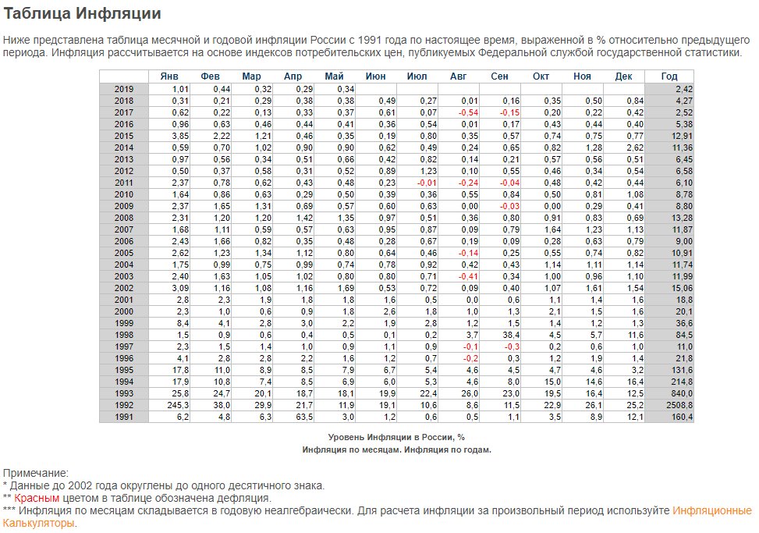 Рисунок 61 Уровень инфляции в Российской Федерации
Результат расчета УПКС для земельных участков, отнесенного к кодам вида расчета 01:087, 01:088, 01:090, 01:091, 01:092, 01:100, 01:101, 01:110, 01:111, 01:132, 01:150, 01:180, 01:181, 01:182, 03:011, 03:012, 03:093, 04:095, 05:040, 06:010, 06:011, 06:012, 06:014, 06:040, 06:060, 06:070, 06:071, 06:072, 06:080, 06:090, 06:091, 06:092, 07:010, 07:015, 07:020, 07:030, 07:031, 07:032, 07:040, 07:050, 07:051, 10:011, 11:030, 12:001, представлен в приложении 2.3 Расчетная часть.

Определение кадастровой стоимости методом моделирования на основе УПКС земельных участков, коды расчета вида использования 01:183, 02:040, 02:050, 02:071, 03:010, 03:013, 03:021, 03:030, 03:032, 03:041, 03:050, 03:051, 03:052, 03:060, 03:061, 03:062, 03:064, 03:071, 03:080, 03:090, 03:091, 03:092, 03:100, 03:102, 03:103, 04:000, 04:010, 04:040, 04:050, 04:060, 04:081, 04:082, 04:083, 04:090, 04:091, 04:096, 04:100, 05:010, 05:011, 05:012, 05:014, 05:020, 05:021, 05:022, 05:030, 07:023, 09:023, 09:030, 12:010, 12:020, 12:021, 12:030.
При обработке Перечня объектов недвижимости, подлежащих государственной кадастровой оценке, выделены 1815 земельных участка, которые согласно пункта 8.1 методических указаний невозможно рассчитать с применением моделирования стоимости, в том числе статистической обработки объектов, в силу недостаточного количества информации о рынке (сегменте рынка) объектов недвижимости.
В соответствии с Методическими указаниями метод моделирования на основе УПКС применяется в случаях, когда отсутствует возможность применения метода статистического (регрессионного) моделирования, метода типового (эталонного) объекта недвижимости, а также методов индивидуальной оценки, вследствие недостатка информации о точном местоположении (адресе) объектов недвижимости, о других точных характеристиках, то есть когда, в частности, отсутствуют значения ценообразующих факторов, которые необходимо было бы подставить в статистическую модель, полученную в результате применения метода статистического (регрессионного) моделирования, или для применения метода (эталонного) типового объекта недвижимости.
Метод заключается в следующем:
1) определяется уровень детализации расположения объекта недвижимости (кадастровый квартал, населенный пункт, муниципальное образование, субъект Российской Федерации);
2) определяется минимальное значение УПКС объектов недвижимости, имеющих сходство по виду использования групп (подгрупп) объектов недвижимости, существующих в пределах территориальной единицы (кадастровый квартал, населенный пункт, муниципальное образование, субъект Российской Федерации), в которой расположен объект недвижимости;
3) кадастровая стоимость объекта недвижимости определяется путем умножения среднего значения УПКС объектов недвижимости, схожих по виду использования групп (подгрупп) объектов недвижимости по кадастровому кварталу (в случае отсутствия в кадастровом квартале - в населенном пункте, муниципальном образовании, субъекте Российской Федерации), в котором расположен объект недвижимости, на его площадь.
В рамках данного метода средние значения УПКС могут определяться с учетом известных характеристик объектов оценки (вид разрешенного использования, местоположение и прочее).
В процессе анализа объектов оценки были выделены земельные участки, характеристик которых недостаточно для применения метода статистического (регрессионного) моделирования, метода типового (эталонного) объекта недвижимости.
В связи с вышеизложенным метод моделирования на основе УПКС был применен для объектов с неполными характеристиками, расположенных в городских и сельских населенных пунктах, а также для объектов, расположенных вне черты населенных пунктов, в сегментах:
- 2 сегмент «Жилая застройка (среднеэтажная и многоэтажная);
- 3 сегмент «Общественное использование»;
- 4 сегмент «Предпринимательство»;
- 5 сегмент «Отдых (рекреация)»;
- 6 сегмент «Производственная деятельность»;
- 7 сегмент «Транспорт»;
- 12 сегмент «Специальное, ритуальное использование. Запас».
УПКС объектов определялся с помощью программного комплекса «Массовая оценка» методом УПКС с настройкой групп, группой на основании которой выполнен расчет «1. Сельскохозяйственное использование». Агрегация по минимальному значению.
Результаты определения кадастровой стоимости земельных участков групп 01:183, 02:040, 02:050, 02:071, 03:010, 03:013, 03:021, 03:030, 03:032, 03:041, 03:050, 03:051, 03:052, 03:060, 03:061, 03:062, 03:064, 03:071, 03:080, 03:090, 03:091, 03:092, 03:100, 03:102, 03:103, 04:000, 04:010, 04:040, 04:050, 04:060, 04:081, 04:082, 04:083, 04:090, 04:091, 04:096, 04:100, 05:010, 05:011, 05:012, 05:014, 05:020, 05:021, 05:022, 05:030, 07:023, 09:023, 09:030, 12:010, 12:020, 12:021, 12:030 на основе моделирования на основе УПКС, результаты расчета значений минимального уровня КС и итоговые величины УПКС и КС по ОО групп приведены в приложении к Отчету 2.3 Расчетная часть.

Определение кадастровой стоимости земельных участков, коды расчета вида использования 05:031, 06:072, 09:010, 10:010, 11:010, 11:020, 12:001, 12:003, 14:000.
В соответствии с п. 1.16. Методических указаний минимально возможный уровень кадастровой стоимости земельного участка вне зависимости от вида разрешенного использования и иных характеристик не может быть меньше, чем затраты на межевание и оформление прав на земельный участок.
Межевание земель представляет собой комплекс инженерно-геодезических работ по установлению, восстановлению и закреплению на местности границ и площади участка, а также юридическому оформлению полученных материалов. Под затратами на межевание земельного участка понимается стоимость услуги по межеванию одного земельного участка. Конечным результатом межевания земельного участка, является получение заказчиком выписки из ЕГРН.
В стоимость услуги по межеванию земельного участка входят следующие виды работ:
- Сбор и изучение сведений о земельном участке;
- Осуществляется геодезическая съемка и определение границ участка на местности;
- Подготовка схемы границ земельного участка (при необходимости);
- Составление межевого плана земельного участка;
- Обязательное уведомление соседей по участку;
- Проведение согласования местоположения границ земельного участка со смежными правообладателями земельных участков (с соседями);
- Подача заявления о постановке на государственный кадастровый учет земельного участка в орган, осуществляющий кадастровый учет;
- Получение выписки из ЕГРН (при необходимости).
Учреждением была запрошена информация о стоимости проведения межевания земельных участков в организации, имеющие в своем штате кадастровых инженеров, на территории Республики Саха (Якутия).
Таблица 40 Перечень запросов, подготовленных Учреждением
№ | Автор предоставления информации | Регистрационный номер запроса и дата | Запрашиваемая информация | Дата и номер ответа
о1 | АО «Сахагипрозем» | №397/01-55 от 29.05.2019 г. | Прейскурант цен на проведение кадастровых работ | №97 от 31 мая 2019 г.
22 | ГУП РС(Я) «Республиканский центр технического учета и технической и инвентаризации» | №343/01-55 от 14.05.2019 г. | Прейскурант цен на проведение кадастровых работ | №01-22/0974 от 20.05.2019 г.
Копии ответов на запросы представлены в Приложении 1.4.1.4.
Затраты на оформление прав на земельный участок
Государственная регистрация прав на недвижимое имущество - юридический акт признания и подтверждения возникновения, изменения, перехода, прекращения права определенного лица на недвижимое имущество или ограничения такого права и обременения недвижимого имущества (далее - государственная регистрация прав).
Государственная регистрация прав осуществляется посредством внесения в Единый государственный реестр недвижимости записи о праве на недвижимое имущество, сведения о котором внесены в Единый государственный реестр недвижимости.
Государственная регистрация прав включают в себя:
1) прием заявления о государственной регистрации прав и прилагаемых к нему документов;
2) возврат прилагаемых к заявлению о государственной регистрации прав документов без рассмотрения при наличии оснований, установленных ст. 25 ФЗ от 13.07.2015г. №218-ФЗ;
3) проведение правовой экспертизы документов, представленных для осуществления государственной регистрации прав, на предмет наличия или отсутствия установленных оснований для приостановления государственной регистрации прав либо для отказа в осуществлении государственной регистрации прав;
4) внесение в Единый государственный реестр недвижимости сведений, необходимых для осуществления государственной регистрации прав, либо уведомление о приостановлении государственной регистрации прав при наличии оснований, установленных настоящей главой, либо уведомление об отказе в осуществлении государственной регистрации прав при наличии оснований, установленных настоящей главой, либо уведомление о прекращении государственной регистрации прав;
5) выдачу документов после осуществления государственной регистрации прав, либо после отказа в осуществлении государственной регистрации прав, либо после прекращения государственной регистрации прав.
Основными затратами при оформлении прав на земельный участок, является уплата государственной пошлины. Размер государственной пошлины за совершение регистрационных действий установлен в Налоговом кодексе РФ.
Размер государственной пошлины за государственную регистрацию, а также за совершение прочих значимых действий в соответствии с ст. 333.33 НК РФ представлен в следующей таблице.
Таблица 41 Размер государственной пошлины за государственную регистрацию
№ п/п | Участники земельных отношений | Виды использования земельного участка
 |  | Прочие ЗУ, руб. | ЗУ для ЛПХ, дачного хозяйства, огородничества, садоводства, индивидуально гаражного или ИЖС, руб. | Доли в праве общей собственности на земельные участки из земель сельскохозяйственного назначения
1 | Физические лица | 2 000, 00 | 350, 00 | 100,00
2 | Юридические лица | 22 000, 00 | -
На основании предоставленных данных вышеуказанными организациями был произведен расчет удельного показателя стоимости кадастровых работ по формированию земельных участков на территории Республики Саха (Якутия). Полученные ответы сгруппированы, проанализированы и сведены в общую таблицу.
Таблица 42 Расчет минимально возможной кадастровой стоимости
Площадь, кв. м. | Источник информации | Стоимость, руб. | УПКС
до 100 | Сахагипрозем | 4500 | 6474,50 за один участок
 | РЦТИ | 8449
 | среднее | 6474,5
100-1000 | Сахагипрозем | 4500 | 64,75 руб. кв. м.
 | РЦТИ | 8449
 | среднее | 6474,5
1000-10000 | Сахагипрозем | 8000 | 8,22 руб. кв. м.
 | РЦТИ | 8449
 | среднее | 8224,5
10000-100000 | Сахагипрозем | 12000 | 0,98 руб. кв. м.
 | РЦТИ | 7686
 | среднее | 9843
больше 100000 | Сахагипрозем | 15000 | 0,15 руб. кв. м.
 | РЦТИ
 | среднее | 15000
В соответствии с п.1.2 Методических указаний кадастровая стоимость определяется без учета иных, кроме права собственности, имущественных прав на данный объект, поэтому к дальнейшим расчетам принимаем минимальное значение по каждому виду использования земельного участка.

Информация об определении кадастровой стоимости индивидуально в отношении объектов недвижимости.

Определение кадастровой стоимости земельных участков сегмента 13 "Садоводство и огородничество, малоэтажная жилая застройка"

В сегмент 13 входят 21 726 земельных участка с кодами расчета 13:011, 13:021. Перечни ОО, относящихся к сегменту 13, в разрезе территорий муниципальных образований представлены в приложении к Отчету 2.2 Группировка ОН.
Таблица 43 Количество объектов оценки, входящих в сегмент 13
№ | Наименование вида использования | Код расчета вида использования | Количество, единиц
1 | Ведение огородничества. Осуществление отдыха и (или) деятельности, связанной с выращиванием гражданами для собственных нужд сельскохозяйственных культур; размещение хозяйственных построек, не являющихся объектами недвижимости, предназначенных для хранения инвентаря и урожая сельскохозяйственных культур | 13:011 | 2 933
2 | Ведение садоводства. Осуществление отдыха и (или) деятельности, связанной с выращиванием гражданами для собственных нужд сельскохозяйственных культур; размещение садовых домов, жилых домов, размещение для собственных нужд гаражей и иных хозяйственных построек | 13:021 | 18 793
Итого: |  |  | 21 726
Согласно пункта 8.1.3 Методических рекомендаций определение кадастровой стоимости земельных участков, относящихся к земельным участкам для ведения садоводства и огородничества, применяется индивидуальный расчет, в связи с невозможностью расчета с применением моделирования стоимости.
Определение кадастровой стоимости земельных участков осуществлялось следующем порядке:
1) определение населенного пункта в разрезе муниципальных районов, городских округов с имеющимися продажами незастроенных земельных участков, наиболее благоприятный по ликвидности аналогичных объектов;
2) определение удельного показателя кадастровой стоимости земельных участков;
3) определение кадастровой стоимости земельных участков в составе группы (подгруппы).
Город Якутск - столица Республики Саха (Якутия), являющийся крупным административным центром республиканского и федерального значения, где сосредоточен значительный промышленный, культурный и научный потенциал Якутии, обеспечивающий высокий уровень таких показателей как, уровень социально-экономического развития, плотность населения, миграционные процессы, состояние инфраструктуры и т.д., что соответственно оказывает влияние на уровень доходов населения, которые формируют спрос на объекты недвижимости аналогичные оцениваемым.
Определение удельного показателя кадастровой стоимости включает:
1) Определение средней рыночной стоимости 1 кв. м. земельного участка с разрешенным использованием под садоводство и огородничество в городе Якутске. Проанализированы сведения о ценах сделок по земельным участкам с видом разрешенного использования под садоводство и огородничество с января 2016 г. по август 2018 г. предоставленные Управлением Росреестра РС(Я) (исх. № 18-12.1/00254-19 от 17.01.2019 г.) в количестве 377 объектов, расположенных в городе Якутске.
Таблица 44 Средняя рыночная стоимость 1 кв.м. земельного участка, рублей
Направление | Средняя рыночная стоимость, руб. / 1 кв.м.
Вилюйский тракт 13-16 | 346,2
Маганский тракт 5-9 | 320,9
Намский тракт 13-24 км | 407,4
Намцырский тракт | 227,6
СХПК "Хатасский" | 280,5
Покровский тракт, 13-16 км | 366,8
Покровский тракт, 6-10 км | 642,6
среднее по г. Якутску | 370,3

2) Определение корректировки на местонахождение. Проведя анализ рынка земельных участков для размещения дачного строительства, садоводства и огородничества оценщик определил среднее значение по черте городу Якутску наиболее близкое по потребительским характеристикам району расположения земельного участка в других городах Республики Саха (Якутия).
Сотрудники ГБУ РС(Я) «ЦГКО» полагают, что рыночная стоимость объектов недвижимости зависит от местоположения. Поскольку объем рынка земли в малых и средних городах невелик, корректировка определяется с учетом статистических данных. Предполагается, что показатель численности населения отражает объем рынка, заработная плата отражает возможности предприятий по оплате труда и строительству или приобретению объектов, доход влияет на покупательную способность рынка. Предполагается также, что зависимость от численности населения не является линейной.
Например, в Технических указаниях по государственной кадастровой оценке земель поселений Федеральной службы земельного кадастра России 2003 г., эмпирические зависимости, учитывающие численность населения, имеют вид
У= √N
Сотрудники ГБУ РС(Я) «ЦГКО» полагают, что данная тенденция является актуальной на дату оценки.
При расчете корректировки использовались данные перечней ценообразующих факторов всех населенных пунктов РС(Я). Полный расчет корректировки на местонахождение приведен в приложении к Отчету 2.3 Расчетная часть.
3) Определение кадастровой стоимости земельных участков в подгруппе путем умножения площади этих земельных участков на УПКС и корректировку на местоположение.
Определение кадастровой стоимости каждого земельного участка из Перечня ОО, относящегося к подгруппам 13:011, 13:021, осуществлялось путем умножения УПКС эталонного участка соответствующей подгруппы, расположенного на территории того же СОД объединения что и ОО, на площадь земельного участка, являющегося ОО.
На заключительном этапе осуществлена проверка полученной кадастровой стоимости на соблюдение требований о минимально возможном уровне кадастровой стоимости земельного участка, так как кадастровая стоимость не может быть меньше, чем затраты на межевание и оформление прав на земельный участок. Размер затрат на межевание земельного участка сельскохозяйственного назначения определен на уровне 0,27 рублей за 1 кв. м. больше 100 000 кв. м., но не менее 6 474,50 рублей за 1 участок меньше 100 кв. м. согласно пункту 3.7.5 Отчета.
Результаты определения кадастровой стоимости земельных участков подгрупп 13:011, 13:021 на и итоговые величины УПКС и КС по ОО подгрупп 13:011, 13:021 приведены в приложении к Отчету 2.3 Расчетная часть.

Определение кадастровой стоимости объектов оценки, входящих в группы 02:010, 02:011, 02:013, 02:020, 02:021
При обработке Перечня ОО были выявлены земельные участки, относящиеся к группам 02:010, 02:011, 02:013, 02:020, 02:021, вид разрешенного и (или) фактического использования которых не соответствует требованиям Земельного кодекса РФ.
Так, согласно статье 77 Земельного кодекса РФ землями сельскохозяйственного назначения признаются земли, находящиеся за границами населенного пункта и предоставленные для нужд сельского хозяйства, а также предназначенные для этих целей. В составе земель сельскохозяйственного назначения выделяются сельскохозяйственные угодья, земли, занятые внутрихозяйственными дорогами, коммуникациями, лесными насаждениями, предназначенными для обеспечения защиты земель от негативного воздействия, водными объектами (в том числе прудами, образованными водоподпорными сооружениями на водотоках и используемыми для целей осуществления прудовой аквакультуры), а также зданиями, сооружениями, используемыми для производства, хранения и первичной переработки сельскохозяйственной продукции.
Земельные участки с видами использования, нахождение которых в составе земель сельскохозяйственного назначения не предусмотрено Земельным кодексом РФ, с точки зрения оцениваемой категории земель их можно квалифицировать как объекты с неопределенным назначением.
Согласно пункту 7.2.3 Методических указаний к объектам неопределенного вида использования может применятся метод моделирования на основе УПКС. Основанием для применения этого метода также является отсутствие возможности применения метода статистического (регрессионного) моделирования, метода типового (эталонного) объекта недвижимости, а также методов индивидуальной оценки, вследствие отсутствия рыночной информации о сделках с подобными участками.
Также в соответствии с пунктом 7.2.3 Методических указаний метод моделирования на основе УПКС применяется в случаях, когда отсутствует возможность применения других методов вследствие недостатка информации о точном местоположении (адресе) объекта недвижимости, о других точных его характеристиках.
Перечни ОО, входящих в группы 02:010, 02:011, 02:013, 02:020, 02:021, представлены в приложении к Отчету 2.2 Группировка ОН.
Определение кадастровой стоимости земельных участков осуществлялось методом моделирования на базу УПКС подгрупп 13:011, 13:021 как наиболее близких по характеру использования.
2) Определены минимальные УПКС групп, выбранных для применения метода моделирования на основе УПКС, в разрезе муниципальных районов, городских округов на основе результатов расчетов, представленных в разделе 3.8.1
Таблица 45 Результаты определения, минимального УПКС групп земельных участков, в разрезе муниципальных районов, городских округов
№ п/п | Муниципальный район, городской округ | код КЛАДР | 13:021
1 | Абыйский | 1400200000000 | 99,98
2 | Абыйский | 1400200000100 | 151,82
3 | Абыйский | 1400200000600 | 96,28
4 | Алданский | 1400300000000 | 151,82
5 | Алданский | 1400300000800 | 140,71
6 | Алданский | 1400300001000 | 155,53
7 | Алданский | 1400300001100 | 162,93
8 | Алданский | 1400300001400 | 148,12
9 | Алданский | 1400300100000 | 214,77
10 | Алданский | 1400300100700 | 133,31
11 | Алданский | 1400300200000 | 166,64
12 | Аллаиховский | 1400400000000 | 99,98
13 | Аллаиховский | 1400400000100 | 155,53
14 | Аллаиховский | 1400400000300 | 92,58
15 | Аллаиховский | 1400400000500 | 92,58
16 | Амгинский | 1400500000000 | 114,79
17 | Амгинский | 1400500000100 | 166,64
18 | Амгинский | 1400500000200 | 118,50
19 | Амгинский | 1400500000400 | 118,50
20 | Амгинский | 1400500000500 | 118,50
21 | Амгинский | 1400500000600 | 114,79
22 | Амгинский | 1400500000800 | 114,79
23 | Амгинский | 1400500000900 | 114,79
24 | Амгинский | 1400500001100 | 114,79
25 | Амгинский | 1400500001200 | 114,79
26 | Верхневилюйский | 1400800000000 | 118,50
27 | Верхневилюйский | 1400800000900 | 125,90
28 | Верхневилюйский | 1400800002600 | 118,50
29 | Верхнеколымский | 1400900000000 | 107,39
30 | Верхнеколымский | 1400900000200 | 111,09
31 | Верхнеколымский | 1400900000500 | 96,28
32 | Верхоянский | 1401000000000 | 85,17
33 | Верхоянский | 1401000000100 | 122,20
34 | Верхоянский | 1401000000500 | 99,98
35 | Верхоянский | 1401000002600 | 92,58
36 | Верхоянский | 1401000200000 | 99,98
37 | Вилюйский | 1401100000000 | 125,90
38 | Вилюйский | 1401100000700 | 129,61
39 | Вилюйский | 1401100100000 | 174,04
40 | Горный | 1401200000000 | 114,79
41 | Горный | 1401200000200 | 122,20
42 | Горный | 1401200000900 | 111,09
43 | Жиганский | 1401300000100 | 144,42
44 | Жиганский | 1401300000000 | 144,42
45 | Кобяйский | 1401400000100 | 162,93
46 | Кобяйский | 1401400000300 | 114,79
47 | Кобяйский | 1401400002500 | 133,31
48 | Кобяйский | 1401400000000 | 114,79
49 | Ленский | 1401500000000 | 222,18
50 | Ленский | 1401500000800 | 222,18
51 | Ленский | 1401500001800 | 222,18
52 | Ленский | 1401500100000 | 285,13
53 | Мегино-Кангаласский | 1401600000000 | 125,90
54 | Мегино-Кангаласский | 1401600000100 | 148,12
55 | Мегино-Кангаласский | 1401600000300 | 129,61
56 | Мегино-Кангаласский | 1401600000400 | 129,61
57 | Мегино-Кангаласский | 1401600001000 | 122,20
58 | Мегино-Кангаласский | 1401600001300 | 122,20
59 | Мегино-Кангаласский | 1401600001400 | 148,12
60 | Мегино-Кангаласский | 1401600001600 | 122,20
61 | Мегино-Кангаласский | 1401600001800 | 129,61
62 | Мегино-Кангаласский | 1401600001900 | 129,61
63 | Мегино-Кангаласский | 1401600002000 | 122,20
64 | Мегино-Кангаласский | 1401600002100 | 122,20
65 | Мегино-Кангаласский | 1401600002300 | 122,20
66 | Мегино-Кангаласский | 1401600002600 | 129,61
67 | Мегино-Кангаласский | 1401600002700 | 129,61
68 | Мегино-Кангаласский | 1401600002800 | 129,61
69 | Мегино-Кангаласский | 1401600003200 | 129,61
70 | Мегино-Кангаласский | 1401600003300 | 111,09
71 | Мегино-Кангаласский | 1401600003500 | 111,09
72 | Мирнинский | 1401700000000 | 255,51
73 | Мирнинский | 1401700000300 | 244,40
74 | Мирнинский | 1401700100000 | 325,86
75 | Момский | 1401800000000 | 92,58
76 | Момский | 1401800000400 | 85,17
77 | Намский | 1401900000000 | 122,20
78 | Намский | 1401900000200 | 122,20
79 | Намский | 1401900000700 | 122,20
80 | Намский | 1401900001000 | 122,20
81 | Намский | 1401900001100 | 122,20
82 | Намский | 1401900001300 | 125,90
83 | Намский | 1401900001400 | 118,50
84 | Намский | 1401900001600 | 125,90
85 | Намский | 1401900001900 | 122,20
86 | Нерюнгринский | 1400000200000 | 244,40
87 | Нерюнгринский | 1400000200001 | 188,85
88 | Нерюнгринский | 1400000200700 | 188,85
89 | Нерюнгринский | 1400000200900 | 188,85
90 | Нижнеколымский | 1402000000000 | 85,17
91 | Нижнеколымский | 1402000000100 | 148,12
92 | Нижнеколымский | 1402000000200 | 99,98
93 | Нижнеколымский | 1402000000500 | 92,58
94 | Нюрбинский | 1402100000000 | 148,12
95 | Нюрбинский | 1402100000300 | 166,64
96 | Нюрбинский | 1402100001000 | 144,42
97 | Нюрбинский | 1402100001200 | 144,42
98 | Нюрбинский | 1402100001800 | 144,42
99 | Нюрбинский | 1402100002200 | 137,01
100 | Оймяконский | 1402200000000 | 118,50
101 | Олекминский | 1402300000000 | 125,90
102 | Олекминский | 1402300000200 | 133,31
103 | Олекминский | 1402300000400 | 122,20
104 | Олекминский | 1402300000500 | 125,90
105 | Олекминский | 1402300000600 | 122,20
106 | Олекминский | 1402300000800 | 122,20
107 | Олекминский | 1402300001000 | 133,31
108 | Олекминский | 1402300001400 | 133,31
109 | Олекминский | 1402300001500 | 133,31
110 | Олекминский | 1402300001600 | 133,31
111 | Олекминский | 1402300001700 | 125,90
112 | Олекминский | 1402300001800 | 133,31
113 | Олекминский | 1402300002000 | 125,90
114 | Олекминский | 1402300002200 | 125,90
115 | Олекминский | 1402300002500 | 125,90
116 | Олекминский | 1402300002700 | 133,31
117 | Олекминский | 1402300002900 | 125,90
118 | Олекминский | 1402300003000 | 133,31
119 | Олекминский | 1402300004400 | 122,20
120 | Олекминский | 1402300100000 | 203,67
121 | Олекминский | 1402300100300 | 140,71
122 | Среднеколымский | 1402500000000 | 85,17
123 | Сунтарский | 1402600000000 | 114,79
124 | Сунтарский | 1402600000100 | 181,45
125 | Сунтарский | 1402600001200 | 114,79
126 | Сунтарский | 1402600001900 | 122,20
127 | Сунтарский | 1402600002200 | 122,20
128 | Сунтарский | 1402600002500 | 122,20
129 | Таттинский | 1402700000000 | 118,50
130 | Таттинский | 1402700000200 | 125,90
131 | Таттинский | 1402700000300 | 111,09
132 | Таттинский | 1402700000900 | 107,39
133 | Таттинский | 1402700001300 | 107,39
134 | Таттинский | 1402700001400 | 107,39
135 | Томпонский | 1402800000000 | 103,68
136 | Томпонский | 1402800000100 | 159,23
137 | Томпонский | 1402800000400 | 103,68
138 | Томпонский | 1402800000500 | 96,28
139 | Томпонский | 1402800000600 | 103,68
140 | Томпонский | 1402800000800 | 103,68
141 | Томпонский | 1402800001000 | 103,68
142 | Томпонский | 1402800001100 | 103,68
143 | Томпонский | 1402800001200 | 88,87
144 | Томпонский | 1402800001600 | 103,68
145 | Усть-Алданский | 1402900000000 | 122,20
146 | Усть-Алданский | 1402900000800 | 122,20
147 | Усть-Алданский | 1402900001200 | 125,90
148 | Усть-Алданский | 1402900001400 | 125,90
149 | Усть-Алданский | 1402900002200 | 122,20
150 | Усть-Майский | 1403000000000 | 88,87
151 | Усть-Майский | 1403000000100 | 140,71
152 | Усть-Майский | 1403000000300 | 85,17
153 | Усть-Майский | 1403000000700 | 88,87
154 | Усть-Майский | 1403000001100 | 85,17
155 | Усть-Майский | 1403000001200 | 88,87
156 | Усть-Майский | 1403000002200 | 77,76
157 | Хангаласский | 1403200000000 | 133,31
158 | Хангаласский | 1403200000200 | 137,01
159 | Хангаласский | 1403200000300 | 144,42
160 | Хангаласский | 1403200000700 | 125,90
161 | Хангаласский | 1403200001000 | 140,71
162 | Хангаласский | 1403200001100 | 144,42
163 | Хангаласский | 1403200001200 | 151,82
164 | Хангаласский | 1403200001300 | 125,90
165 | Хангаласский | 1403200001400 | 125,90
166 | Хангаласский | 1403200001600 | 125,90
167 | Хангаласский | 1403200001700 | 137,01
168 | Хангаласский | 1403200001800 | 144,42
169 | Хангаласский | 1403200002000 | 125,90
170 | Хангаласский | 1403200002400 | 125,90
171 | Хангаласский | 1403200002800 | 118,50
172 | Хангаласский | 1403200100000 | 192,56
173 | Чурапчинский | 1403300000000 | 118,50
174 | Чурапчинский | 1403300000100 | 192,56
175 | Чурапчинский | 1403300000700 | 114,79
176 | Чурапчинский | 1403300000900 | 118,50
177 | Чурапчинский | 1403300001100 | 122,20
178 | Чурапчинский | 1403300001300 | 118,50
179 | Чурапчинский | 1403300001400 | 114,79
180 | Жатай | 1400000000300 | 192,56
181 | Якутск | 1400000100000 | 370,30
182 | Якутск | 1400000100300 | 229,59
183 | Якутск | 1400000100600 | 233,29
184 | Якутск | 1400000100700 | 233,29
185 | Якутск | 1400000100900 | 222,18
186 | Якутск | 1400000101000 | 222,18
187 | Якутск | 1400000101300 | 222,18
188 | Якутск | 1400000101500 | 214,77
189 | Якутск | 1400000164400 | 233,29
190 | Якутск | 1400000164500 | 233,29

3) Определен УПКС каждого оцениваемого участка в размере равном минимального УПКС земельных участков группы, согласно таблице 44, на территории того же муниципального района, городского округа, в котором расположен оцениваемый земельный участок.
4) Определена кадастровая стоимость земельных участков, являющихся ОО.
Кадастровая стоимость каждого земельного участка определена путем умножения УПКС, полученного в результате расчета на предыдущем этапе, на площадь участка.
На заключительном этапе осуществлена проверка полученной кадастровой стоимости на соблюдение требований о минимально возможном уровне кадастровой стоимости земельного участка, так как кадастровая стоимость не может быть меньше, чем затраты на межевание и оформление прав на земельный участок. Размер затрат на межевание земельного участка сельскохозяйственного назначения определен на уровне 0,27 рублей за 1 кв. м. больше 100 000 кв. м., но не менее 6 474,50 рублей за 1 участок меньше 100 кв. м. согласно пункту 3.7.5 Отчета Таблица 44.
Результаты определения кадастровой стоимости земельных участков подгрупп 02:010, 02:011, 02:013, 02:020, 02:021 на и итоговые величины УПКС и КС по ОО подгрупп 02:010, 02:011, 02:013, 02:020, 02:021 приведены в приложении к Отчету 2.3 Расчетная часть.

ЗАКЛЮЧИТЕЛЬНАЯ ГЛАВА

Информация об итогах контроля качества результатов определения кадастровой стоимости
Контроль качества результатов определения кадастровой стоимости осуществлялся на каждом этапе определения кадастровой стоимости.
Контроль качества осуществлялся:
- на уровне ЦГКО: начальником отдела кадастровой оценки ЦГКО, заместителем директора ЦГКО, директором ЦГКО;
- на уровне Министерства имущественных и земельных отношений Республики Саха (Якутия): заместитель министра, руководителем департамента земельных отношений. начальником отдела оборота земель сельскохозяйственного назначения, заместителем начальника департамента – начальником управления земельных ресурсов, первым заместителем начальника департамента.
Контроль качества результатов определения кадастровой стоимости включал следующие процедуры, осуществленные с участием заместителя министра имущественных и земельных отношений Республики Саха (Якутия):
1) Проверка исходных данных об объектах недвижимости, организация их сверки и уточнения.
Проверка исходных данных об объектах недвижимости, организация их сверки и уточнения осуществлялась ЦГКО совместно с министерством имущественных и земельных отношений Республики Саха (Якутия), органами местного самоуправления.
Проверка исходных данных и их уточнение осуществлялась по следующим направлениям:
- проверка соответствия сведений о кадастровом районе и сведений об адресе (местоположении) объектов оценки с целью однозначного и правильного отнесения каждого земельного участка к территории конкретного муниципального района, городского округа. При выявлении противоречий уточнялось фактическое местоположение земельного участка согласно данным Публичной кадастровой карты, а при их отсутствии – согласно данным ОМСУ;
- проверка на отсутствие противоречий между видом разрешенного использования земельного участка и назначением расположенных на нем ОКС. При выявлении противоречий уточнялось фактическое использование земельного участка для отнесения его к корректному коду видов использования согласно приложению № 1 к Методическим указаниям;
- проверка на отсутствие противоречий между видом разрешенного использования земельного участка и площадью земельного участка с учетом установленных предельных максимальных и минимальных размеров площади. Также СОД участков имеют площадь как правило в диапазоне 200-5000 кв.м, участки, выходящие за границы этого диапазона дополнительно исследовались на предмет фактического использования с помощью Публичной кадастровой карты, дополнительного запроса сведений ЕГРН, уточнения информации у ОМСУ. При выявлении противоречий уточнялось фактическое использование земельного участка для отнесения его к корректному коду видов использования согласно приложению № 1 к Методическим указаниям.
2) Анализ рынка, сбор и верификация (в том числе путем осмотра) данных о сделках и предложениях.
Для обеспечения качества результатов кадастровой оценки был проведен анализ рынка недвижимости Республики Саха (Якутия), в том числе его сегментов, к которым преимущественно относятся объекты оценки. Результаты анализа представлены в разделе 3.1.6 Отчета.
Верификацию данных о сделках и предложениях осуществлялась ГБУ РС(Я) «ЦГКО» с использованием сервиса Публичная кадастровая карта, запроса дополнительных сведений в ЕГРН, у ОМСУ.
3) Проверка МИЗО предварительных результатов определения кадастровой стоимости путем анализа соотношений минимальных, средних и максимальных УПКС:
Проведение проверки осуществлялось:
- в разрезе групп (подгрупп) объектов недвижимости в каждом из муниципальных районов субъекта Российской Федерации сравниваются УПКС каждой группы (подгруппы) объектов, расположенных в разных муниципальных образованиях субъекта Российской Федерации;
- в разрезе муниципальных образований для разных групп (подгрупп) - сравниваются УПКС разных видов использования, расположенные в границах одного муниципального образования.
Результаты анализа соотношения минимальных, средних и максимальных удельных показателей кадастровой стоимости более подробно рассмотрены в разделе 4.2 Отчета.
4) Проверка качества процессов определения кадастровой стоимости путём выборочной проверки индивидуальных расчетов и моделей определения кадастровой стоимости.
Выборочная проверка проводилась ЦГКО. Все результаты выборочной проверки совпадает с результатом определения кадастровой стоимости в пределах округления итогового значения.

Анализ соотношений минимальных, средних и максимальных удельных показателей кадастровой стоимости
В рамках заключительного этапа проведения работ по государственной кадастровой оценки земельных участков земель сельскохозяйственного назначения был проведен анализ минимальных, средних и максимальных удельных показателей кадастровой стоимости.
Вычисление показателей УПКС производилось с использованием стандартного программного обеспечения MS Excel.
При определении кадастровой стоимости для всех групп оценки проводилась проверка на соблюдение требований Методических указаний о минимально возможном уровне кадастровой стоимости земельного участка, так как кадастровая стоимость не может быть меньше, чем затраты на межевание и оформление прав на земельный участок. Размер затрат на межевание земельного участка сельскохозяйственного назначения определен на уровне 133 рублей за 1 га, но не менее 6474,5 рублей за 1 участок согласно информации о средних ценах на выполнение кадастровых работ, представленной письмами ГУП РЦТИ №01-22/0974 от 20.05.2019г и АО «Сахагипрозем» №97 от 31.05.2019г. приложение к Отчету 1.4.2.5 Стоимость межевых работ.
Определенные затратным подходом УПКС участков малой площади в большинстве случаев выходят за диапазон допустимых значений согласно собранной рыночной информации, в связи с чем при вычисление средних и максимальных значений УПКС принято решение не учитывать в расчетах УПКС земельных участков, определенных затратным подходом (кроме групп, где иные подходы, кроме затратного не применялись).

Таблица 46 Обобщенные показатели результатов расчета кадастровой стоимости земельных участков
№ п/п | Наименование муниципального района, городского округа | Показатель | УПКСЗ по сегментам
 |  |  | 1 | 2 | 3 | 4 | 5 | 6 | 7 | 8 | 9 | 10 | 11 | 12 | 13 | 14
1 | 2 | 3 | 4 | 5 | 6 | 7 | 8 | 9 | 10 | 11 | 12 | 13 | 14 | 15 | 16 | 17
1 | п Жатай | Минимальное | 0,98 |  |  |  |  |  |  |  | 0,15 |  |  |  | 192,56
 |  | Среднее | 3,12 |  |  |  |  |  |  |  | 0,15 |  |  |  | 192,56
 |  | Максимальное | 8,22 |  |  |  |  |  |  |  | 0,15 |  |  |  | 192,56
2 | г Якутск | Минимальное | 0,41 |  | 0,41 | 0,41 | 0,98 | 0,98 | 0,98 |  | 0,15 | 0,15 |  | 0,98 | 214,77 | 0,98
 |  | Среднее | 1,72 |  | 0,70 | 0,46 | 1,15 | 75,70 | 819,01 |  | 0,17 | 0,15 |  | 1,97 | 360,70 | 0,98
 |  | Максимальное | 6474,50 |  | 64,74 | 8,22 | 8,22 | 6474,50 | 6474,50 |  | 8,22 | 0,15 |  | 8,22 | 370,30 | 0,98
3 | г Нерюнгри | Минимальное | 0,98 |  |  | 8,22 |  | 0,30 |  |  |  |  |  |  | 188,85
 |  | Среднее | 3,45 |  |  | 201,55 |  | 36,29 |  |  |  |  |  |  | 242,39
 |  | Максимальное | 64,74 |  |  | 6474,50 |  | 6474,50 |  |  |  |  |  |  | 244,40
4 | Эвено-Бытантайский Национальный | Минимальное | 0,30 |  |  | 8,22 |  | 27,27
 |  | Среднее | 0,30 |  |  | 8,22 |  | 32,51
 |  | Максимальное | 64,74 |  |  | 8,22 |  | 64,74
5 | Чурапчинский | Минимальное | 0,38 |  | 0,38 | 0,98 | 0,98 | 0,98 | 64,74 |  | 0,98 | 8,22 |  | 0,38 | 114,79 | 0,98
 |  | Среднее | 0,72 |  | 2,69 | 3,03 | 4,24 | 26,35 | 64,74 |  | 0,98 | 8,22 |  | 0,44 | 125,19 | 0,98
 |  | Максимальное | 6474,50 |  | 6474,50 | 8,22 | 8,22 | 6474,50 | 64,74 |  | 0,98 | 8,22 |  | 8,22 | 192,56 | 0,98
6 | Усть-Янский | Минимальное | 0,30 |  |  |  | 0,30 | 17,92 |  |  | 0,15 |  |  | 0,98
 |  | Среднее | 0,30 |  |  |  | 0,30 | 19,79 |  |  | 0,15 |  |  | 0,98
 |  | Максимальное | 64,74 |  |  |  | 0,98 | 21,03 |  |  | 0,98 |  |  | 0,98
7 | Усть-Майский | Минимальное | 0,30 |  | 8,22 |  | 0,30 | 17,92 |  |  |  |  |  | 8,22 | 77,76
 |  | Среднее | 0,53 |  | 276,52 |  | 0,30 | 18,66 |  |  |  |  |  | 10,54 | 93,70
 |  | Максимальное | 64,74 |  | 6474,50 |  | 0,30 | 6474,50 |  |  |  |  |  | 64,74 | 140,71
8 | Усть-Алданский | Минимальное | 0,36 |  | 0,98 | 0,98 | 0,98 | 8,22 |  |  |  | 0,15 |  | 0,98 | 122,20 | 0,98
 |  | Среднее | 0,61 |  | 9,45 | 1,84 | 3,47 | 26,04 |  |  |  | 0,15 |  | 2,98 | 122,73 | 5,32
 |  | Максимальное | 64,74 |  | 6474,50 | 8,22 | 64,74 | 6474,50 |  |  |  | 0,15 |  | 64,74 | 125,90 | 8,22
9 | Томпонский | Минимальное | 0,30 |  | 8,22 | 8,22 | 8,22 | 16,36 | 8,22 |  |  |  |  | 0,98 | 88,87
 |  | Среднее | 0,88 |  | 91,62 | 8,22 | 58,79 | 24,60 | 24,07 |  |  |  |  | 11,81 | 120,66
 |  | Максимальное | 6474,50 |  | 6474,50 | 8,22 | 64,75 | 6474,50 | 6474,50 |  |  |  |  | 6474,50 | 6474,50
10 | Сунтарский | Минимальное | 0,36 |  | 0,98 |  | 8,22 | 24,15 | 6474,50 |  |  |  |  | 0,98 | 114,79
 |  | Среднее | 0,63 |  | 10,70 |  | 8,22 | 26,93 | 6474,50 |  |  |  |  | 5,69 | 126,73
 |  | Максимальное | 64,74 |  | 6474,50 |  | 8,22 | 6474,50 | 6474,50 |  |  |  |  | 64,74 | 181,45
11 | Среднеколымский | Минимальное | 0,30 |  | 8,22 |  | 8,22 | 17,92 | 64,74 |  |  |  |  | 0,98 | 85,17
 |  | Среднее | 0,30 |  | 8,96 |  | 9,65 | 18,02 | 64,74 |  |  |  |  | 22,90 | 120,04
 |  | Максимальное | 6474,50 |  | 64,74 |  | 64,74 | 64,74 | 64,74 |  |  |  |  | 6474,50 | 6474,50
12 | Хангаласский | Минимальное | 0,37 |  | 0,37 | 0,37 | 0,37 | 26,49 | 0,98 |  | 0,98 |  |  | 0,98 | 118,50 | 0,98
 |  | Среднее | 0,59 |  | 0,42 | 0,42 | 0,52 | 28,46 | 3,66 |  | 0,98 |  |  | 3,42 | 134,15 | 2,67
 |  | Максимальное | 6474,50 |  | 6474,50 | 64,74 | 8,22 | 6474,50 | 8,22 |  | 0,98 |  |  | 6474,50 | 192,56 | 64,74
13 | Оленекский эвенкийский национальный | Минимальное | 0,30 |  |  |  | 8,22
 |  | Среднее | 0,30 |  |  |  | 8,22
 |  | Максимальное | 0,30 |  |  |  | 8,22
14 | Олекминский | Минимальное | 0,62 |  | 0,62 |  | 0,98 | 0,98 | 8,22 |  |  |  |  | 0,62 | 122,20 | 8,22
 |  | Среднее | 0,78 |  | 2,01 |  | 1,35 | 30,29 | 184,32 |  |  |  |  | 0,69 | 157,13 | 8,22
 |  | Максимальное | 6474,50 |  | 6474,50 |  | 8,22 | 6474,50 | 6474,50 |  |  |  |  | 6474,50 | 203,67 | 8,22
15 | Оймяконский | Минимальное | 0,30 |  | 64,74 |  | 0,98 | 24,93 | 6474,50 |  |  |  |  |  | 118,50
 |  | Среднее | 0,32 |  | 550,84 |  | 2,91 | 32,30 | 6474,50 |  |  |  |  |  | 129,83
 |  | Максимальное | 6474,50 |  | 6474,50 |  | 8,22 | 6474,50 | 6474,50 |  |  |  |  |  | 6474,50
16 | Нижнеколымский | Минимальное | 0,30 |  |  |  | 8,22 | 17,92 |  |  |  |  |  |  | 85,17
 |  | Среднее | 0,30 |  |  |  | 8,22 | 18,22 |  |  |  |  |  |  | 125,51
 |  | Максимальное | 6474,50 |  |  |  | 8,22 | 22,59 |  |  |  |  |  |  | 6474,50
17 | Намский | Минимальное | 0,34 |  | 0,34 | 0,34 | 0,34 | 23,37 | 8,22 |  | 0,15 |  |  | 0,98 | 118,50 | 8,22
 |  | Среднее | 0,60 |  | 1,26 | 0,39 | 1,07 | 26,80 | 8,22 |  | 0,95 |  |  | 4,52 | 121,78 | 8,22
 |  | Максимальное | 6474,50 |  | 6474,50 | 8,22 | 6474,50 | 6474,50 | 8,22 |  | 6474,50 |  |  | 64,74 | 6474,50 | 8,22
18 | Момский | Минимальное | 0,30 |  | 0,98 |  |  | 19,48 |  |  |  |  |  | 0,98 | 85,17
 |  | Среднее | 0,34 |  | 5,47 |  |  | 19,80 |  |  |  |  |  | 5,06 | 92,22
 |  | Максимальное | 8,22 |  | 64,74 |  |  | 64,74 |  |  |  |  |  | 8,22 | 92,58
19 | Мирнинский | Минимальное | 0,33 |  |  | 8,22 | 8,22 | 52,97 | 6474,50 |  |  |  |  |  | 244,40
 |  | Среднее | 0,37 |  |  | 8,22 | 8,22 | 52,97 | 6474,50 |  |  |  |  |  | 300,54
 |  | Максимальное | 8,22 |  |  | 8,22 | 8,22 | 52,97 | 6474,50 |  |  |  |  |  | 325,86
20 | Мегино-Кангаласский | Минимальное | 0,36 |  | 0,36 | 0,36 | 0,98 | 0,15 |  |  | 0,15 |  | 8,22 | 0,36 | 111,09 | 8,22
 |  | Среднее | 0,64 |  | 2,29 | 0,69 | 3,23 | 27,82 |  |  | 0,17 |  | 8,22 | 0,52 | 130,64 | 8,22
 |  | Максимальное | 6474,50 |  | 6474,50 | 64,74 | 64,74 | 6474,50 |  |  | 8,22 |  | 8,22 | 64,74 | 148,12 | 8,22
21 | Ленский | Минимальное | 0,57 |  |  | 64,74 | 0,98 | 44,40 | 64,74 |  | 8,22 |  |  |  | 222,18
 |  | Среднее | 0,92 |  |  | 64,74 | 1,90 | 45,93 | 64,74 |  | 24,86 |  |  |  | 278,34
 |  | Максимальное | 6474,50 |  |  | 64,74 | 8,22 | 6474,50 | 64,74 |  | 64,74 |  |  |  | 285,13
22 | Нюрбинский | Минимальное | 0,39 | 8,22 | 0,98 | 0,98 | 0,98 | 0,39 |  |  |  | 8,22 | 0,98 | 0,98 | 137,01 | 0,98
 |  | Среднее | 0,61 | 8,22 | 24,12 | 1,29 | 4,61 | 28,55 |  |  |  | 8,22 | 3,35 | 2,98 | 164,31 | 2,43
 |  | Максимальное | 6474,50 | 8,22 | 6474,50 | 8,22 | 64,74 | 6474,50 |  |  |  | 8,22 | 64,74 | 64,74 | 166,64 | 8,22
23 | Кобяйский | Минимальное | 0,30 |  | 0,30 | 8,22 | 8,22 | 24,15 |  |  |  |  |  | 0,98 | 114,79
 |  | Среднее | 0,68 |  | 0,77 | 8,22 | 10,92 | 28,30 |  |  |  |  |  | 5,73 | 152,71
 |  | Максимальное | 64,74 |  | 6474,50 | 8,22 | 64,74 | 6474,50 |  |  |  |  |  | 64,74 | 162,93
24 | Жиганский | Минимальное | 0,30 |  | 0,30 |  | 0,30 |  | 6474,50 |  | 0,15 |  |  | 64,74 | 144,42
 |  | Среднее | 0,30 |  | 0,30 |  | 0,30 |  | 6474,50 |  | 0,15 |  |  | 64,74 | 144,42
 |  | Максимальное | 64,74 |  | 0,30 |  | 8,22 |  | 6474,50 |  | 0,15 |  |  | 64,74 | 144,42
25 | Горный | Минимальное | 0,34 |  | 0,98 |  | 8,22 | 21,81 |  |  |  |  |  | 0,98 | 111,09 | 0,15
 |  | Среднее | 0,73 |  | 9,93 |  | 39,16 | 26,13 |  |  |  |  |  | 2,01 | 114,40 | 0,56
 |  | Максимальное | 64,74 |  | 6474,50 |  | 64,74 | 6474,50 |  |  |  |  |  | 64,74 | 122,20 | 8,22
26 | Вилюйский | Минимальное | 0,33 |  | 0,33 | 0,33 | 8,22 | 23,37 | 0,98 |  | 8,22 |  | 0,98 | 0,98 | 125,90 | 8,22
 |  | Среднее | 0,67 |  | 2,30 | 1,16 | 9,37 | 26,83 | 4,21 |  | 8,22 |  | 0,98 | 5,36 | 166,68 | 8,22
 |  | Максимальное | 6474,50 |  | 6474,50 | 64,74 | 64,74 | 6474,50 | 8,22 |  | 8,22 |  | 0,98 | 6474,50 | 174,04 | 8,22
27 | Верхоянский | Минимальное | 0,30 |  | 6474,50 | 8,22 | 0,98 | 17,92 |  |  |  |  |  | 0,98 | 85,17
 |  | Среднее | 0,31 |  | 6474,50 | 8,22 | 16,00 | 19,62 |  |  |  |  |  | 3,11 | 91,13
 |  | Максимальное | 6474,50 |  | 6474,50 | 8,22 | 6474,50 | 64,74 |  |  |  |  |  | 6474,50 | 122,20
28 | Верхнеколымский | Минимальное | 0,30 |  |  |  |  | 20,25 |  |  |  |  |  | 0,98 | 96,28 | 8,22
 |  | Среднее | 0,40 |  |  |  |  | 28,82 |  |  |  |  |  | 1,28 | 104,76 | 8,22
 |  | Максимальное | 64,74 |  |  |  |  | 64,74 |  |  |  |  |  | 8,22 | 111,09 | 8,22
29 | Верхневилюйский | Минимальное | 0,30 |  | 0,98 | 0,30 | 0,98 | 22,59 | 64,74 |  | 8,22 |  |  | 0,98 | 118,50 | 0,98
 |  | Среднее | 0,93 |  | 1,92 | 1,07 | 7,42 | 26,92 | 64,74 |  | 8,22 |  |  | 4,04 | 118,55 | 6,49
 |  | Максимальное | 6474,50 |  | 6474,50 | 8,22 | 6474,50 | 6474,50 | 64,74 |  | 8,22 |  |  | 64,74 | 125,90 | 8,22
30 | Булунский | Минимальное | 0,30 |  | 8,22 |  | 0,30 | 21,81 |  |  |  |  |  |  | 85,17
 |  | Среднее | 0,30 |  | 8,22 |  | 0,30 | 22,63 |  |  |  |  |  |  | 85,17
 |  | Максимальное | 6474,50 |  | 8,22 |  | 8,22 | 64,74 |  |  |  |  |  |  | 85,17
31 | Анабарский | Минимальное | 0,30 |  | 8,22 |  | 0,30 | 26,49 |  |  | 0,15
 |  | Среднее | 0,30 |  | 8,22 |  | 0,30 | 27,85 |  |  | 0,15
 |  | Максимальное | 6474,50 |  | 8,22 |  | 64,74 | 28,04 |  |  | 8,22
32 | Амгинский | Минимальное | 0,40 |  | 0,40 | 8,22 | 0,98 | 22,59 |  |  | 0,15 |  |  | 0,98 | 114,79 | 0,98
 |  | Среднее | 0,65 |  | 6,86 | 8,22 | 5,17 | 26,19 |  |  | 4,87 |  |  | 6,65 | 122,52 | 3,51
 |  | Максимальное | 6474,50 |  | 6474,50 | 8,22 | 8,22 | 6474,50 |  |  | 64,74 |  |  | 64,74 | 166,64 | 8,22
33 | Аллаиховский | Минимальное | 0,30 |  | 0,98 |  |  | 19,48 |  |  | 0,15 |  |  | 0,30 | 92,58
 |  | Среднее | 0,30 |  | 0,98 |  |  | 19,55 |  |  | 0,15 |  |  | 3,52 | 109,35
 |  | Максимальное | 6474,50 |  | 0,98 |  |  | 21,03 |  |  | 0,15 |  |  | 6474,50 | 6474,50
34 | Таттинский | Минимальное | 0,39 |  | 0,39 | 64,74 | 0,98 | 22,59 | 0,98 |  | 0,15 |  |  | 0,39 | 107,39
 |  | Среднее | 0,60 |  | 3,01 | 64,74 | 5,72 | 30,44 | 0,98 |  | 0,21 |  |  | 1,42 | 117,18
 |  | Максимальное | 64,74 |  | 6474,50 | 64,74 | 8,22 | 6474,50 | 0,98 |  | 64,74 |  |  | 64,74 | 125,90
35 | Алданский | Минимальное | 0,30 |  | 64,74 |  | 0,98 | 31,16 |  |  |  |  | 64,74 |  | 133,31 | 0,98
 |  | Среднее | 0,35 |  | 272,34 |  | 33,19 | 40,44 |  |  |  |  | 64,74 |  | 180,53 | 0,98
 |  | Максимальное | 214,77 |  | 6474,50 |  | 6474,50 | 6474,50 |  |  |  |  | 64,74 |  | 6474,50 | 0,98
36 | Абыйский | Минимальное | 0,30 |  |  |  | 8,22 | 19,48 |  |  |  |  |  | 0,98 | 96,28
 |  | Среднее | 0,48 |  |  |  | 8,22 | 19,82 |  |  |  |  |  | 7,52 | 134,20
 |  | Максимальное | 8,22 |  |  |  | 8,22 | 21,03 |  |  |  |  |  | 6474,50 | 151,82
37 | Итого по субъекту | Минимальное | 0,30 | 8,22 | 0,30 | 0,30 | 0,30 | 0,15 | 0,98 |  | 0,15 | 0,15 | 0,98 | 0,30 | 77,76 | 0,15
 |  | Среднее | 0,32 | 8,22 | 0,65 | 0,67 | 0,30 | 30,15 | 335,72 |  | 0,15 | 0,56 | 3,06 | 0,75 | 309,61 | 3,08
 |  | Максимальное | 6474,50 | 8,22 | 6474,50 | 6474,50 | 6474,50 | 6474,50 | 6474,50 |  | 6474,50 | 8,22 | 64,74 | 6474,50 | 6474,50 | 64,74

ПРИЛОЖЕНИЯ (В ЭЛЕКТРОННОМ ВИДЕ)

Приложение 1. Исходные данные

Приложение 2. Результаты определения кадастровой стоимости.

Приложение 3. Файлы в формате XML

Приложение 4. Справка об учтенных и неучтенных замечаниях к промежуточным отчетным документам

Индекс производства инвестиционных товаров рассчитан на основе индексов физического объема производства отдельных видов экономической деятельности, доли рассчитаны на основе стоимостных объемов отгрузки по каждому виду деятельности.
Индекс импорта инвестиционных товаров рассчитан на основе физических объемов импорта отдельных товаров, доли рассчитаны на основе стоимостных объемов импорта в текущем году по каждому товару.
Индекс погрузки инвестиционных товаров железнодорожным транспортом рассчитан путем нормирования суммы погрузки трех типов грузов - строительных грузов, цемента, машин и оборудования.
Показатель, скорректированный на объем ликвидности в иностранной валюте, предоставленной Банком России кредитным организациям на возвратной основе, на сумму операций по корреспондентским счетам банков-резидентов в Банке России, а также на сумму средств в иностранной валюте, полученных Банком России в рамках операций валютный своп.
Здесь и далее объемные показатели, и темпы роста кредитов и депозитов приводятся с исключением валютной переоценки, где это применимо.
http://www.sakha.gov.ru
^{Х}) Темпы роста (снижения) приведены в сопоставимых ценах Индекс промышленного производства агрегирует индексы производства продукции по видам экономической деятельности, входящим в разделы В «Добыча полезных ископаемых», С «Обрабатывающие производства», D «Обеспечение электрической энергией, газом и паром, кондиционирование воздуха», E «Водоснабжение, водоотведение, организация сбора и утилизации отходов, деятельность п ликвидации загрязнений».
По данным ФТС России на 17.12.2018 года. Итоги внешней торговли распределены между субъектами РФ по месту регистрации участников внешнеэкономической деятельности с учетом сведений о данных взаимной торговли со странами ЕАЭС. Данные приведены за январь-сентябрь соответствующего года.
Оценка произведена в рамках региональной статистики с учетом субъектов малого предпринимательства, инвестиций, не наблюдаемых прямыми статистическими методами; для оперативного использования.
Данные уточнены на основании утвержденных итогов 2017 года.
Данные приведены за январь-ноябрь соответствующего года.
По данным Отделения Пенсионного Фонда РФ по РС (Я). Данные приведены на 01.10. соответствующего года
Численность является средней за три месяца
. Показатель рассчитан по численности рабочей силы, занятых и безработных в возрасте 15-72 лет.
По данным Государственного комитета РС (Я) по занятости населения.
Данные Росреестра
http://уровень-инфляции.рф/таблица_инфляции.aspx

